# 计组原

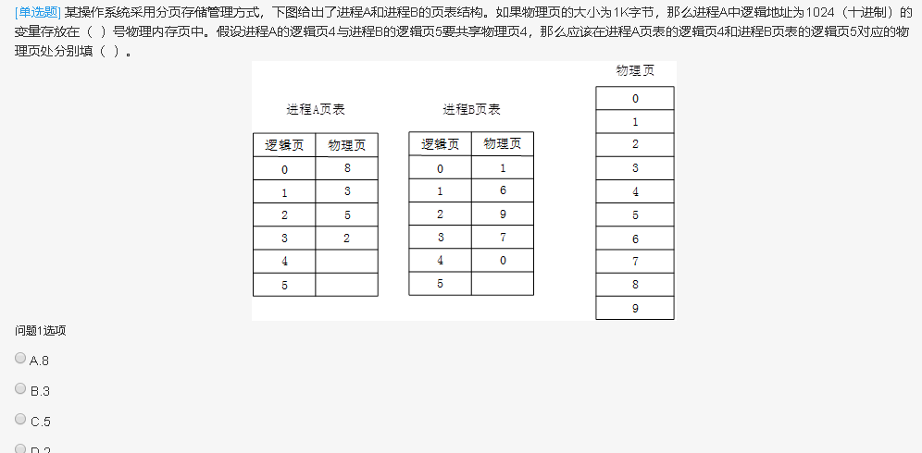

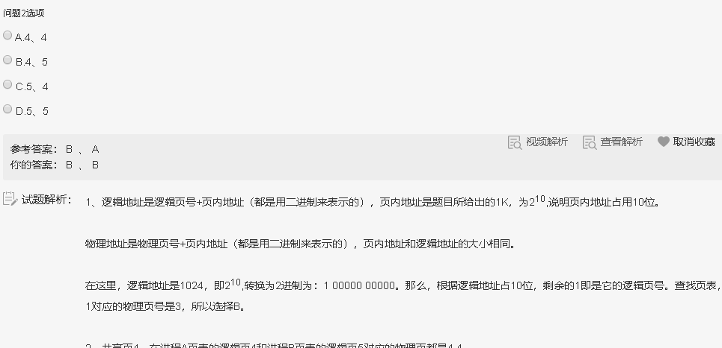

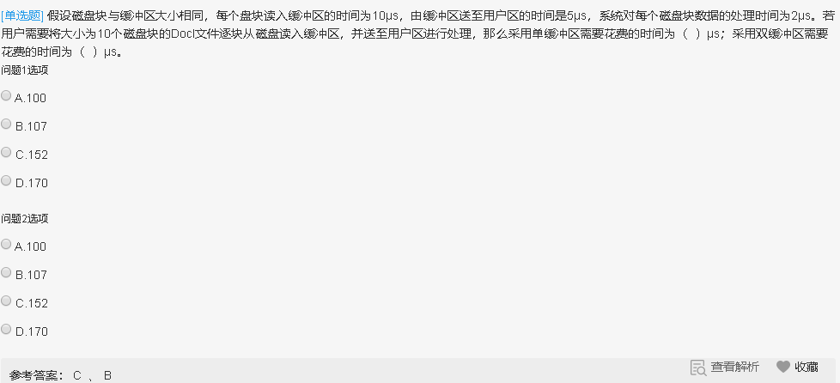

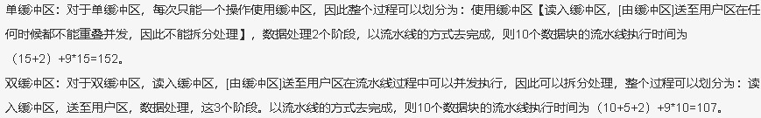

# 操作系统

多线程中,程序计数器/寄存器/栈 是私有的,其余资源被各个线程共享

汇编/编译/java解释器都是建立在操作系统上的

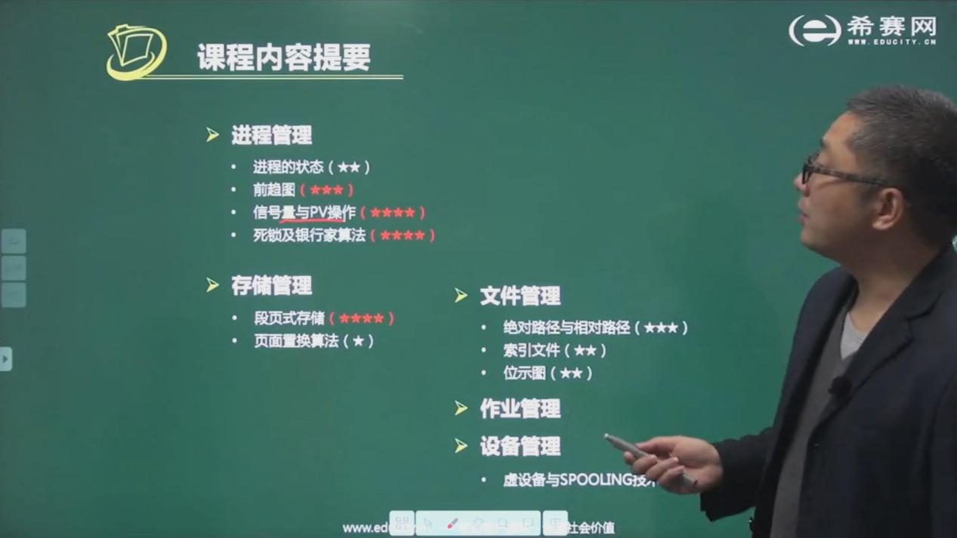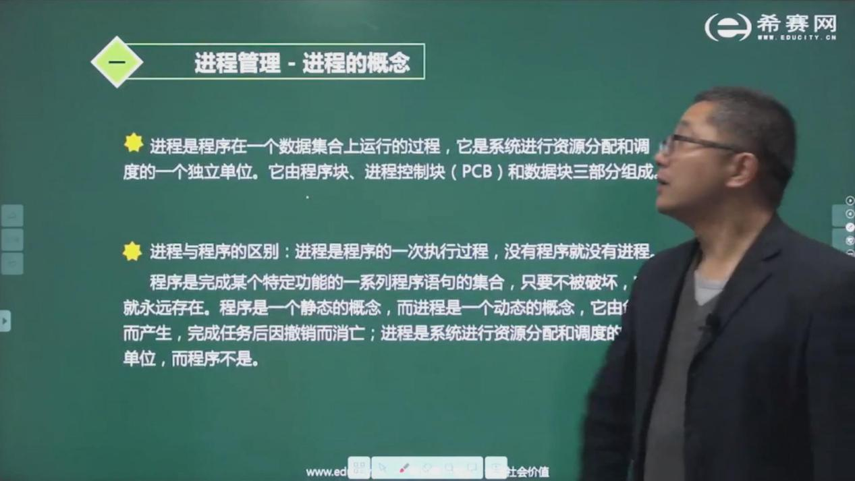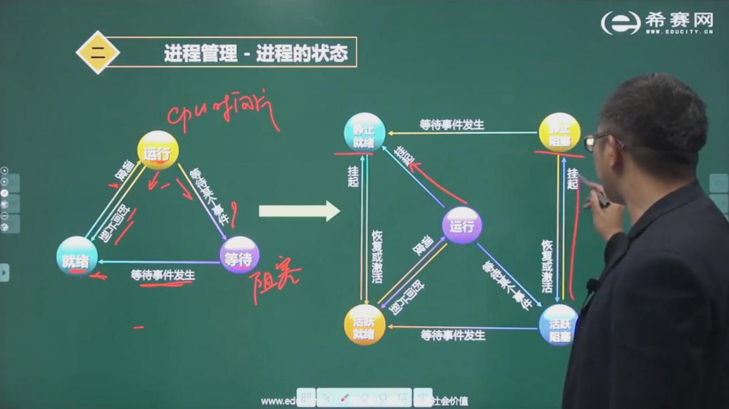

运行-就绪是双向的 运行-等待,等待-就绪是单向

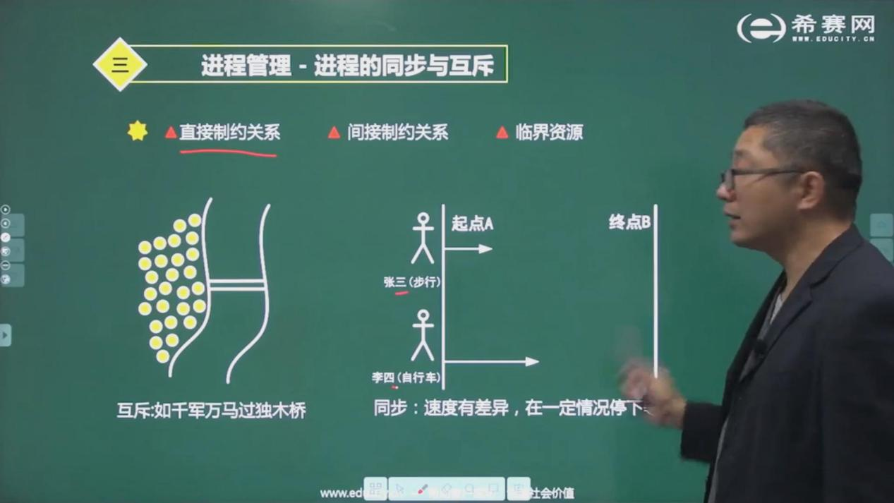

同步:进程速度不一致,产生一方等待

互斥:共用同一资源,双方轮流等待

临界资源:能调用的资源 (不是指最大能调用的资源)

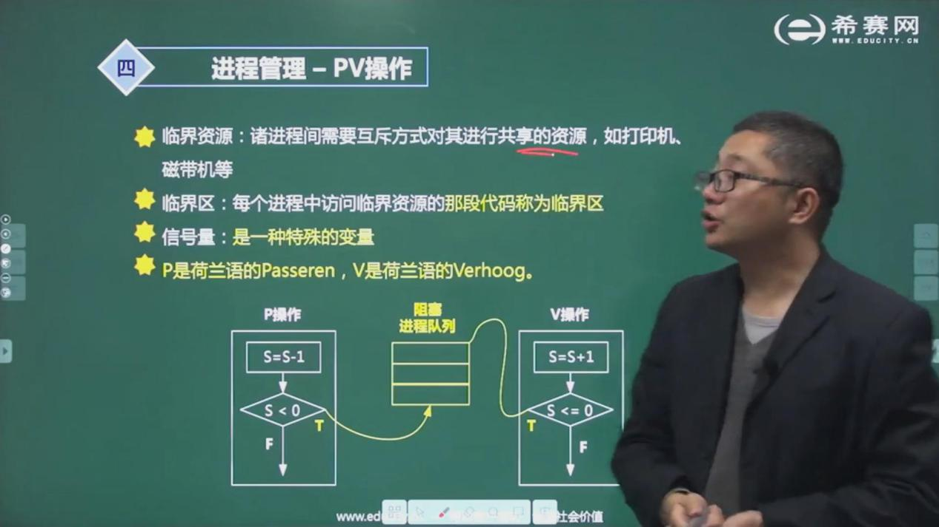

p申请资源(排队中) v释放资源 s信号量(剩余可用资源)

p操作申请资源,s-1(资源-1),当s<0进入阻塞

v操作释放资源,s+1 ,s<=0进入阻塞

同步信号量 协调多个进程访问

互斥信号量 确保同一时间资源只被某一进程访问

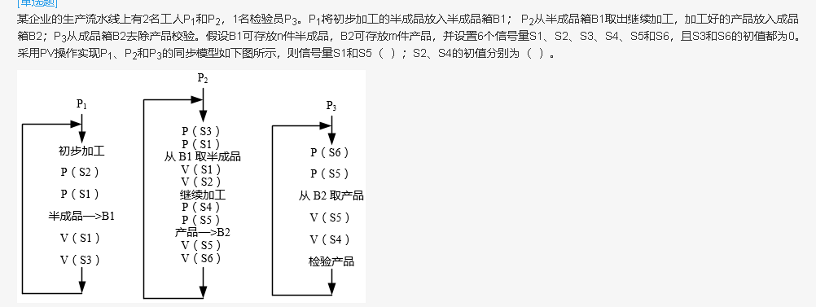

P1中,p(s1)之后v(s1)

s1在进行”半成品->B1”方法后立即被释放,说明s1是互斥信号量

s2没有,说明s2是同步信号量

互斥信号量的初始值不能为0,否则会死锁

p(s2)在半成品放入之前,v(s2)在半成品取出之后🡪s2代表可存放的半成品数量,初始值n

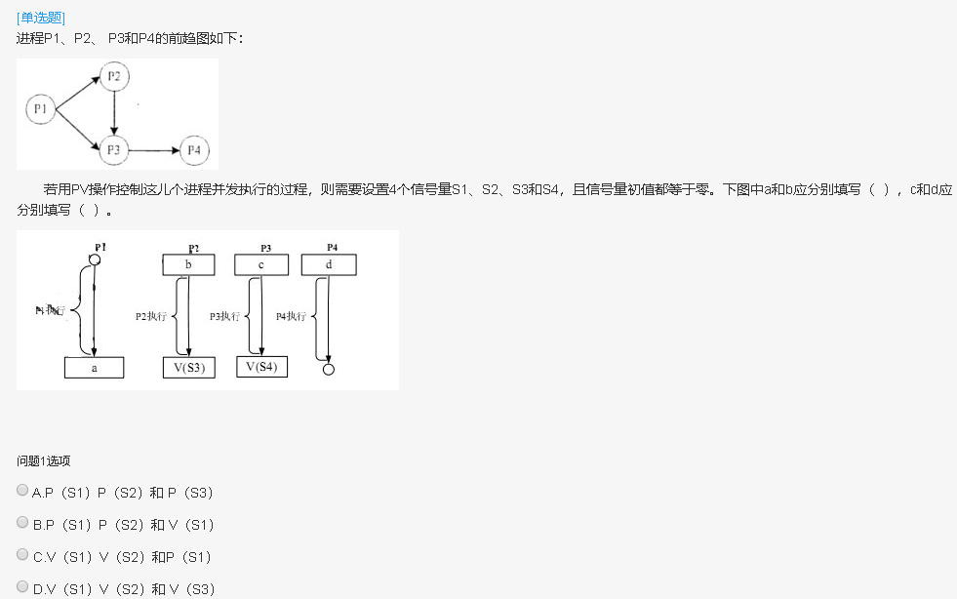

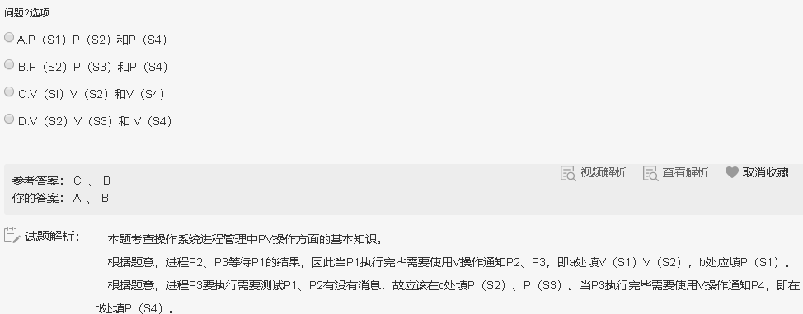

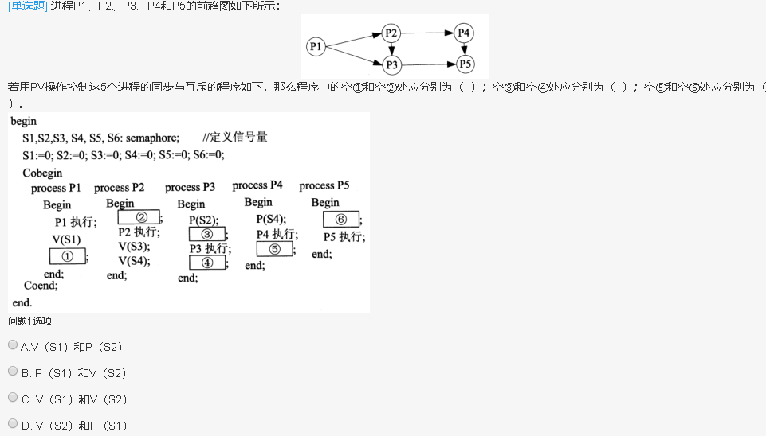

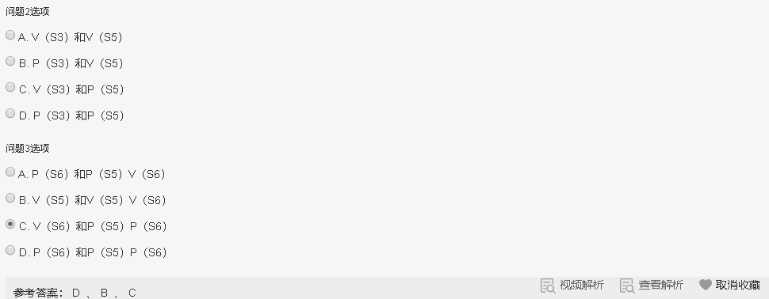

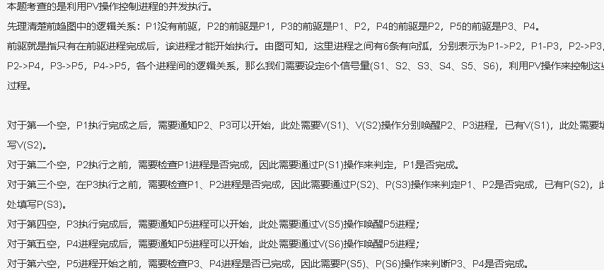

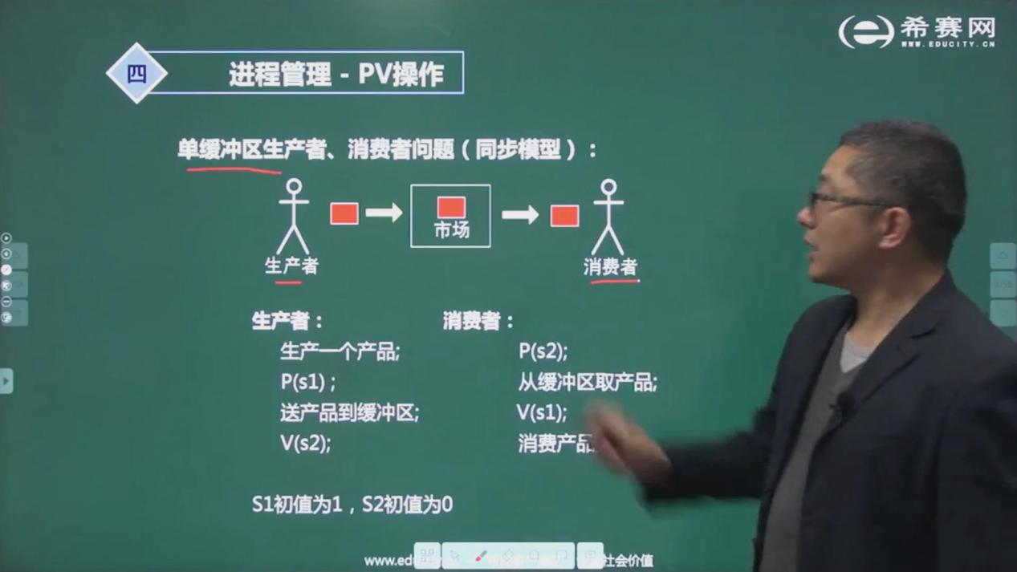

s1市场中存放的产品 s2生产出来的产品

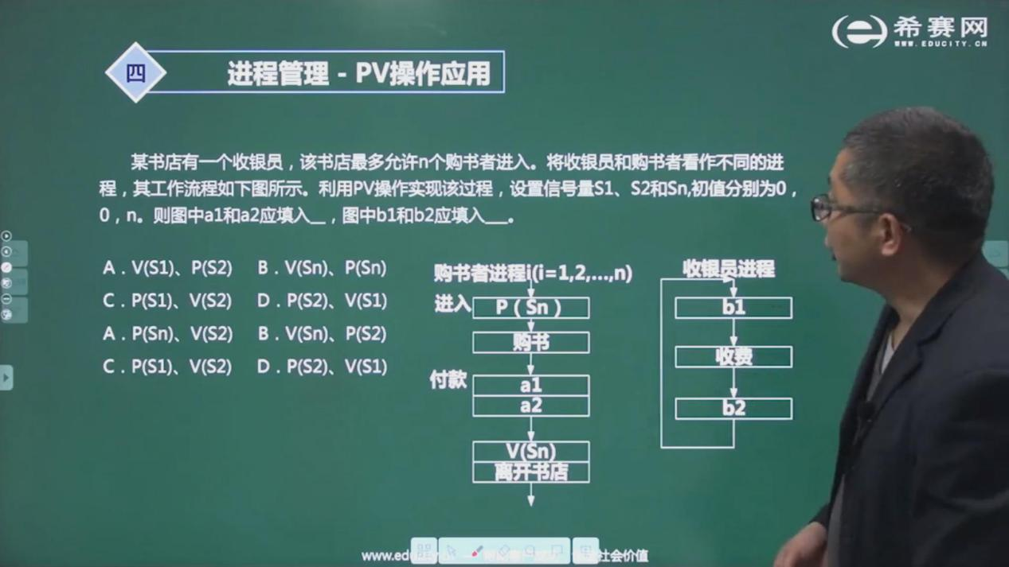

AC

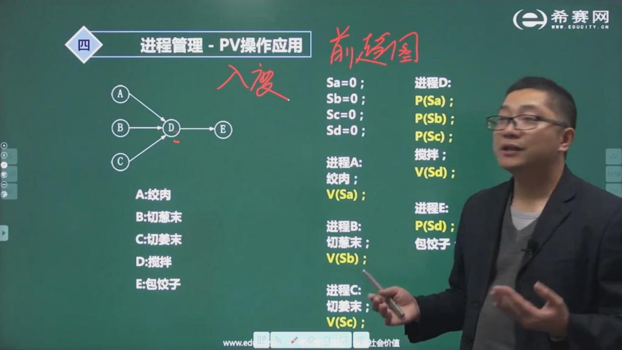

前驱图 前面的完成了自己才能开始

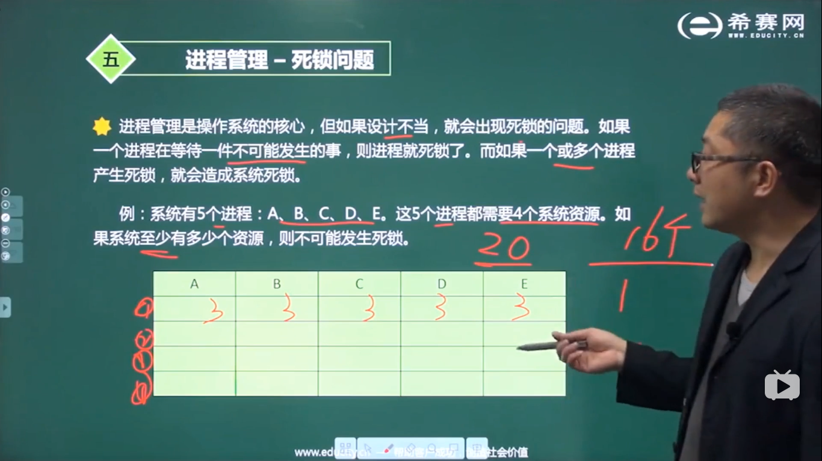

给每个资源少一个的系统资源,预留1个资源轮流给他们,最少3*5+1=16

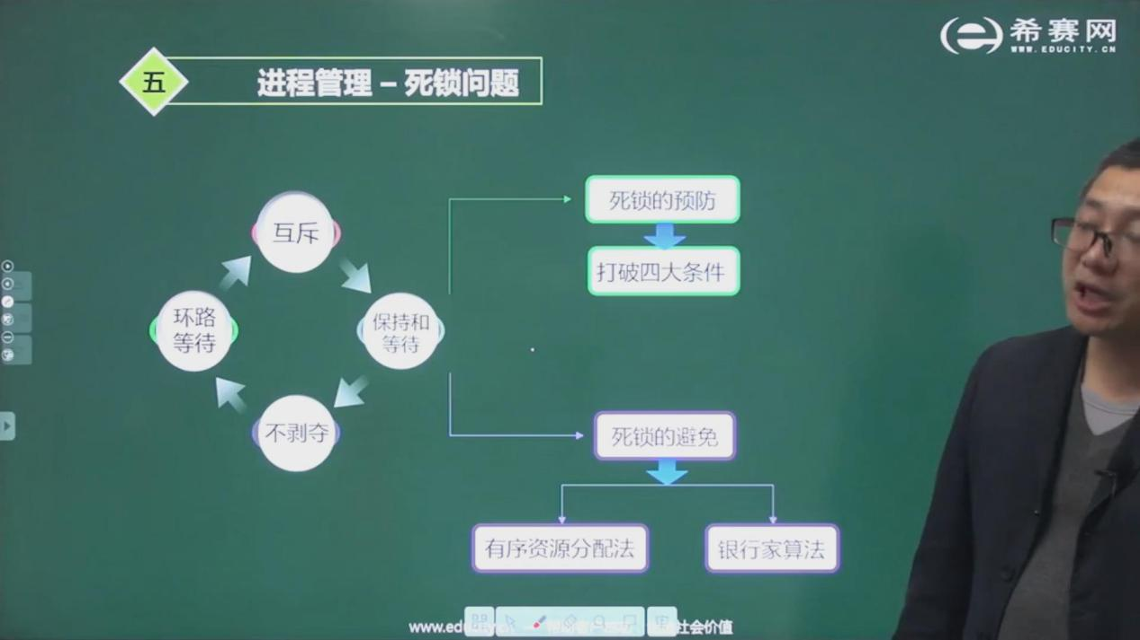

死锁四大必要条件 互斥/环路等待/保持和等待/不剥夺

其中的不剥夺:(资源不会被释放,也不会借给别的进程)

避免死锁 有序资源分配法/银行家算法

有序资源分配法 (上面那个计算题,预留1个资源轮流分配)

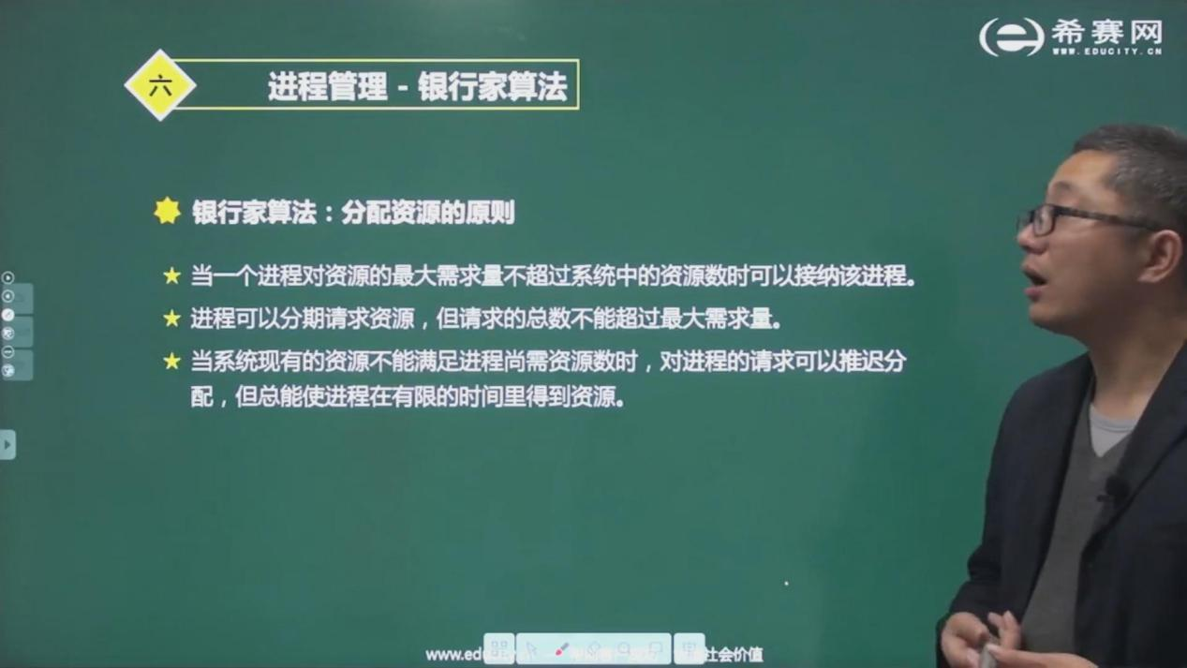

银行家分配原则

不超过最大资源数/请求不超过自身的需求/对请求可以推迟分配

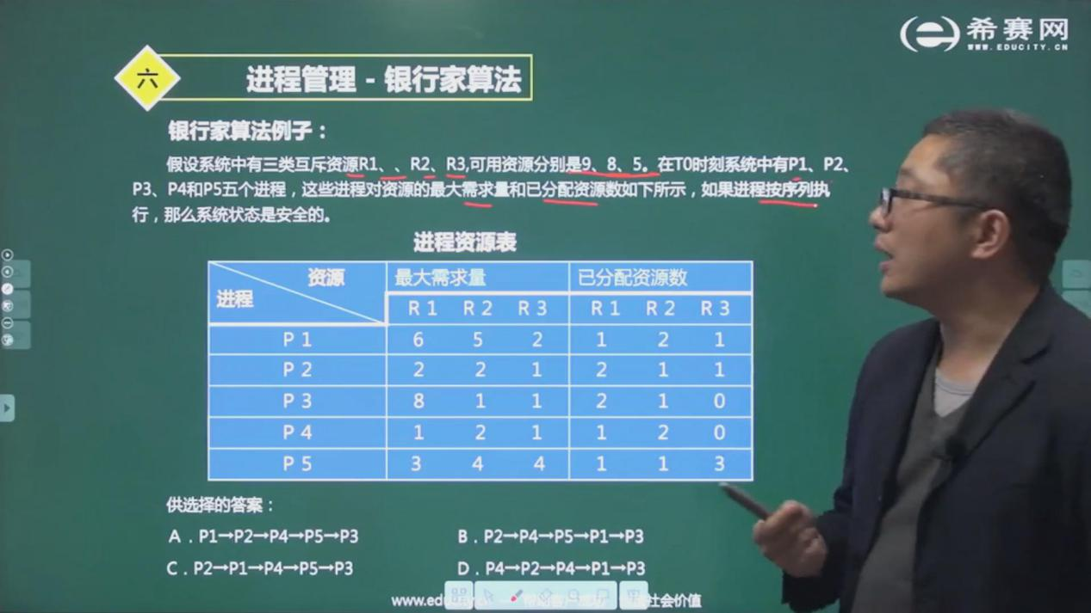

B 已分配775 R3资源不能再多,先p2

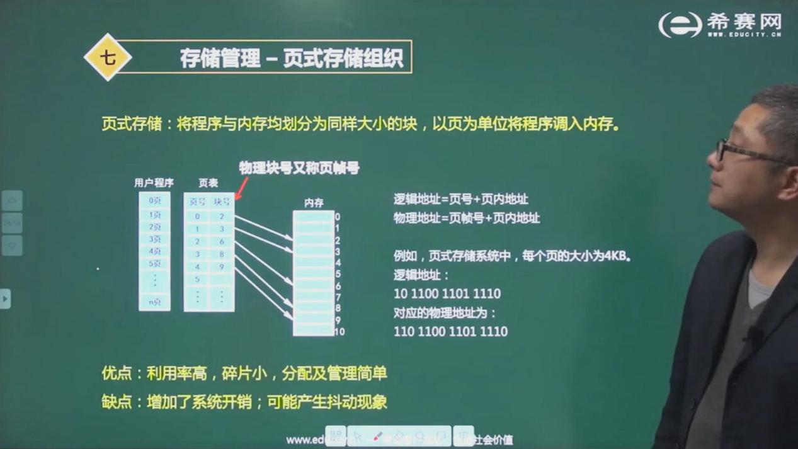

页为4kb,4*2^10=2^12

则需要12位二进制--🡪页内地址12位-🡪页号/页帧号有几位

逻辑地址-业内地址=10

即十进制的2 对应页表块号6,即页帧号 二进制110

页式按固定大小分割,把功能模块拆成几个部分,会导致不同页互相调用,造成系统开销

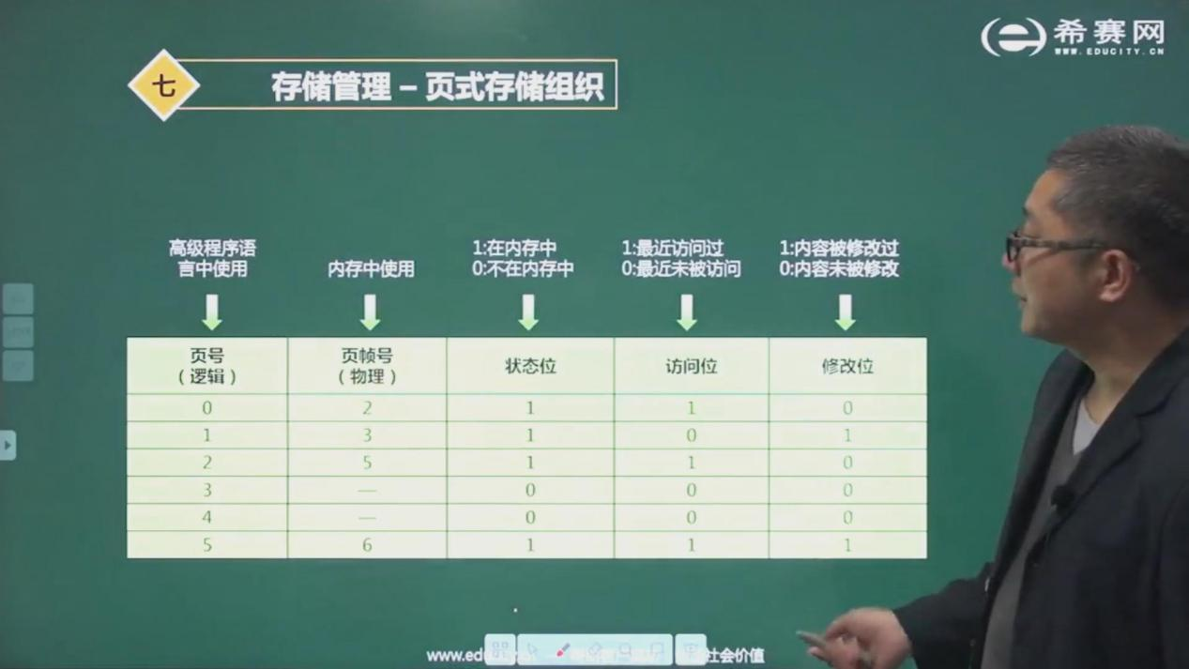

* 代表内存中还没使用

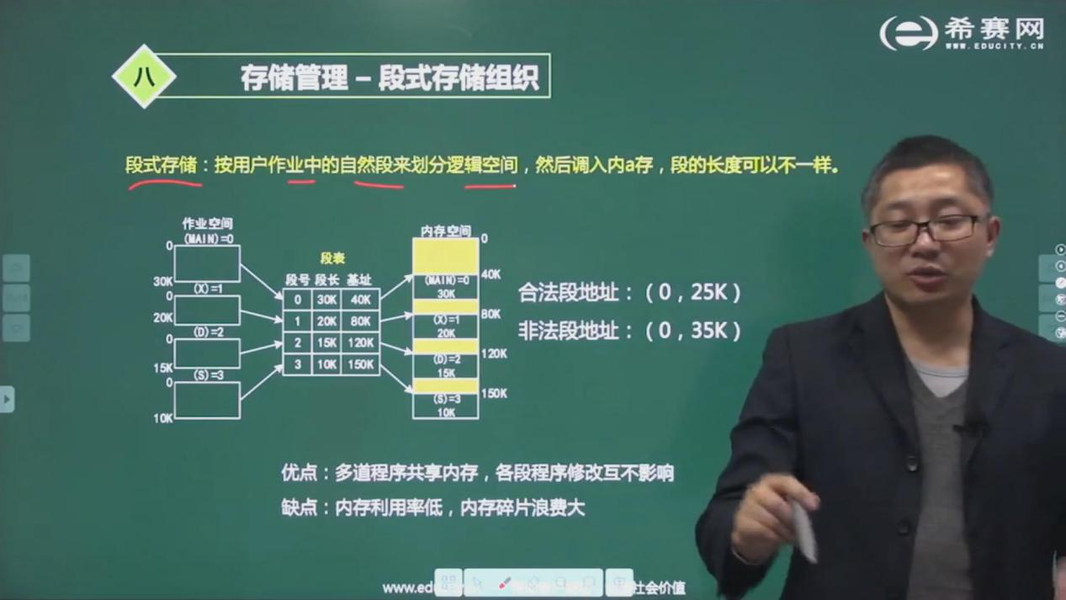

非法段的短长超过了该段号能容纳的段长

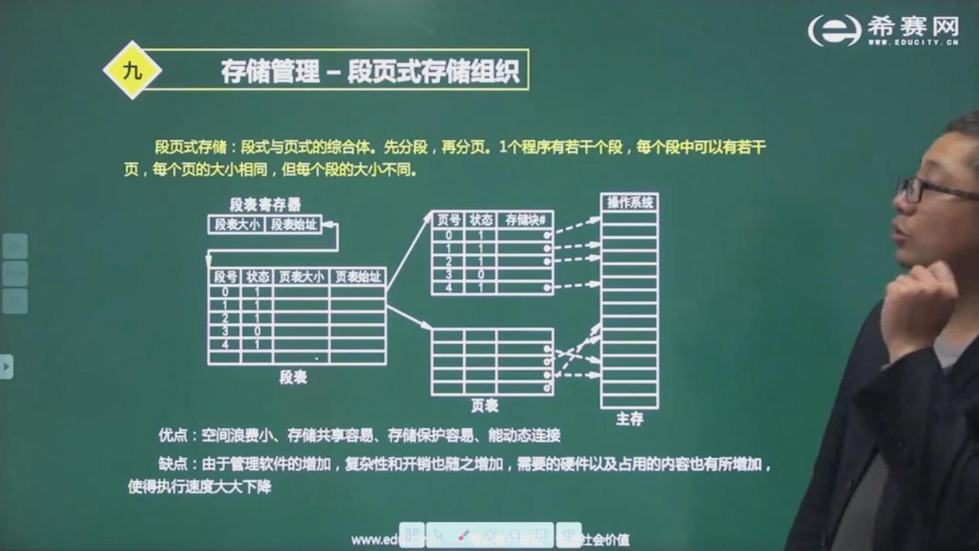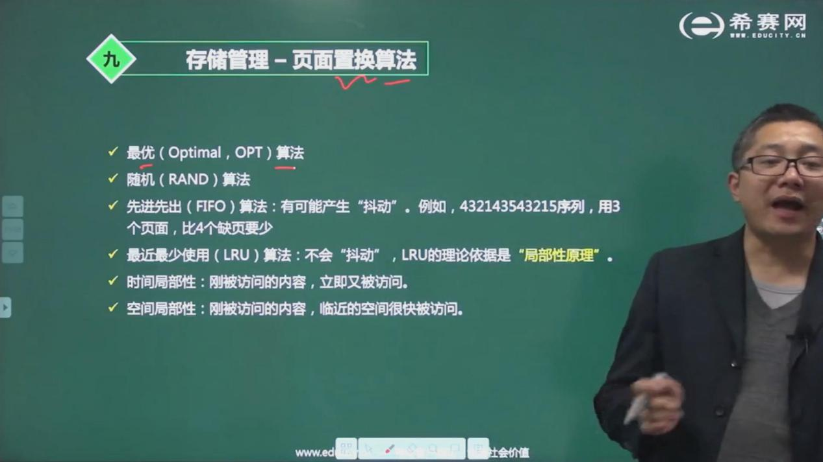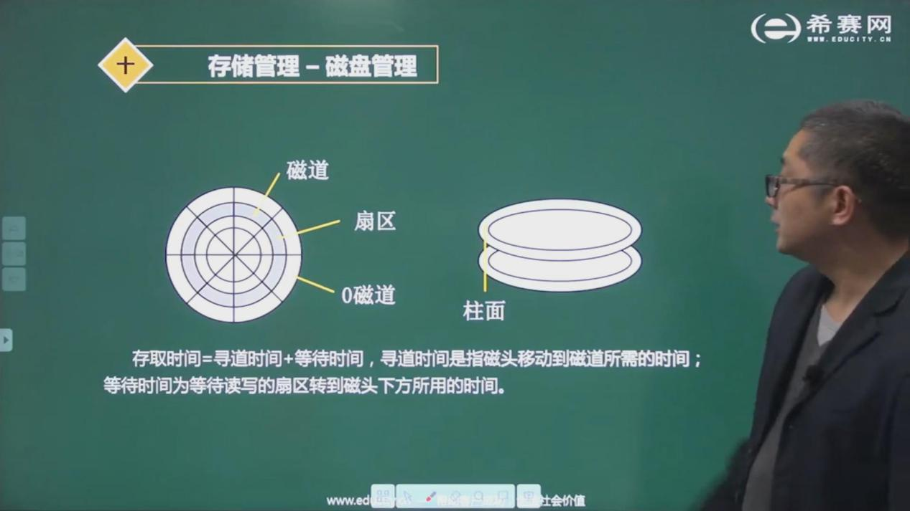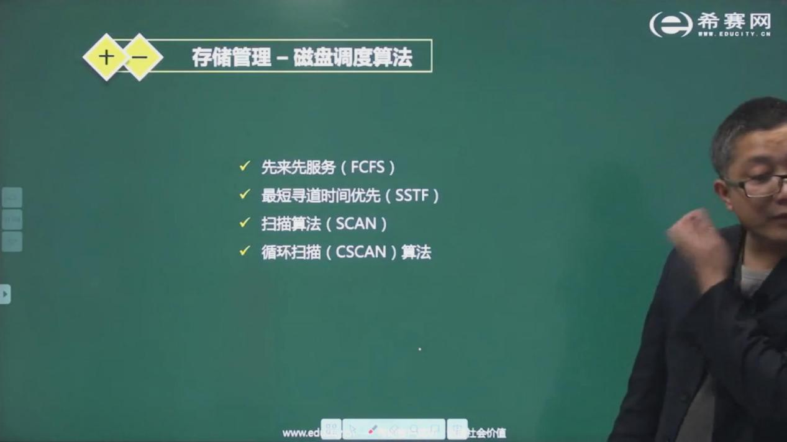

最短寻道:谁的磁道离磁头近就先处理

扫描算法:磁道从里到外,从外到里不断扫描,遇到要处理的就去处理 类似电梯算法

循环扫描:只从里到外,到达最外圈时,直接返回,再次从里到外

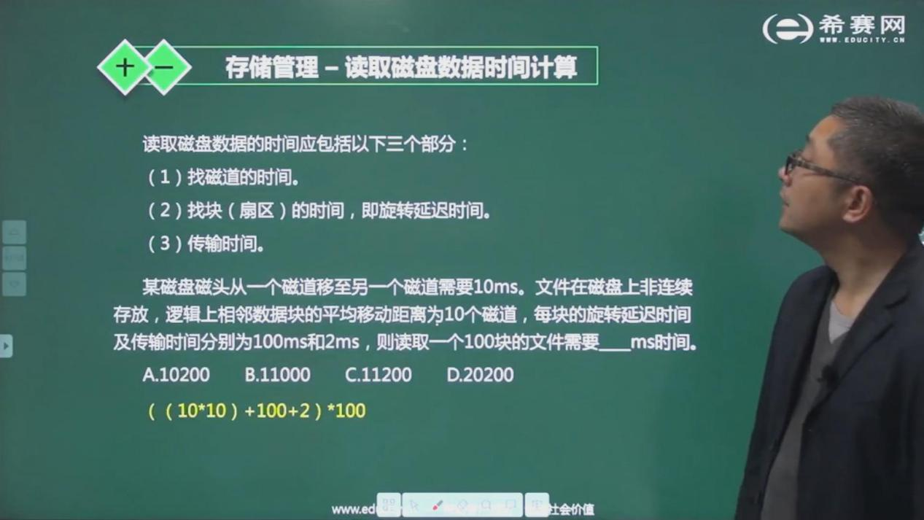

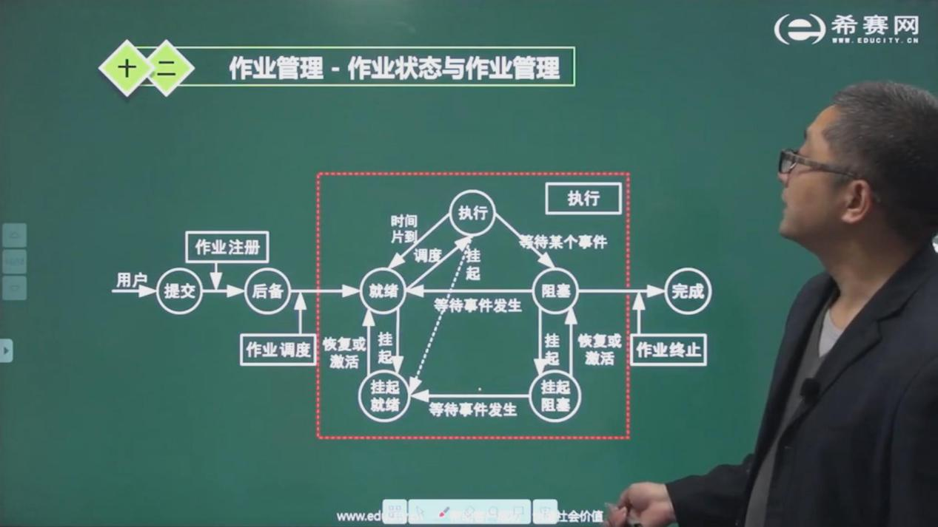

作业四个状态:提交/后备/执行/完成 一般不考

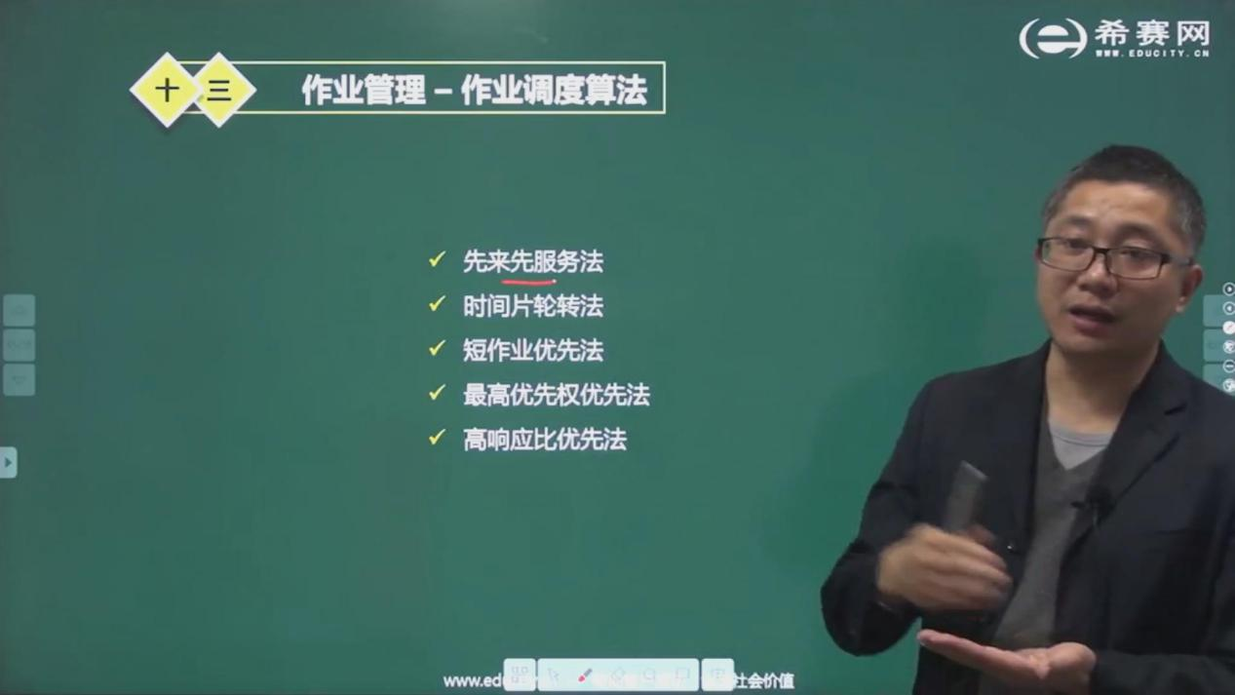

响应比:作业等待时间/作业执行时间

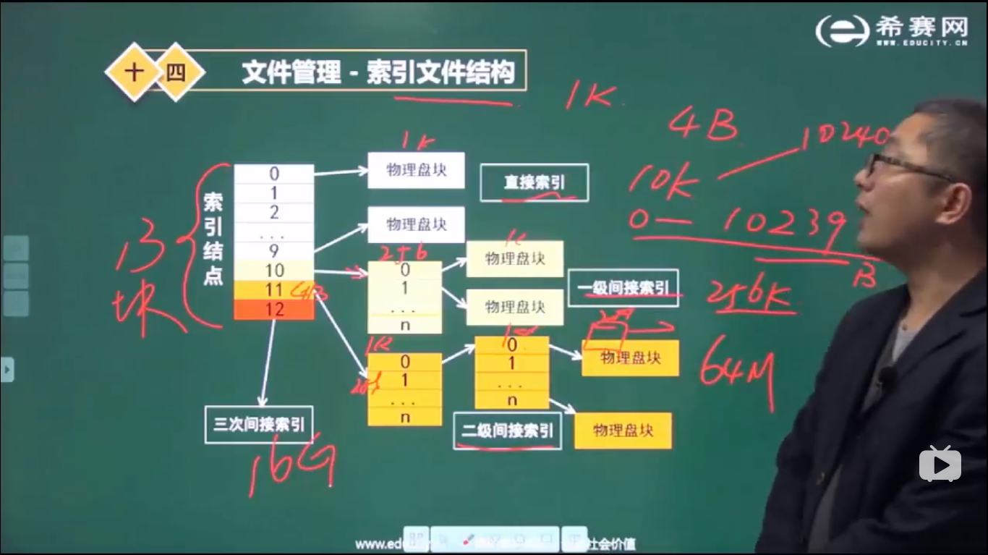

总共13kb的索引节点,每个节点1kb,索引最小4b

0-9的索引节点 采用直接索引 指向1kb的物理盘块,保存10kb内容 范围0-10239

10节点,将1kb分成256个4b的索引,每个索引指向1kb的物理盘块,保存了256kb内容

11节点,( 将1kb分成256个4b的索引)*2 保存了64mb

12节点 16gb

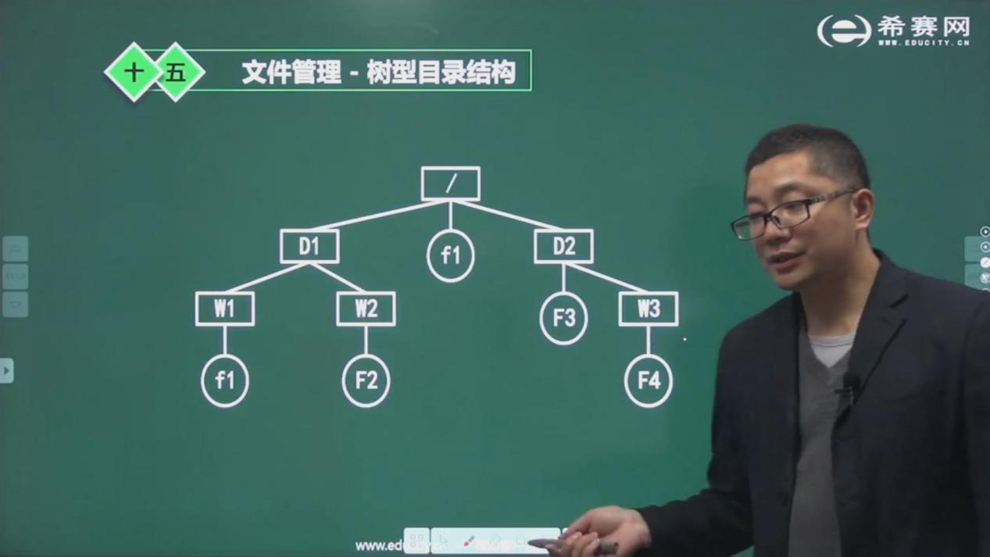

从d1->f2

相对路径 w2/f2

绝对路径 /d1/ w2/f2

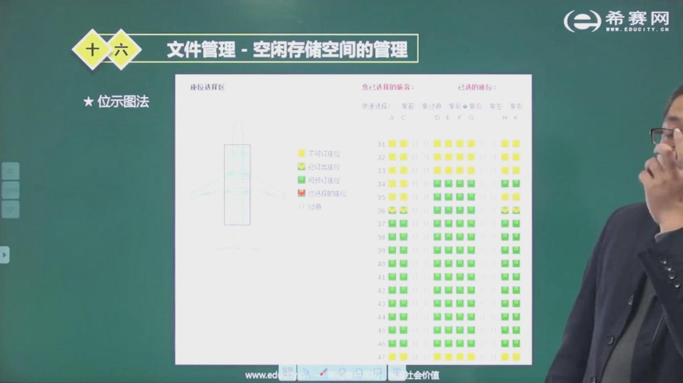

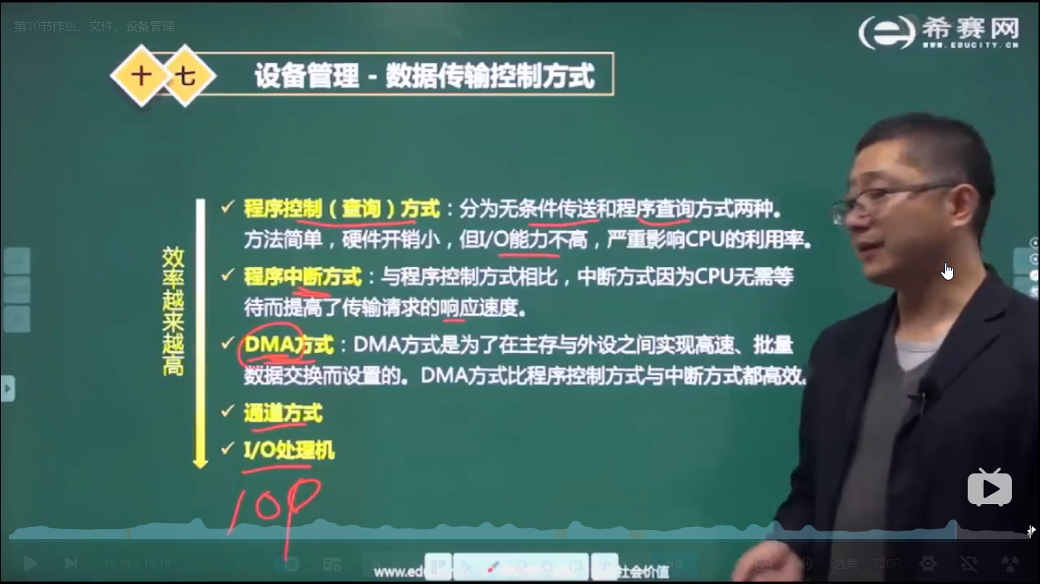

DMA方式中,cpu只下达”开始””结束”等指示,并不会参与运行. 全程由硬件完成操作

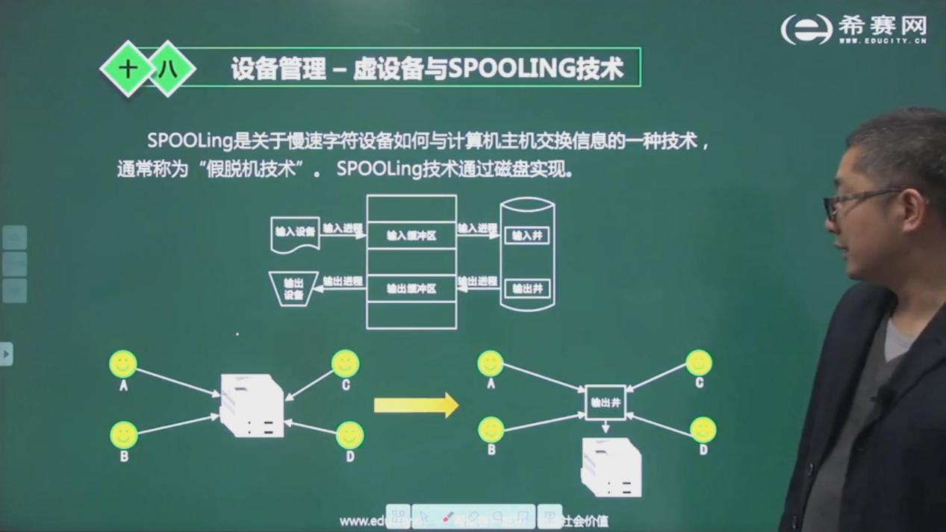

不常考

# 数据库

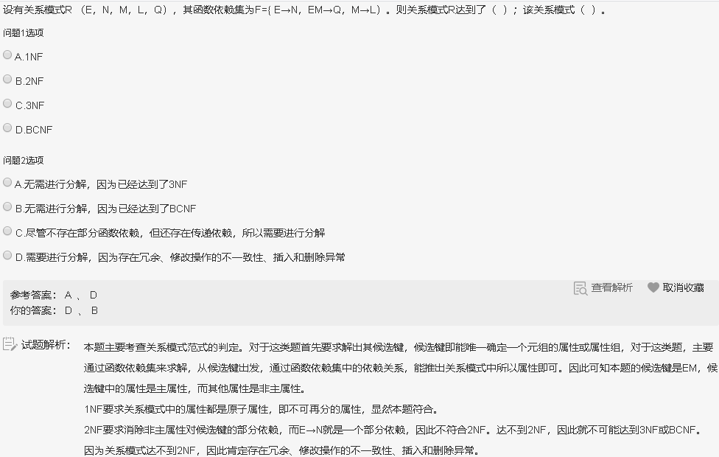

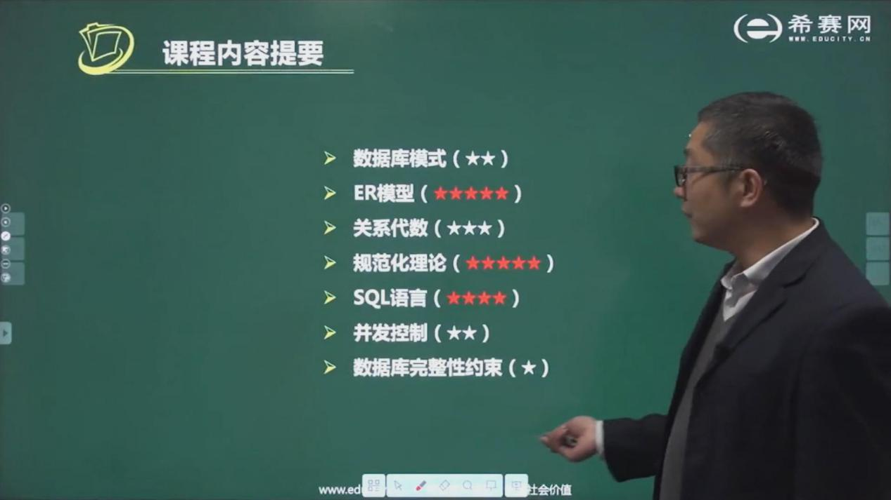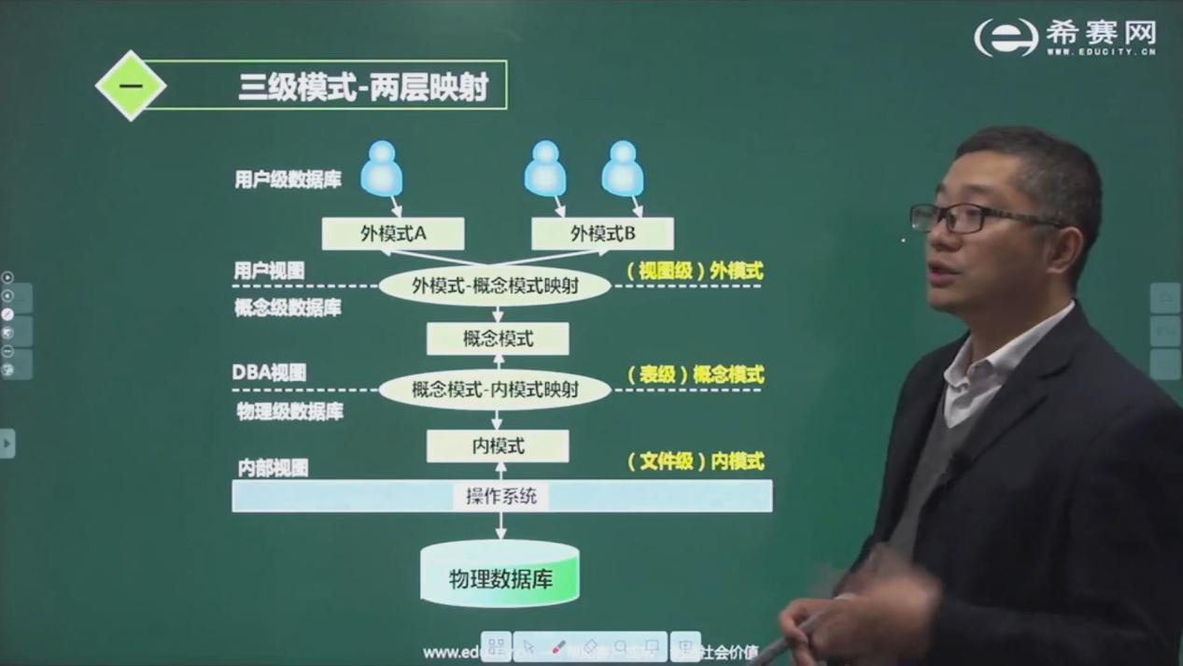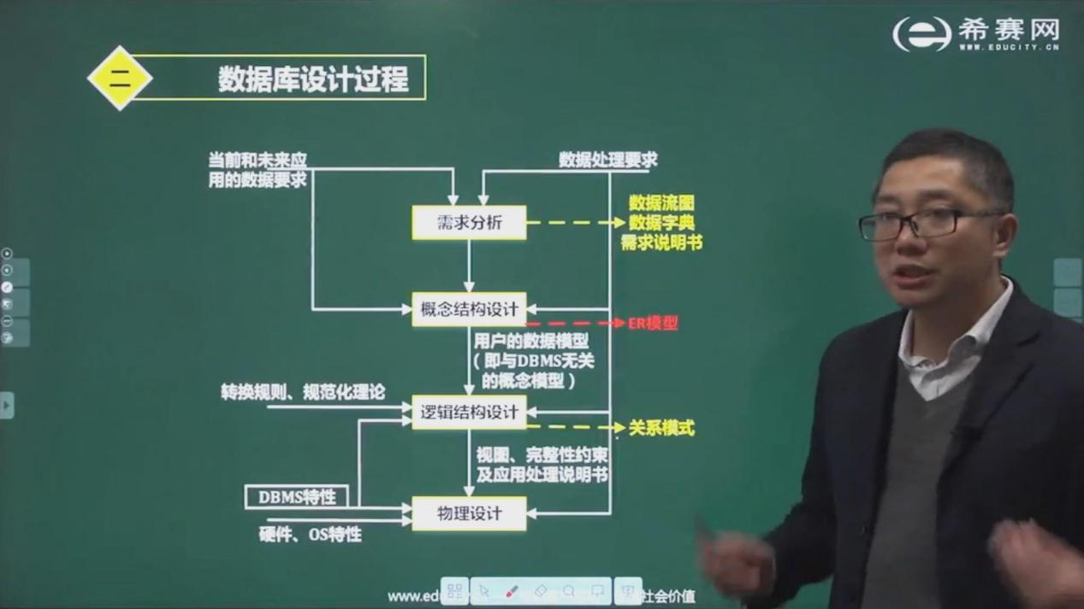

需求分析->需求说明书(数据流图/数据字典)

概念结构设计->er图

逻辑结构设计->关系模式

物理设计

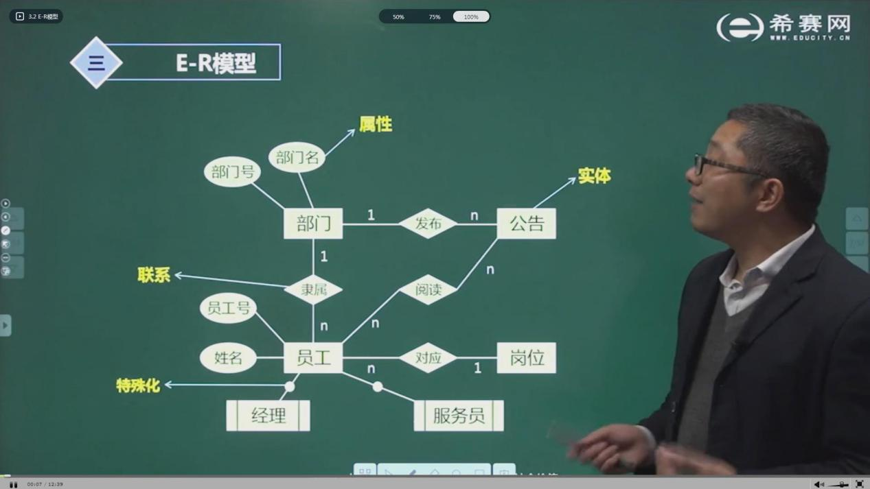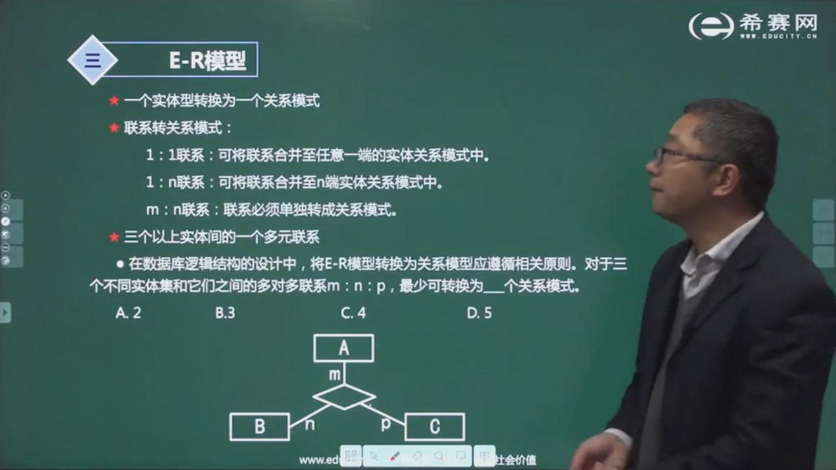

最少4个,ABC各1个,再 (ABC三者主键) 1个

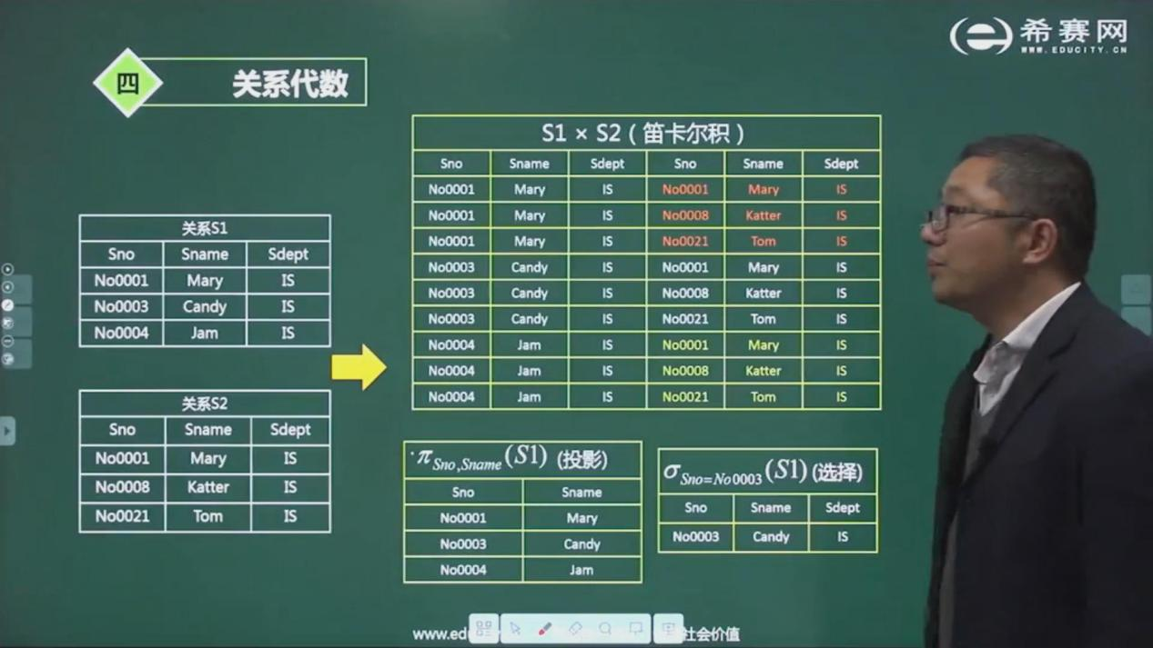

投影 选择某些字段组成新的表

连接查询

内连接/自然连接⋈ 交集

左外连接 ⋉ 左表不匹配字段保留

右

全 full 两张表不匹配都保留

交叉 cross 笛卡尔乘积表

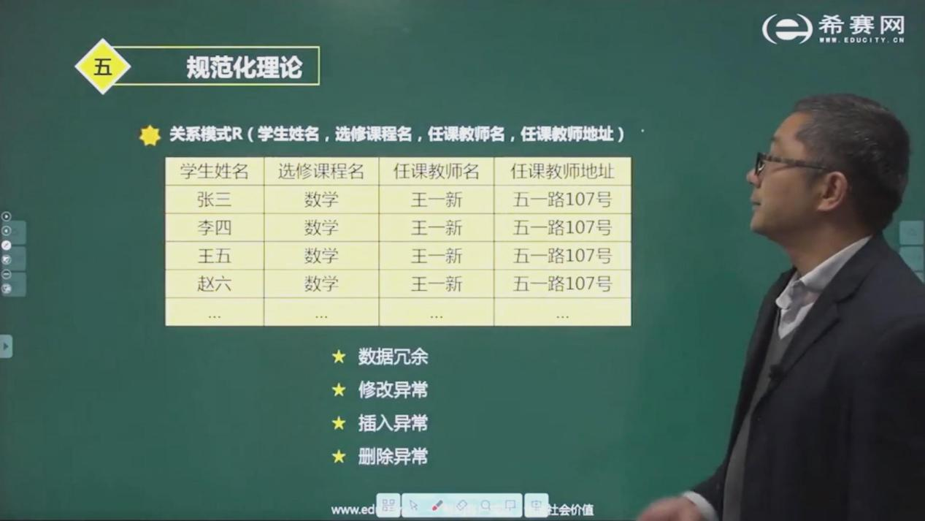

数据冗余/修改异常/插入异常/删除异常--🡪规范化

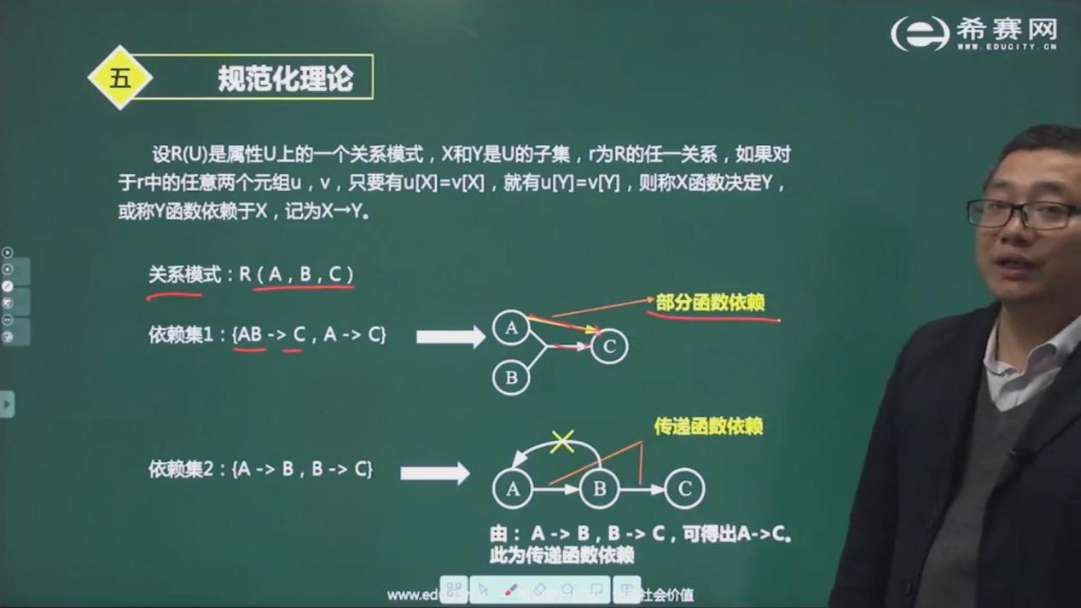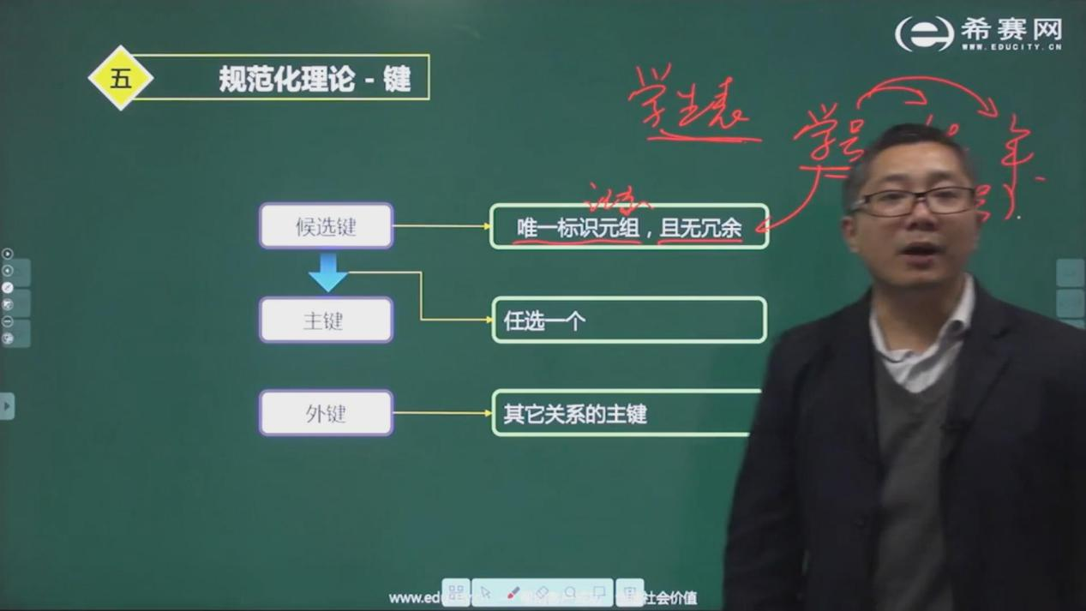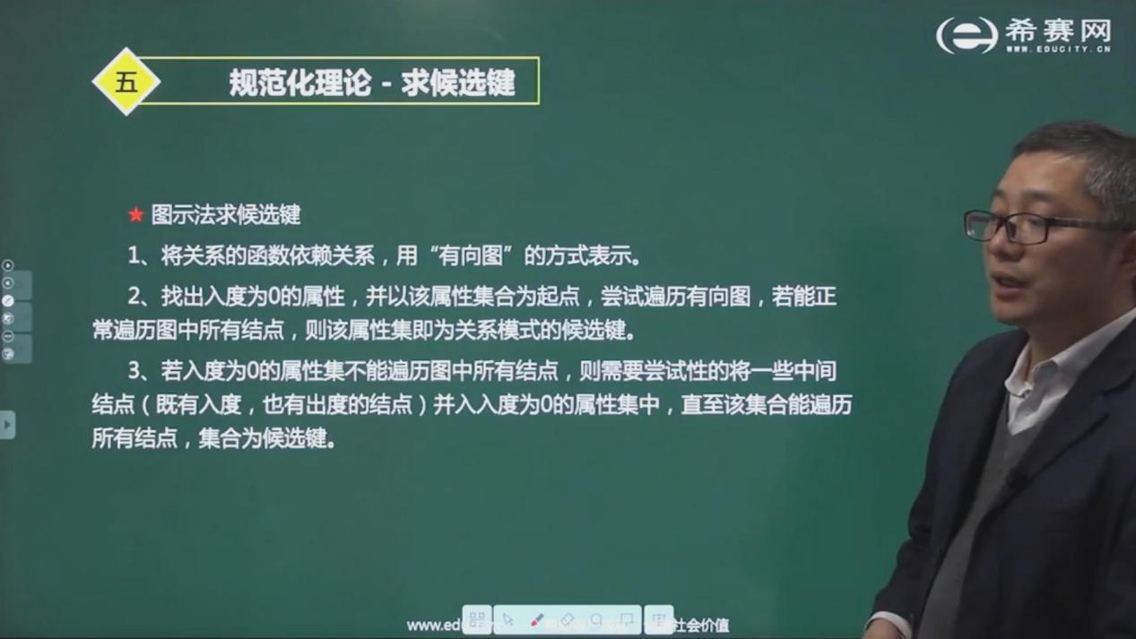

入度为0: 只有进没有出

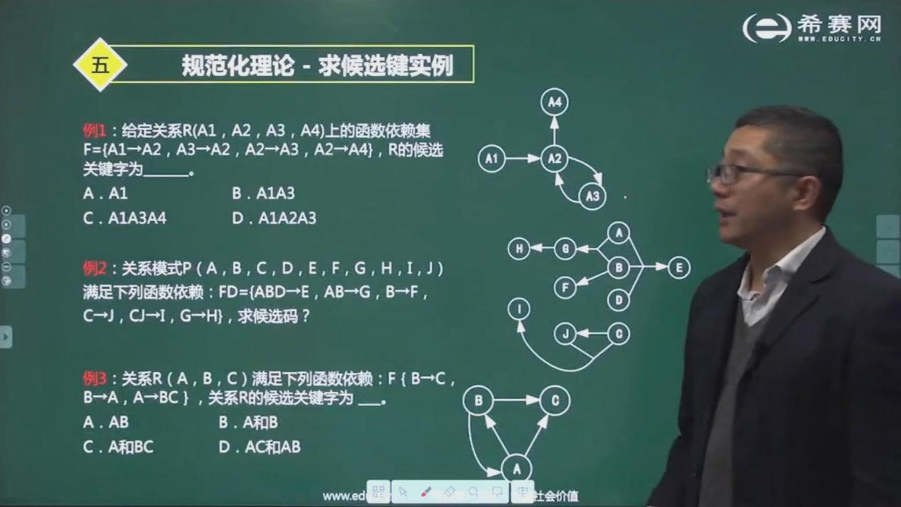

第三题 B

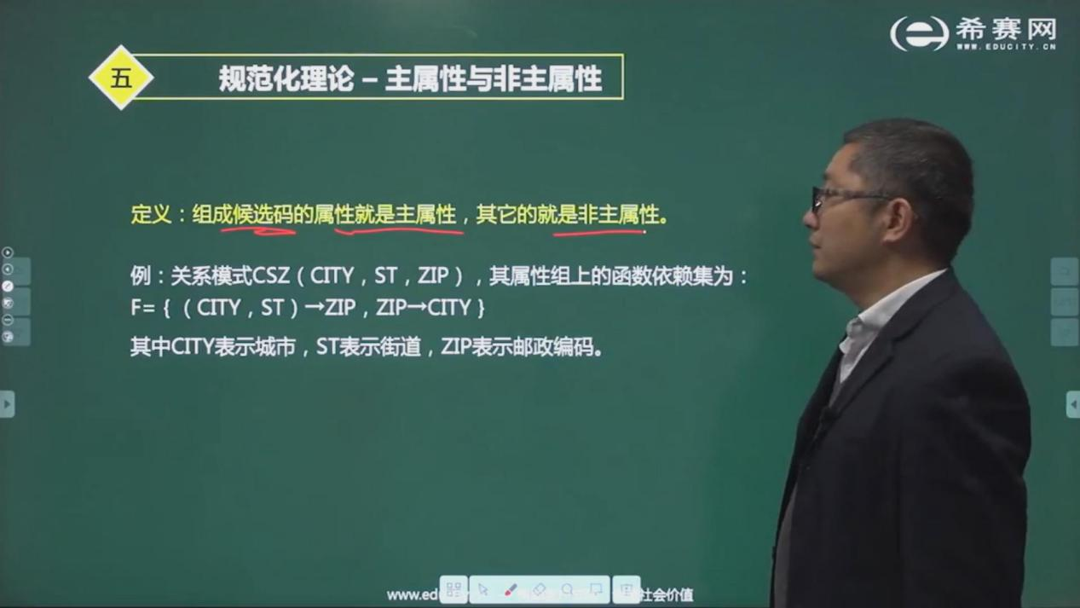

候选码(city,st)(st,zip)->三个都输主属性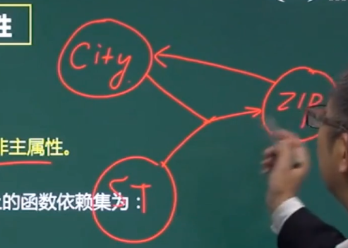

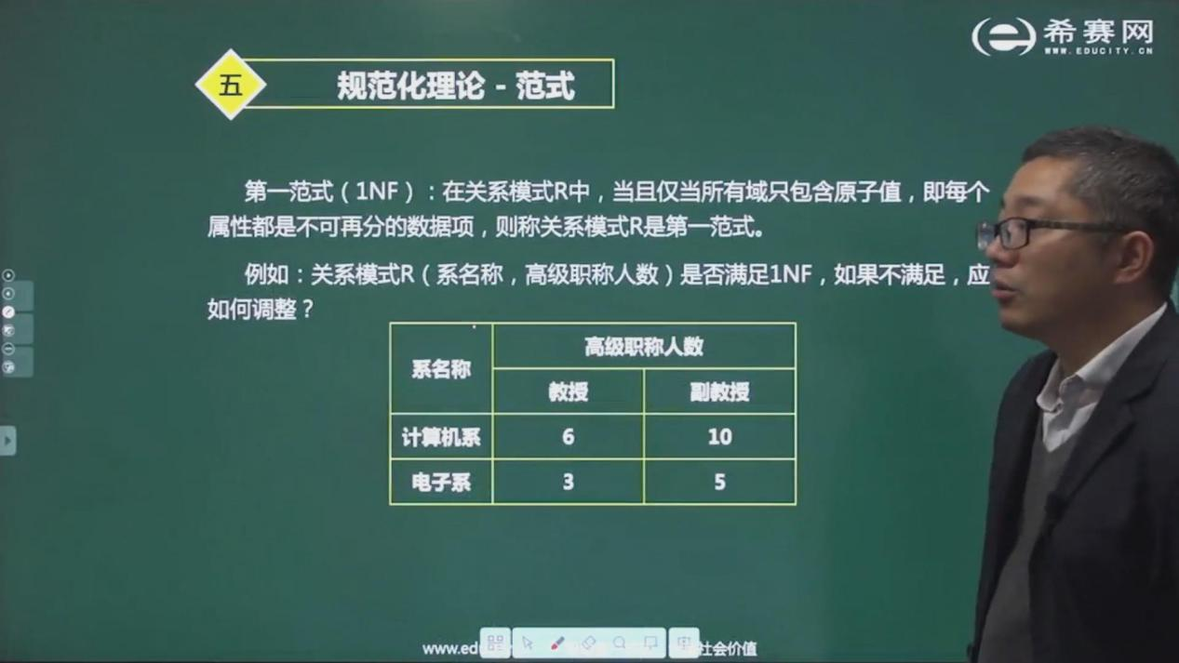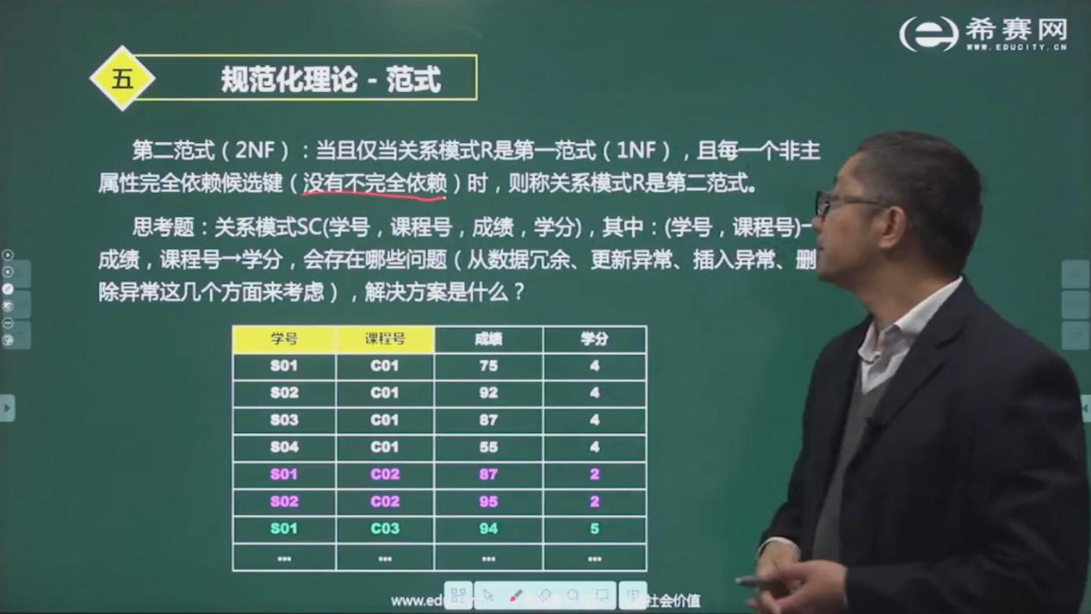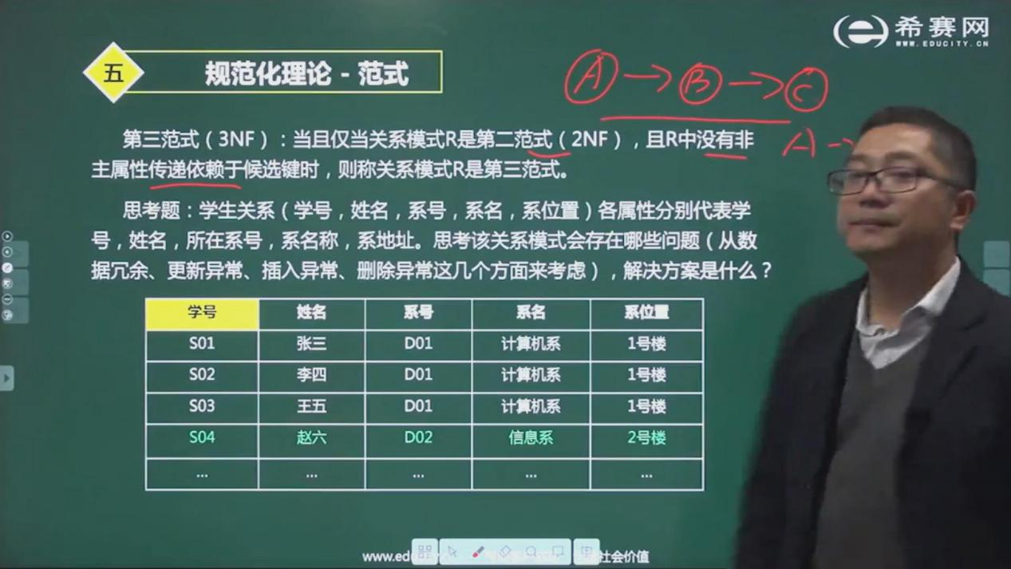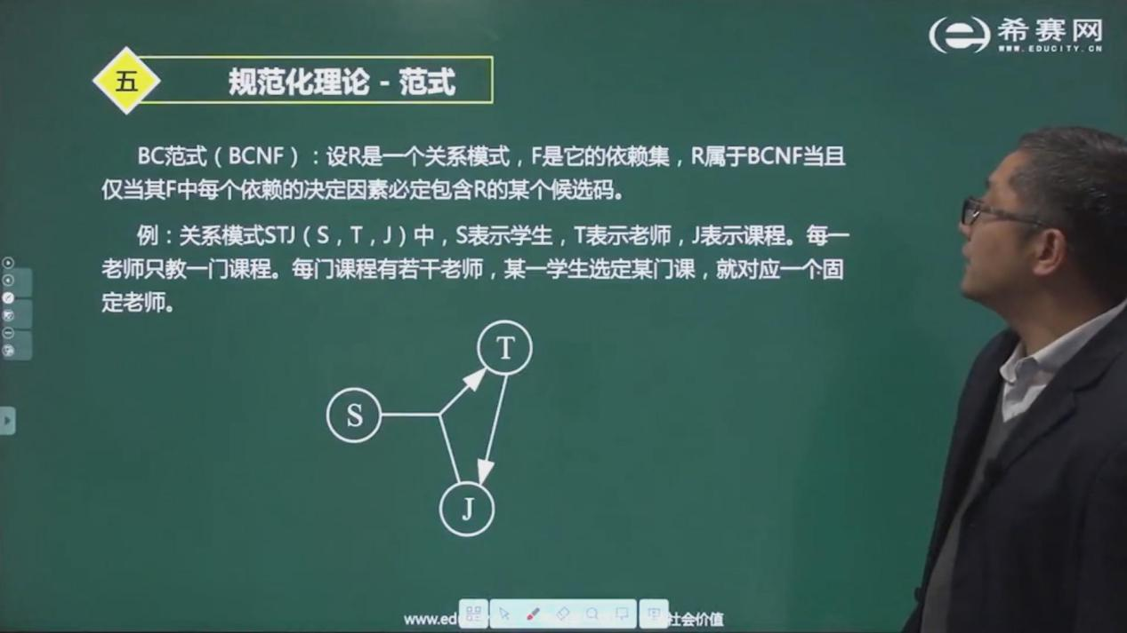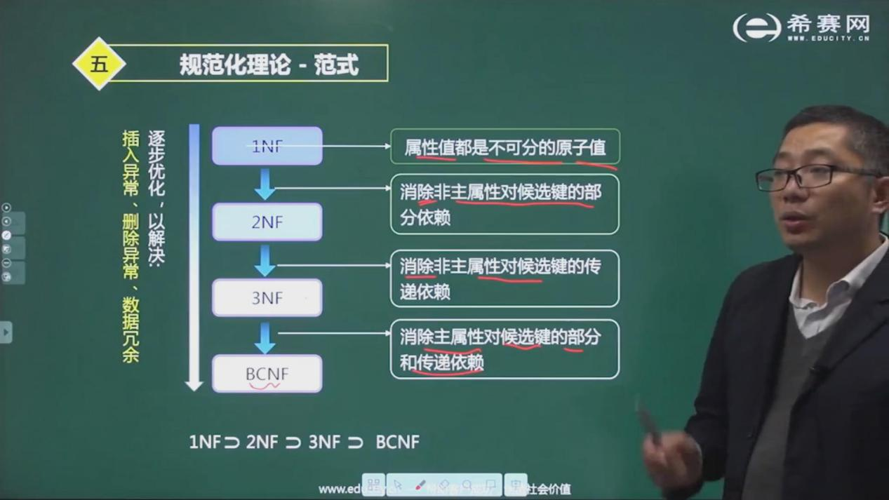

第二范式: 消除非主属性对候选键部分依赖

三 传递依赖

bc 消除主属性对候选键部分+传递

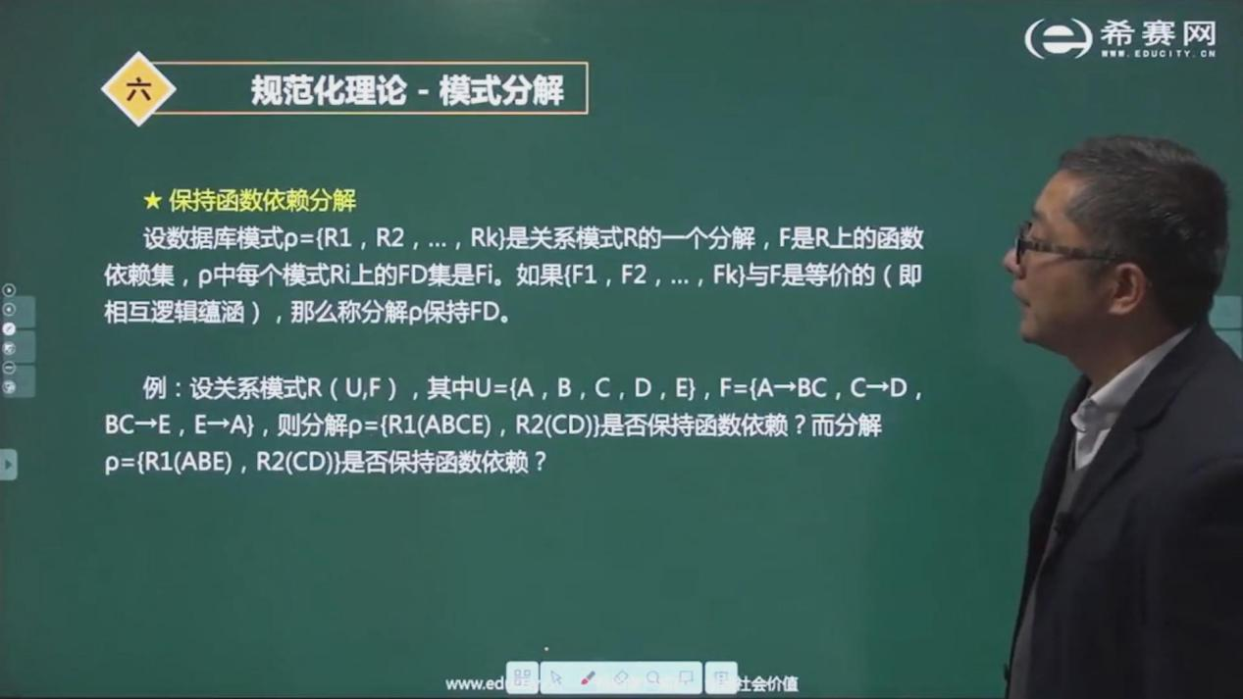

第一种可以,第二种缺少了A->BC,BC->E,不行

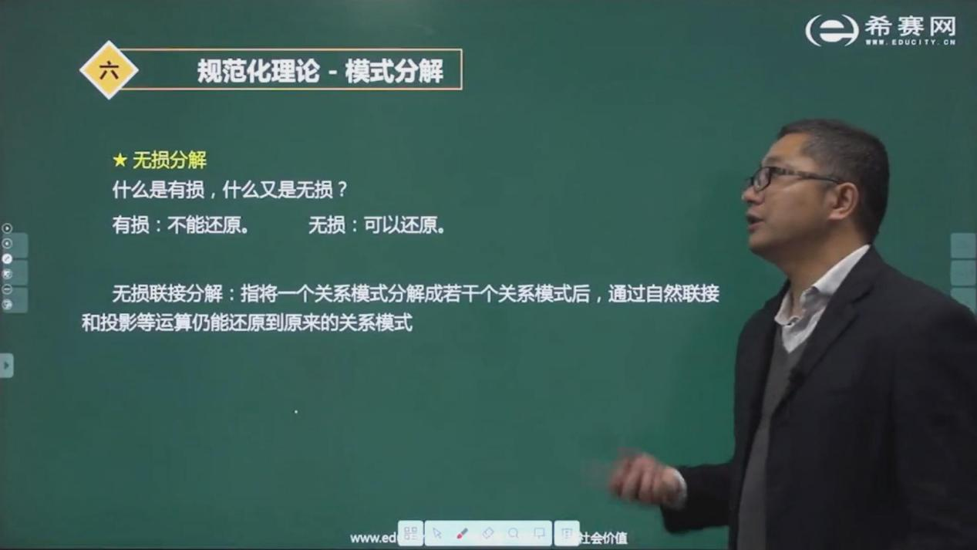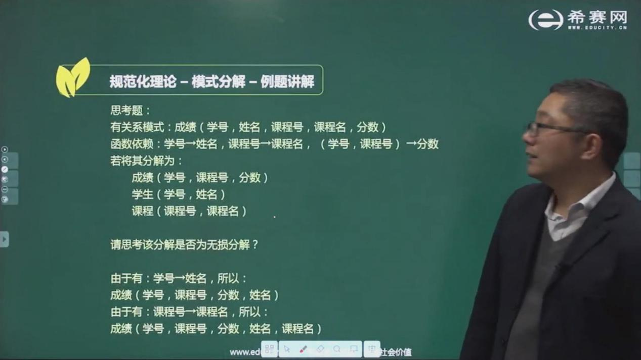

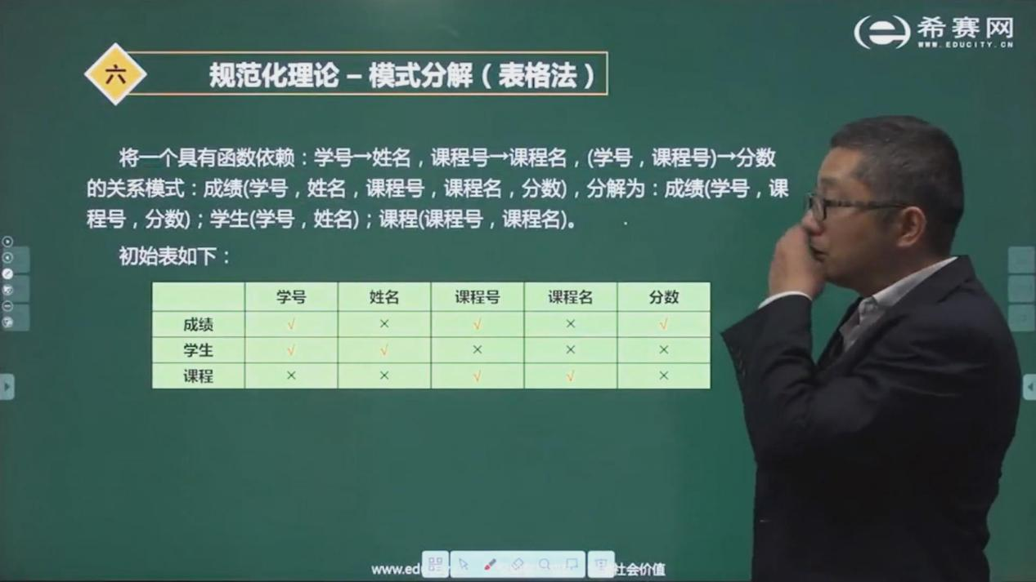

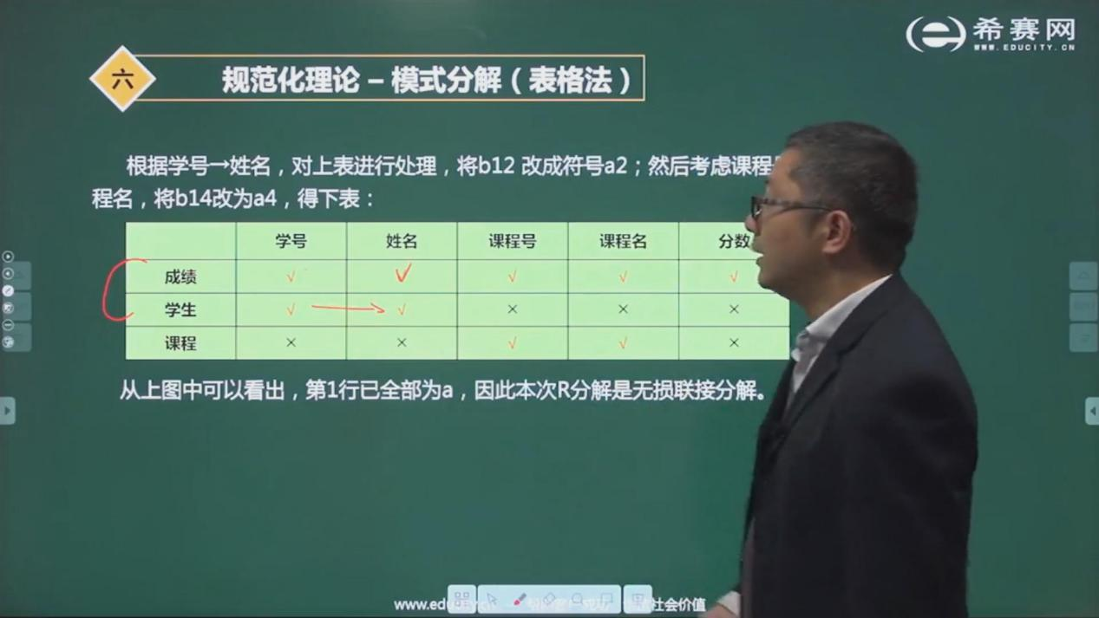

图1->图2,将其中一行所有x变为√,就能证明无损

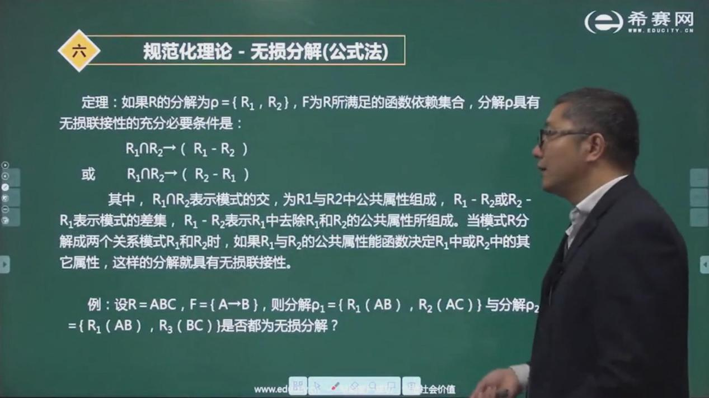

公式法只适用于将一张表拆分为两张R1 R2

R1交集R2 :A

R1-R2 :B

R2-R1 :C

由题得A->B 所以无损

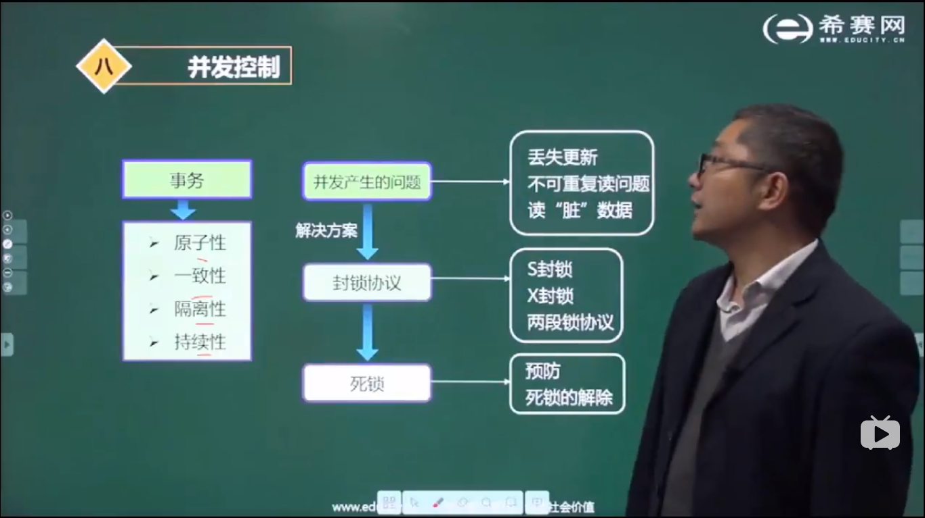

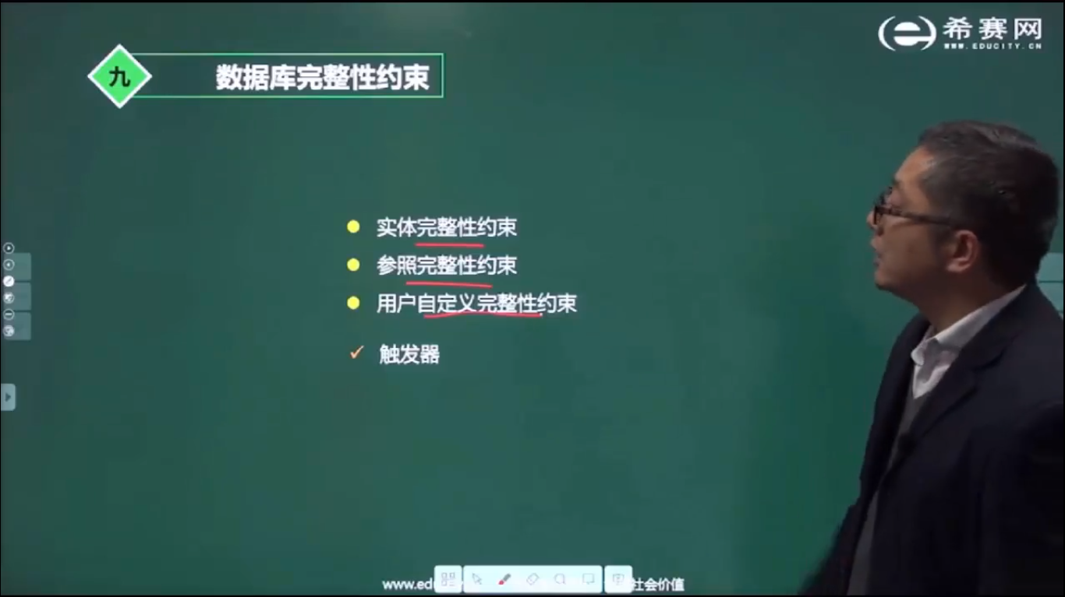

实体完整性:主键唯一表示

参照完整性:外键,则必须要有正确的索引(那张表必须存在)

用户自定义完整性约束

# 计算机网络

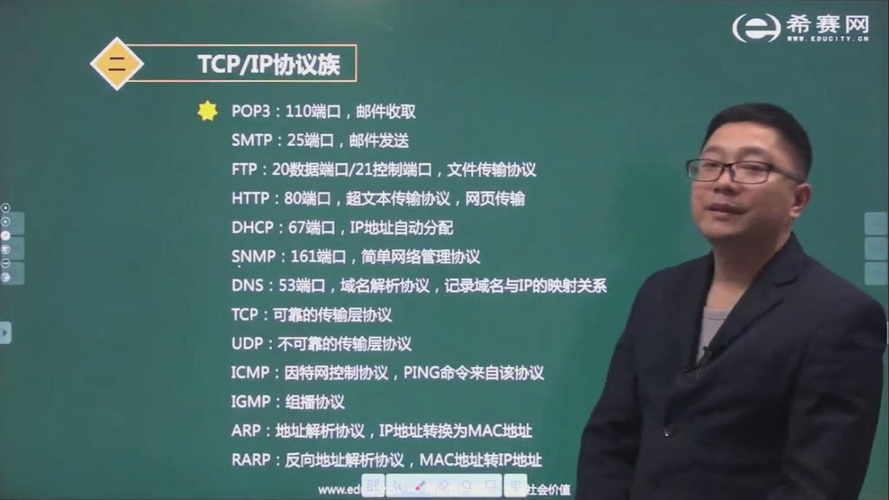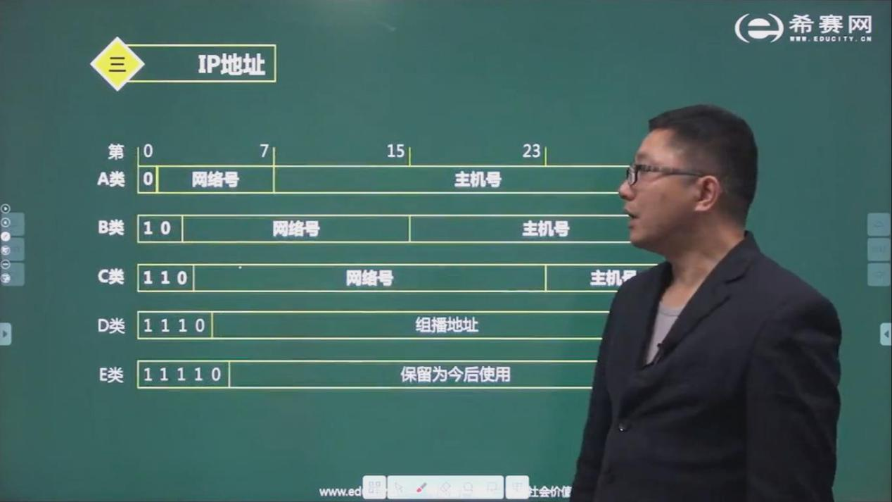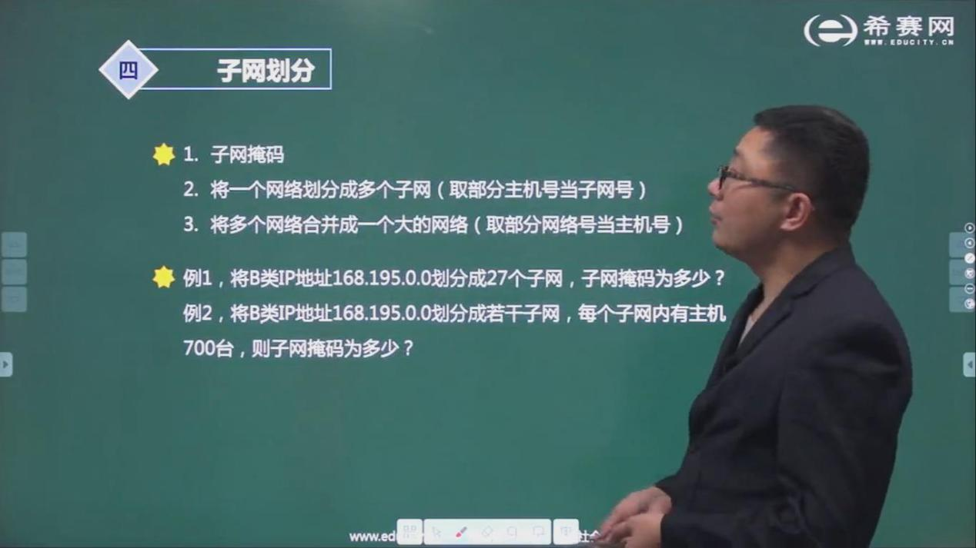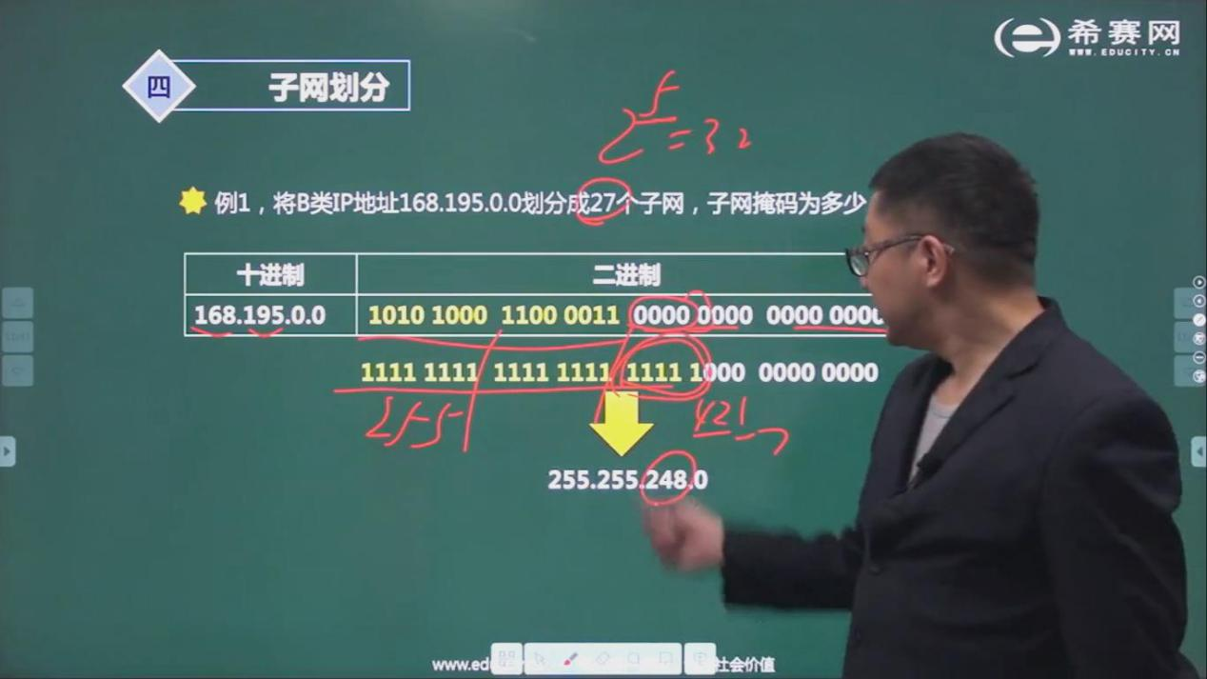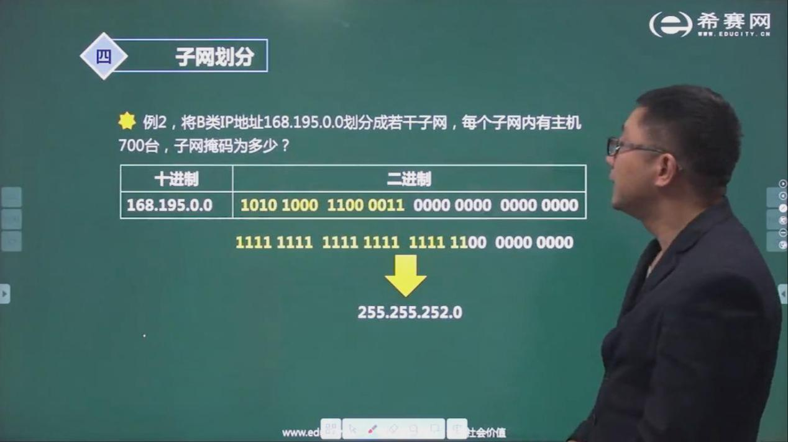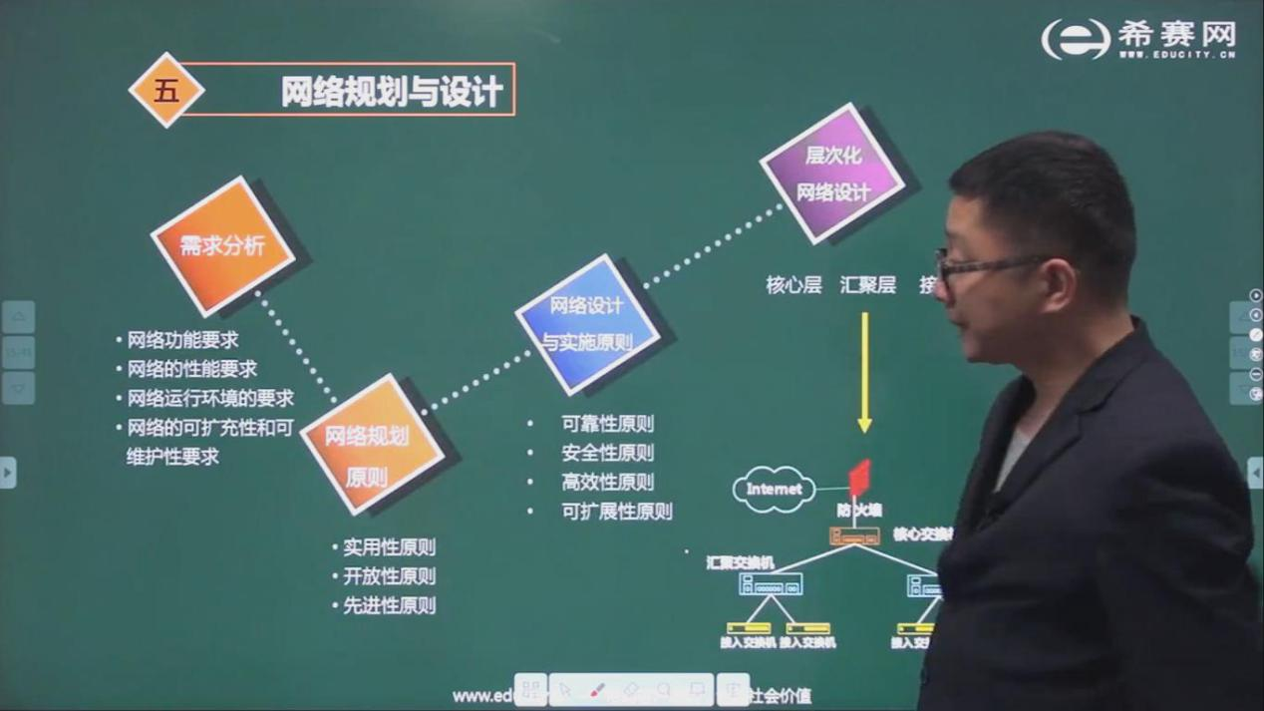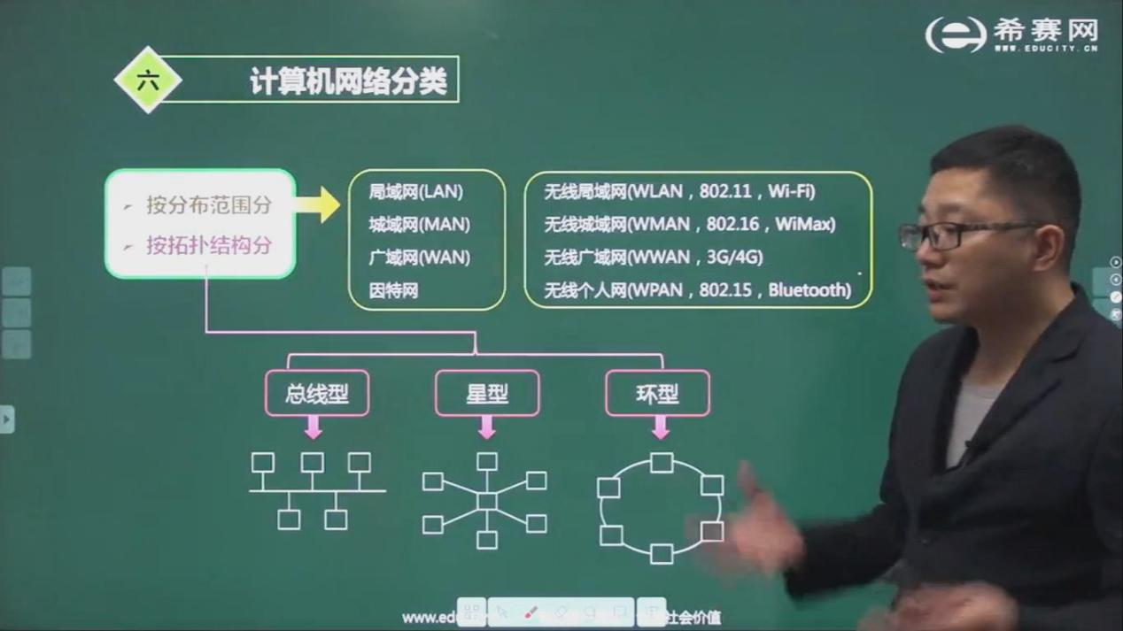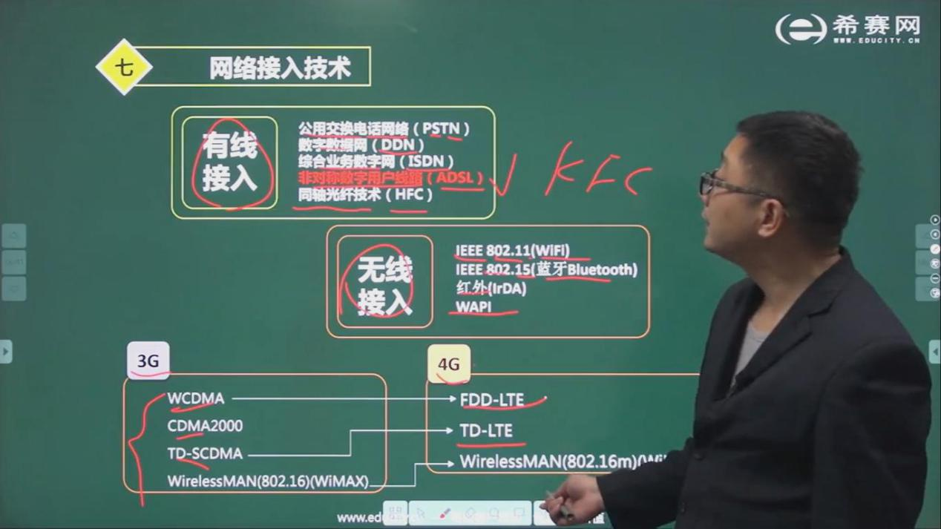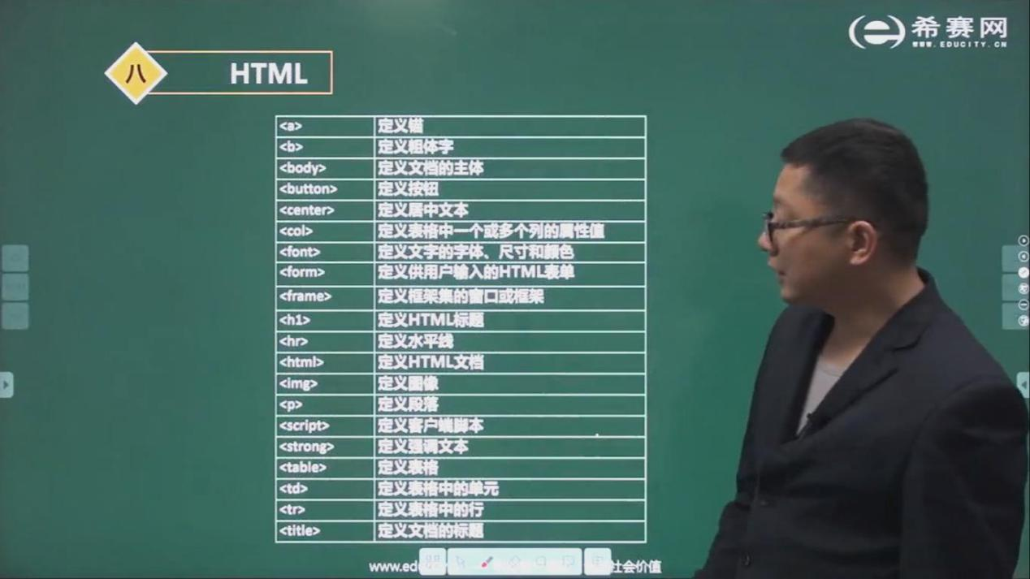

<I> 斜体字

alink 正在被点击的链接的颜色

vlink 已使用的链接的颜色

background 背景图片

bgcolor 文档整体背景颜色

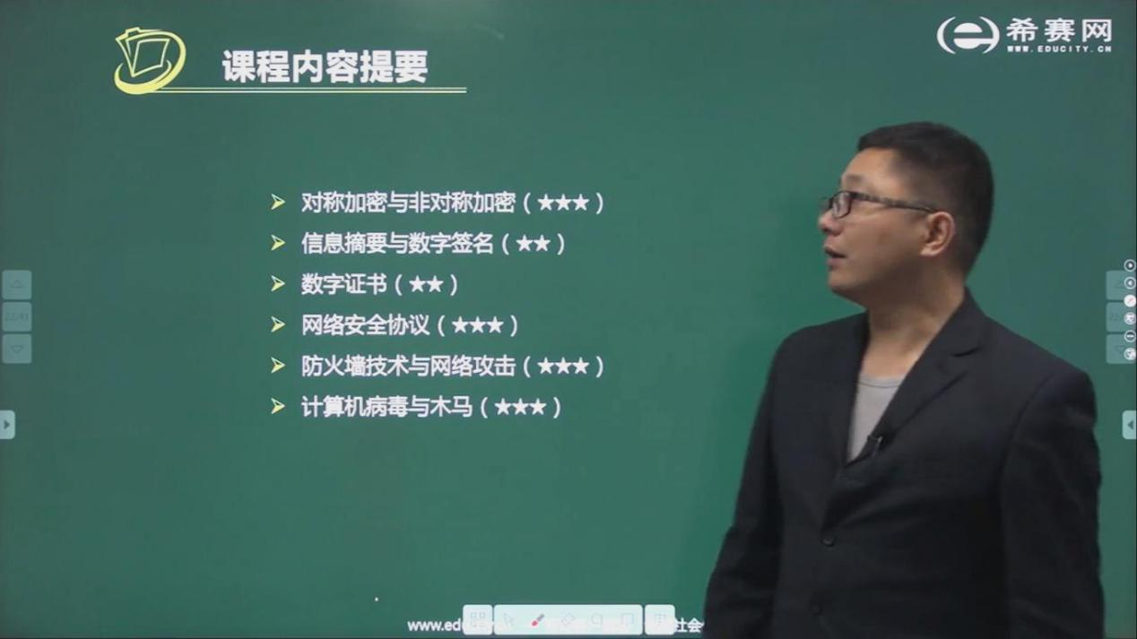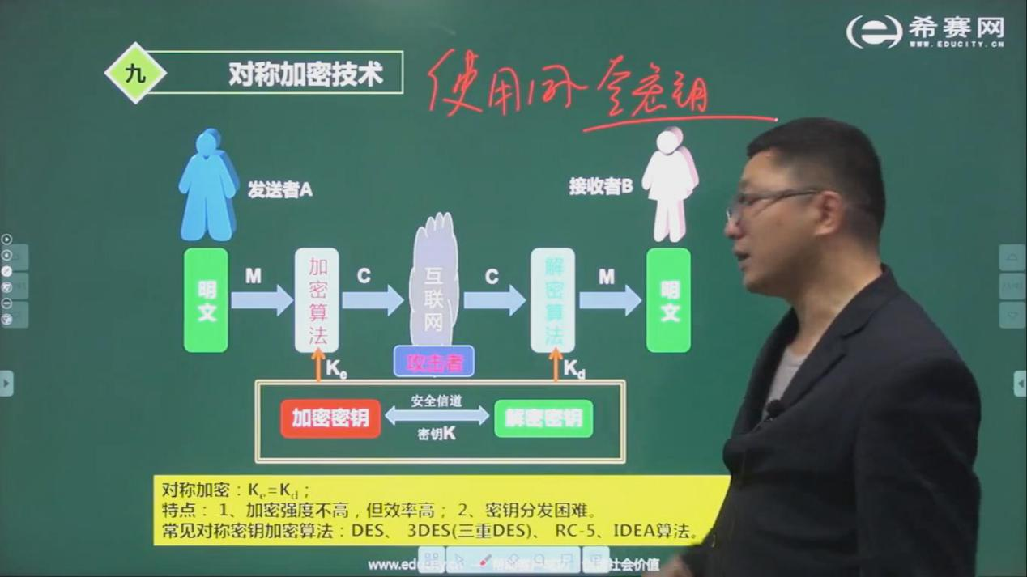

非对称加密: RSA(不适合大量数据)

对称加密: RC-5

MD5 /SHA-1 不能加密数据,属于信息摘要算法

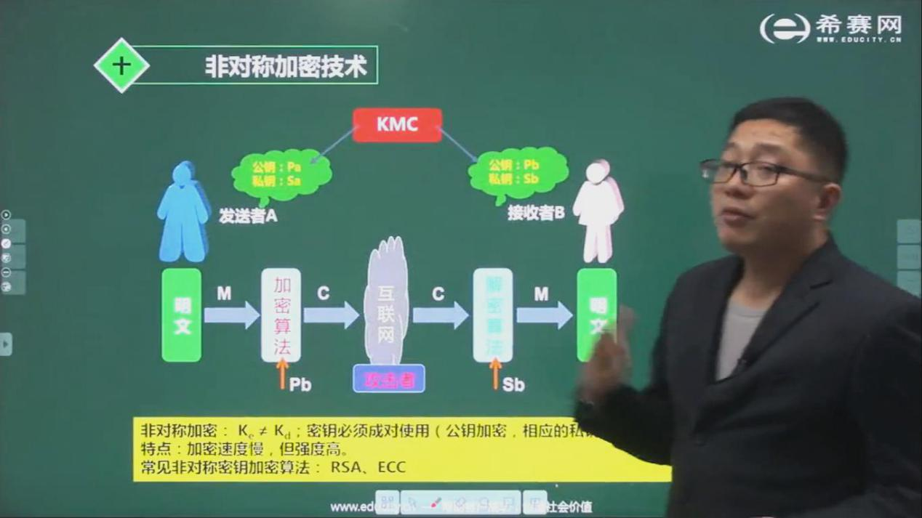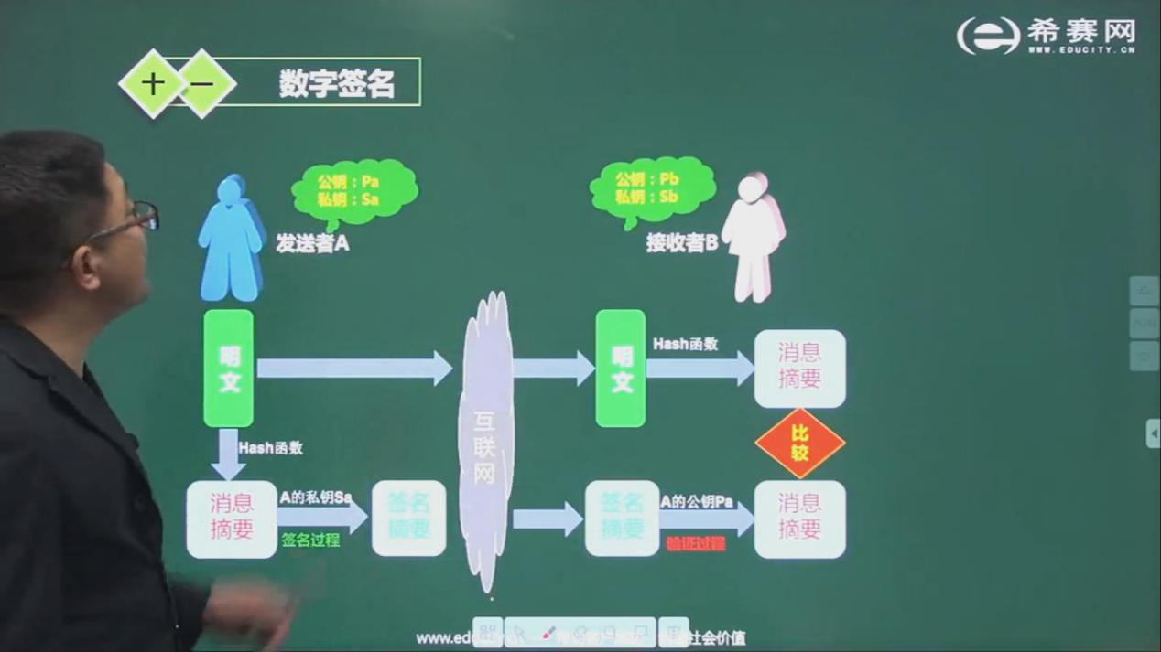

数字证书是由权威机构 CA证书发行的

包含版本、序列号、签名算法标识符、签发人姓名、有效期、主体名和主体公钥信息等并附有CA的签名，用户获取网站的数字证书后通过验证CA的签名来确认数字证书的有效性，从而验证网站的真伪。

在用户与网站进行安全通信时，用户发送数据时使用网站的公钥（从数字证书中获得）加密，收到数据时使用网站的公钥验证网站的数字签名，网站利用自身的私钥对发送的消息签名和对收到的消息解密。

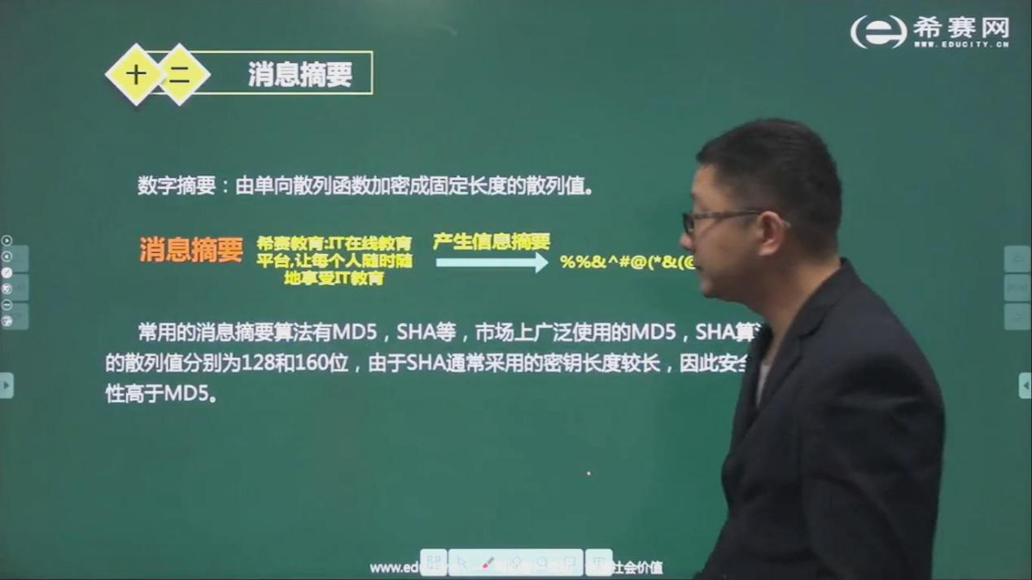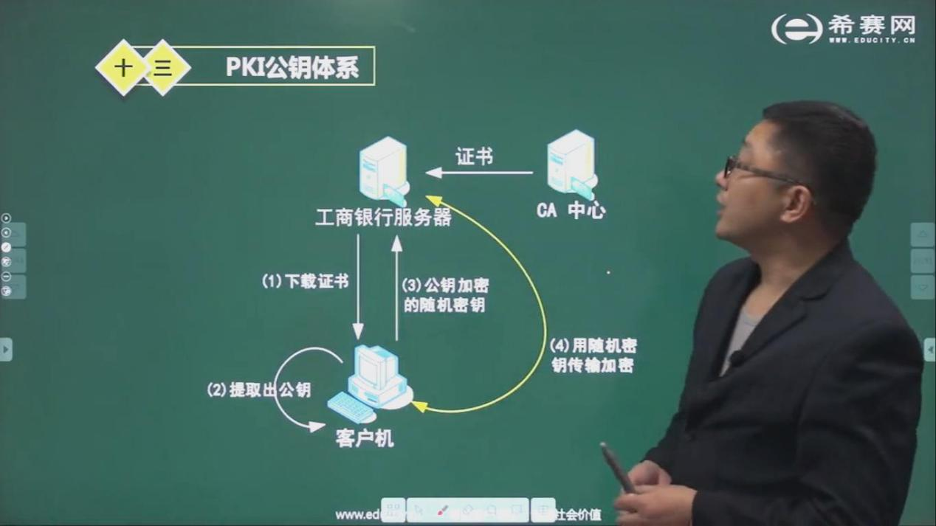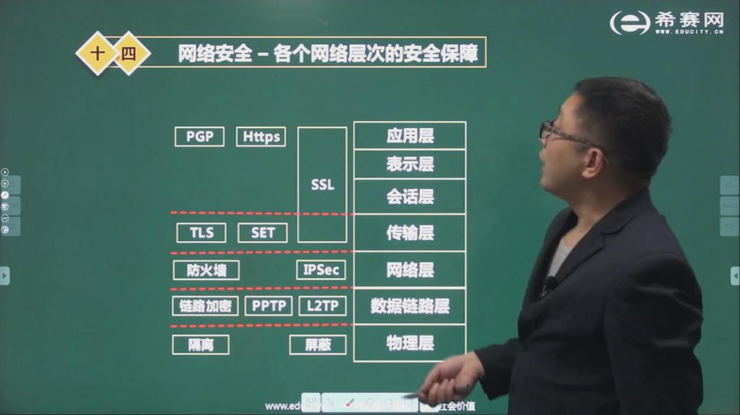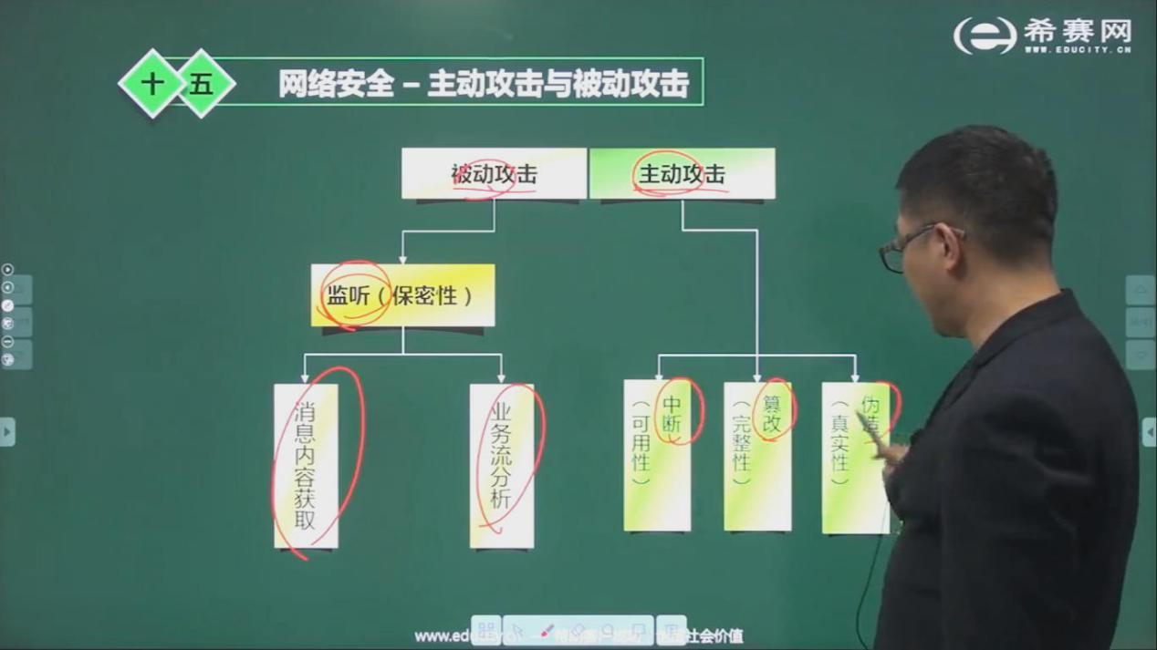

被动攻击: 获取消息内容/流量分析/系统干涉

主动攻击: 中断(会话拦截)/篡改/拒绝服务/资源使用/欺骗/伪装/重放

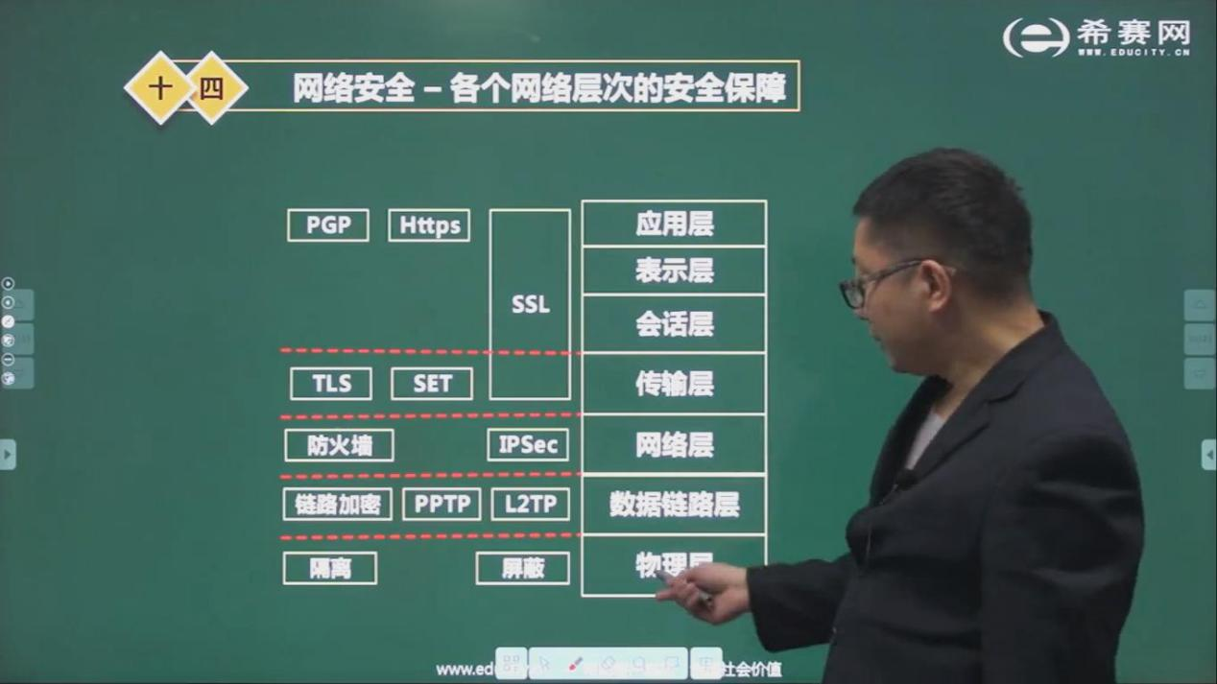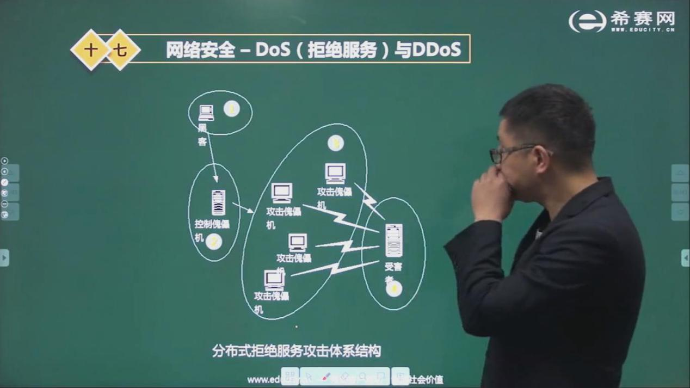

dos攻击: 使计算机或网络无法提供服务(网络宽带攻击,连通性攻击,SYN Flooding)

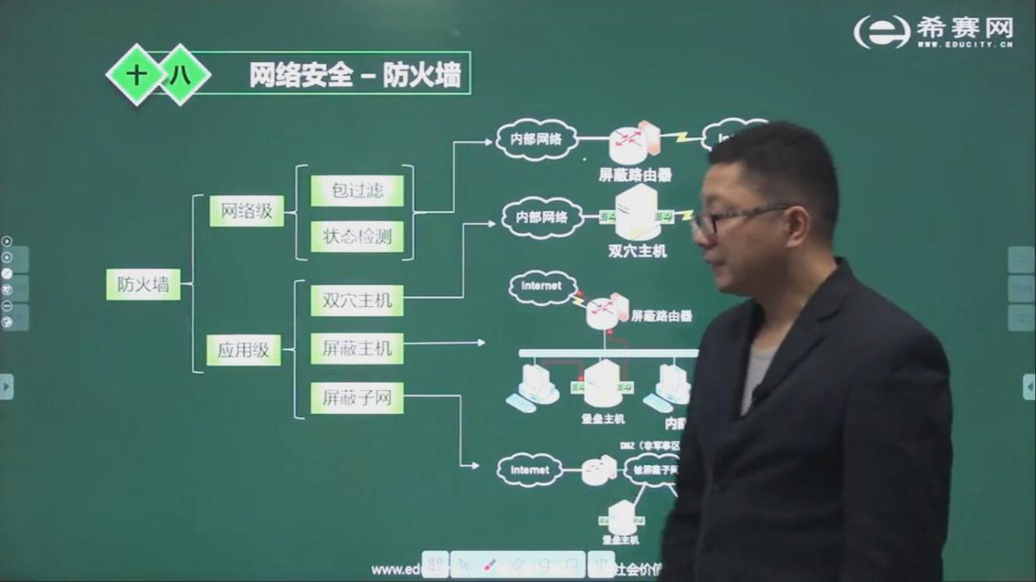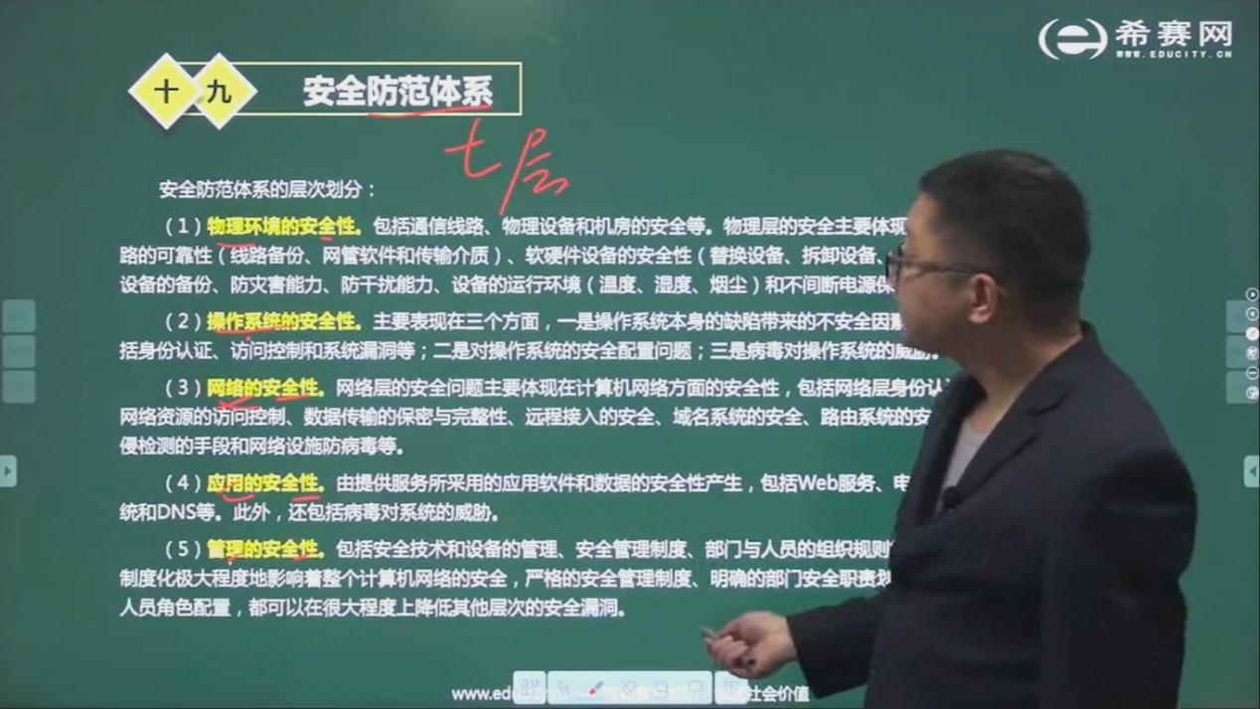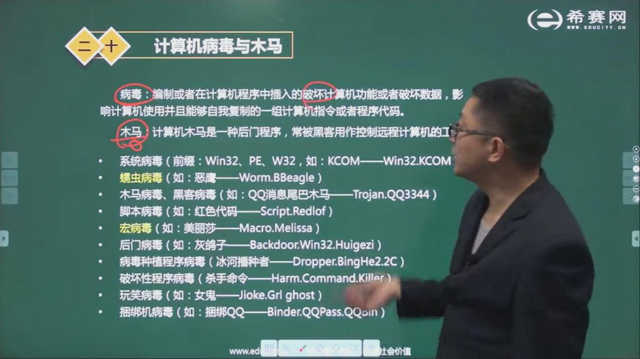

蠕虫病毒 针对基础设施(发电站等) 例如冲击波病毒

引导区病毒 破坏电脑引导盘/目录

宏病毒 与office相关

# 软件开发

软件调试的方法:

归纳法：是指从测试所暴露的问题出发，收集所有正确或不正确的数据，分析他们之间的关系，提出假想的错误原因，用这些数据来证明或反驳，从而查出错误所在。

试探法

回溯法

对分查找法：前提条件:已经知道程序中的变量在若干位置的正确取值,可以用来缩小错误范围，

演绎法：根据测试结果，列出所有可能的错误；分析已有的数据，排除不可能和彼此矛盾的原因；对其余的原因，选择可能性最大的，利用已有的数据完善该假设，使假设更具体

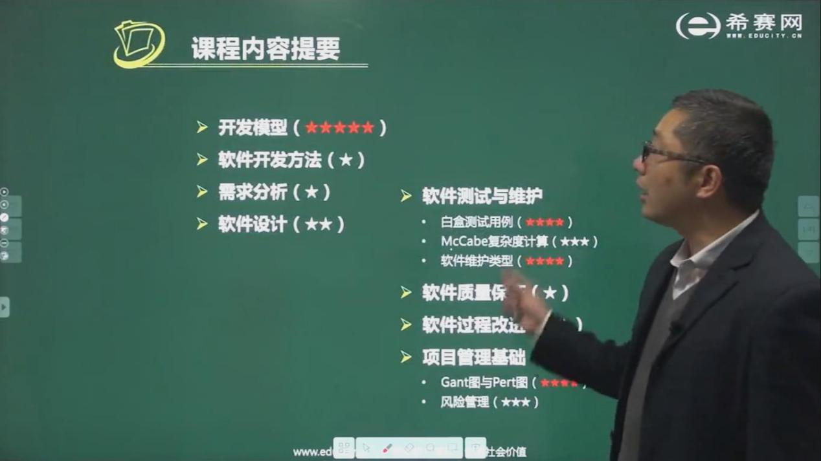

内聚的类型:

功能内聚: 完成单一功能,各个部分协同工作,缺一不可

顺序内聚: 处理元素相关,并且必须顺序执行

通信内聚: 所有处理元素集中在一个数据结构的区域上

过程内聚: 处理元素相关,按特定的次序执行

瞬时内聚: 所包含的任务必须在同一时间内运行

逻辑内聚: 完成逻辑上相关的一组任务

偶然内聚: 完成一组没有关系或松散的任务

耦合的类型:

数据耦合: 模块通过数据参数交换信息

标记耦合: 模块通过参数表传递记录信息

控制耦合: 模块彼此间传递的信息中有控制信息

内容耦合: 模块需要涉及到另一个模块的内部信息

统一过程的里程碑: 初启阶段 生命周期目标

精化阶段 生命周期架构

构建阶段 初始运作功能

移交阶段 产品发布

单元测试 模块中的内部处理逻辑和数据结构

集成测试 传递参数的错误

确认测试 进行有效性测试和软件配置审查

验收测试

安装测试

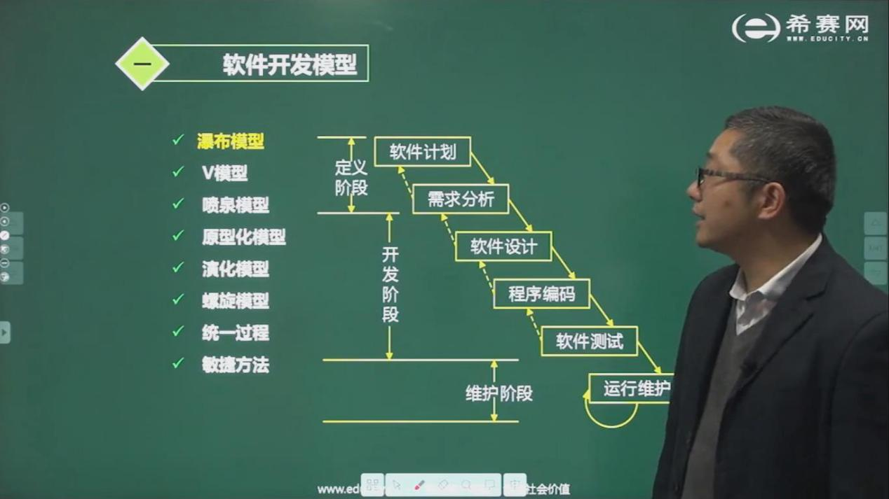

瀑布模型: 线性/里程碑

分为三个阶段: 定义/开发/维护

适用于需求已明确的,很少需求变动

软件测试在编码之后,没有把测试提前

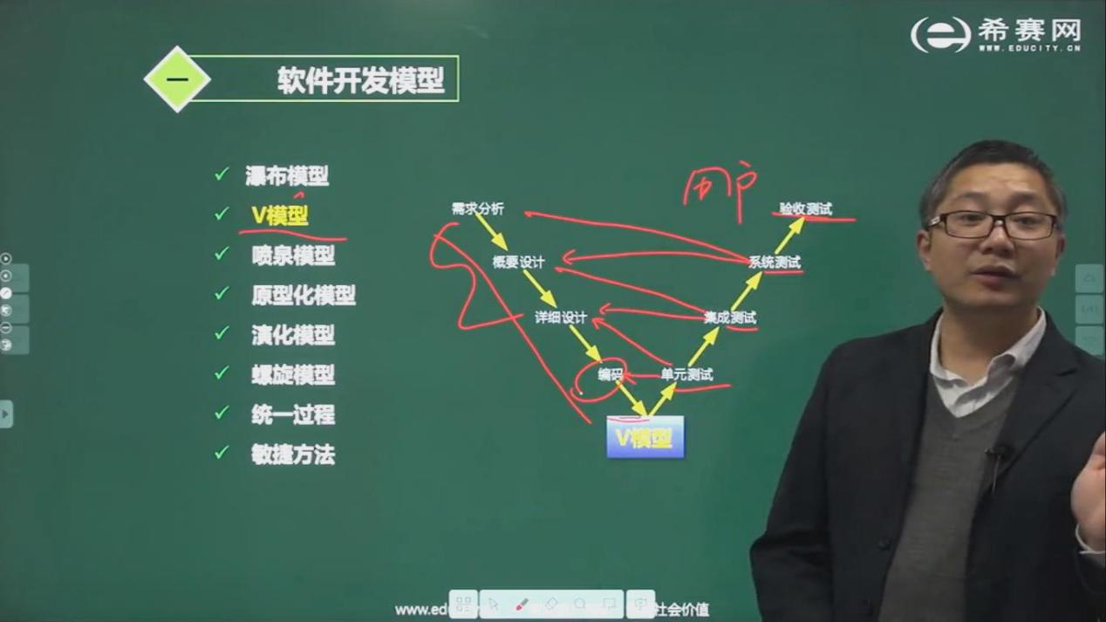

V模型:重视测试

单元测试以详细设计为依据,主要测试编码中的问题……以此类推

最后的验收测试是由用户主导的

并没有解决瀑布模型中测试过于靠后的问题

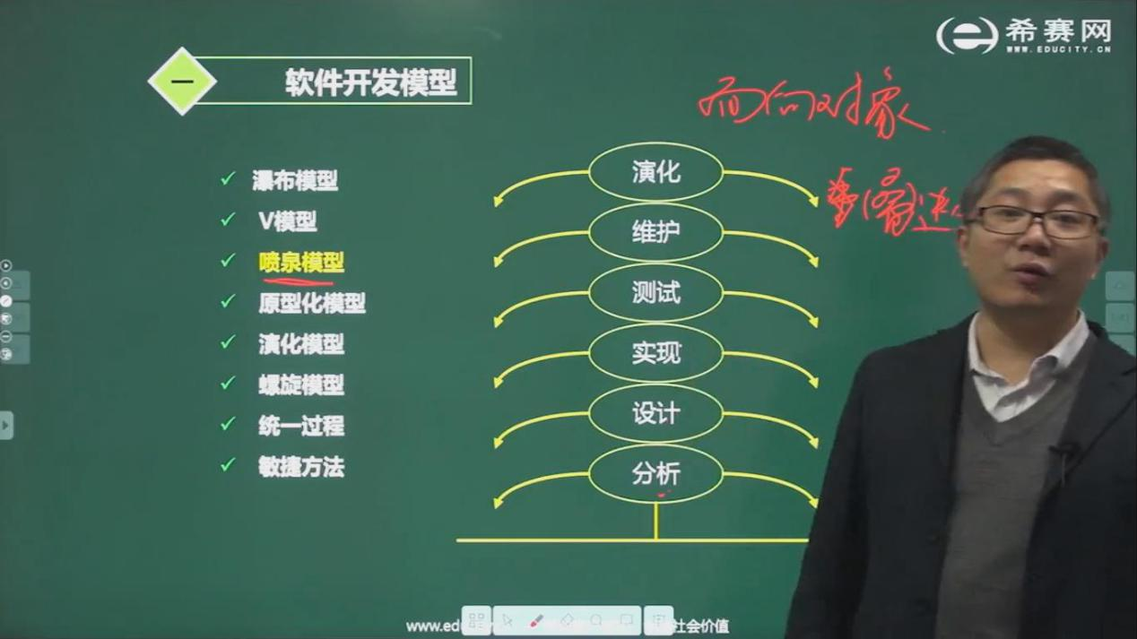

喷泉模型: 唯一一个面向对象 迭代

能做到一定程度上并行,提高效率

每个阶段并没有明确的界限

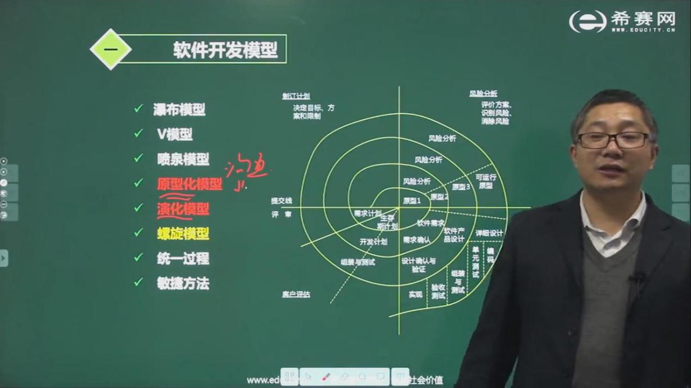

原型化模型: 用户难以表达需求 通过与用户沟通产生原型,用原型再与用户沟通

原型不能用于指导代码优化

演化模型: 原型化的最终产物,在此基础上开发出用户需要的产品(?)

螺旋模型: 原型模型和瀑布模型的融合,在此基础上强调风险分析,提高了成本

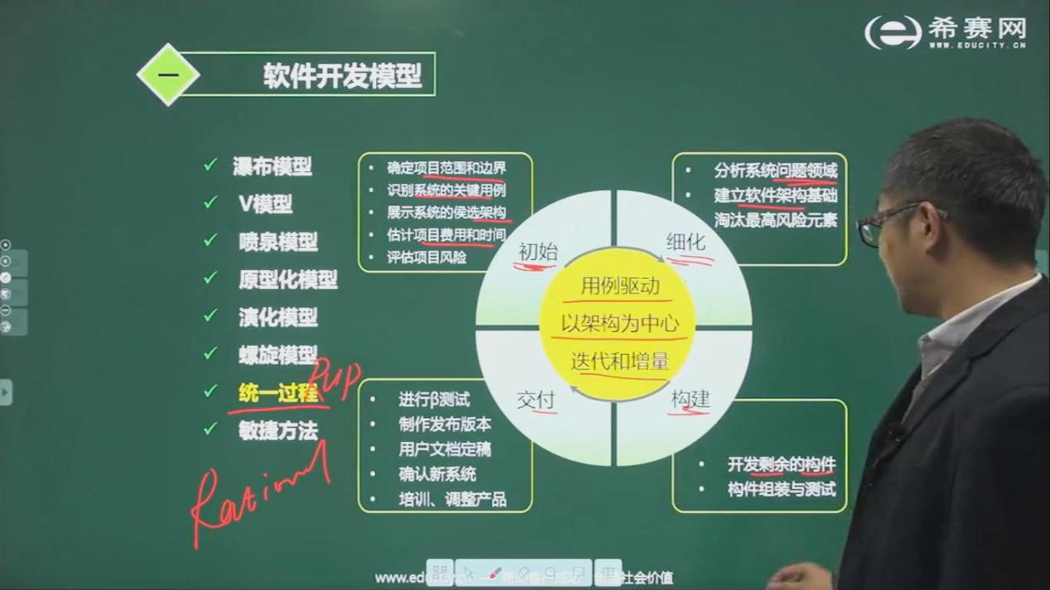

统一过程: 用例驱动/架构为中心/迭代和增量

四个阶段: 初始/细化/构建/交付

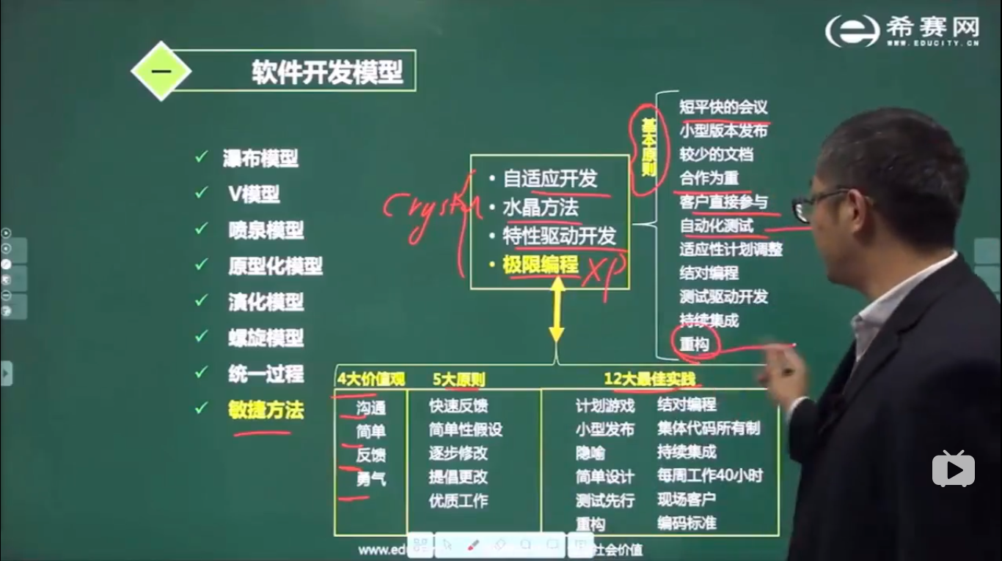

四种方法: 自适应开发/水晶法/特性驱动开发/极限编程

简单设计:只处理当前需求,使设计保持简单

测试现行:先写测试代码,然后再编写程序

持续集成:可以随时为客户提供可运行的版本

现场客户:系统最终用户代表应全程配合xp团队

计划游戏:快速制定计划,随细节的变化不断完善

小型发布:系统的设计要尽可能早地发布

隐喻:找到合适的比喻传达信息

结对编程

集体代码所有制

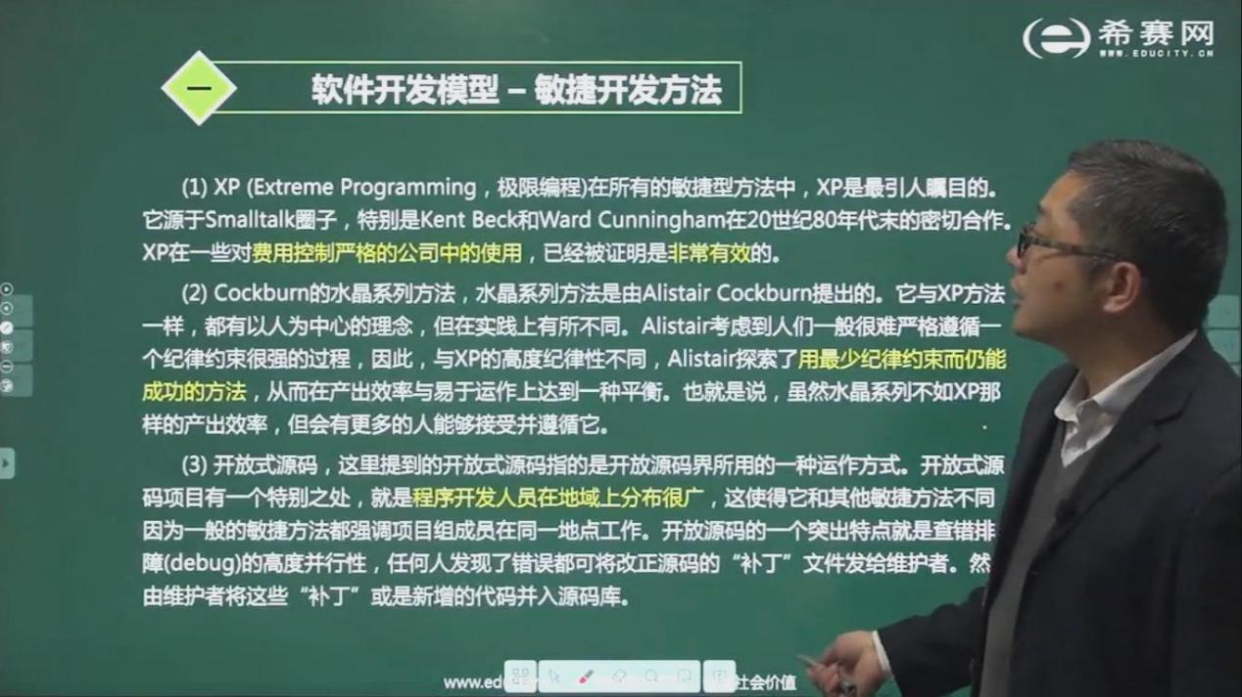

极限编程XP: 费用严格控制

水晶法(Cockburn): 最少的纪律约束,强调经常交付,每一种项目都要有不同的策略

开放式源码 开发人员地域分布广

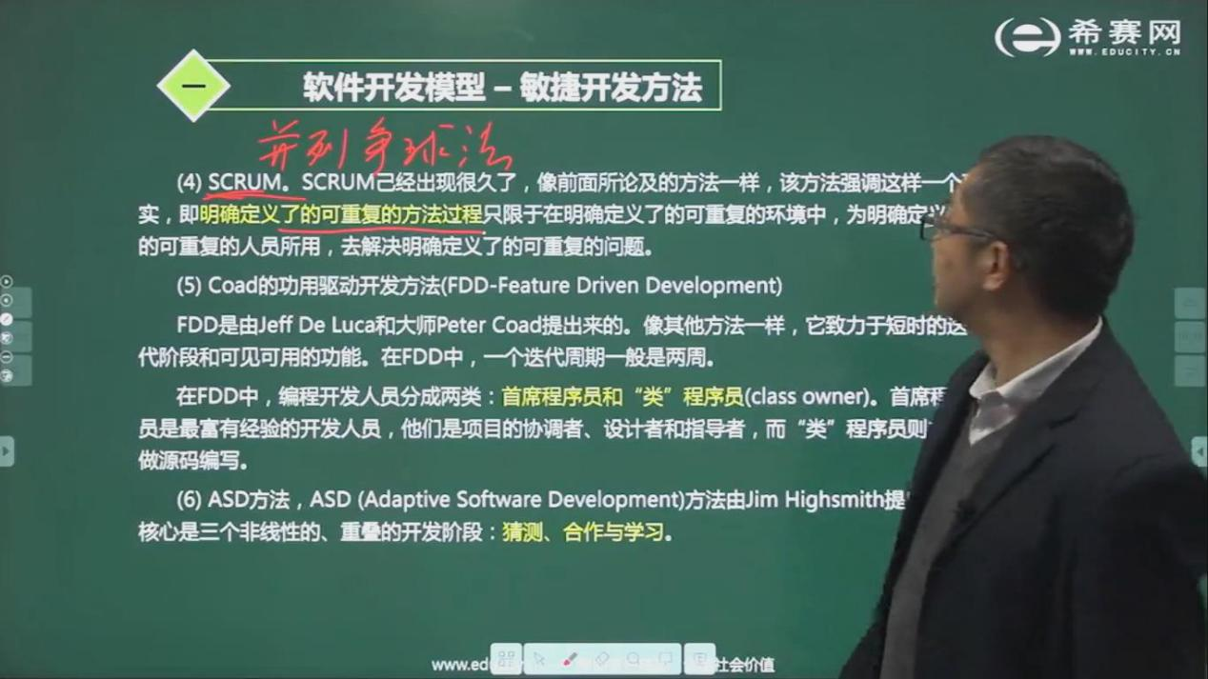

并列争球SCRUM: 明确定义了可重复的方法过程,迭代,增量交付

驱动开发FDD 将编程人员分为首席程序员和”类”程序员

自适应开发ASD 三个非线性的开发阶段:猜测/合作/学习

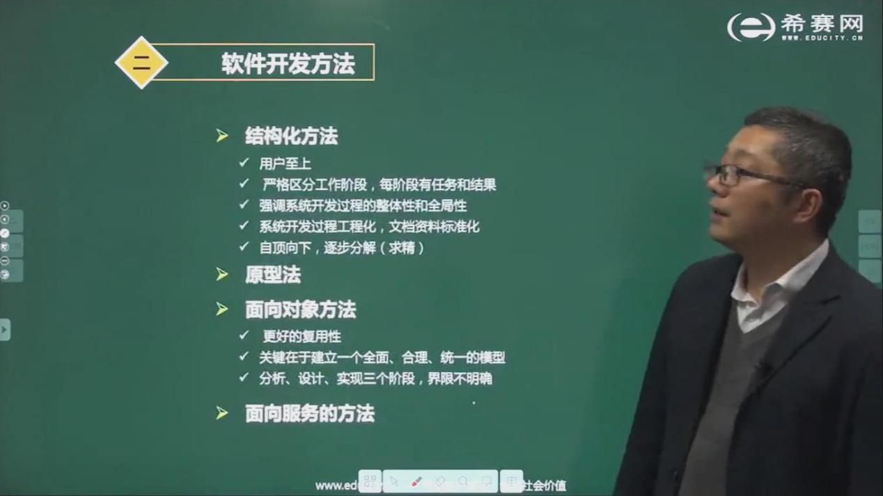

结构化方法: 面向数据流(使用数据流图) 自顶向下 适用于小项目

面向对象方法(喷泉): 复用性高 分析/设计/实现三个阶段界限不明确

面向服务 SOA:

面向数据结构 Jackson:

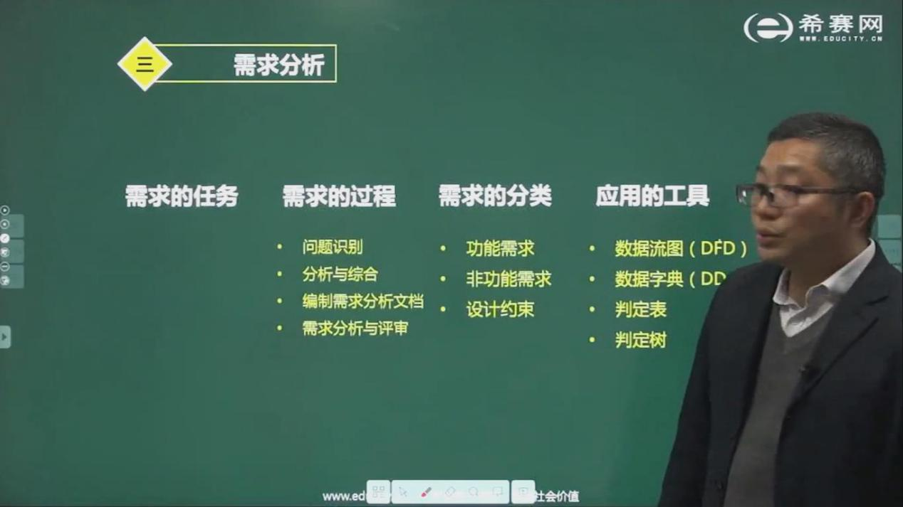

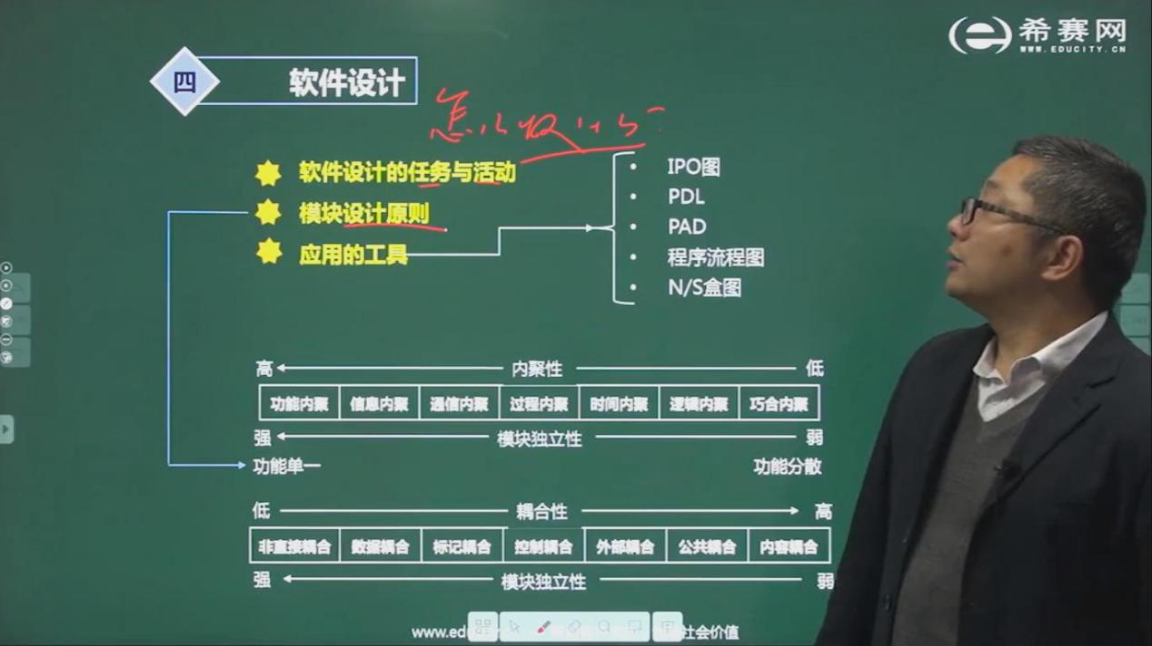

设计原则:高内聚低耦合

工具:

输入处理输出图IPO

程序描述语言PDL

问题分析图PAD

程序流程图

N/S盒图

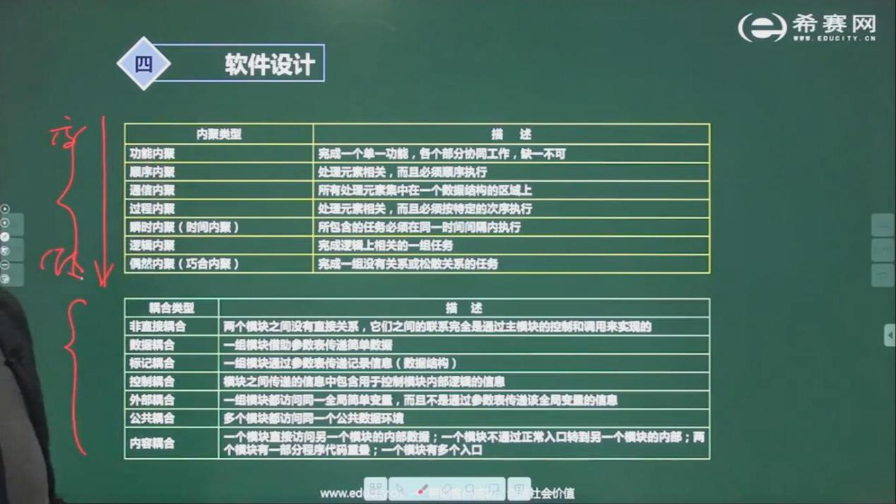

内聚

功能->顺序->通信->过程->瞬时->逻辑->偶然

耦合

非直接->数据->标记->控制->外部->公共->内容

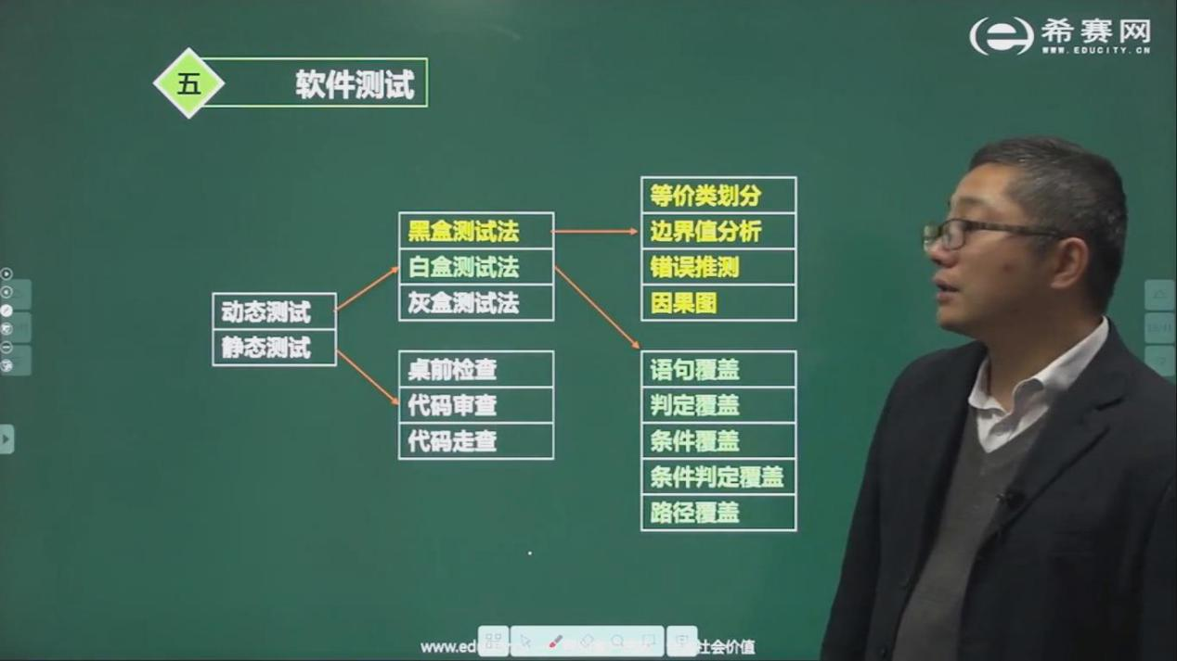

白盒测试: 采用逻辑覆盖,

六种覆盖标准:

语句覆盖(最弱) 所有语句至少被执行一次

判定覆盖(也叫分支覆盖) 分支

条件覆盖 分支的条件

判定/条件覆盖 同时满足判定/条件覆盖,即所有语句以及语句的分支都至少被执行一次

组合条件覆盖(强) 条件结果的组合

路径覆盖 可能被执行到的路径

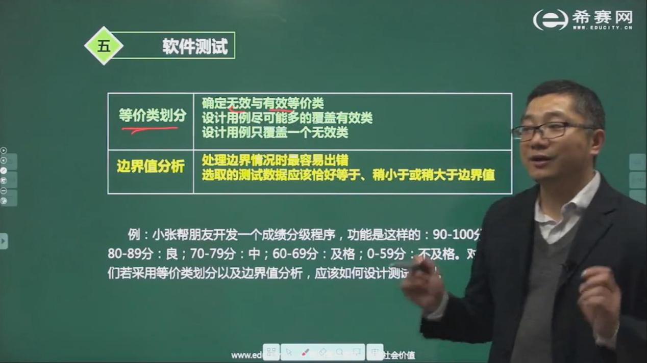

等价类代表了其他所有测试类

两种有效类: 有效/无效等价类

设计用例尽可能多覆盖有效类

一个用例只能覆盖一个无效等价类(否则测试出bug,不知道是哪个无效类出的问题)

边界值分析: 等价类的边界值容易出错

对于例题

1.用等价类划分

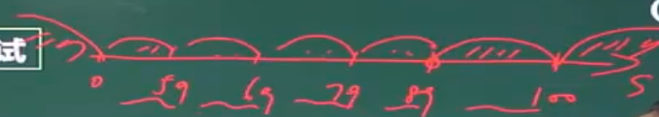

<0或>100 无效类

0-59,59-69….. 有效类

2.边界值分析

选取-1,0,1,58,59,60……..等等数据分析

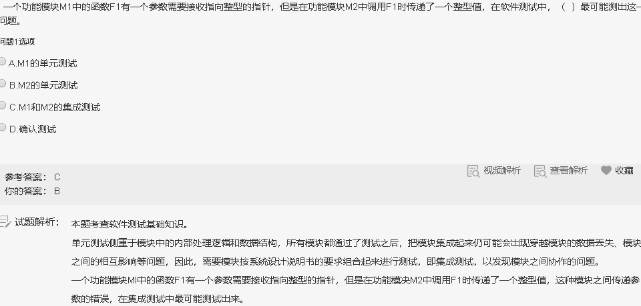

单元测试: 模块内部处理逻辑和结构

集成测试: 传递参数的错误

单元测试之后仍可能有穿越模块的数据丢失,模块之间互相影响等问题

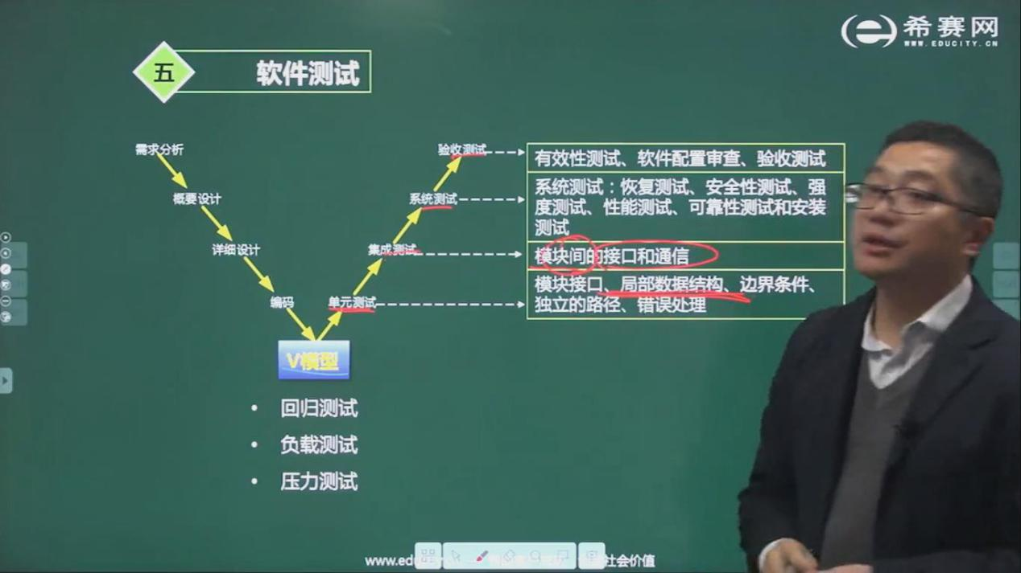

验收测试: 用户主导,β测试的一种

系统测试: 硬件,是否拥有能够运行的环境

集成测试: 模块间的接口和通信

单元测试: 功能模块的功能测试

输入参数与形参是否一致

调用模块的实参与被调用模块形参是否一致

全局变量在模块中的定义和用法是否一致

外部输入/输出等等

回归测试: 已经测试过的,修改bug后再进行测试

负载测试: 最大负荷及响应的时间。

压力测试: 性能造成的影响

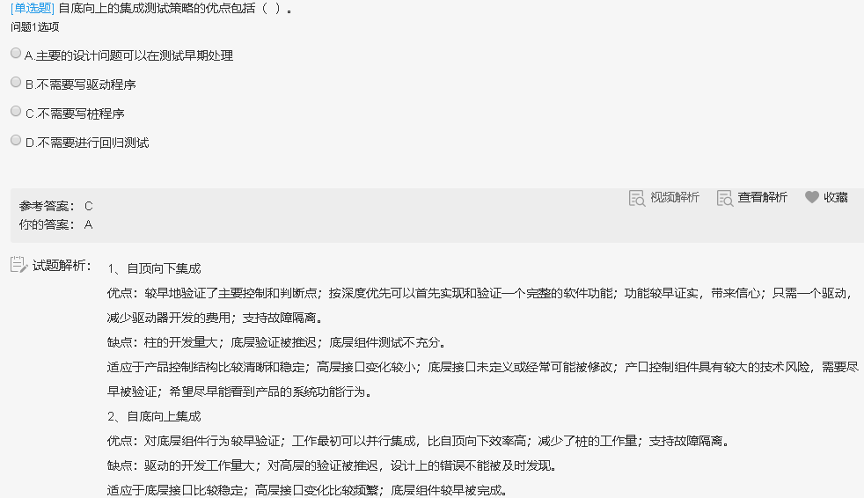

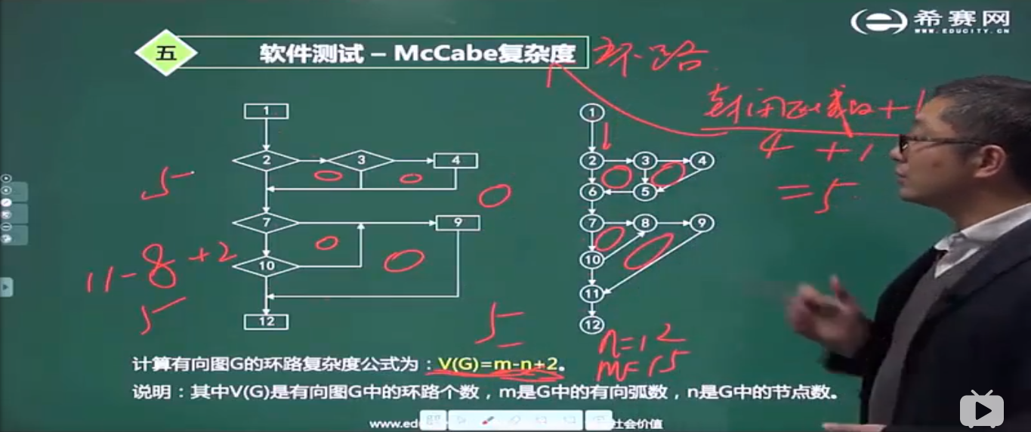

环路复杂度=边-节点+2

=封闭区域+1

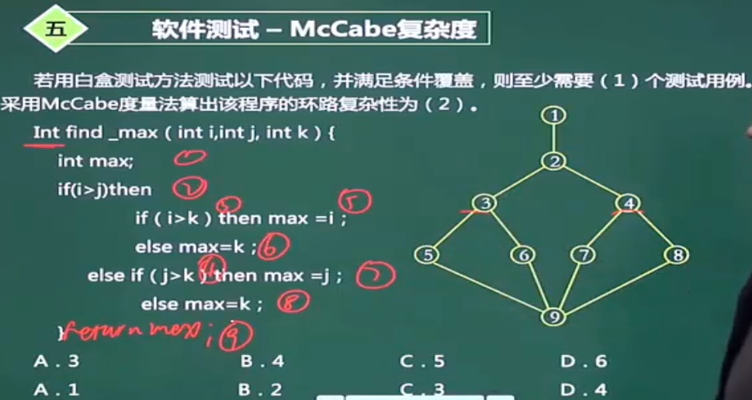

考试中没有图,需要掌握画图方法

BD

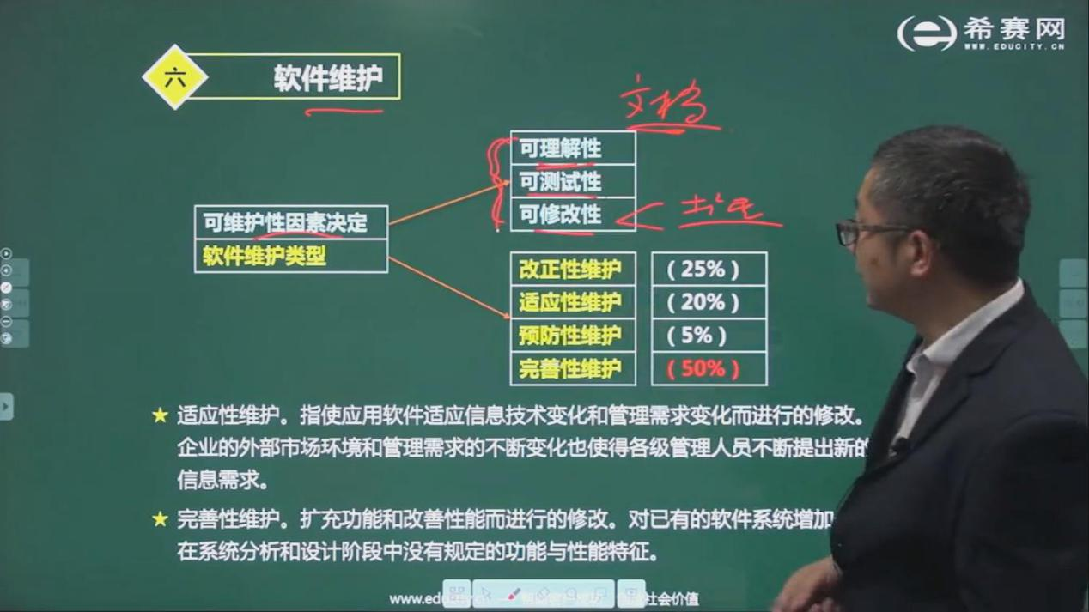

可维护性: 三大因素: 可理解性/可测试性/可修改性

维护类型: 改正性/适应性/预防性/完善性

改正/正确性: 发现错误后,改正错误

适应性 适应变化

完善 扩充/完善功能

预防性: 为未来打下基础

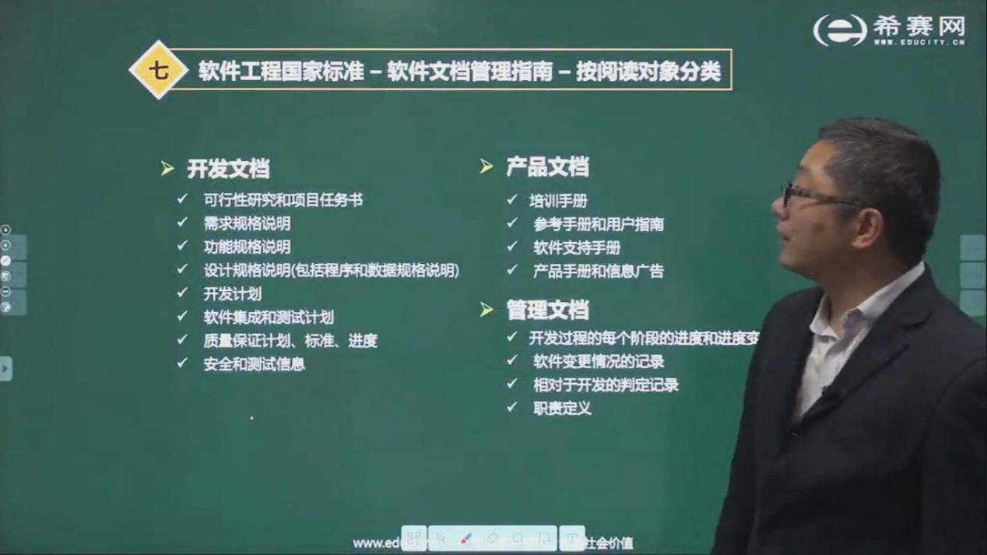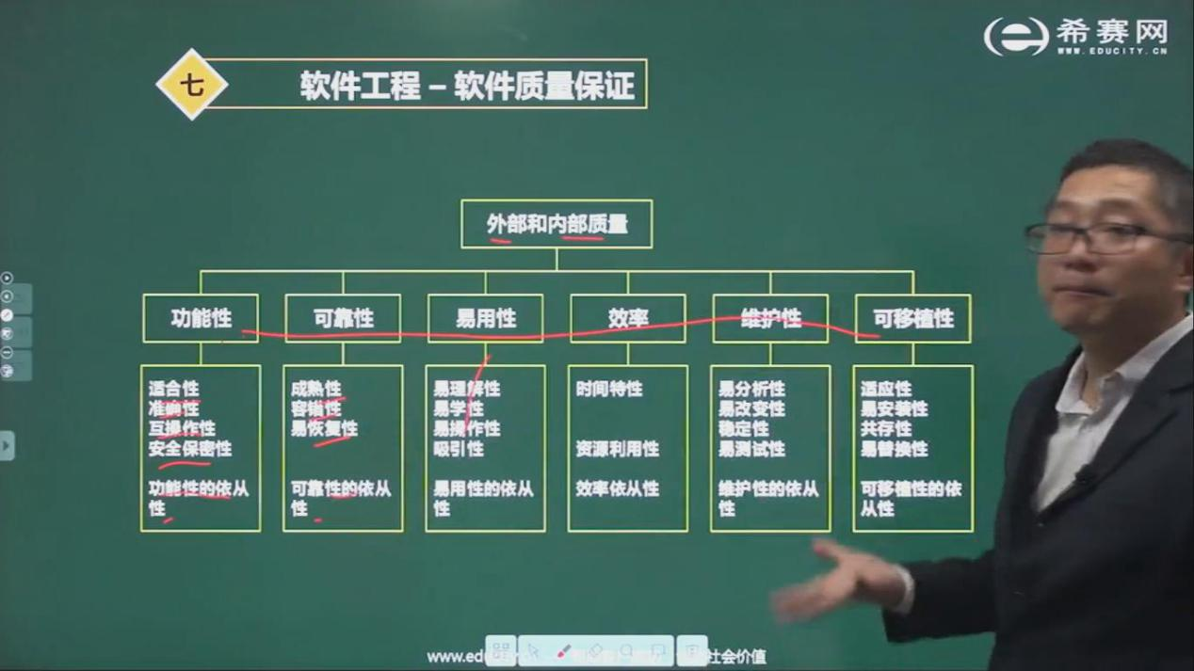

功能性: 混合性/准确性/互操作性/安全保密性/ 功能性的依从性

可靠性 成熟性/容错性/易恢复性/ 可靠性的依从性

易用性 易理解性/易学性/易操作性/吸引性 易用性的依从性

效率 时间特性/资源利用性 效率依从性

维护性 易分析性/易改变性/稳定性/易测试性/ 维护性的依从性

可移植性 适应性/易安装性/共存性/易替换性 可移植性的依从性

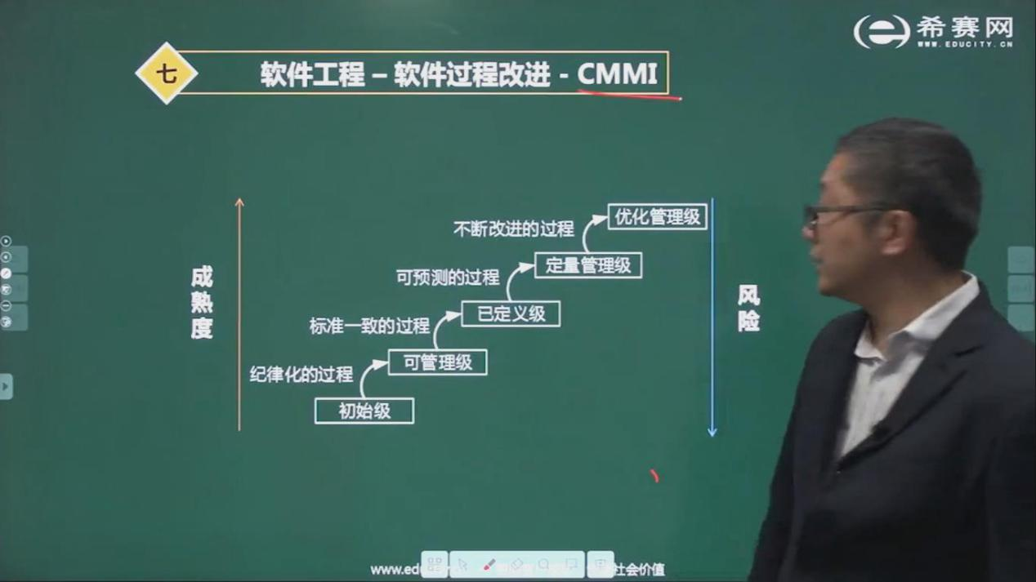

软件成熟度模型CMMI 成熟度越高,风险越低

初始级

可管理级(纪律化)

已定义级(标准化/文档化)

定量管理级(可预测软件质量)

优化管理级(不断优化改进)

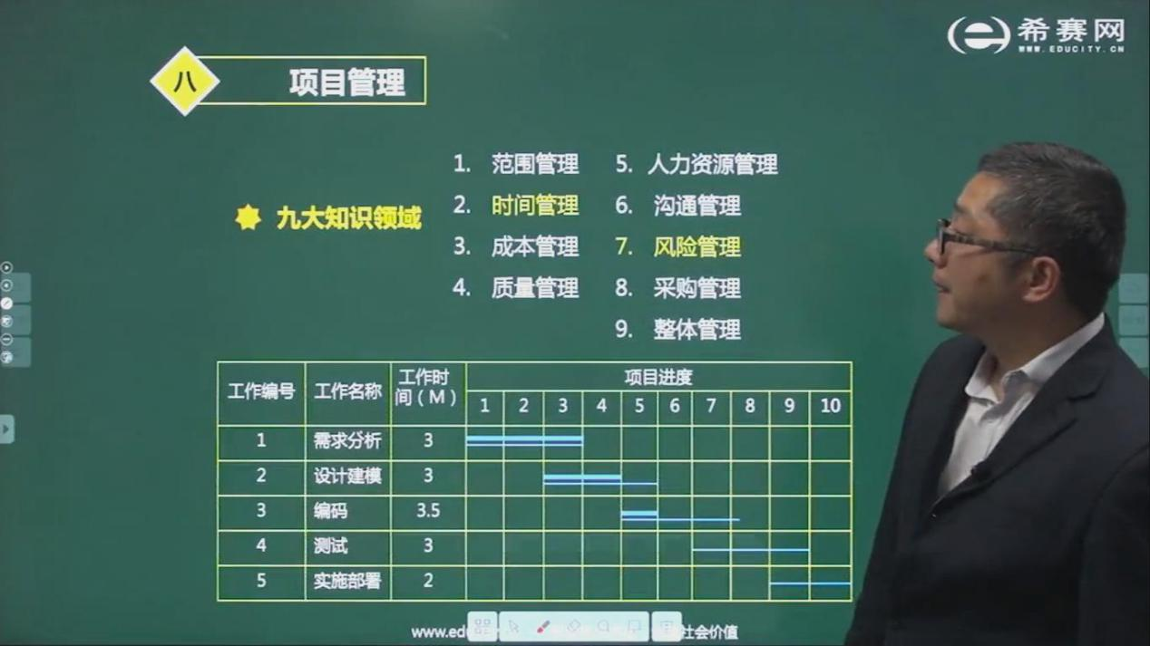

新增 10.项目干系人管理

粗线条(计划) 细线条(实际) 这类图叫横道图/甘特图gantt

可以动态反应项目开发情况

不能清晰获得各任务之间的依赖关系

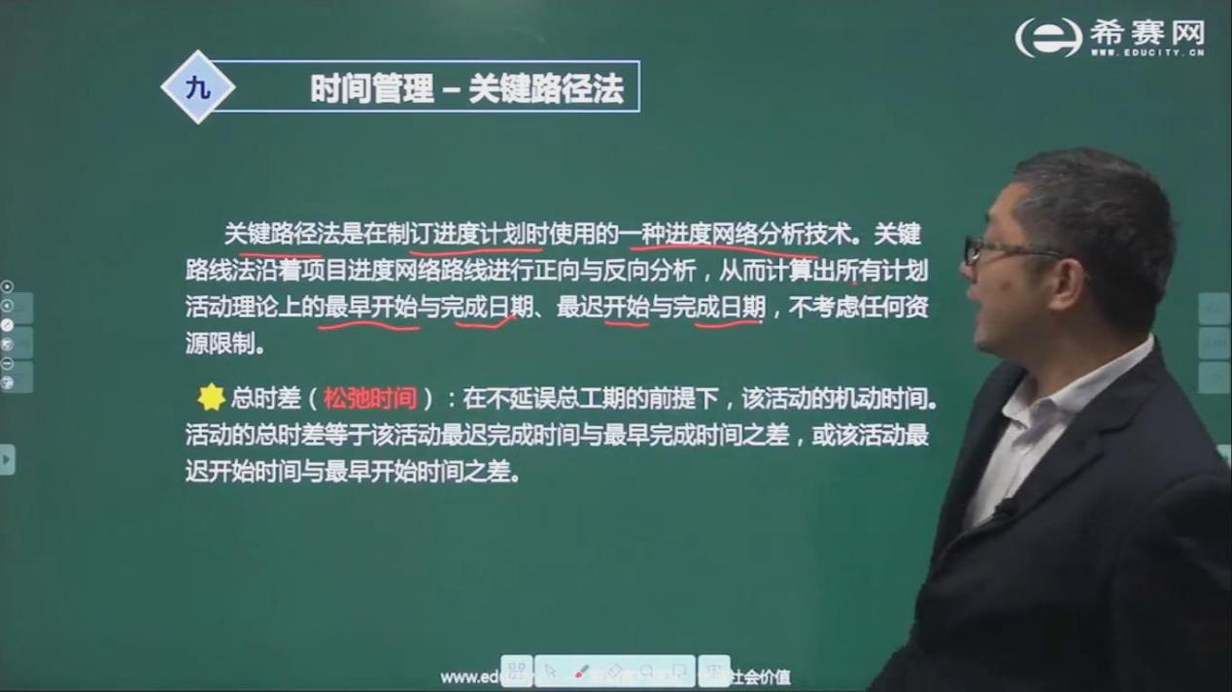

松弛时间: 最迟完成-最早完成==最迟开始-最早开始

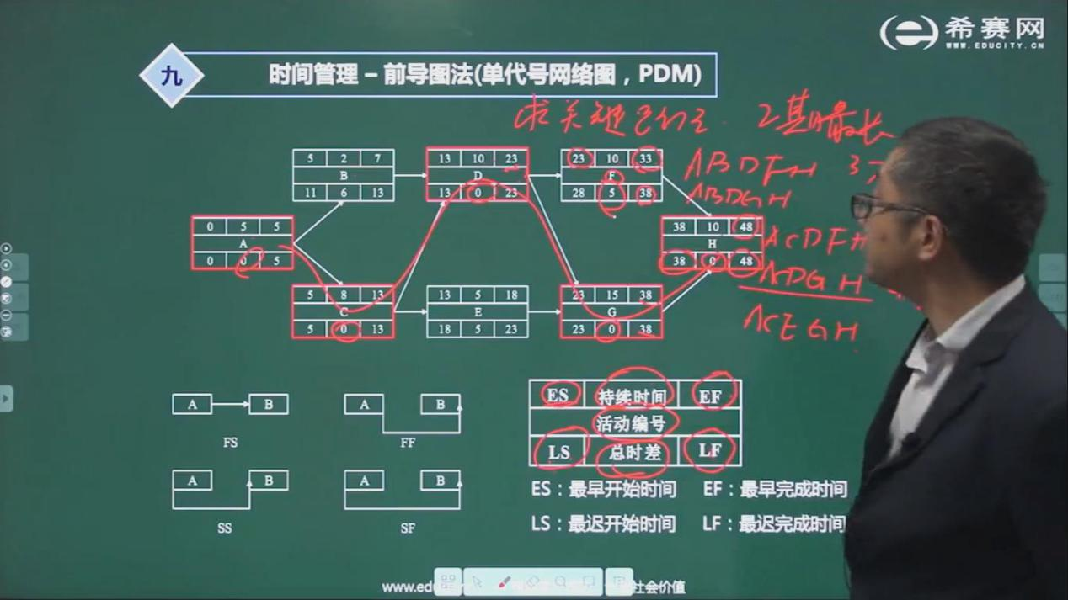

这种图叫pert图

Pert/Cpm图

鱼骨图 不能用来描述项目的进度安排,其余三个都能

工作量估算模型COCOMO II: 三种估算选择:对象点/功能点/代码行数

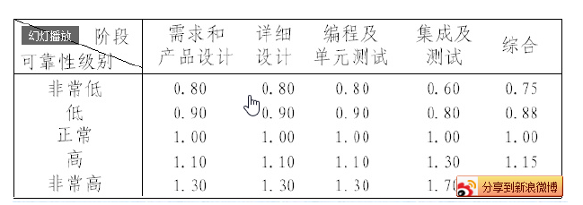

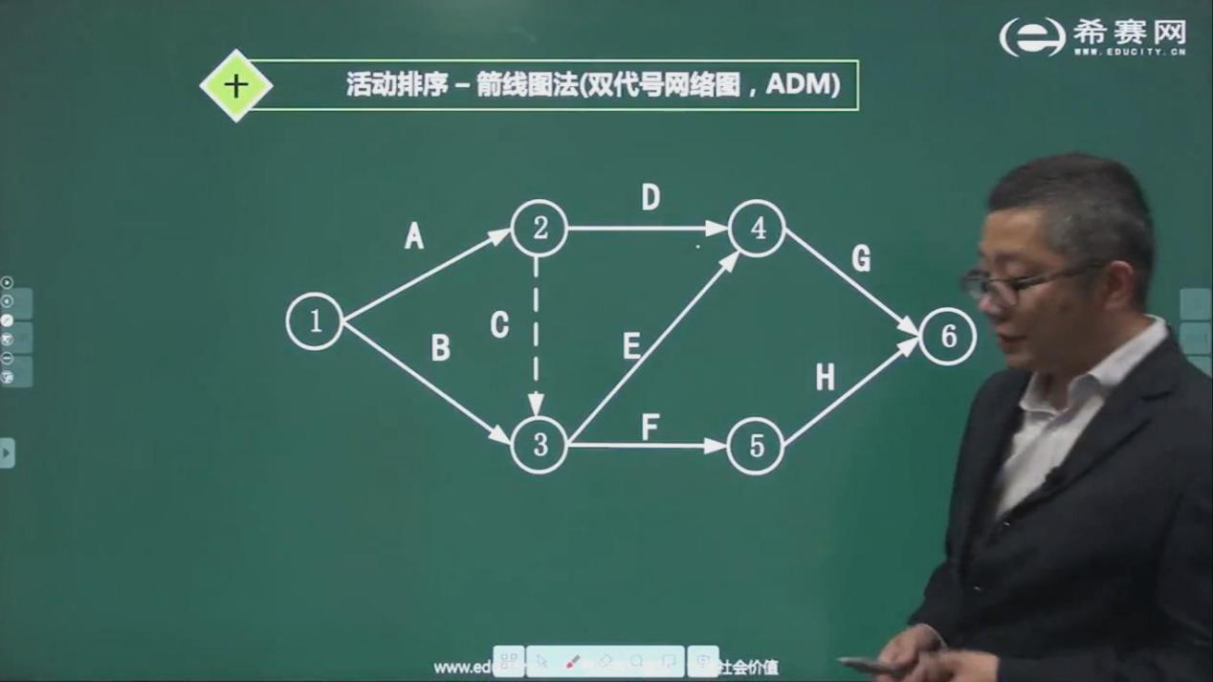

虚线代表虚工作,不占时间/资源,代表二者之间有联系

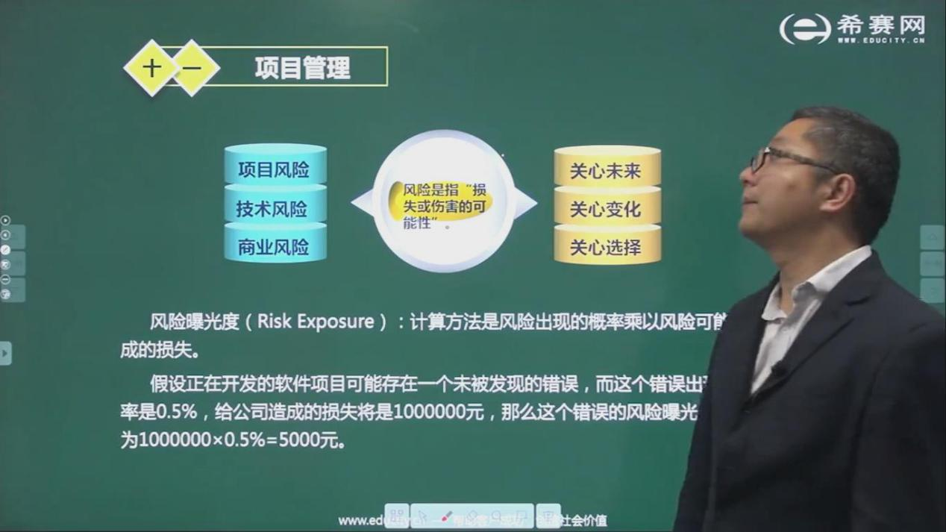

风险曝光度=概率*损失

# 面向对象

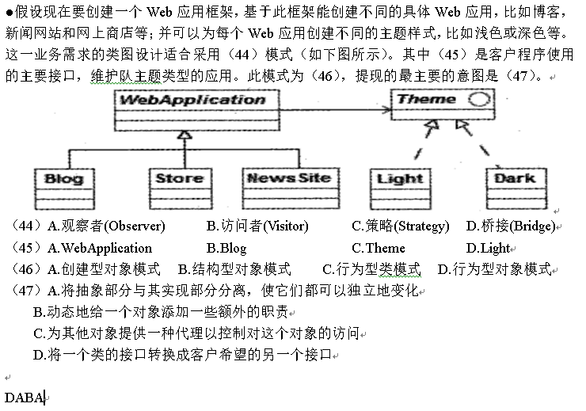

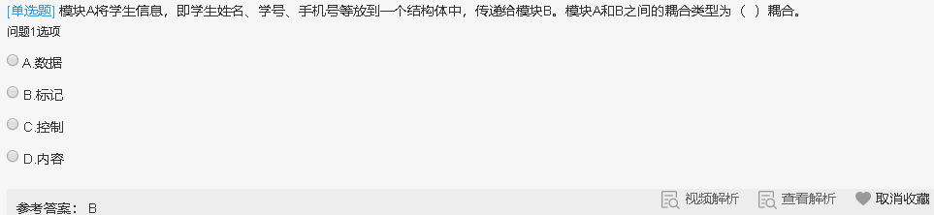

数据耦合:两个模块彼此间通过数据参数交换信息

标记耦合:一组模块通过参数表传递记录信息,这个记录是某一个数据结构的子记录,而不是简单变量

控制耦合:两个模块彼此间传递的信息中有控制信息

内容耦合:一个模块需要设计到另一个模块的内部信息

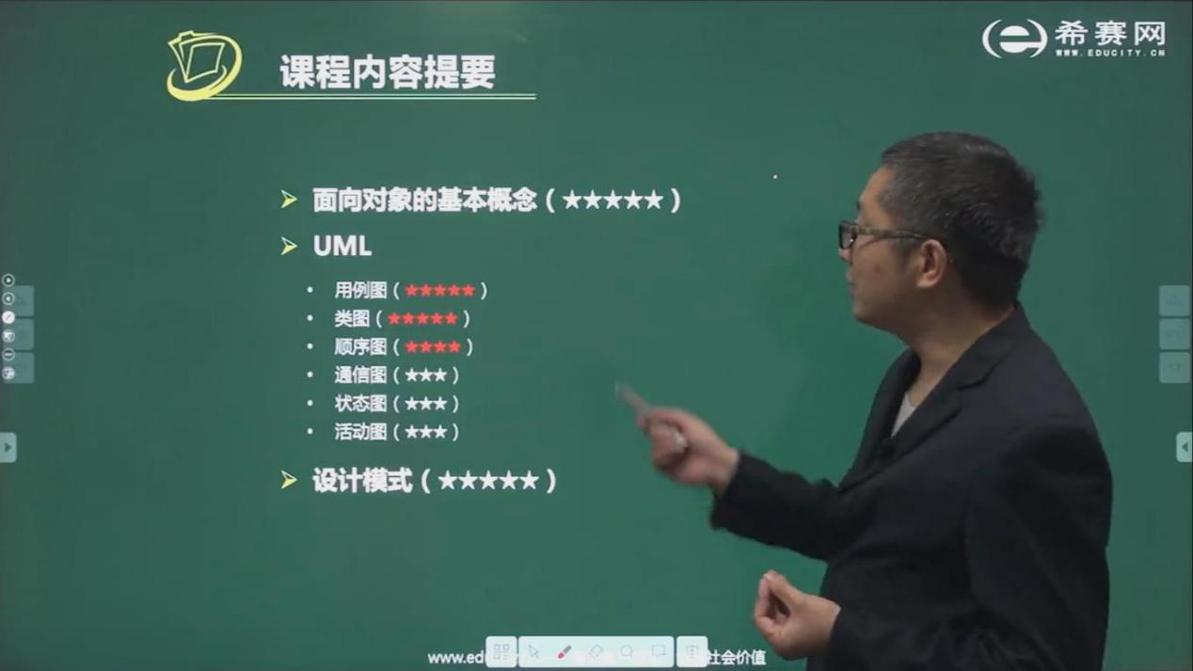

面向对象分析没有考虑到系统测试问题

高层模块不应该依赖于底层模块。传统的结构化设计中，一般的髙层模块需要调用或使用底层模块，导致高层模块必须依赖于底层模块，但借助面向对象中的抽象类、接口等一系列机制，可以使得高层模块仅仅和接口耦合，而和实际的底层模块没有直接关联。

include定义了用例之间的包含关系，用于一个用例包含另一个用例的行为的建模

extend: 转向执行另一个用例，执行完后返回之前的用例

结构/行为/分组/注释 事物

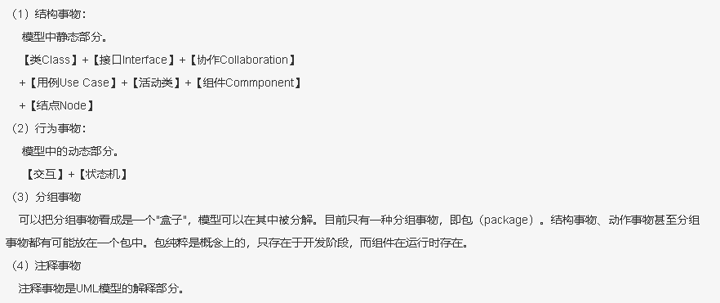

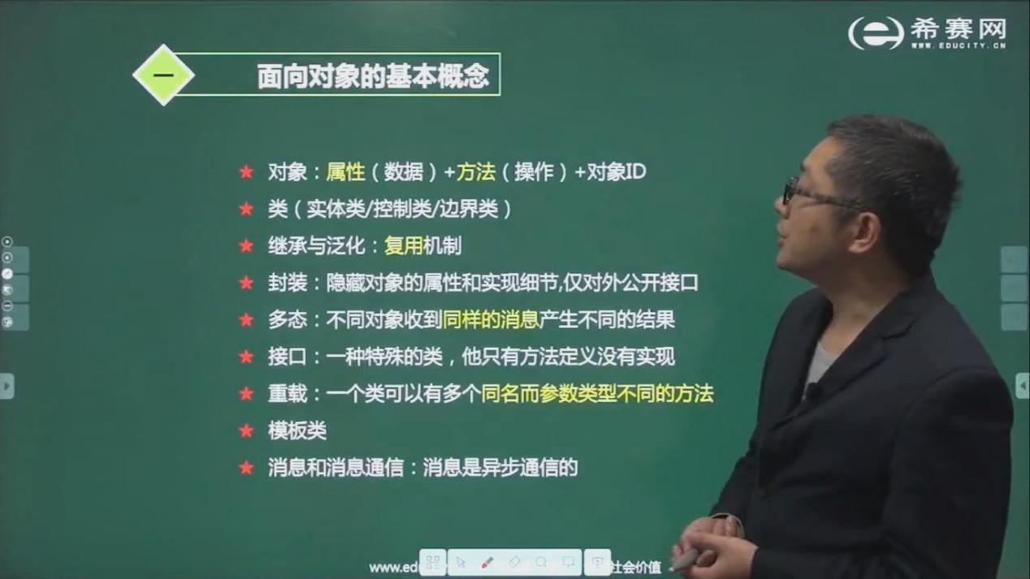

消息的同步异步:

同步 对方在线了我才能给他发消息

异步 不在线依然发

多态分两种:通用的多态和特定的多态,前者对类型不加限制,允许对不同类型的值执行相同的方法.后者只对指定的类型有效,并且对不同的类型执行不同代码

通用的多态又分为 参数/包含多态

特定的多态 过载/强制多态

参数多态:采用参数化模板,通过给出不同的参数,使得一个结构有多种类型

包含多台:同样的操作可用于一个类型及其子类型(不是子类)包含多台一般需要运行时的类型检查

面向对象允许多继承

过载多态:同一个操作符/函数名在不同的上下文有不同的类型

强制多态:编译程序通过语义操作,把操作对象的类型强新变化(casting)

面向对象分析包含5个活动：认定对象、组织对象、描述对象间的相互作用、定义对象的操作、定义对象的内部信息。

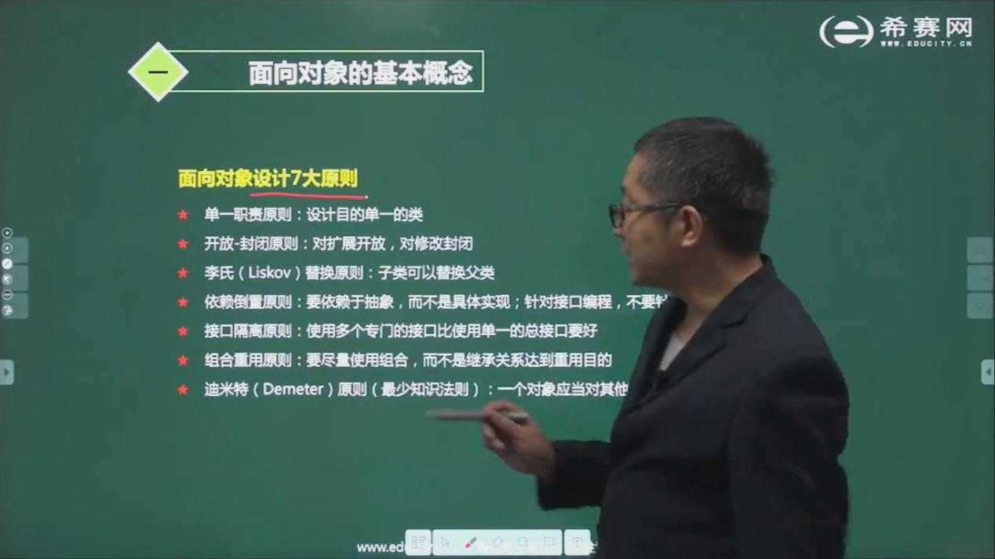

子类可以替换父类(子类能继承父类私有属性)

组合重用原则: 每次继承都会先构造父类,每次释放都会从子类开始向上释放,这样会浪费很多资源,能用组合就不用继承

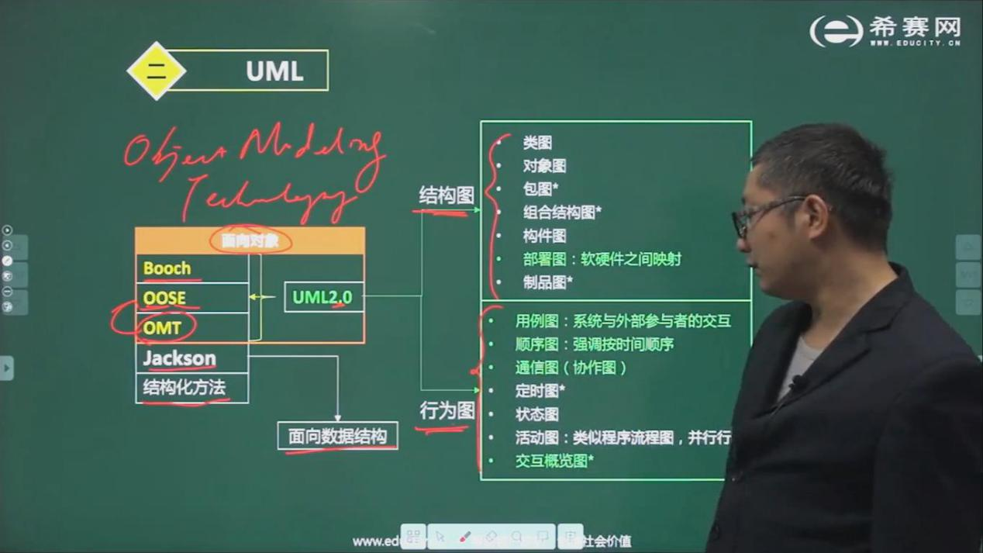

部署图



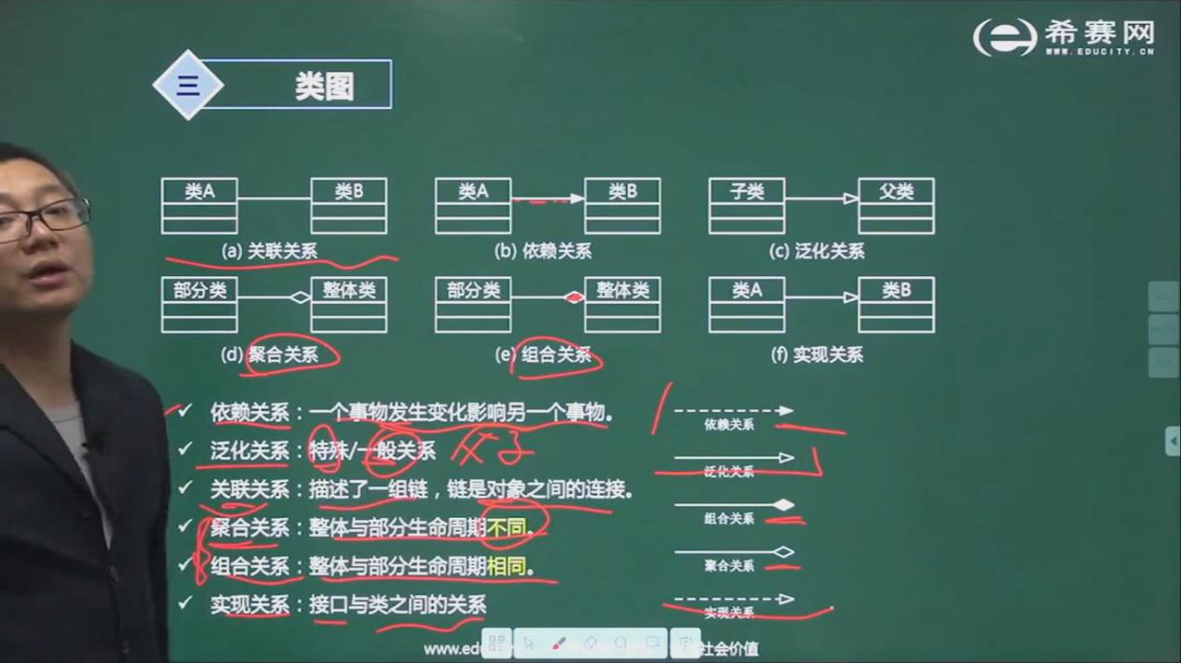

聚合: 生命周期不同 组合:相同

设计模式是为了适应需求的变动

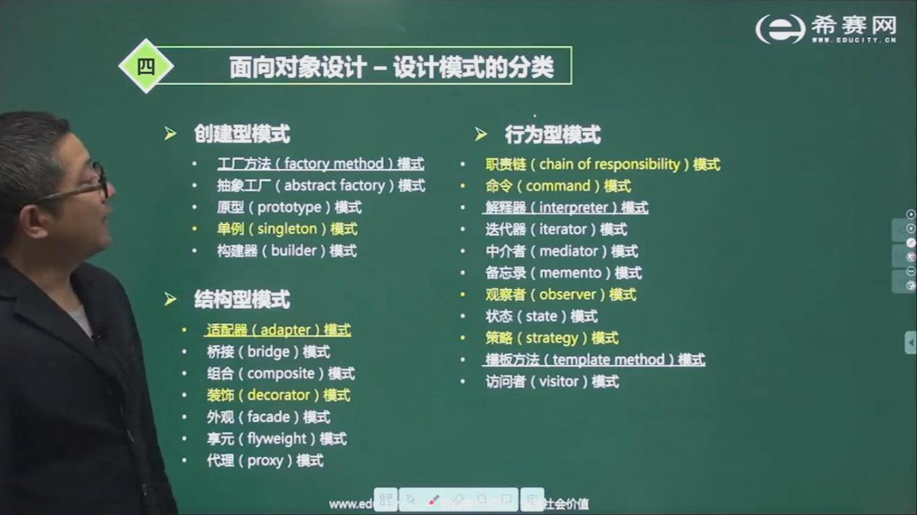

## 创建型模式

使用new创建的缺点:事先要知道实例化实例化哪个类,导致对象创建和使用没有分离

抽象工厂 (生产系列对象)

提供接口,创建一系列相关或互相依赖的对象,无需指定他们具体的类

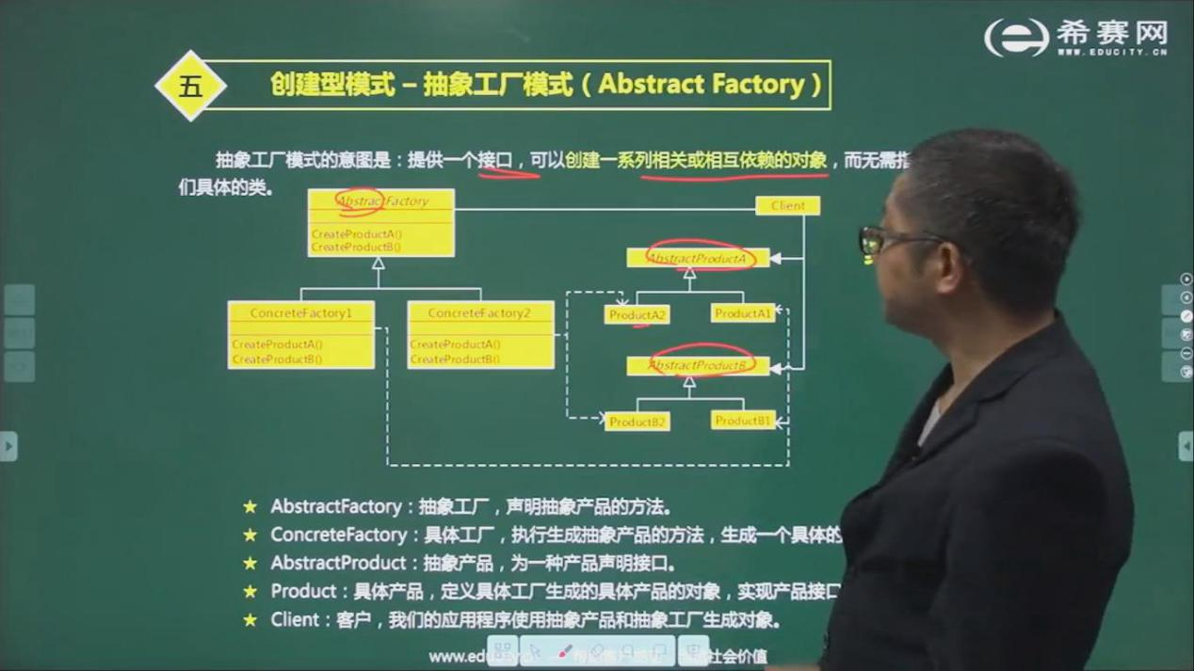

构建器 (复杂对象构造)

将一个复杂类的表示与其构造相分离,使得相同的构造过程能得出不同的表示

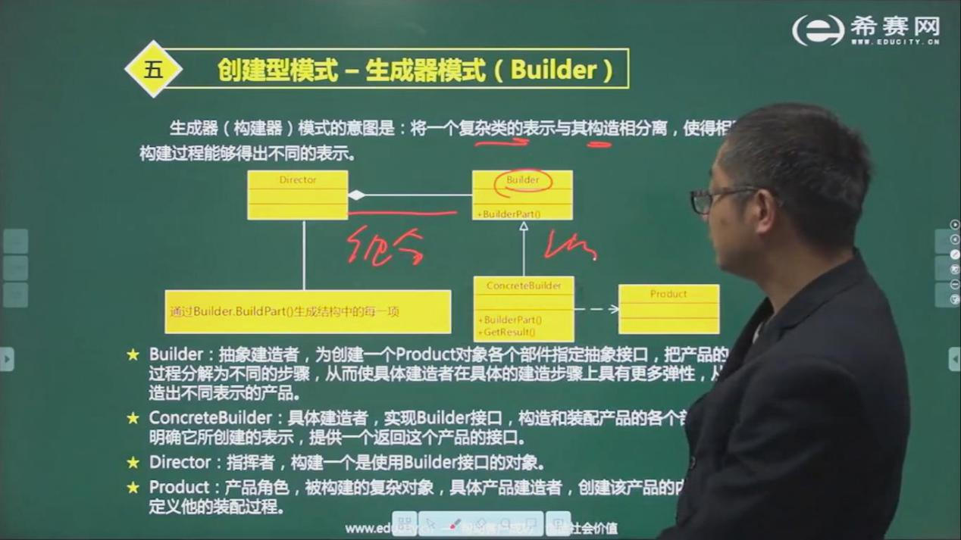

工厂方法 (动态生产对象)

定义创建对象的接口,由于子类决定需要实例化哪一个类,工厂方法是的子类实例化的过程推迟

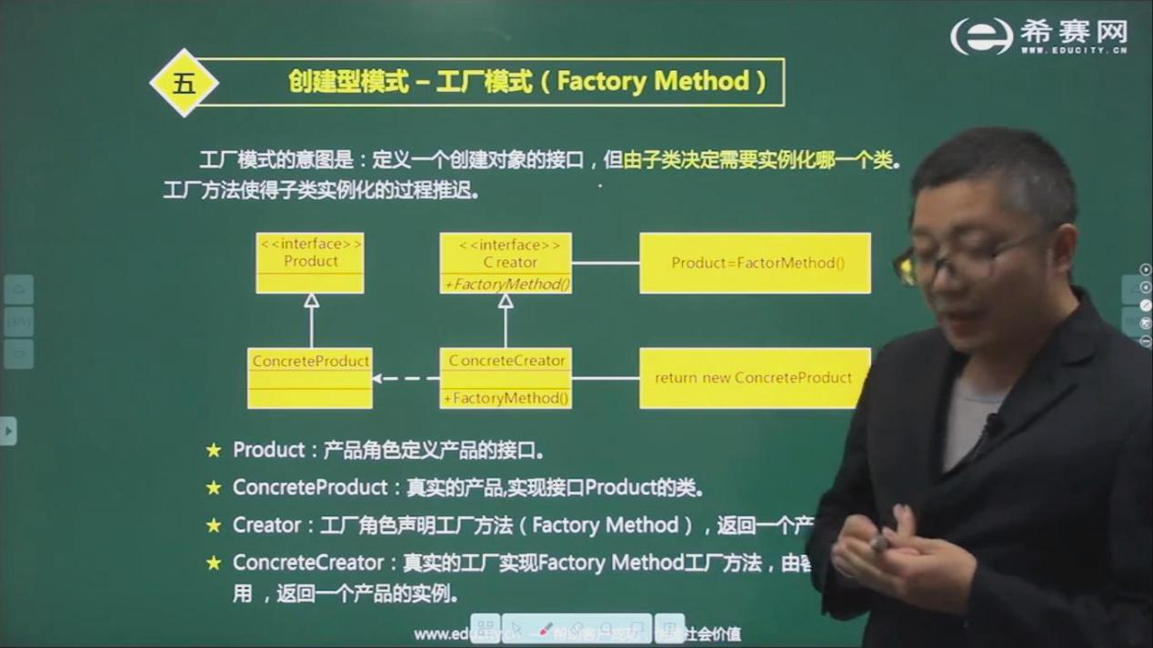

原型模式 (克隆对象) Prototype

用原型实例指定创建对象的类型,并且通过拷贝这个原型来创建新的对象

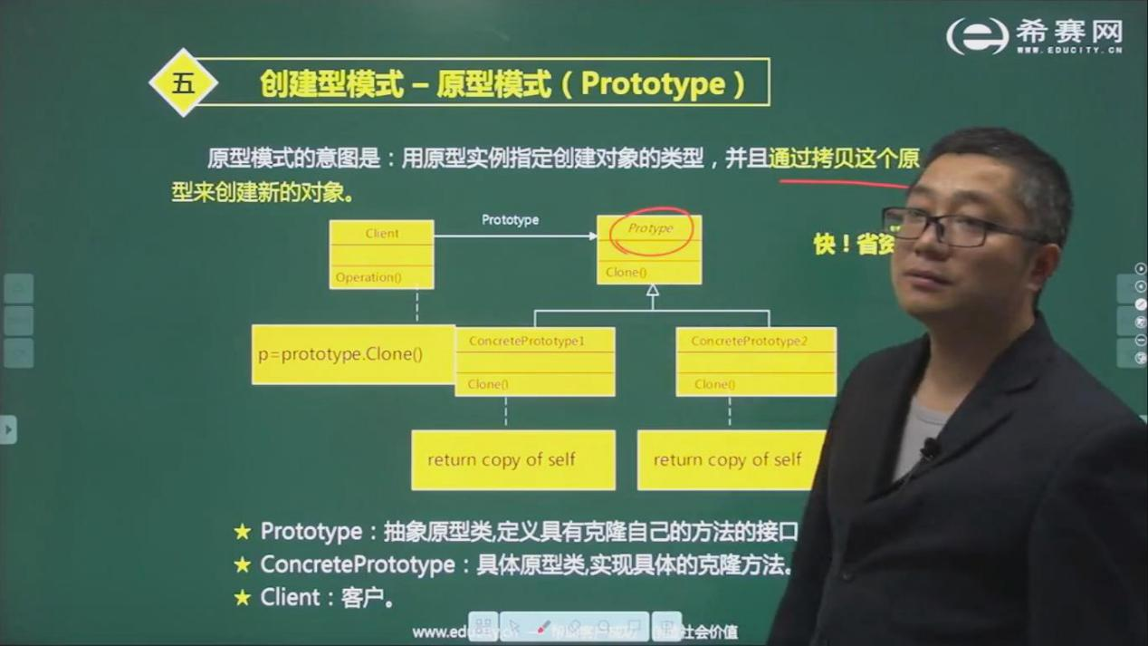

单例模式 (单实例)singleton/instance

保证一个类只有一个实例,并提供一个访问它的全局访问点

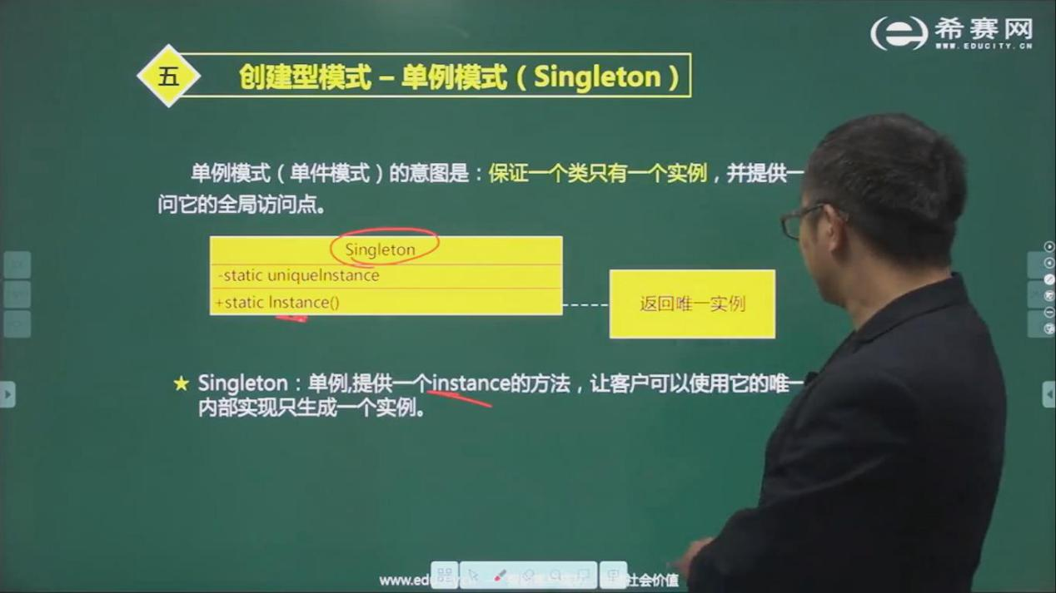

## 结构型模式

适配器模式 (转换接口)adapter

将一个类的接口转换成用户希望得到的另一个接口,使得不相容的两个接口协同工作

需要一个接口C来协调接口AB

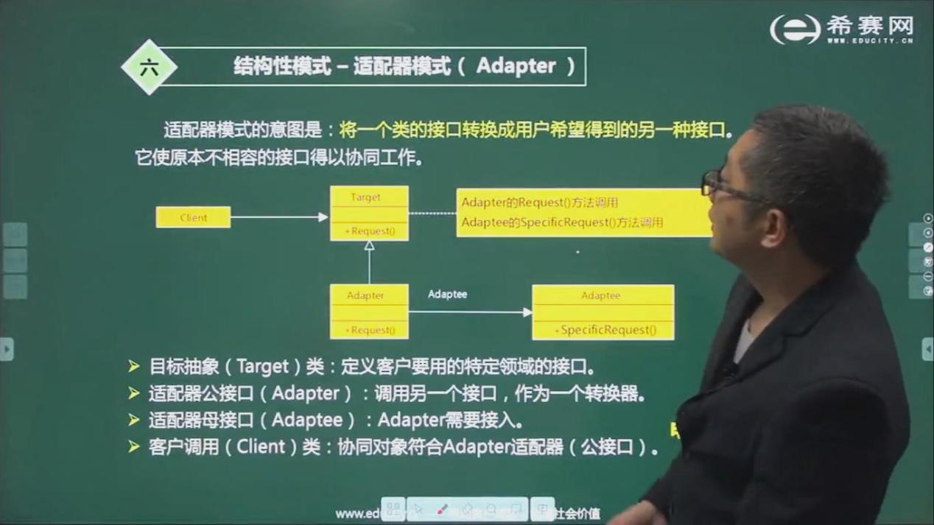

桥接模式 (继承树拆分)

将类的抽象和实现分离,使它们可以独立变化

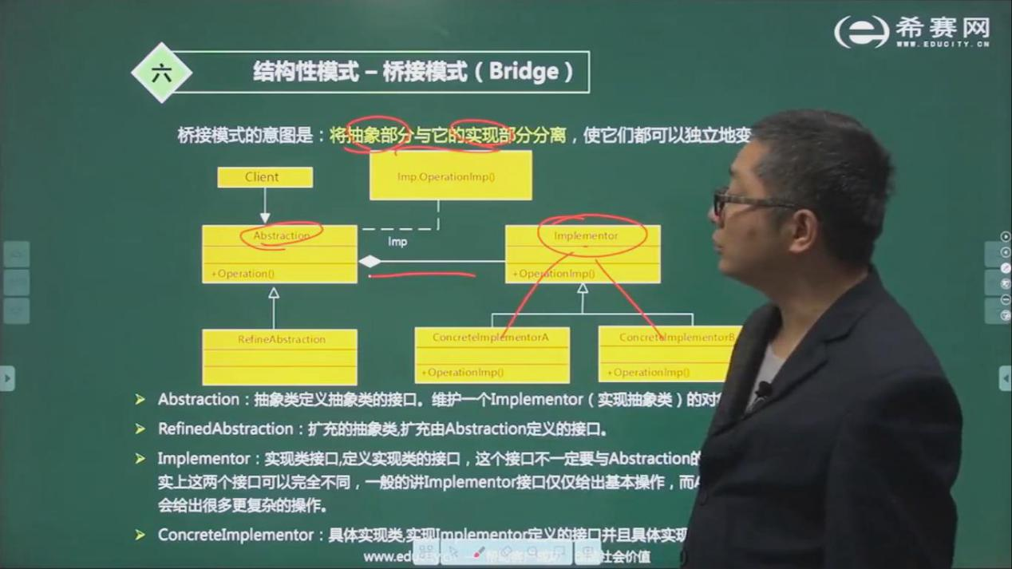

组合模式 (树形目录结构)composite

将对象组合成树形结构以表示”整体-部分”的层次结构,使得用户对单个对象和组合对象的使用具有一致性

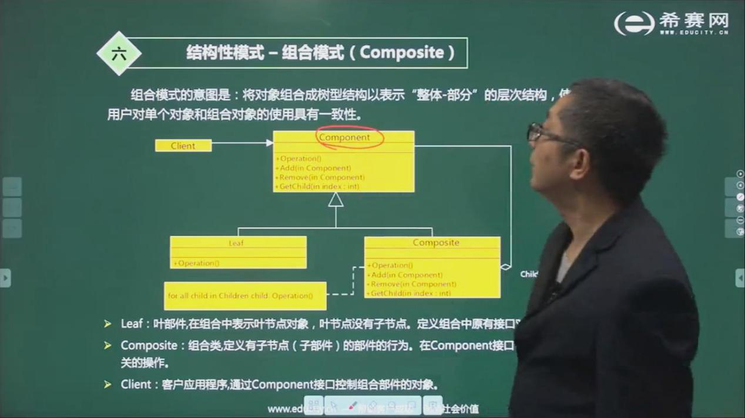

装饰模式 (附加职责)Decorator

动态地给对象添加额外的职责,提供用子类拓展功能的灵活替代,比派生子类更加灵活

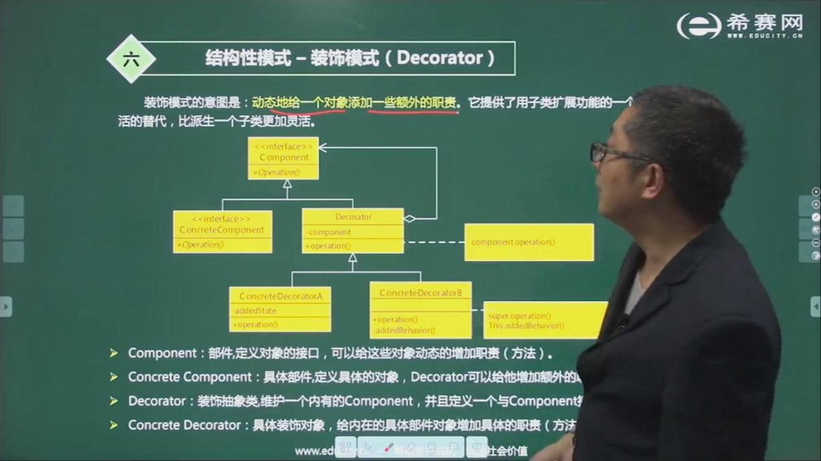

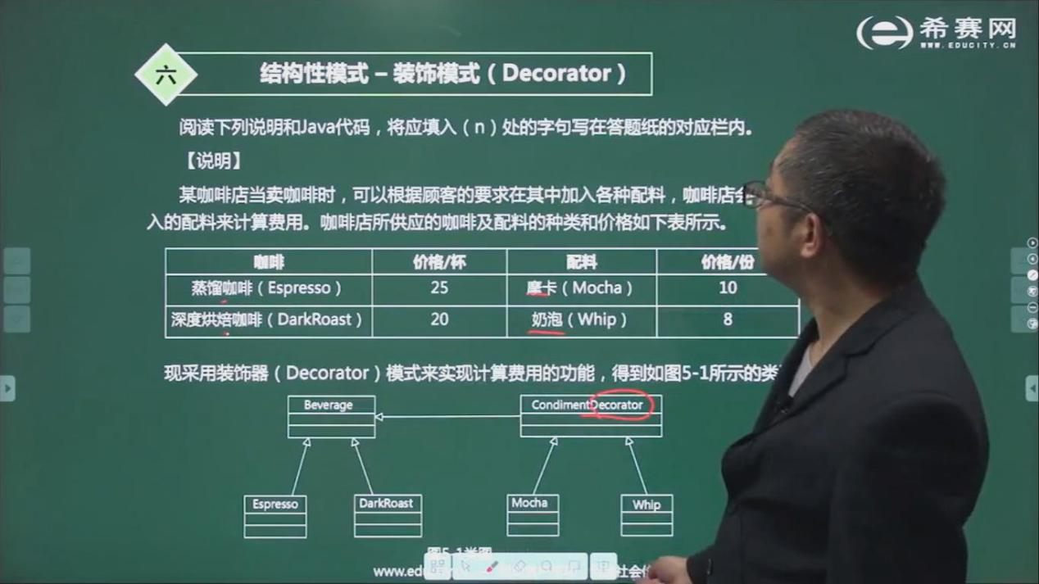

外观模式 (对外统一接口)Facade

定义一个高层接口,为子系统中的一组接口提供一致的外观,简化了该子系统的使用

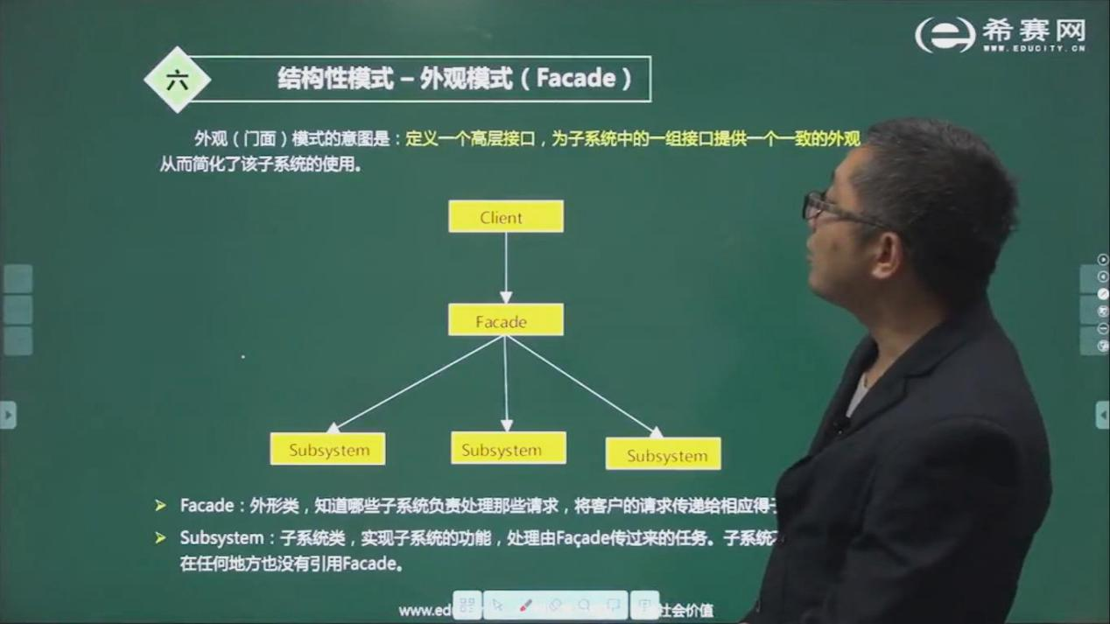

享元模式 (文章共享文字对象)Flyweight

提供支持大量细颗粒度对象共享的有效方法

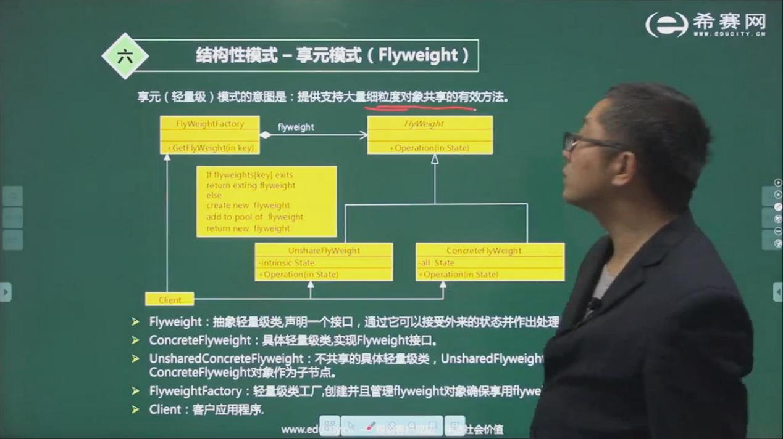

代理模式

为其他对象提供一种代理以控制这个对象的访问

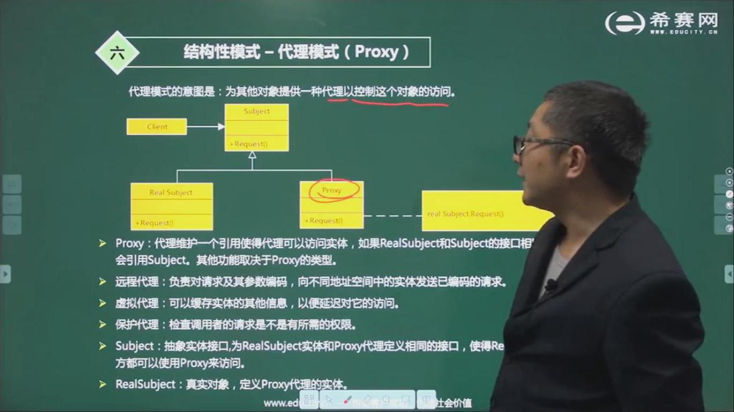

## 行为型模式

职责链模式 (传递职责) chain of responsibility

通过给多个对象处理请求的机会,减少请求的发送者与接收者之间的耦合,将接收的对象链接起来,在链中传递请求,直到有一个对象处理这个请求

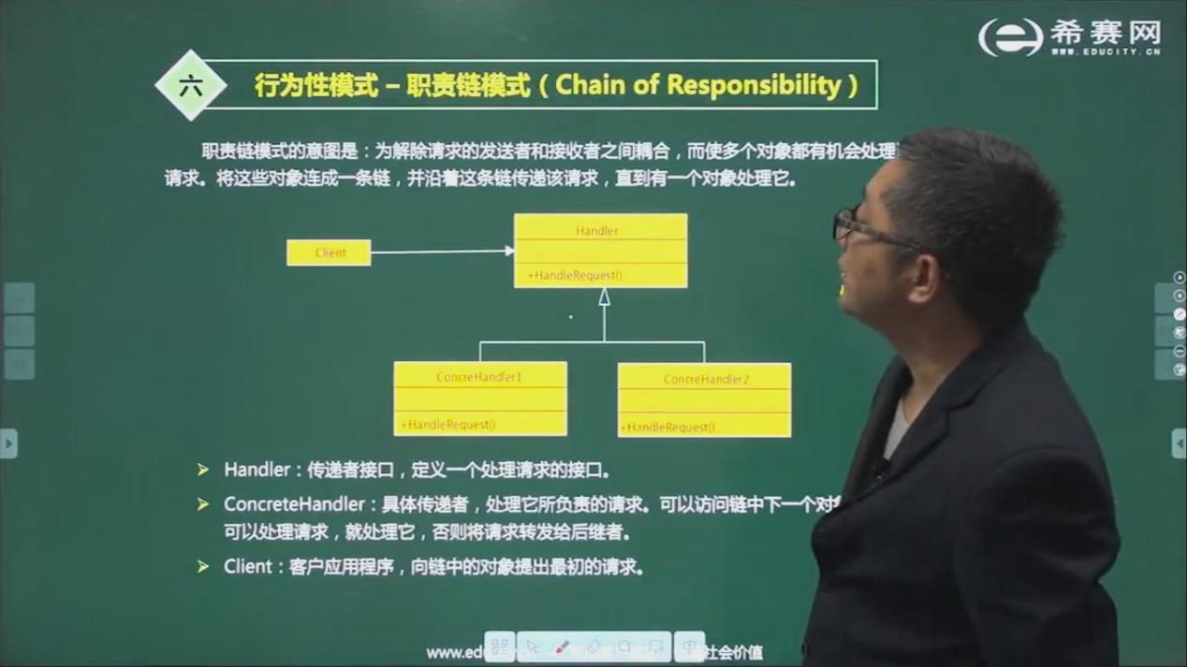

命令模式 (日志记录,可撤销) command

将请求封装成对象,可用不同的请求对客户进行参数化,将请求排队或记录请求日志,支持可撤销的操作

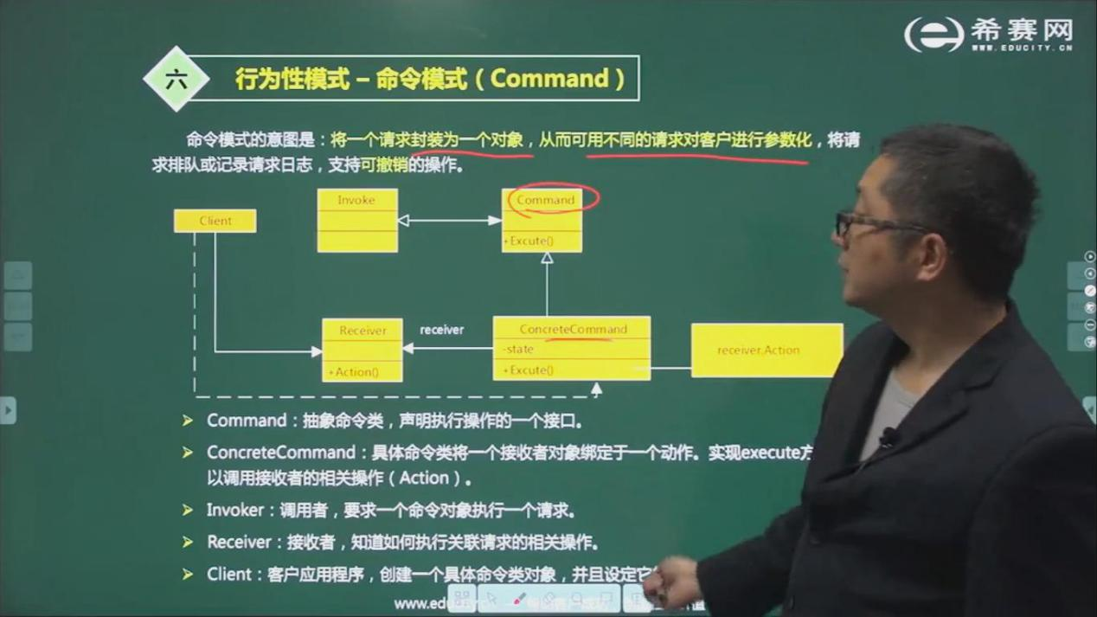

解释器模式 (虚拟机机制) interpreter

给定一种语言,定义它的文法表示,并定义解释器.根据文法来解释语言

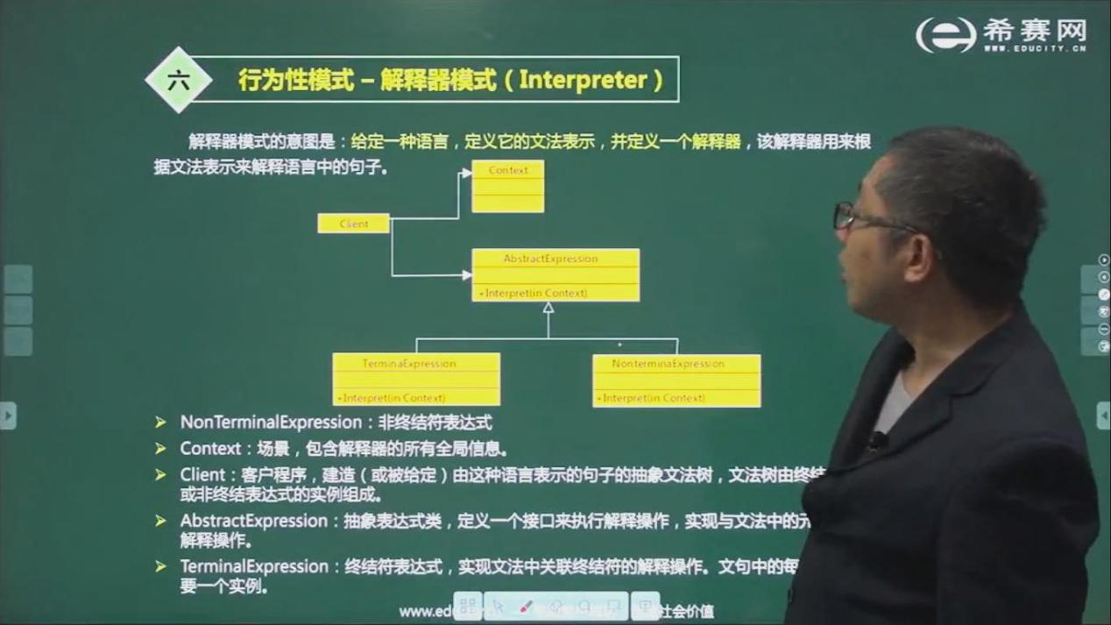

迭代器模式 (数据库数据集) iterator

提供方法来顺序访问一个聚合对象中的各个元素,而不需要暴露该对象的内部表示

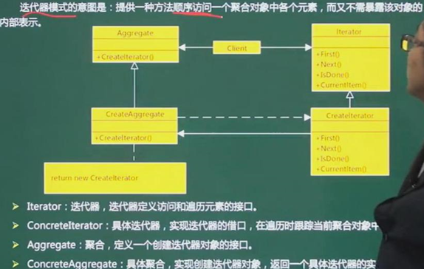

中介者模式 (不直接引用) mediator

减少多个对象/类之间的通信复杂

用一个中介对象来封装一系列的对象交互,它使各对象不需要显式地互相调用,从而达到低耦合,还可以独立地改变对象间的交互

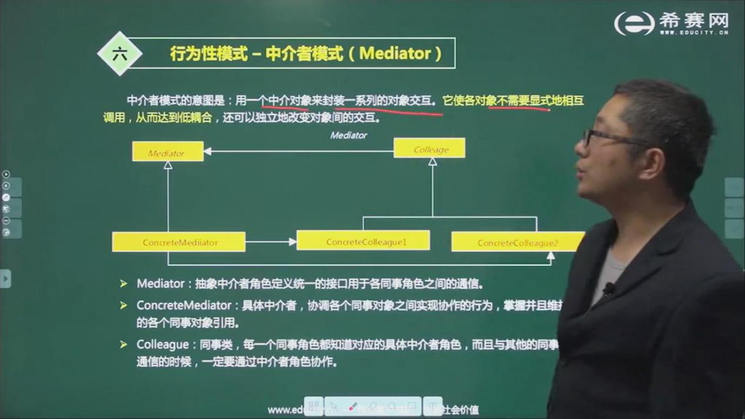

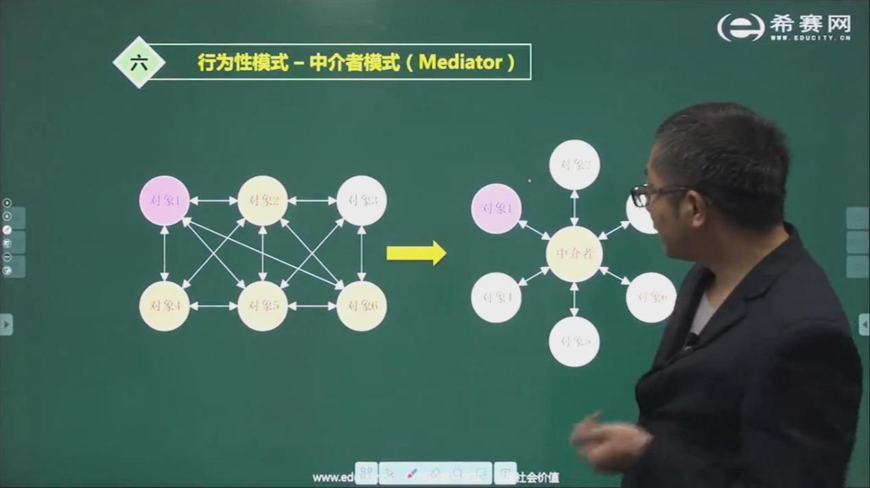

备忘录模式 memento

将对象恢复到先前状态

捕获对象的内部状态,并在该对象之外保存状态,从而可以恢复到原状态

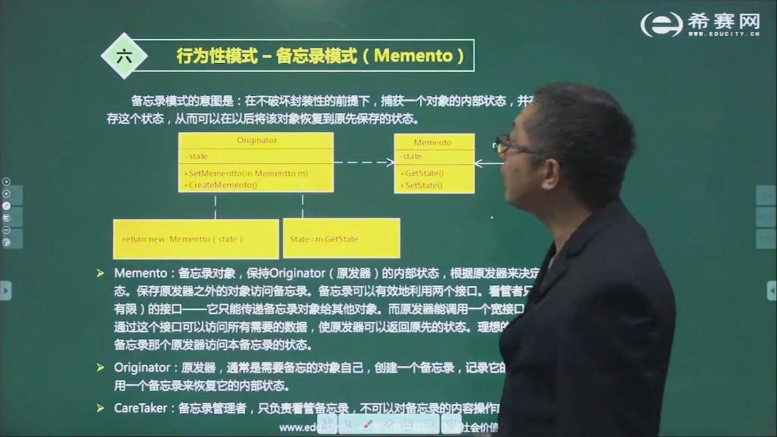

观察者模式 (联动)observer

引入其他对象来分布通信

对象间一对多的依赖关系,当对象的状态发生改变,所有依赖于它的对象都得到通知并自动更新

一个subject类可以有多个ConcreteSubject子类,一个observer类也可以有多个ConcreteSubject子类,一个subject对象可以对应多个observer对象

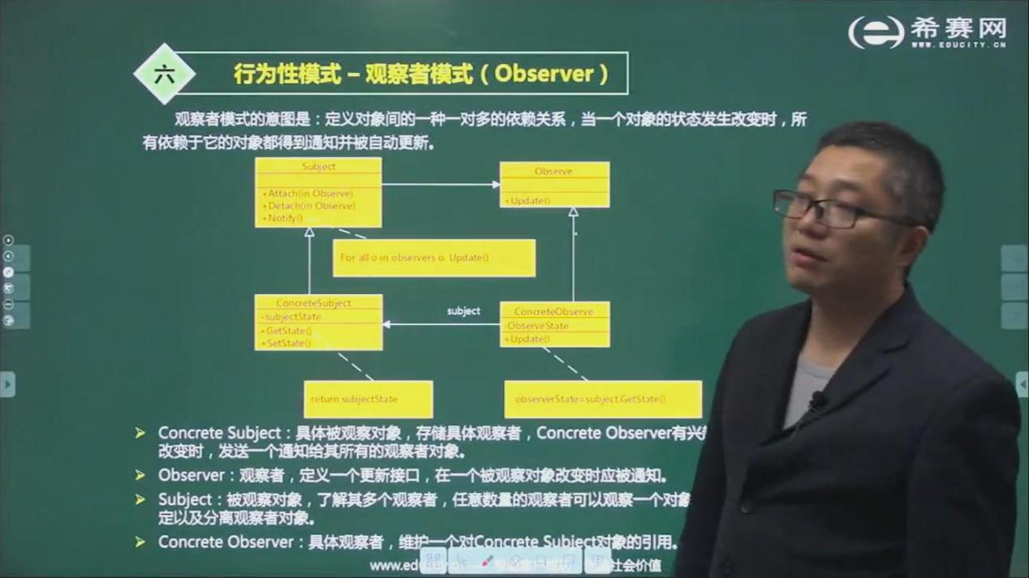

状态模式 (状态变成类) state

允许一个对象在其内部状态改变时改变它的行为

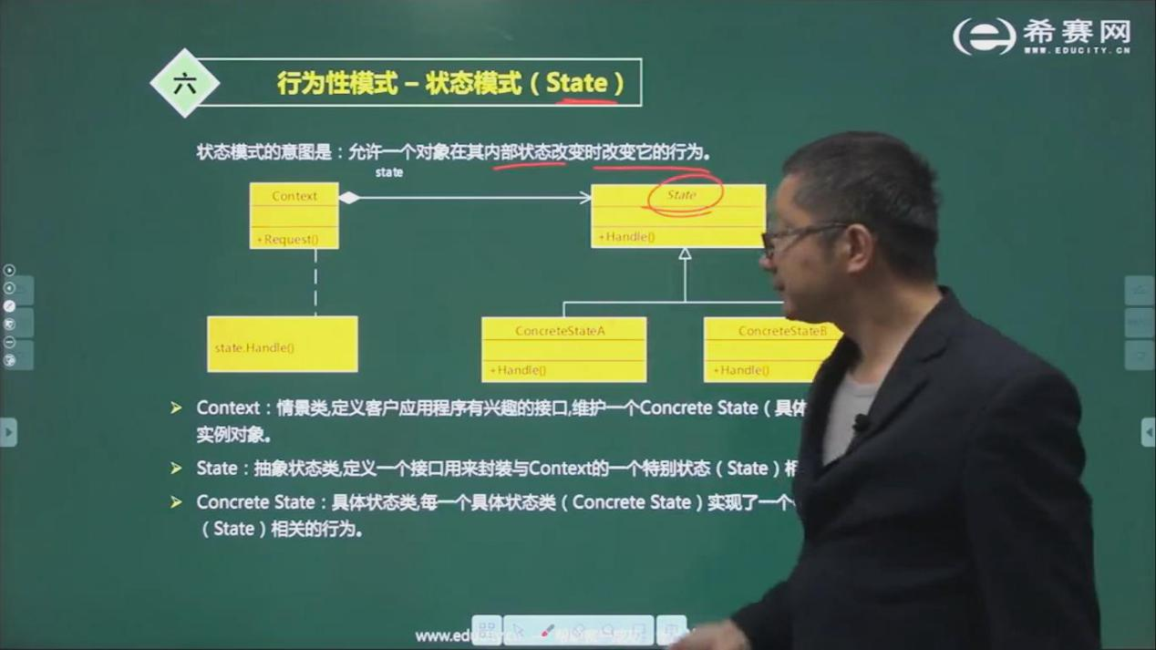

策略模式 (多方案切换)strategy

封装一系列算法,并使它们之间可以互相替换,算法独立于使用它的用户而变化

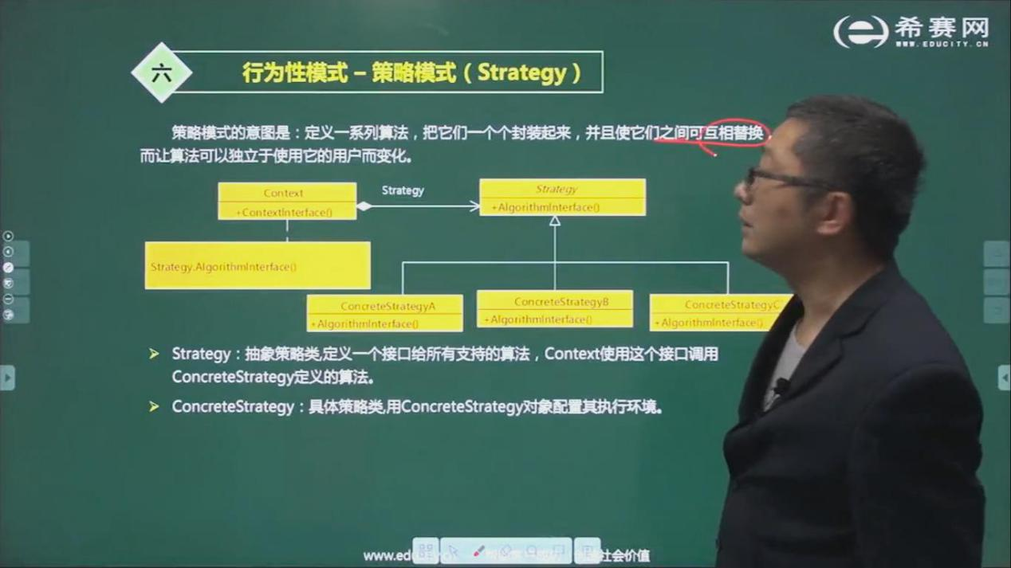

模板方法模式TemplateMethod

定义一个操作中的算法骨架,将一些步骤延迟到子类中,使得子类可以不改变算法的结构即可重新定义算法的某些特定步骤

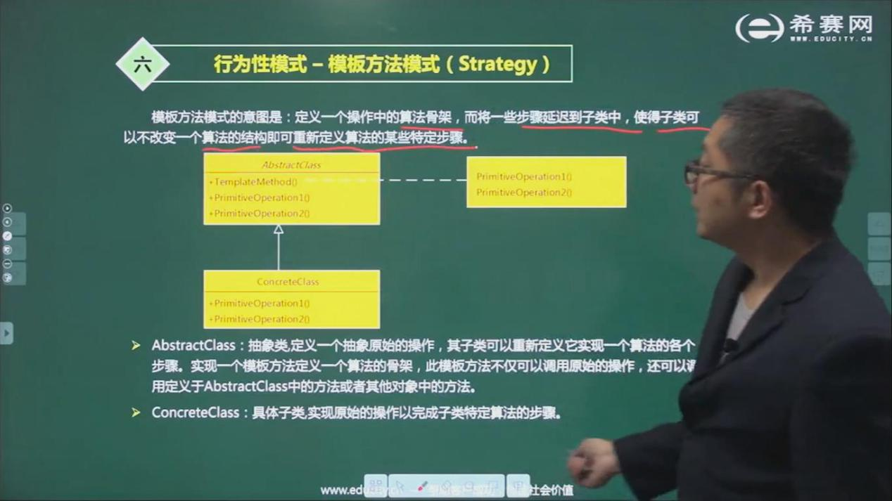

访问者模式Visitor

表示一个作用于某对象结构中的各元素的操作,使得不改变各元素的类的前提下,定义作用于这些元素的新操作

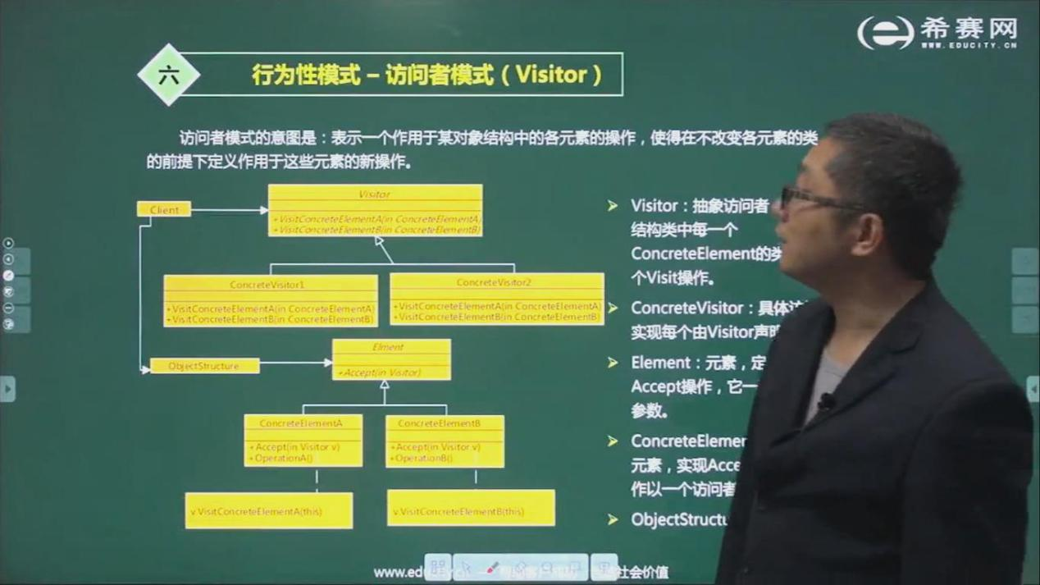

# 数据结构

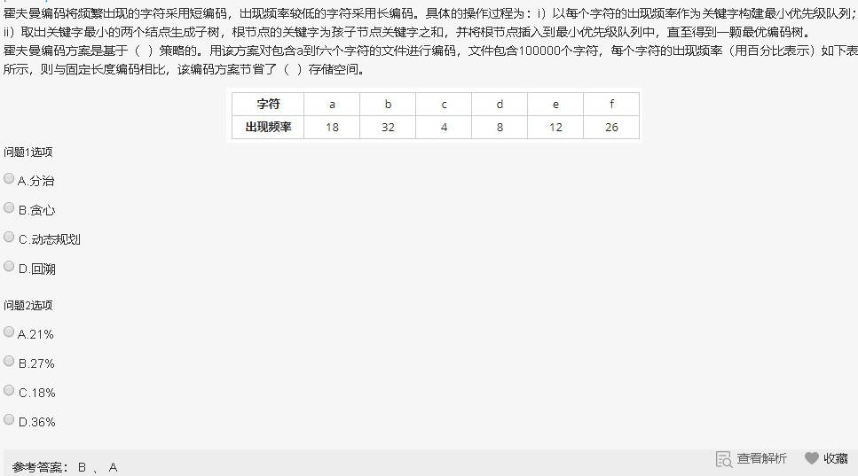

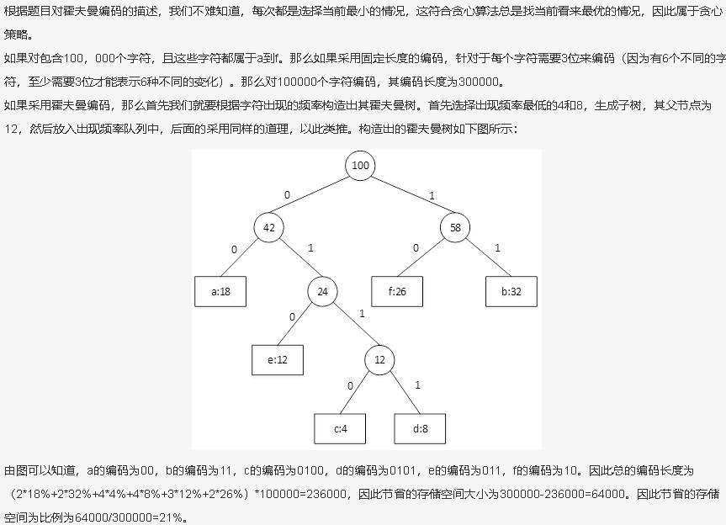

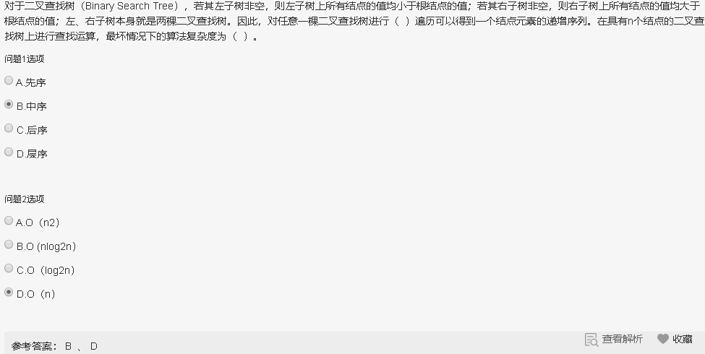

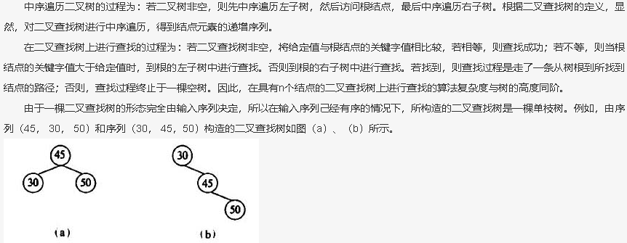

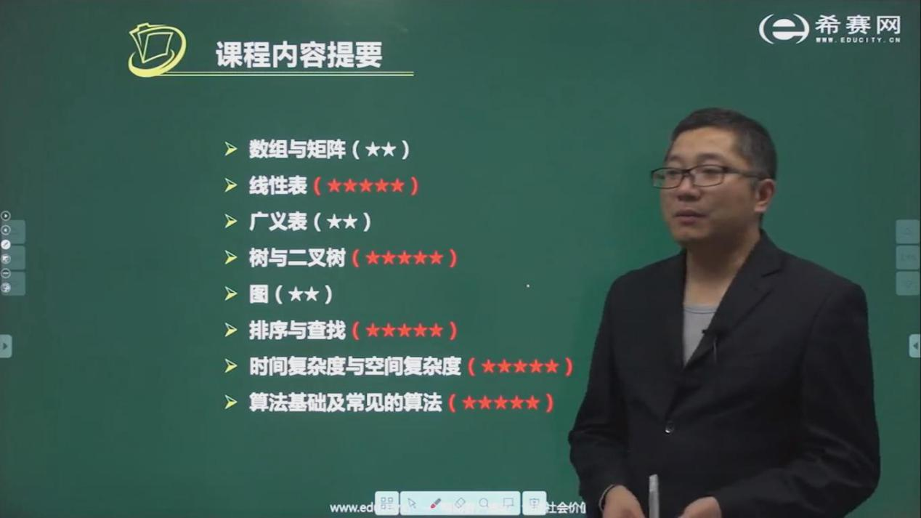

循环链表的插入和删除都不需要遍历链表

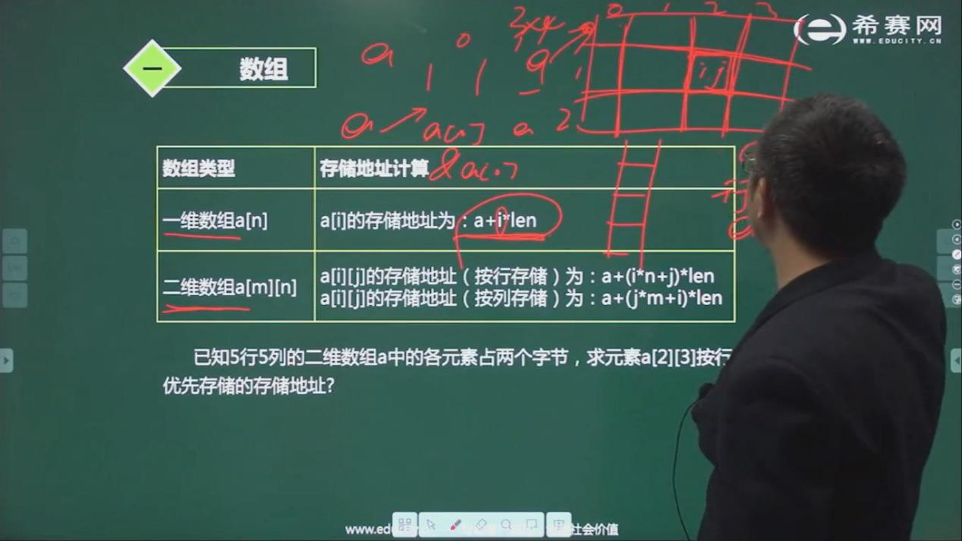

按行: a[i][j]=a+(i*行数+j)*len

要注意题目中给出的下标从多少开始

a[2][3]=a+(2*5+3)*2=a+26

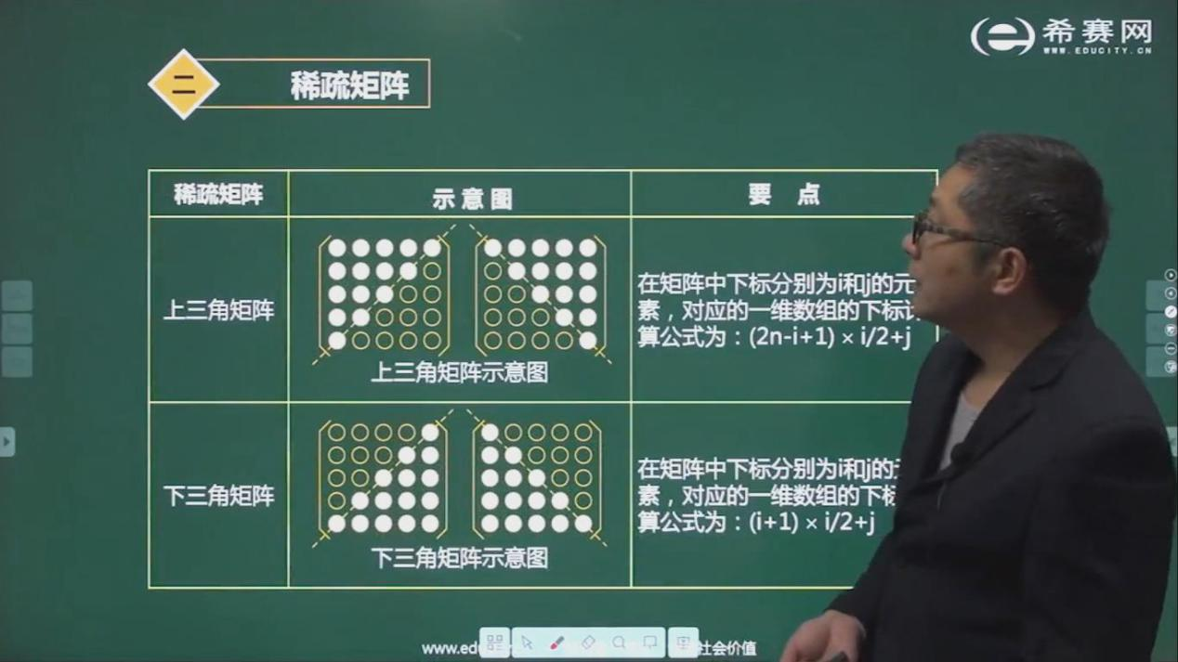

一般题型为稀疏矩阵转化一位数组,求对应的下标

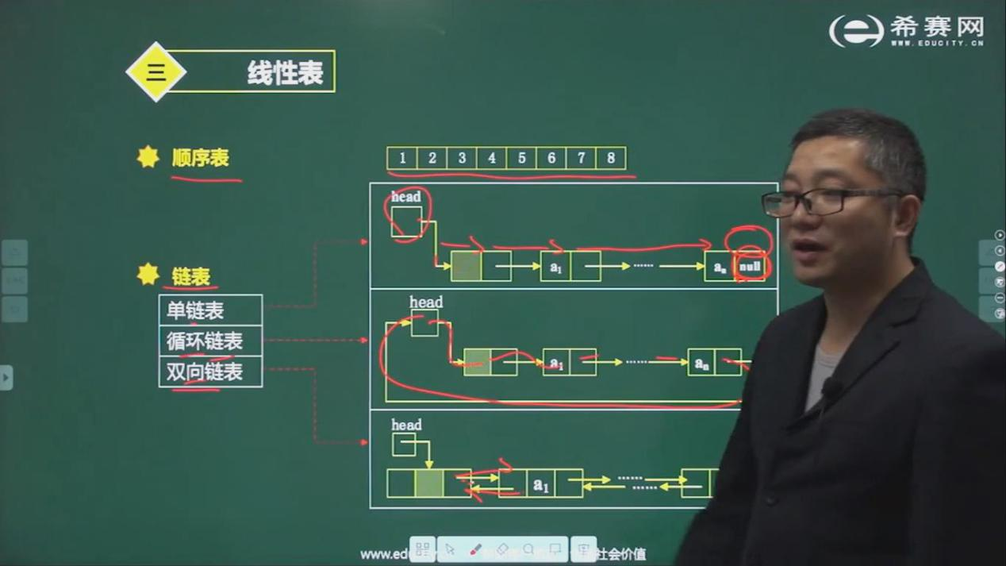

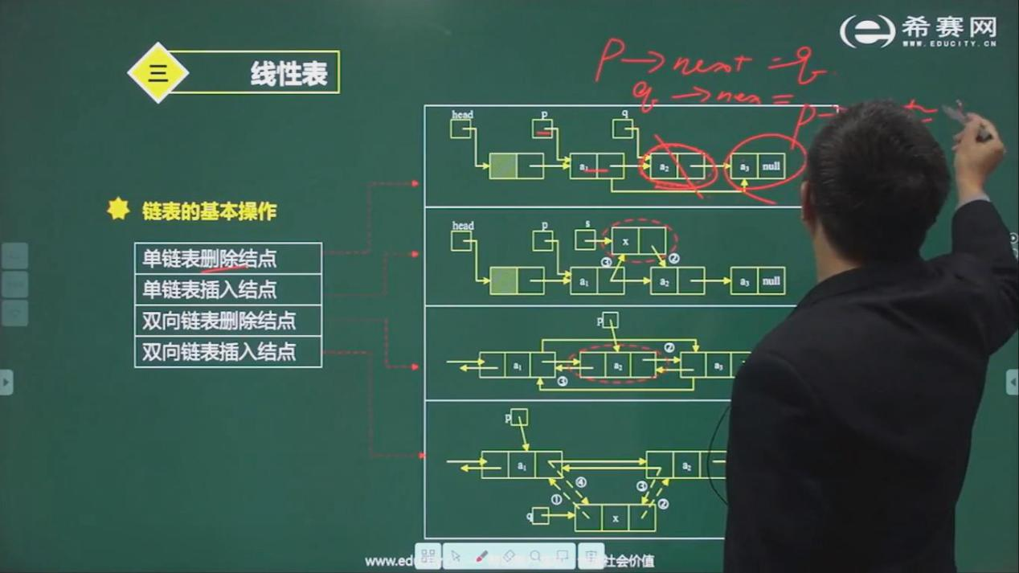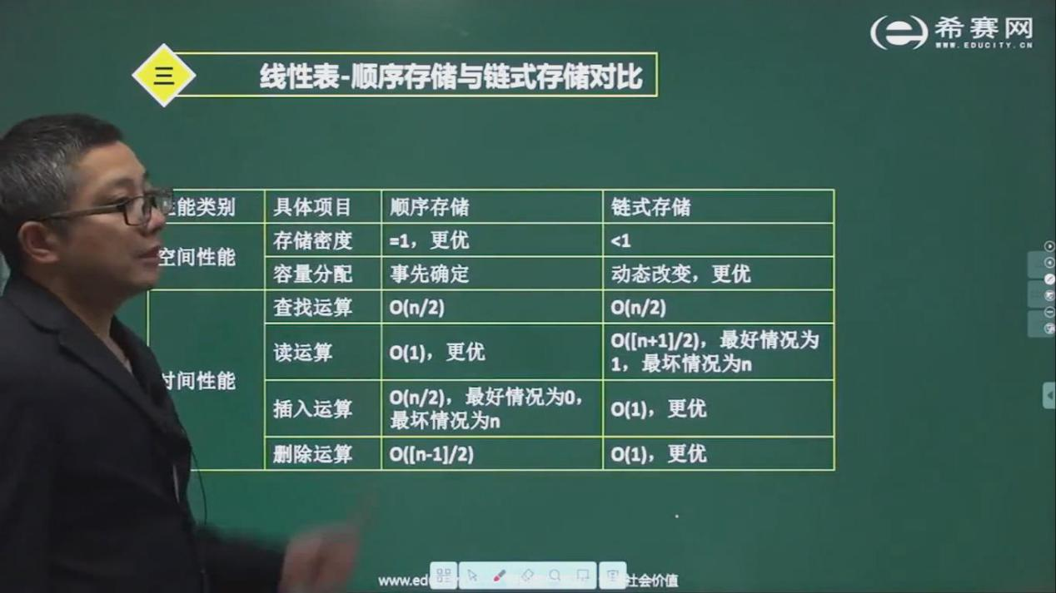

链表耗费了资源在链接各个节点,占用更多空间,crud更快

对于读取,顺序表快

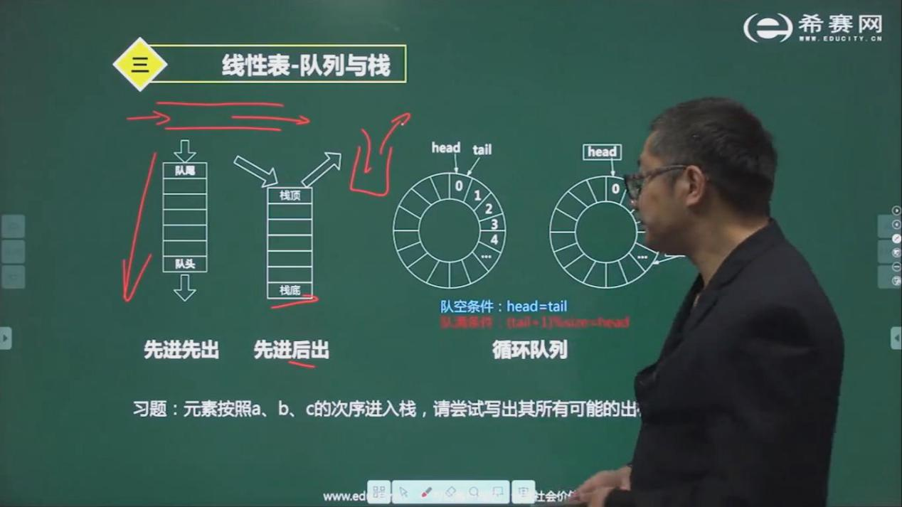

5种 cba/bca/bac/abc/acb

队列: 先进先出 栈: 先进后出

循环队列: 头尾下标相等 ->队列为空

尾+1/(模)总长度=头 ->队列满了

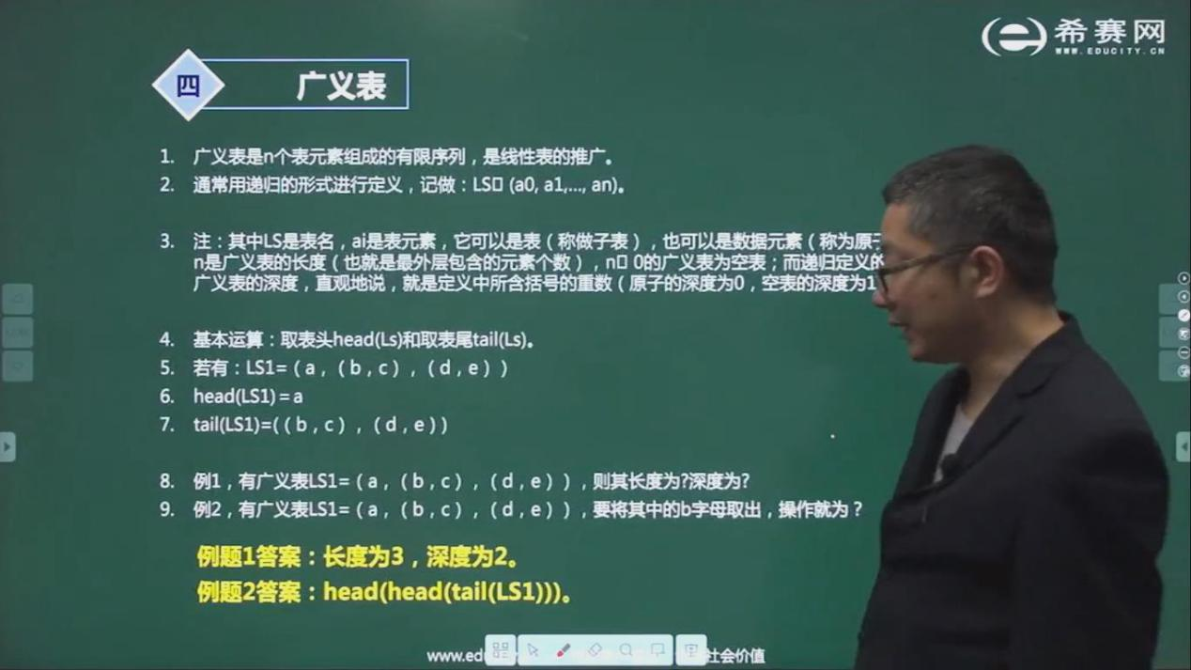

广义表的长度=表有几个

深度=括号有几层 例1深度2

取头 获取第一张表

取尾 获取其余表

例2需要多次取头/取尾,才能得到其中一张表里面的元素

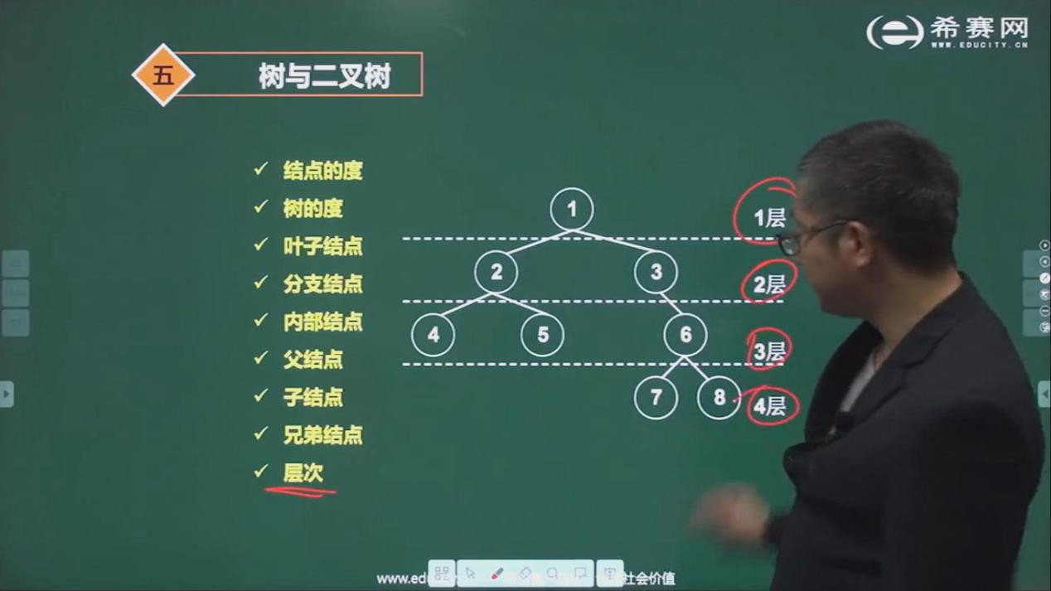

度:分叉有几个 深度:有几层

叶子节点:最底下的 内部节点:取头取尾的中间节点

哈夫曼编码 左0右1

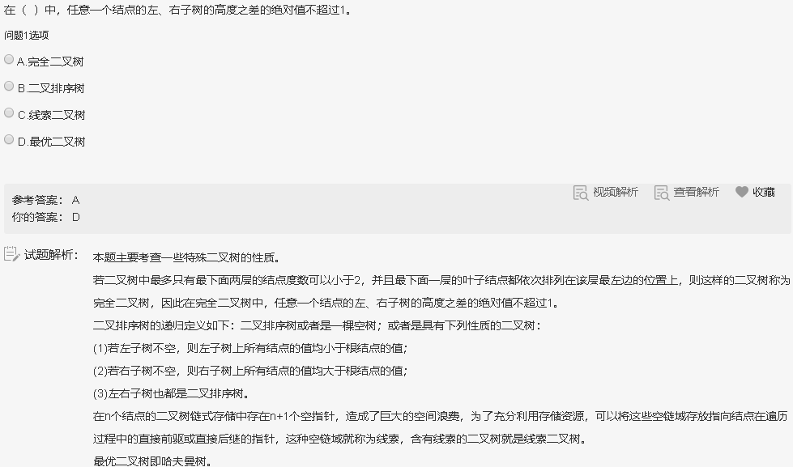

完全二叉树 只有最下面两层的结点可以没有叶子,且叶子都在左边

线索 二叉树在链式存储时空间浪费,可以将空链用来存放指向结点在遍历过程中的直接前驱或直接后继的指针,这种空链就称为线索

最优 ==哈弗曼树

### 根据度推算结点数量

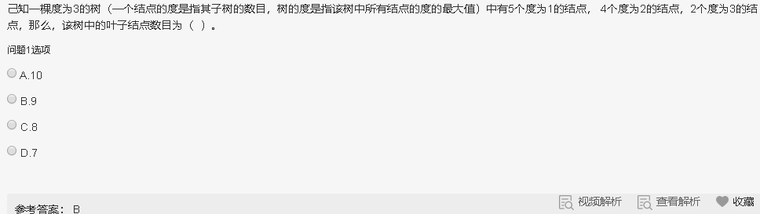



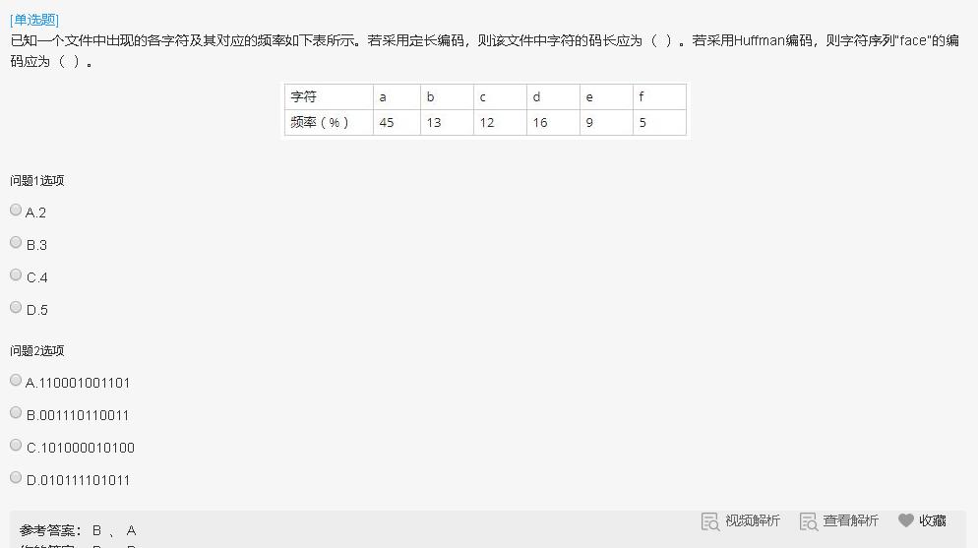

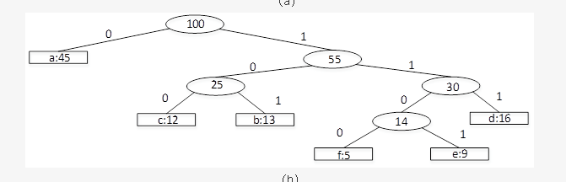

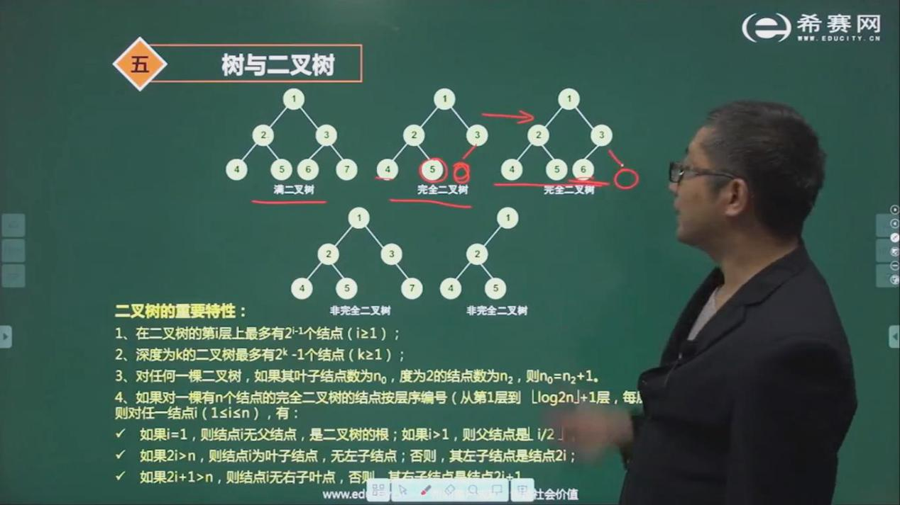

完全二叉树: 除第n层外，其它各层的结点数都达到最大，第n层结点都连续在左侧

适合采用链式存储结构

对于任何二叉树,叶子节点数为x,度为2的节点数y,则x=y+1

第五张图虽然都在左边,但是第2/3层都有空缺,所以非完全二叉树

用关键字序列10、20、30、40、50构造的二叉排序树（二叉査找树）为（63)。

(63)A.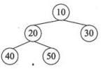 B.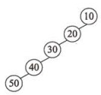

C.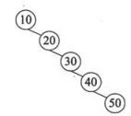 D.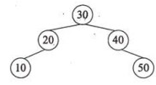

**【答案】C**

根据关键字序列构造二叉排序树的基本过程是，若需插入的关键字大于树根，则插入到右子树上，若小于树根，则插入到左子树上，若为空树，则作为树根结点。

树的状态

1个节点 1种状态

2个节点 2种状态

3个节点 5种状态

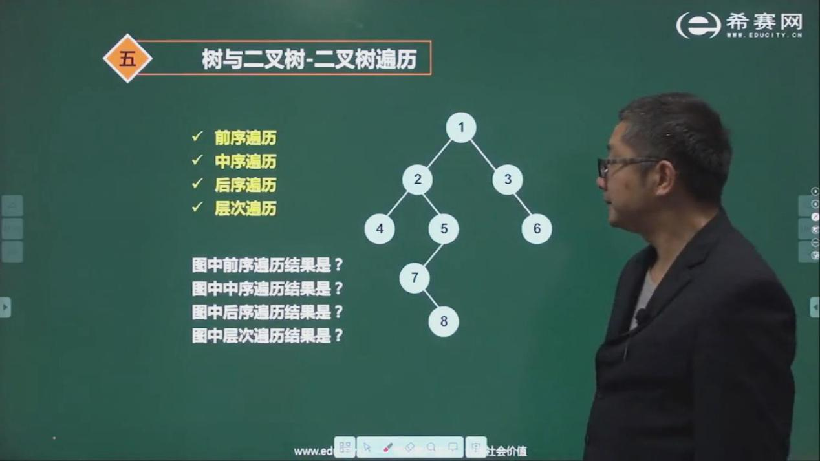

前序遍历: 根左右

中序 左根右

后序 左右根

层次 不考虑根的位置,左到右

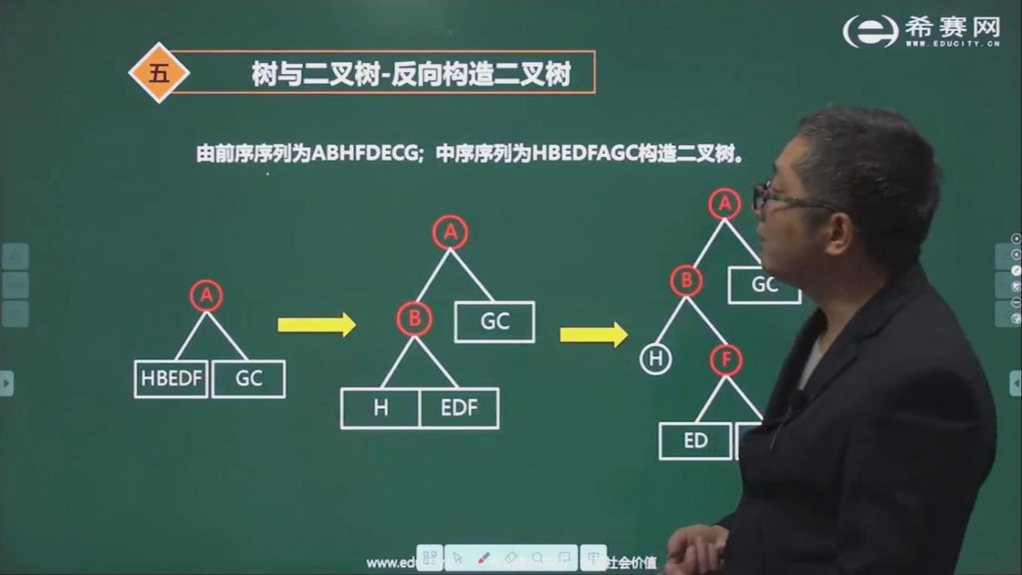

反向构造必须要中序,这样才能明确根的位置

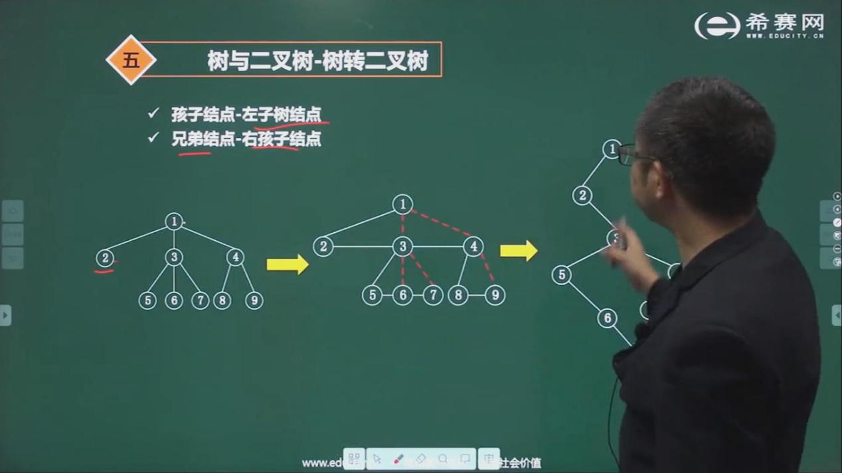

去掉右孩子,连接兄弟

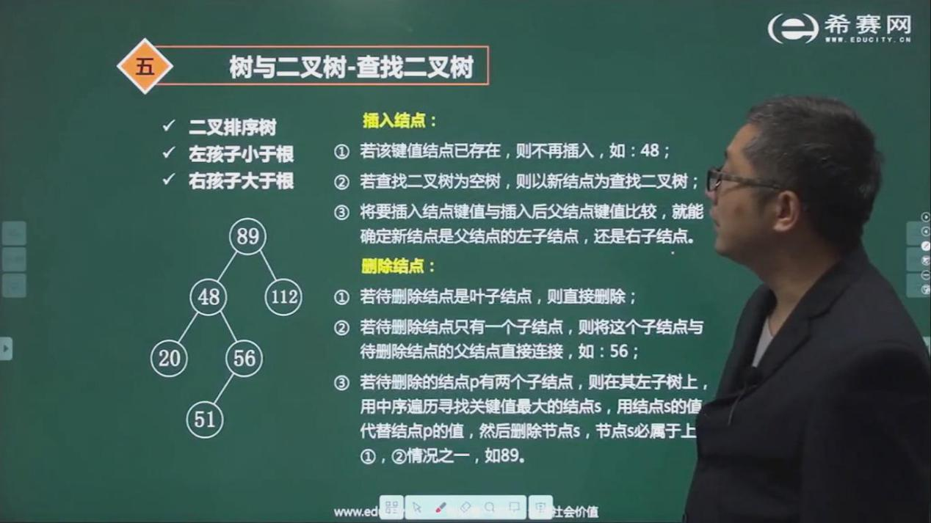

删除有两个子结点的结点时,在其左子树上中序遍历找最大结点,用最大结点代替它

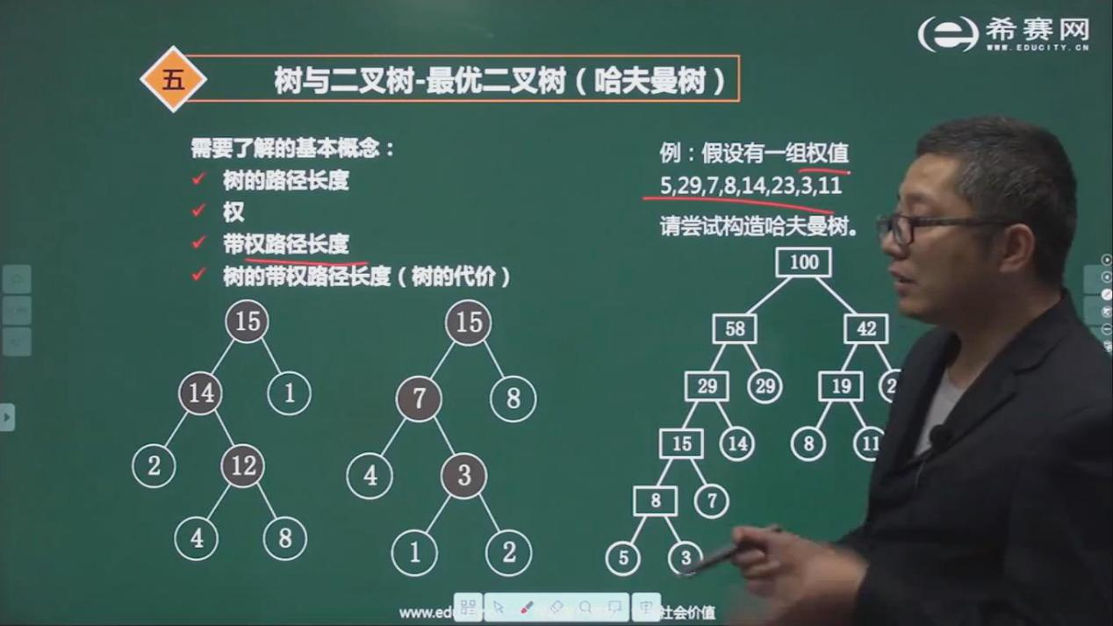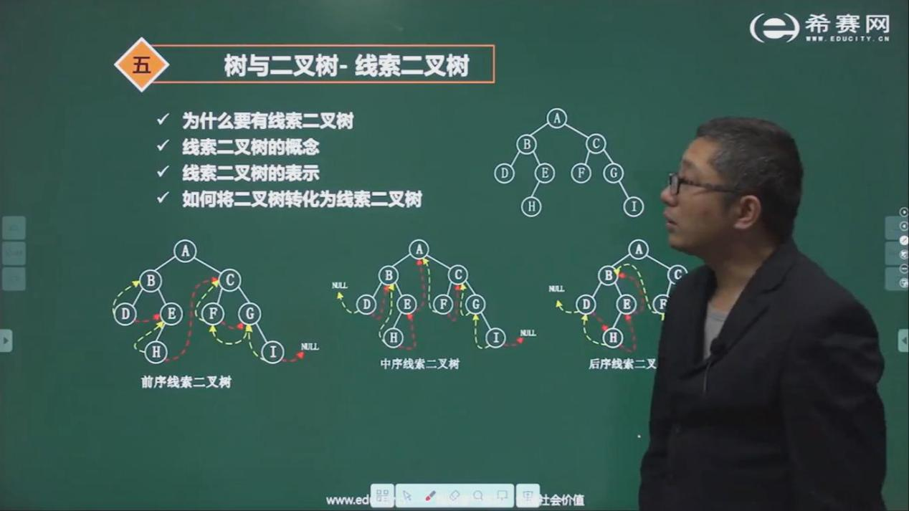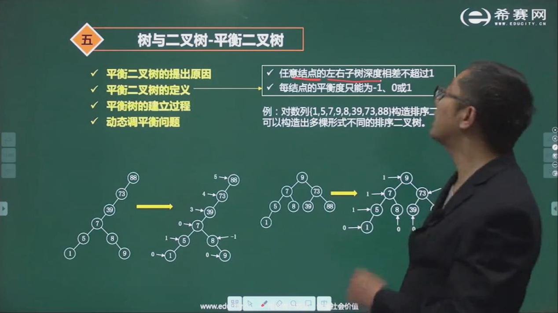

平衡二叉树: 任意结点左右子树深度相差1以内

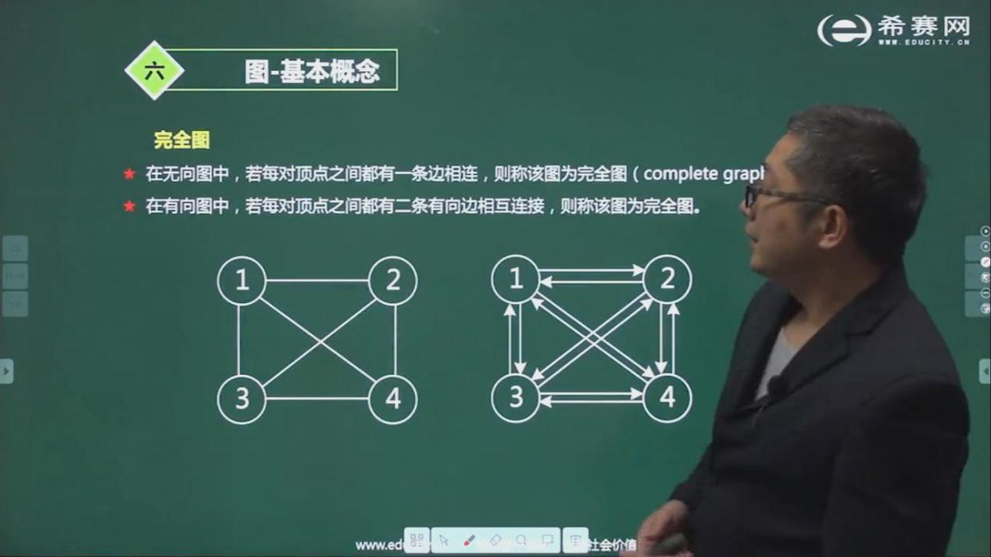

无向,互连的无向图-->完全图

双向,互连的有向图🡪完全图

强连通图 图中任意两个节点可以相互通达

双连通 图中任意两个节点之间都有两条路

无向连通图不一定有边,但一定有路径

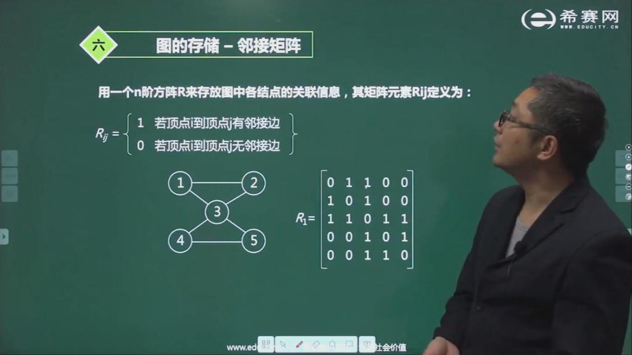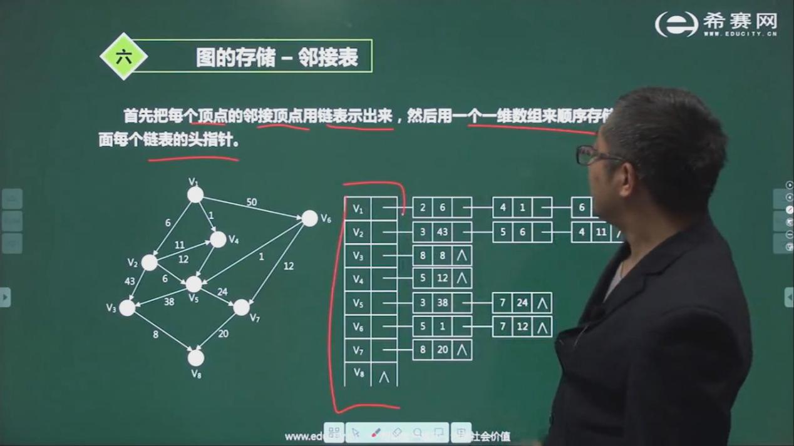

邻接矩阵存储: 矩阵每个元素的值都表示两个点之间的边的信息,如果两个点之间都有边的信息,那么存储空间的利用率才高

邻接表存储: 既保存边的信息,又存储节点信息,指针信息,存储利用率低,不适合存储图

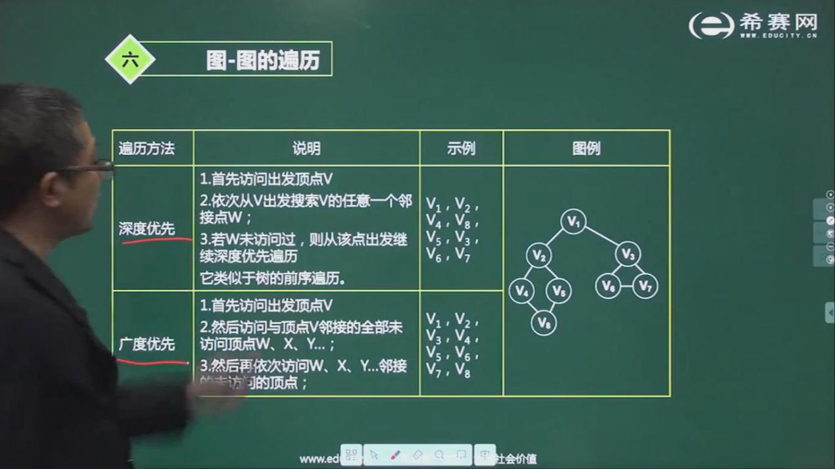

图的遍历:

深度优先 先向下,走不通了往右

广度优先 优先每一层左右

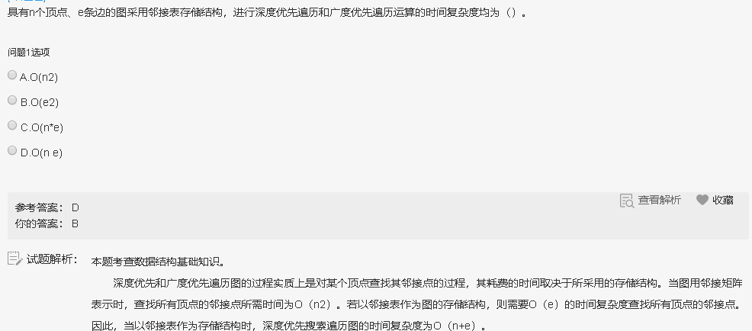

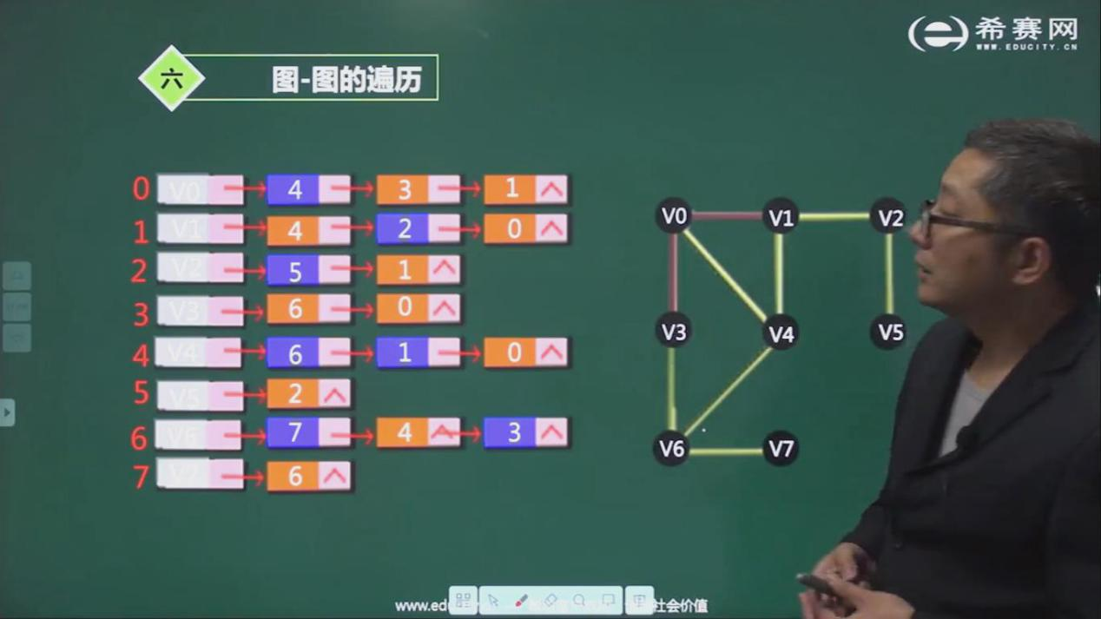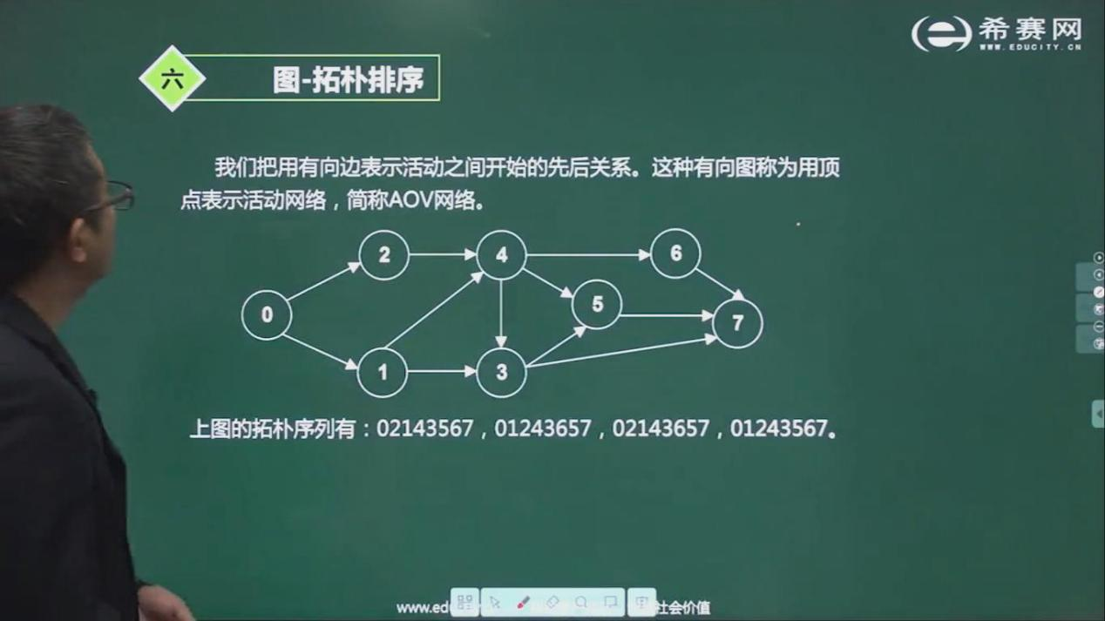

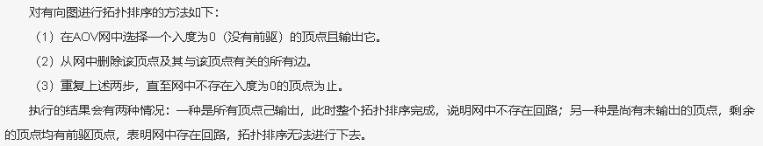

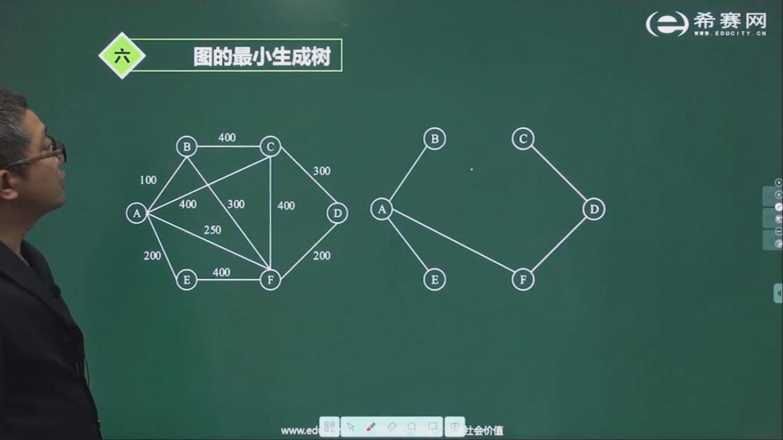

矢量图: 基本单位图元,首先要解释指令，然后将指令转换成屏幕上显示的形状和颜色。放大不会破坏图像的画面。不适合表示复杂图画(如人像)。因此，矢量图形主要用于表示线框型的图画、工程制图和美术字等。

位图是指用像素点来描述的图。位图图像在计算机内存中由一组二进制位组成，这些位定义图像中每个像素点的颜色和亮度。图像适合于表现比较细腻，层次较多，色彩较丰富，包含大量细节的图像， 并可直接、快速地在屏幕上显示出来。但占用存储空间较大，一般需要进行数据压缩。

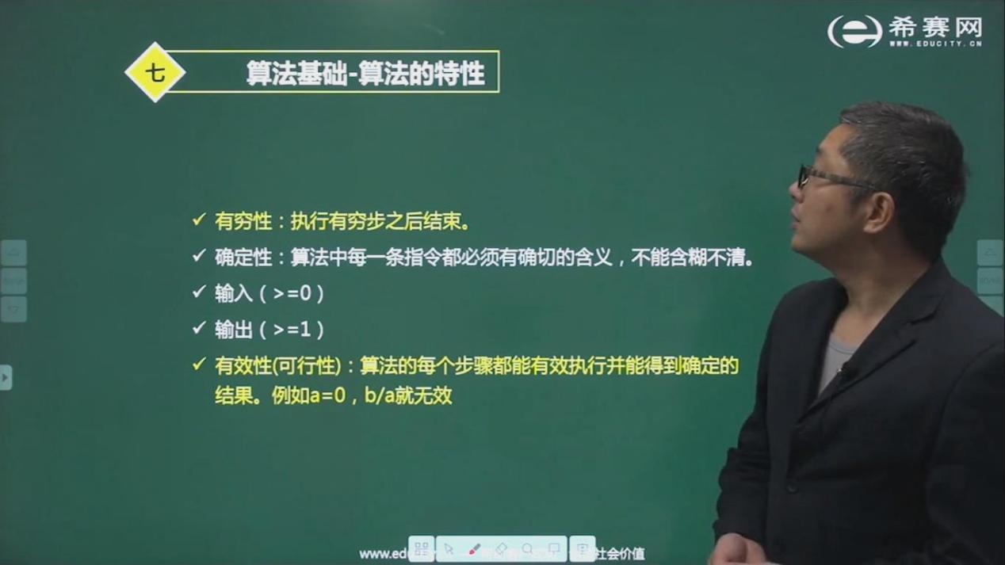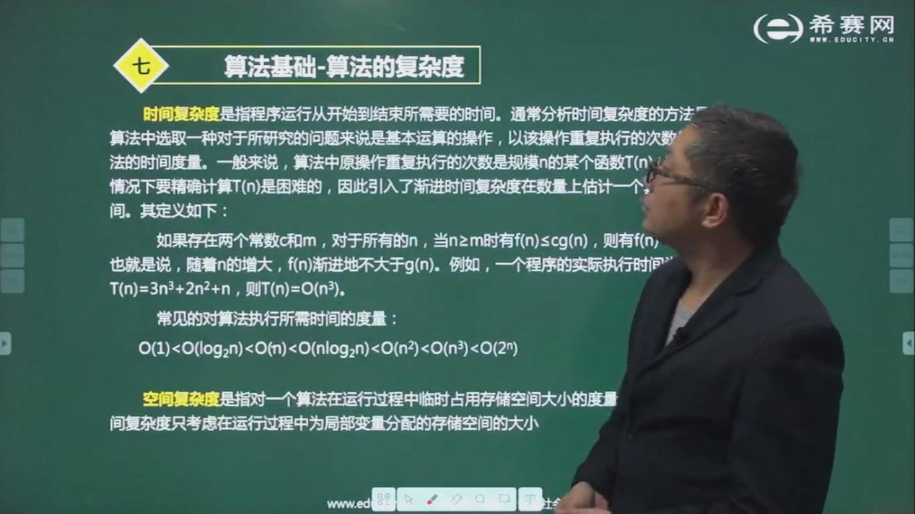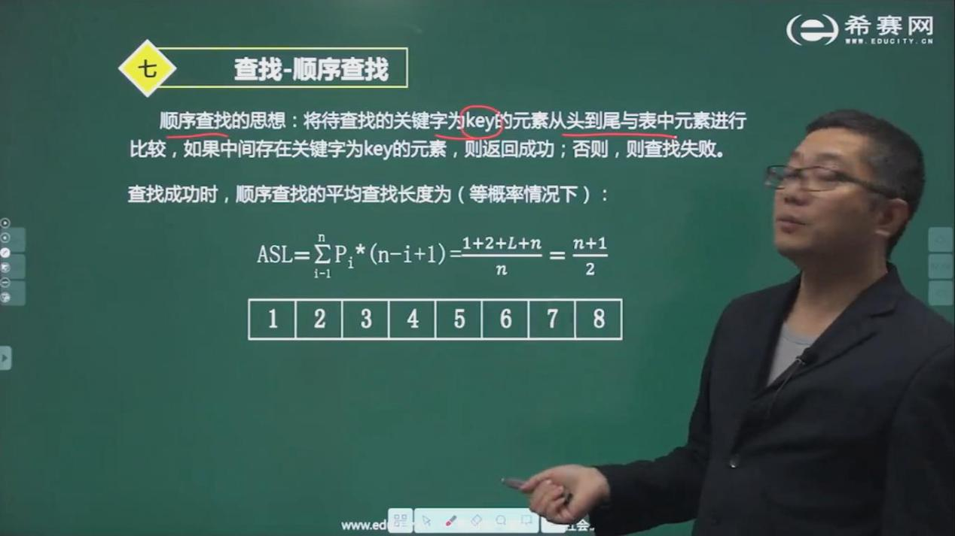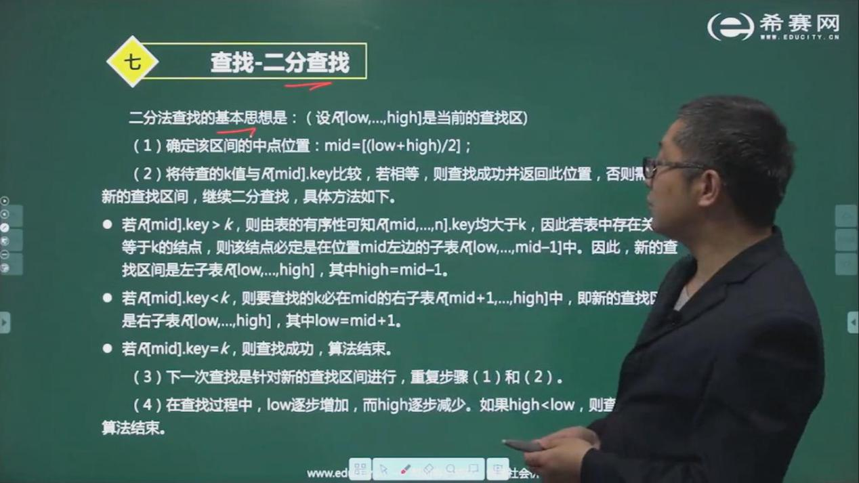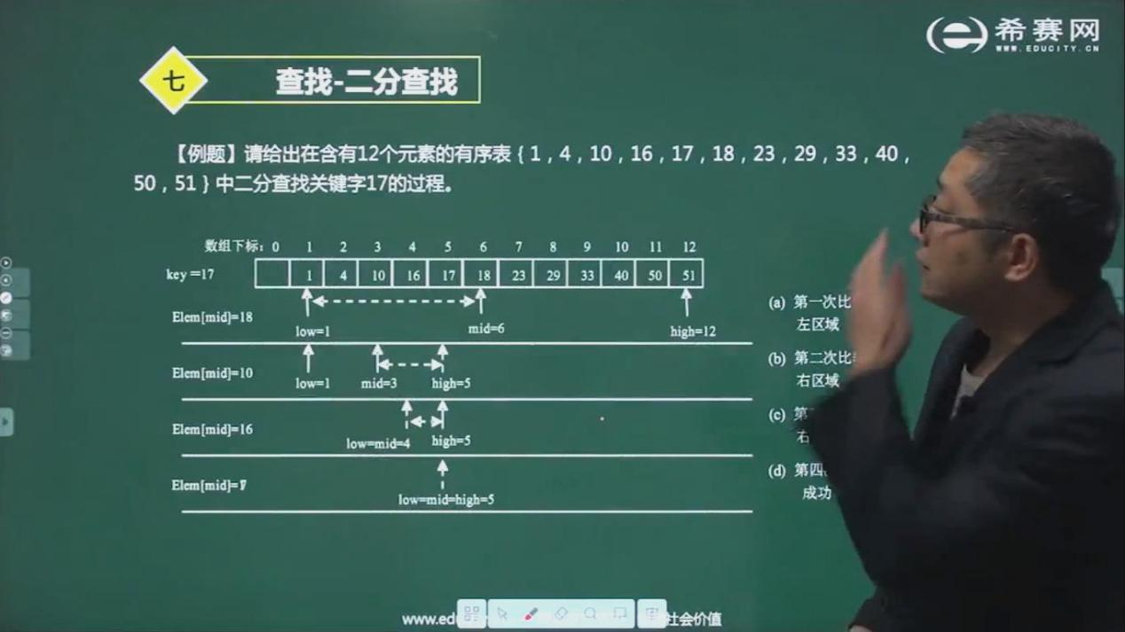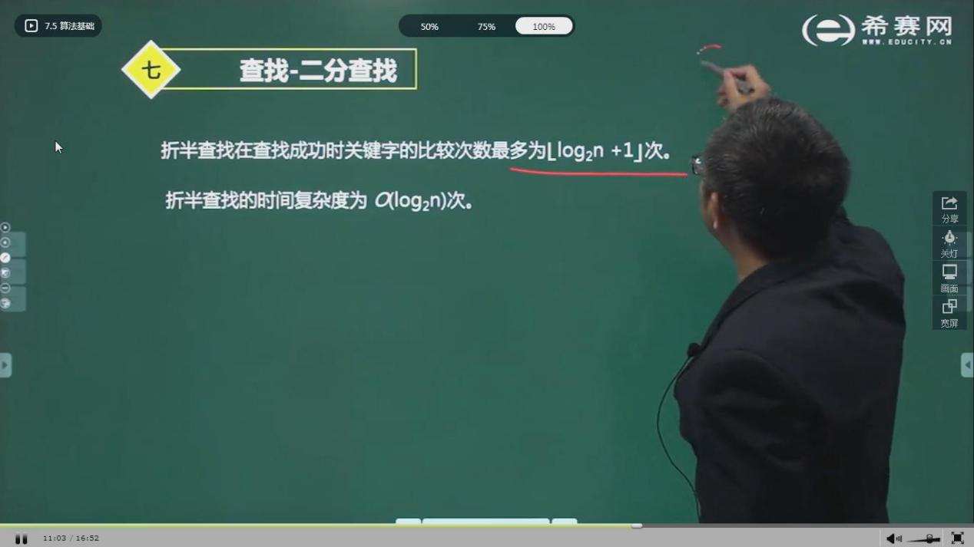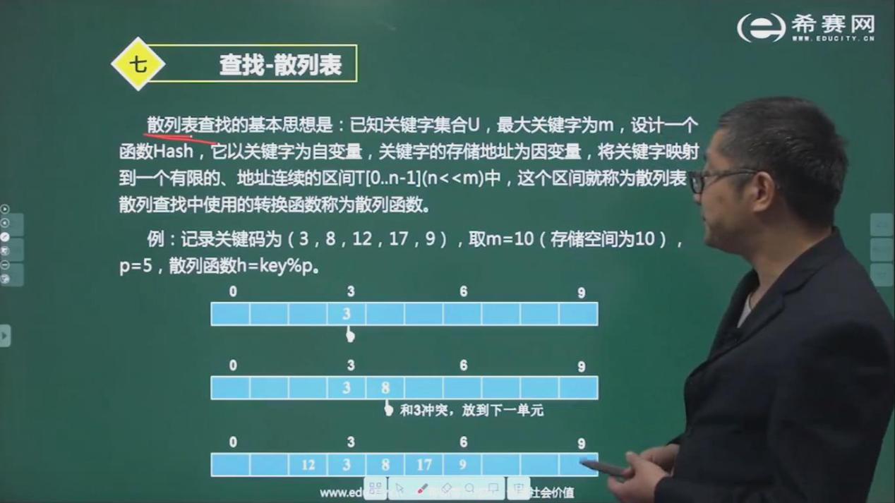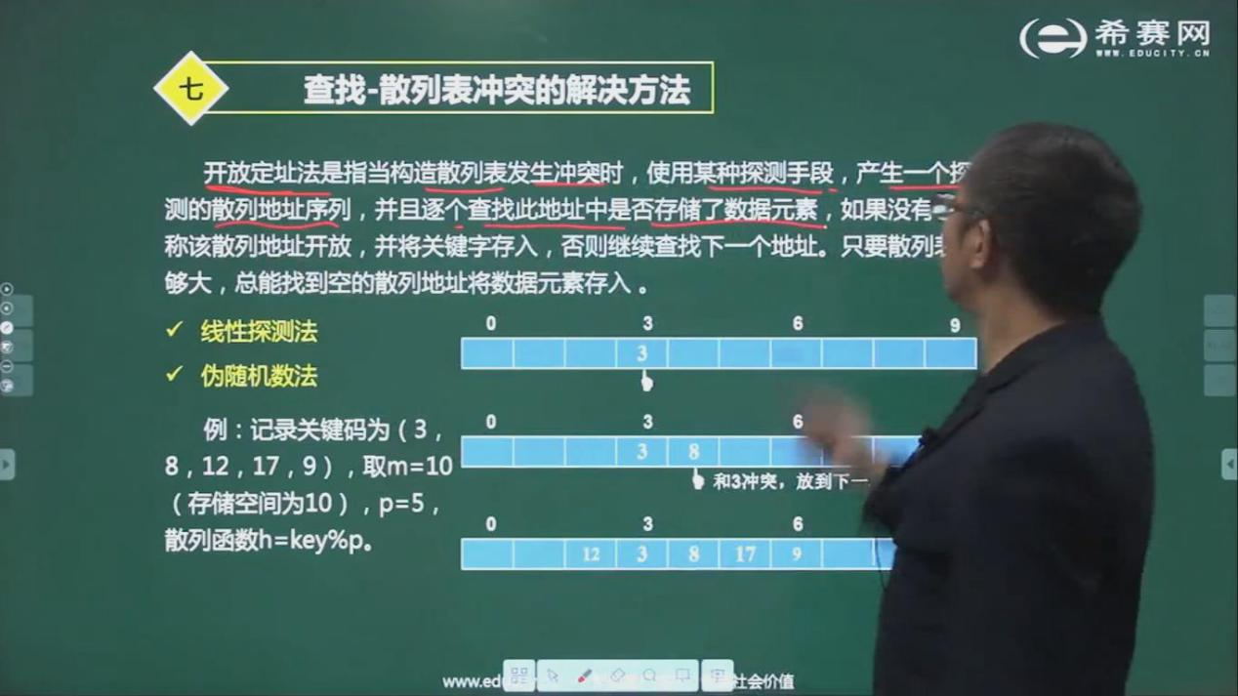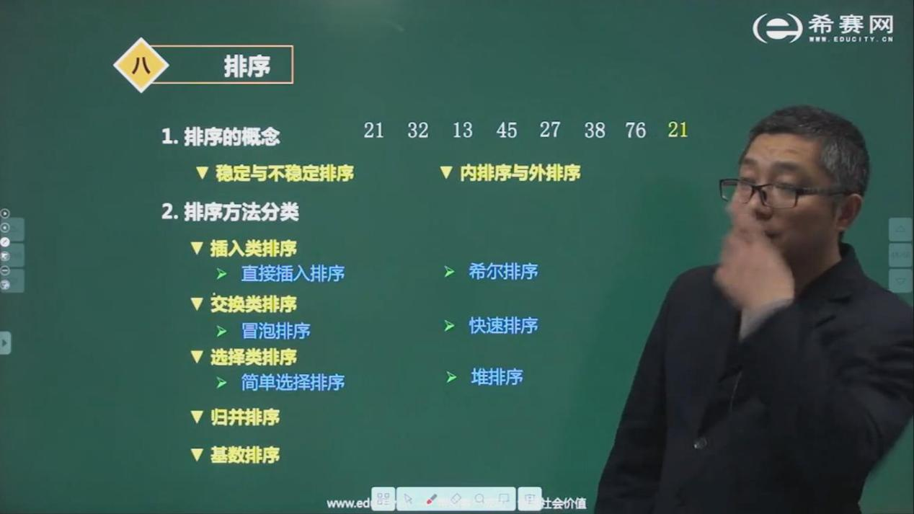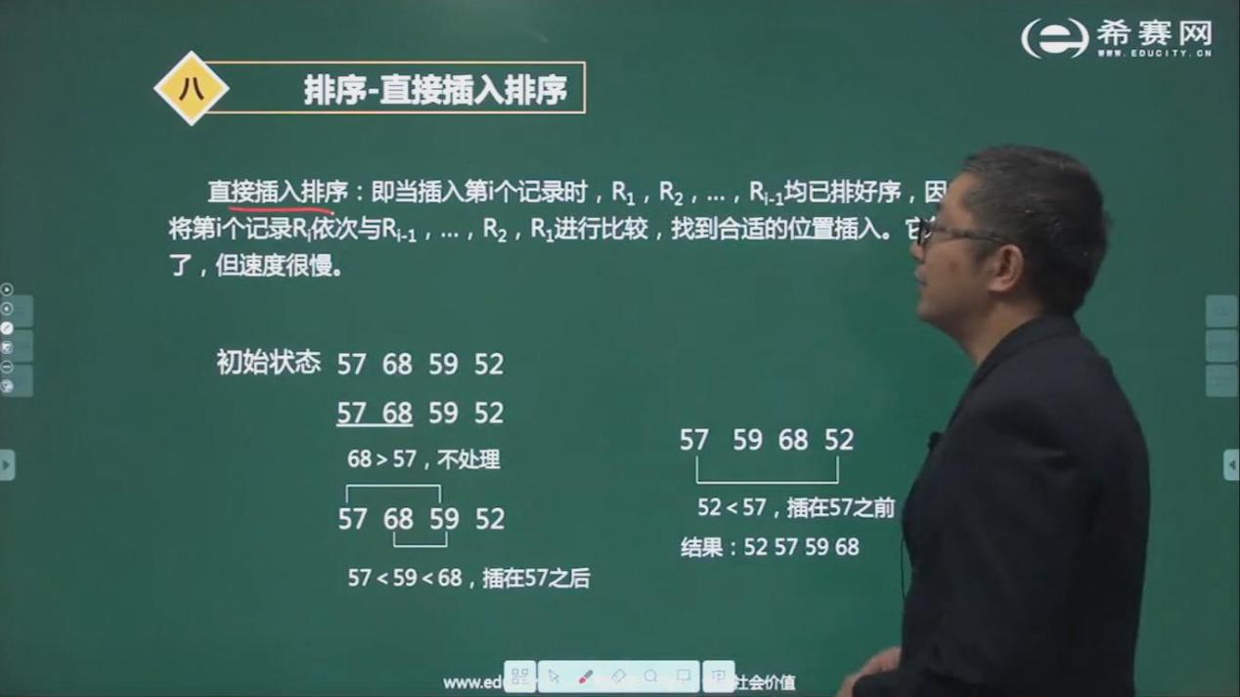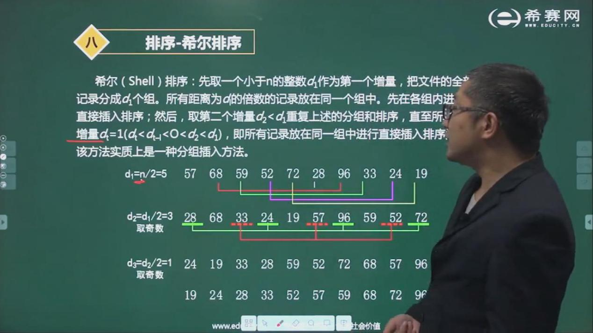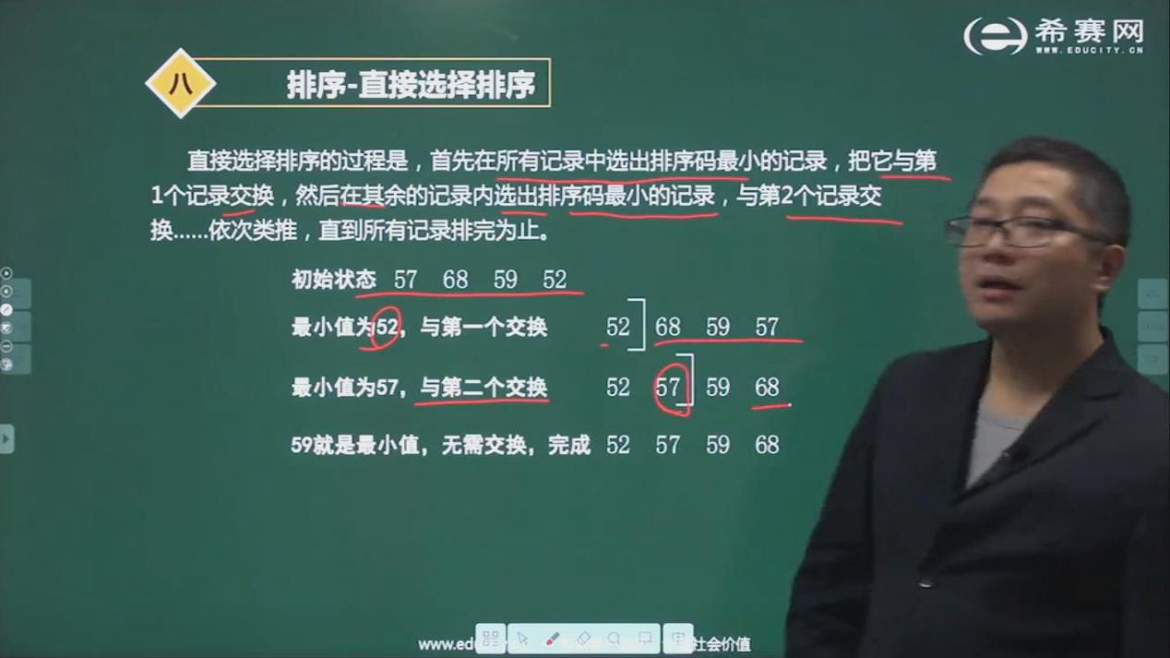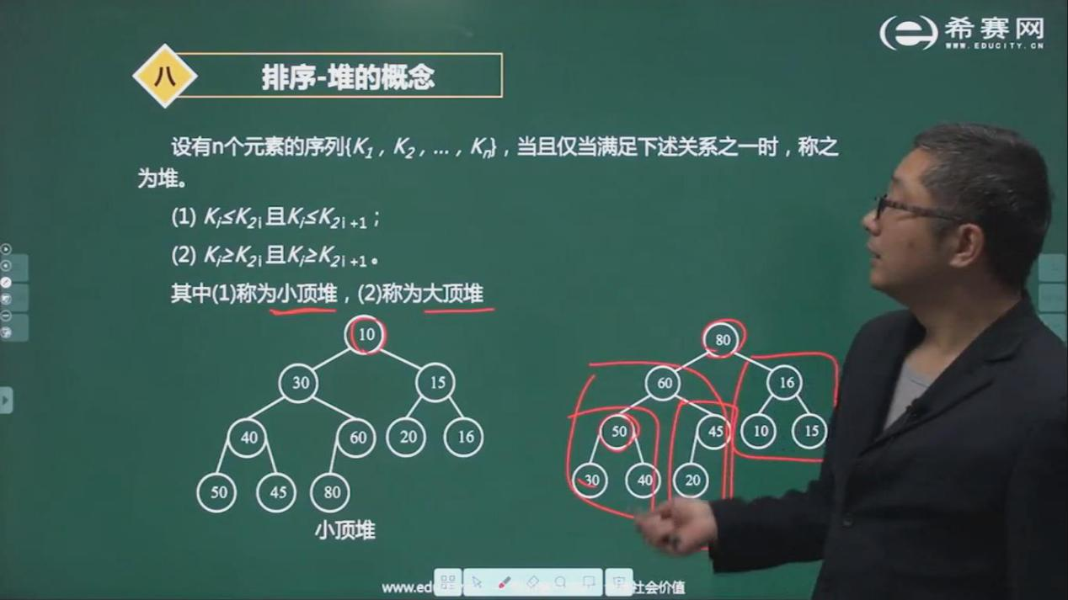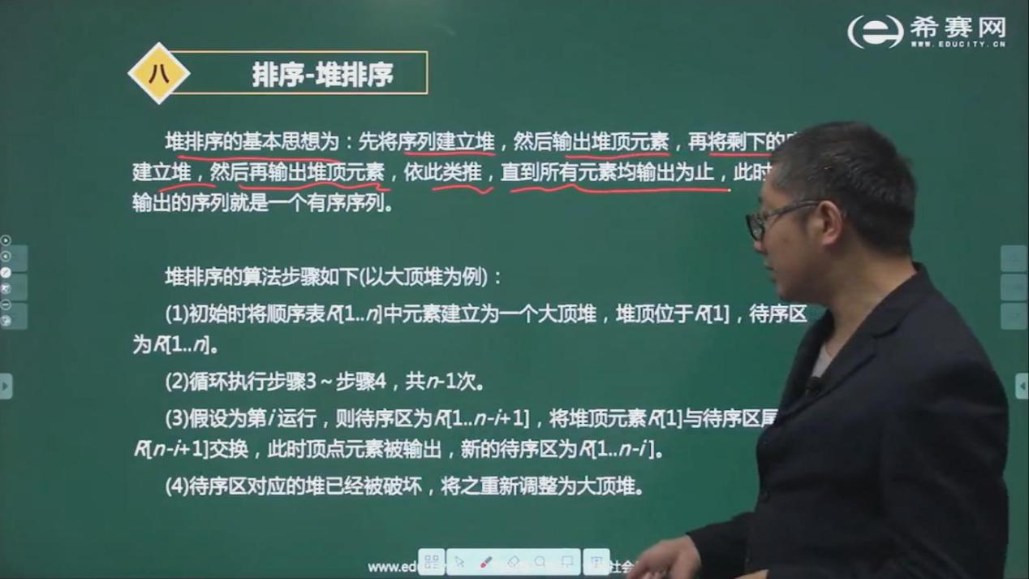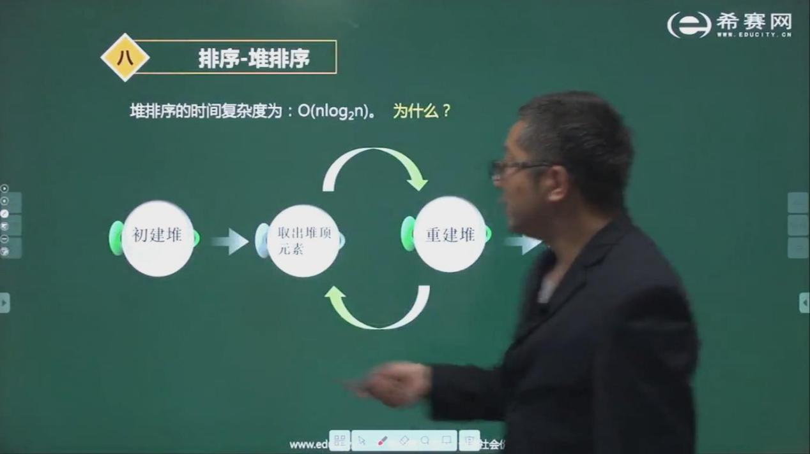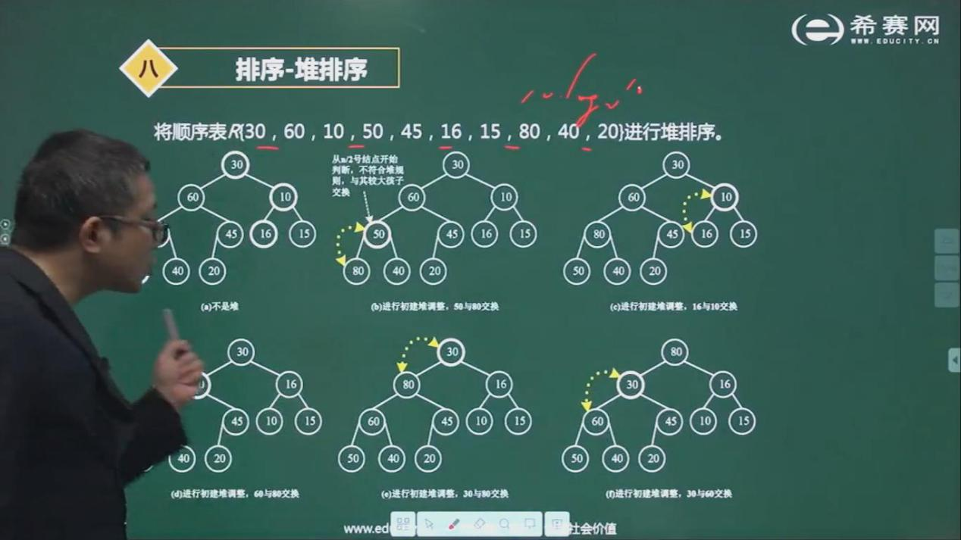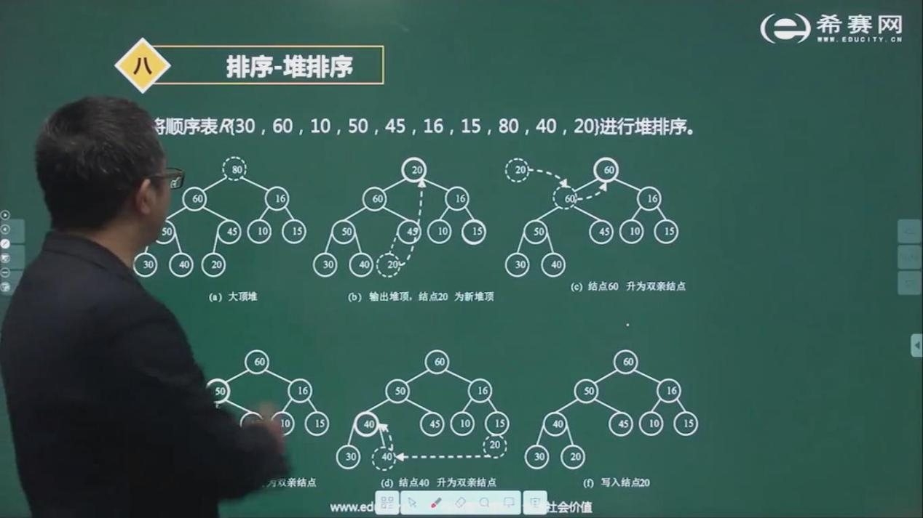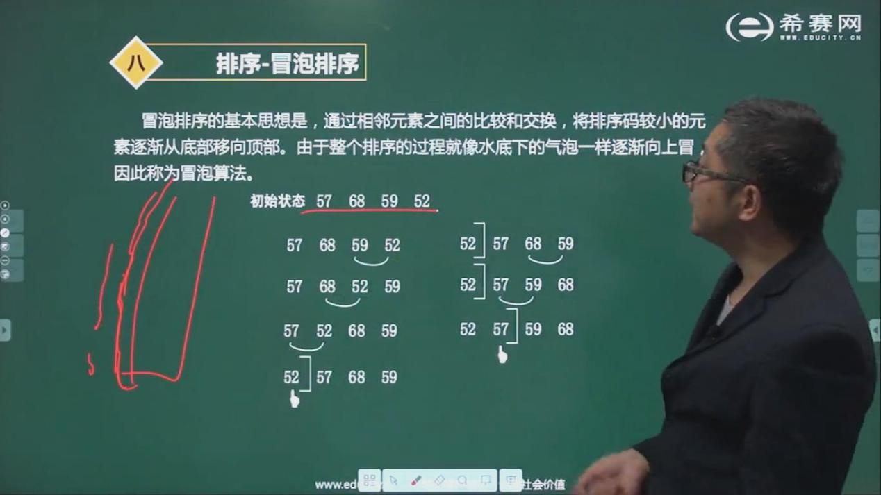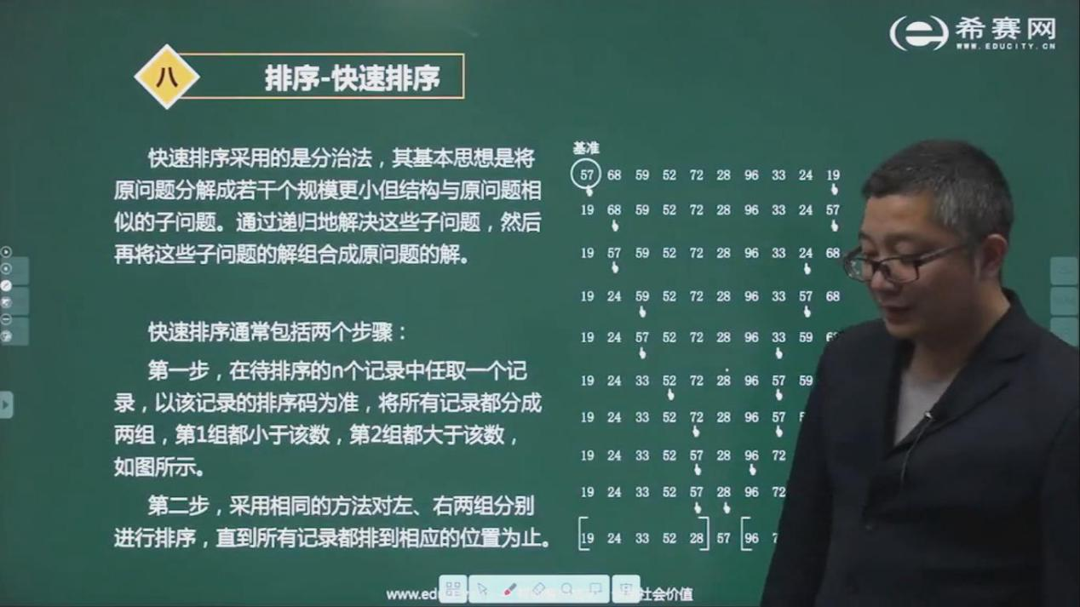

快速排序是不稳定的算法

最坏情况下,时间复杂度n^2

中位数第一个,情况较好

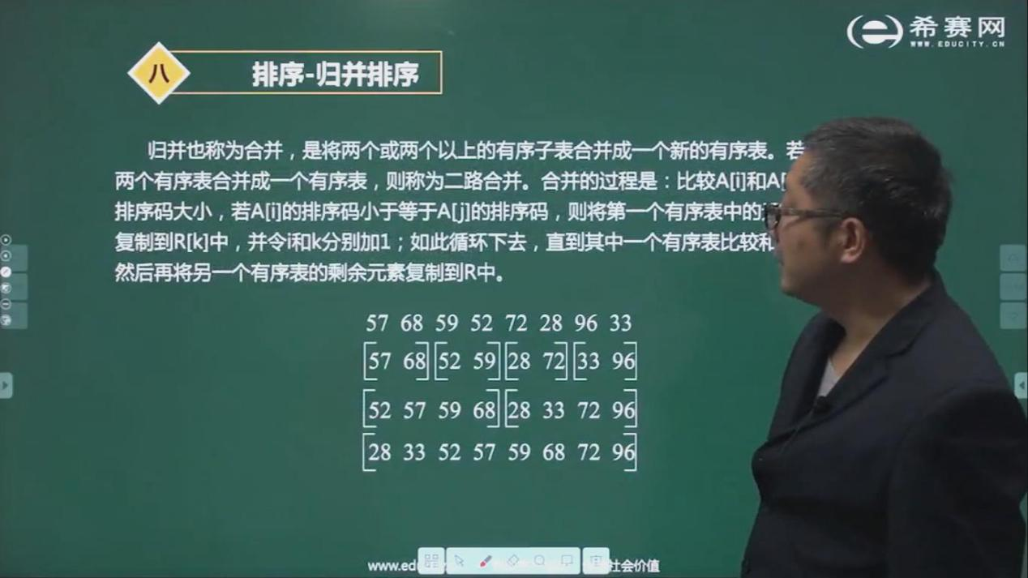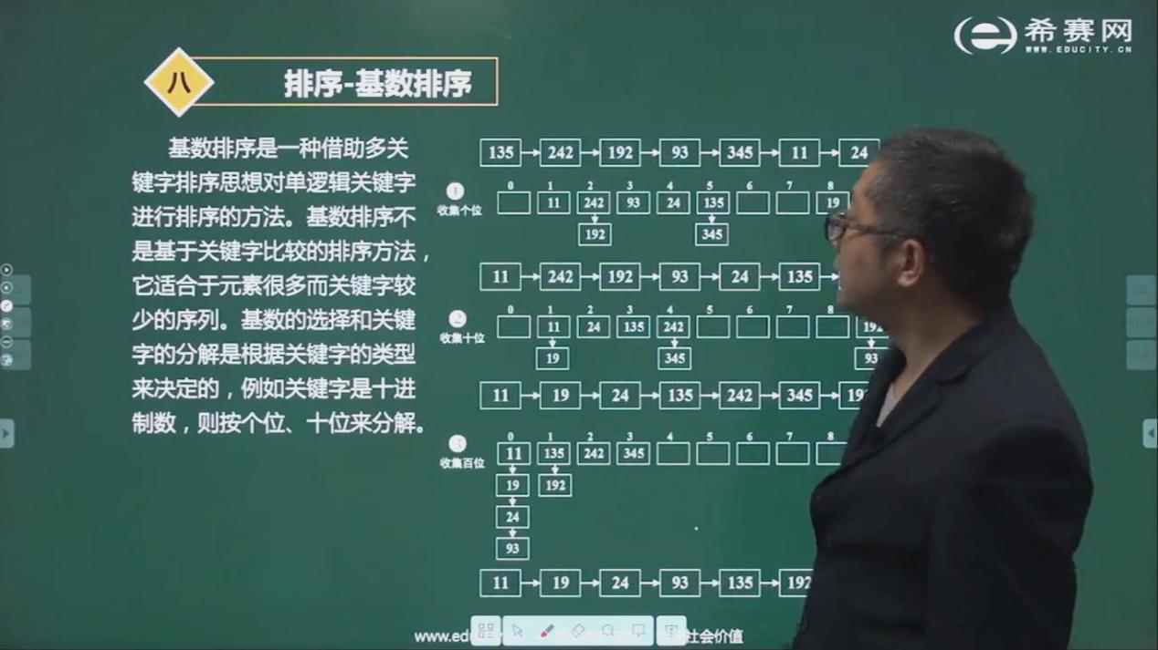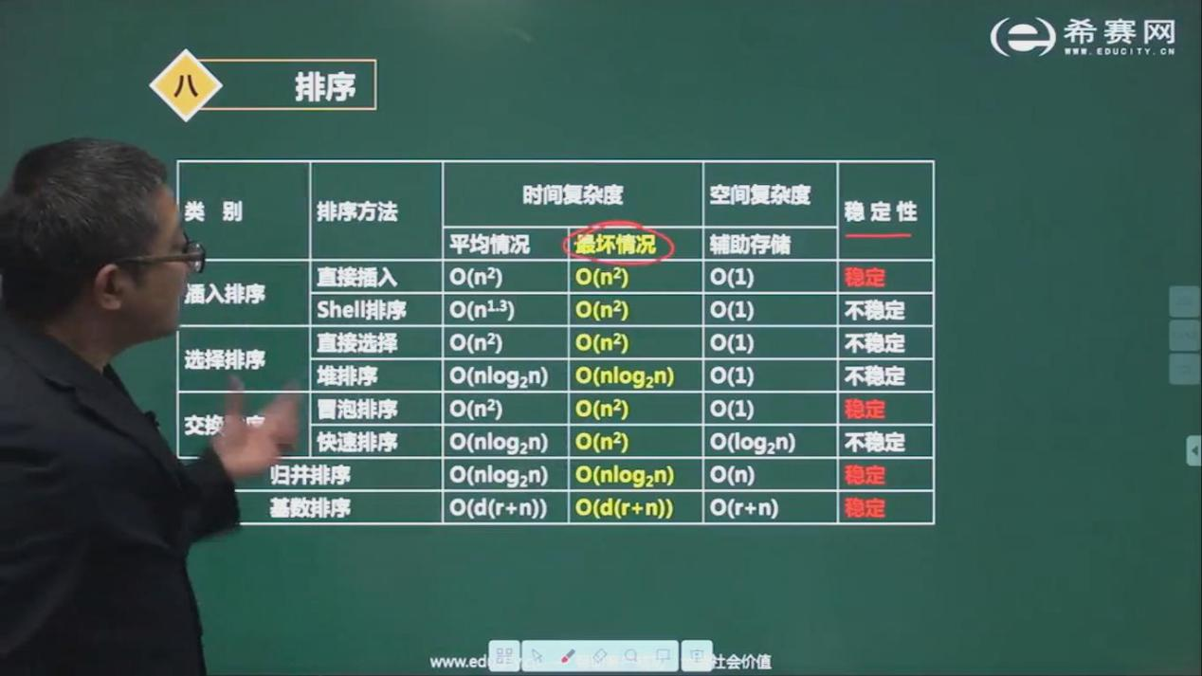

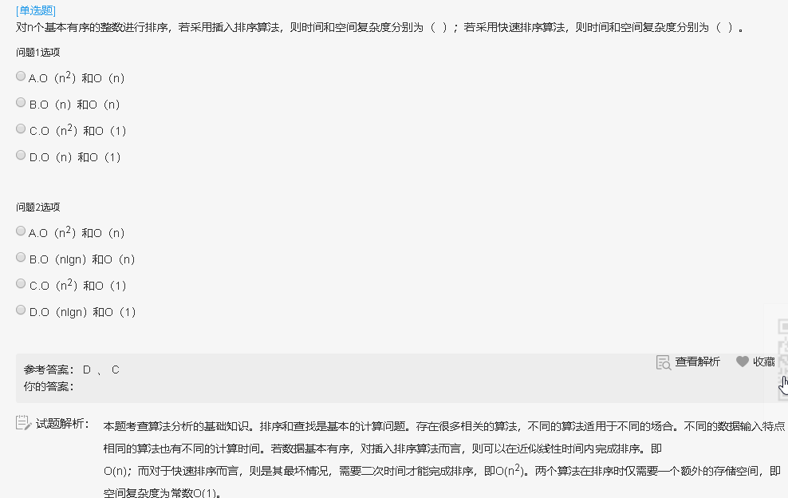

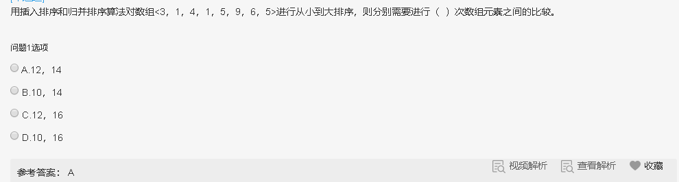

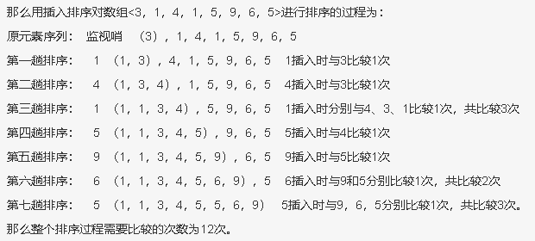

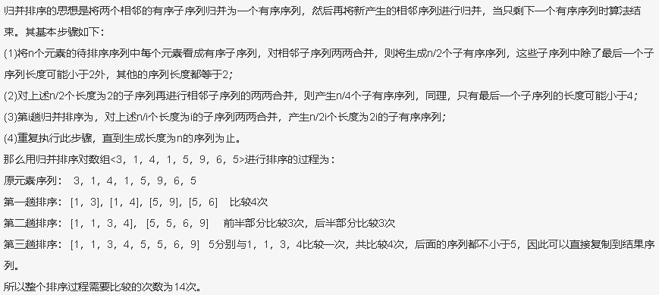

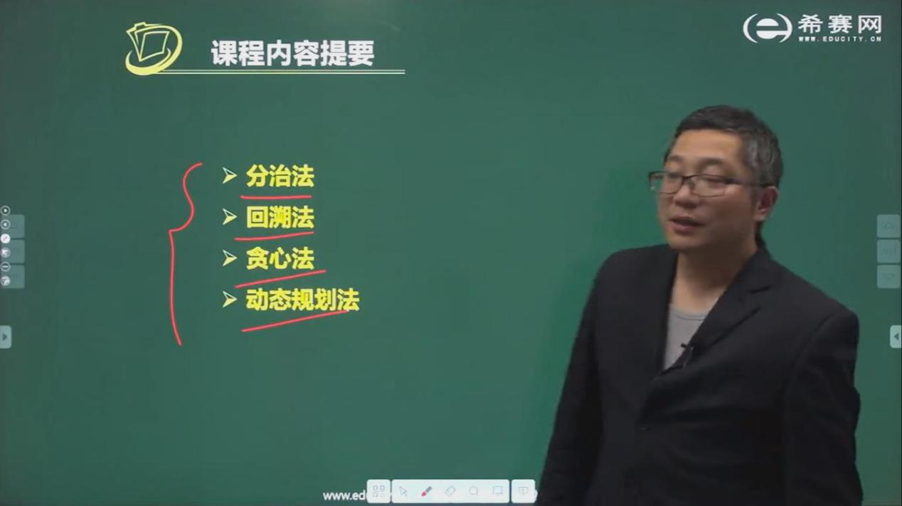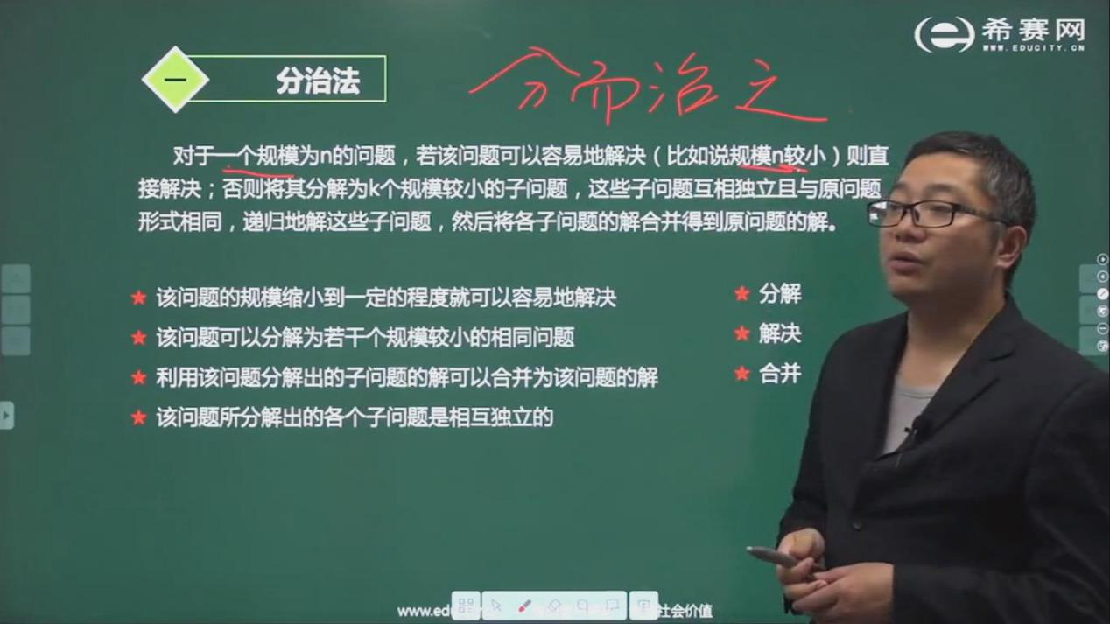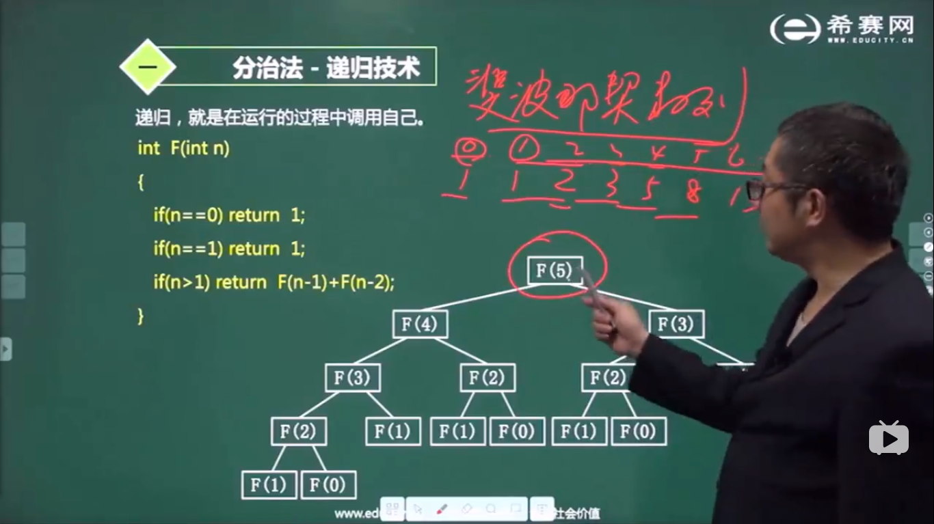

斐波那切数列: 每一项=前两项之和

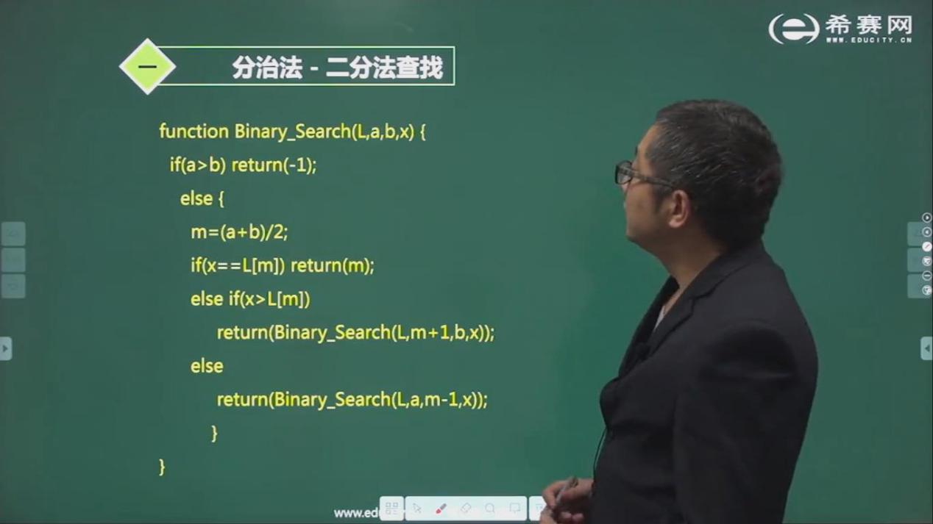

L数组名 a/b数组下标 x要查找的值

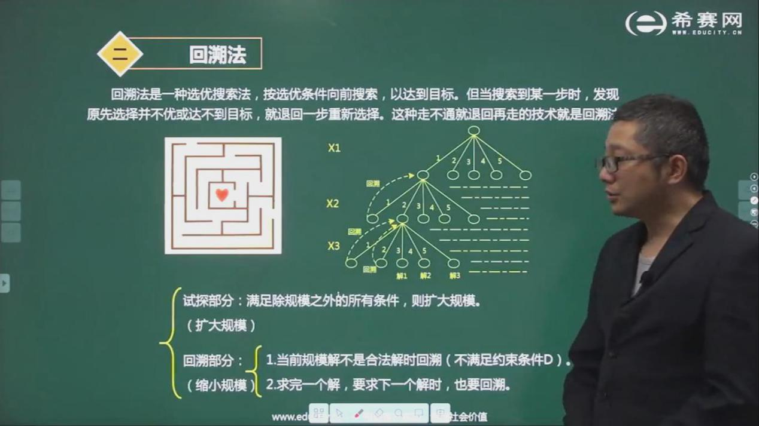

特点: 树形分支选项,探索性地解决问题,遇到思路就回溯

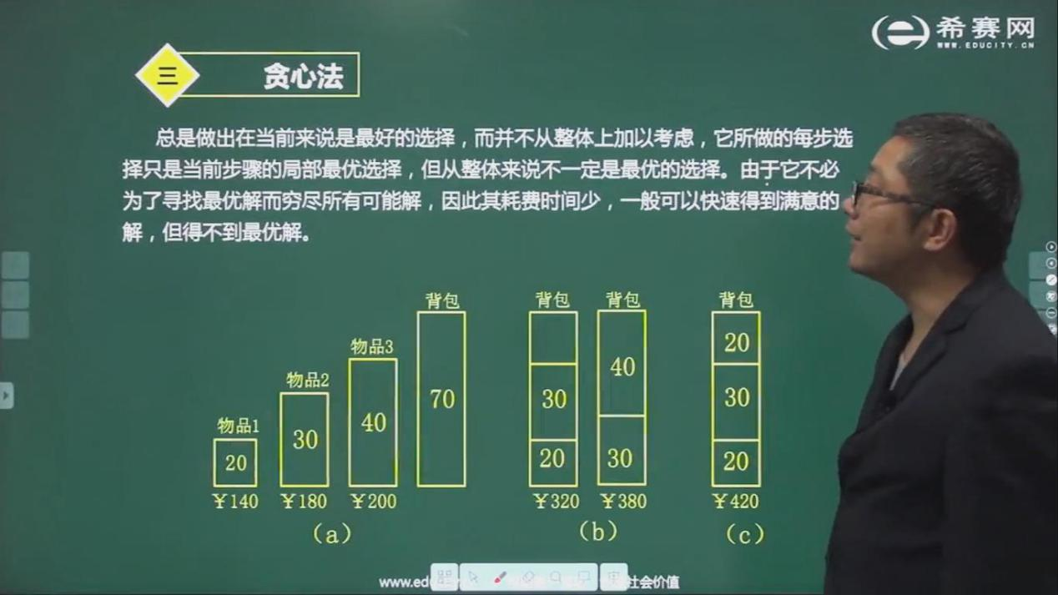

贪心法只能保证局部最优,整体不一定最优

由于不需要寻找最优解,所以耗时最少

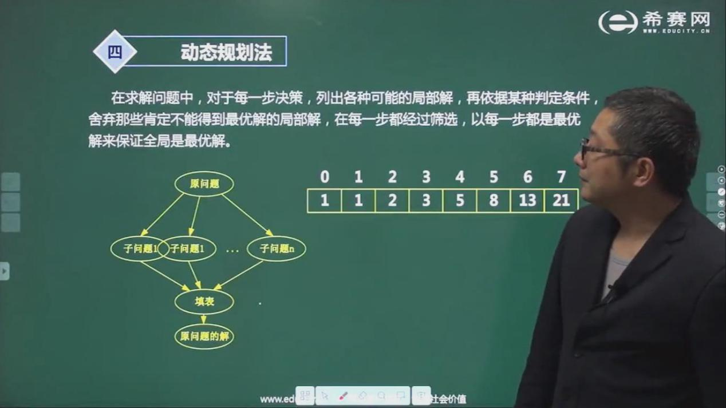

动态规划法会舍弃肯定不能得到最优解的局部解,最终结果得到最优解

通常会运用到数组

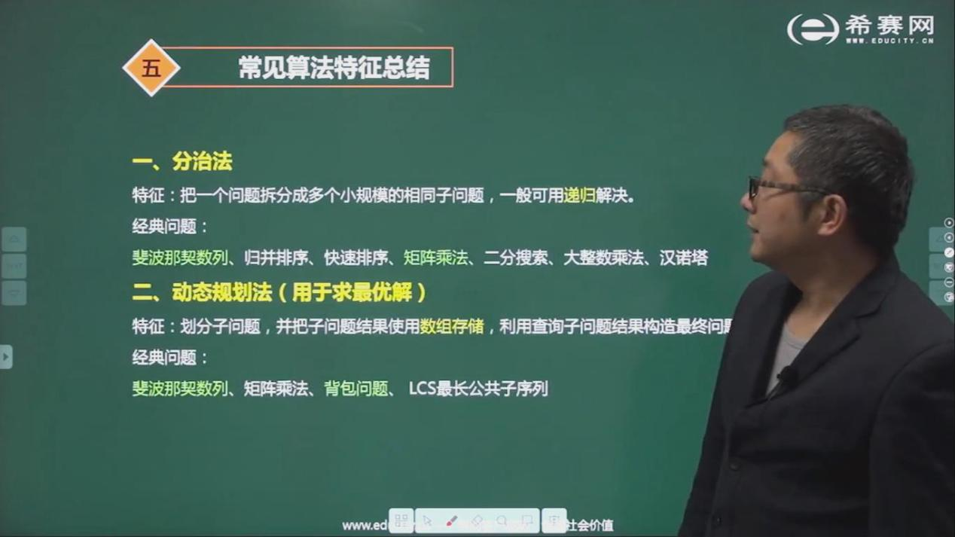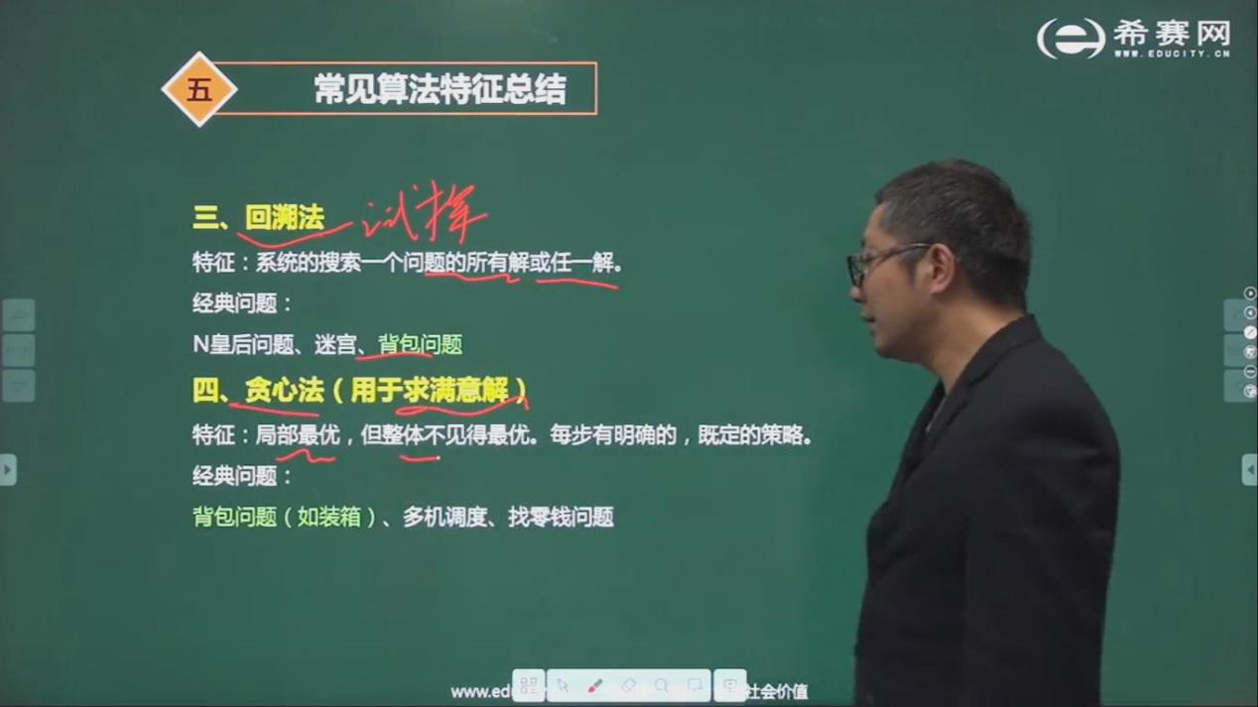

找零钱问题(贪心算法)

永远考虑最大 20-5-1111

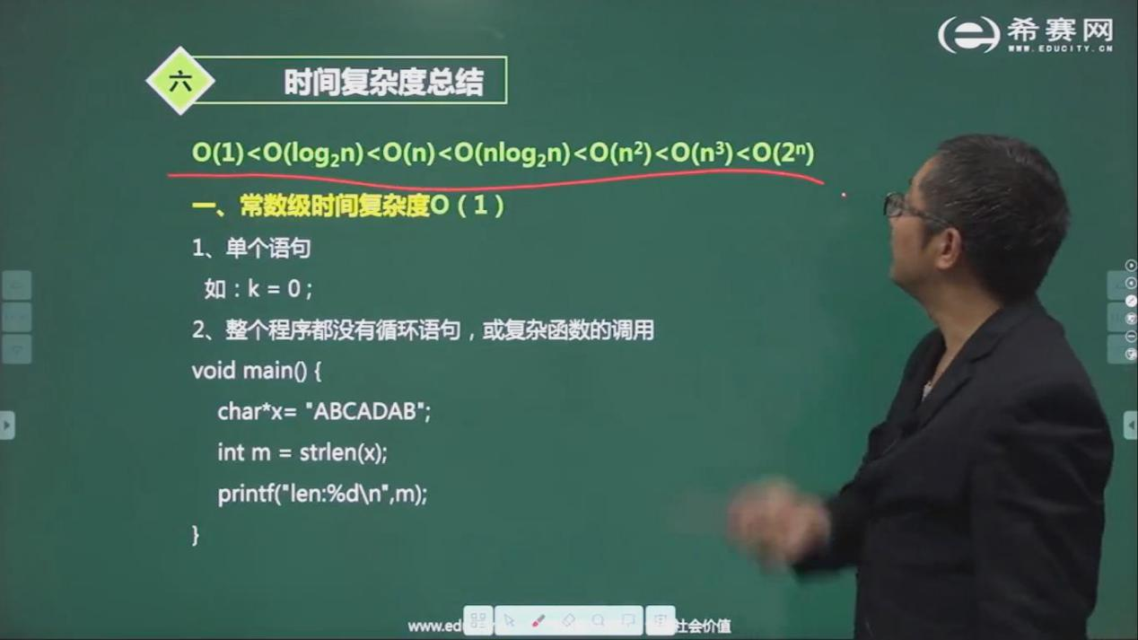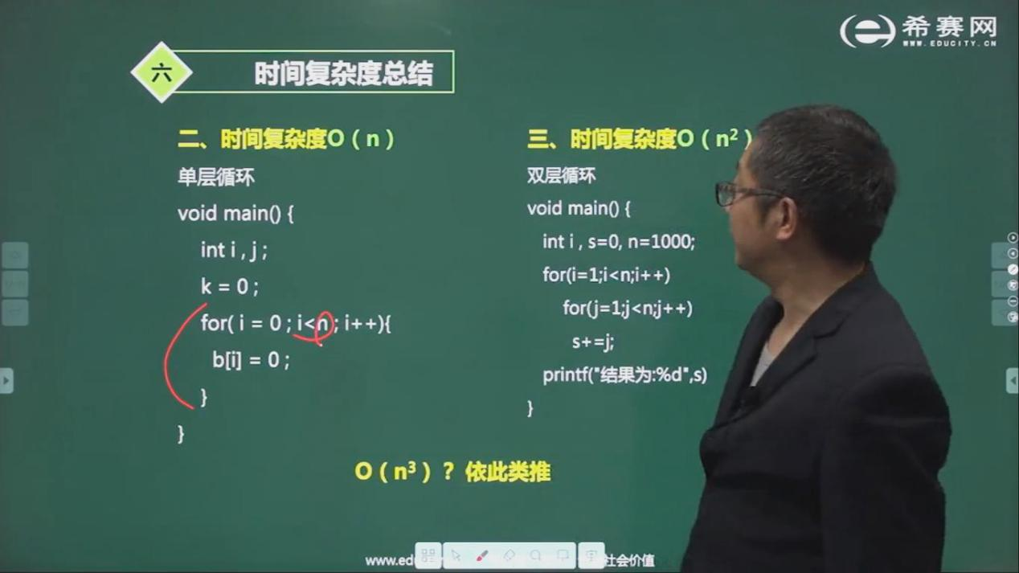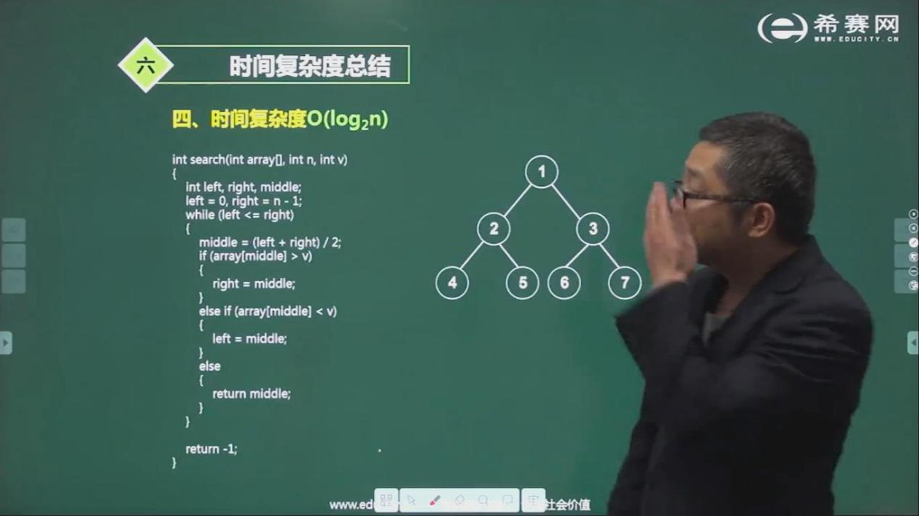

求树的深度

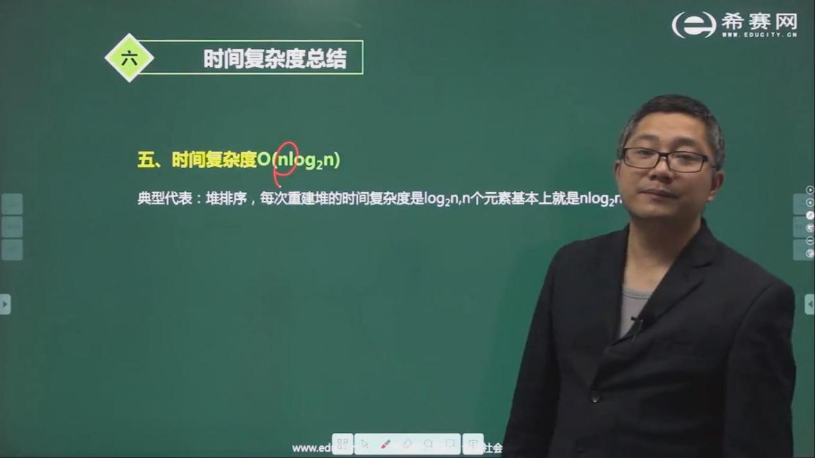

重建堆复杂度log(2)n,有n个元素

堆排序nlog(2)n

# 程序设计语言

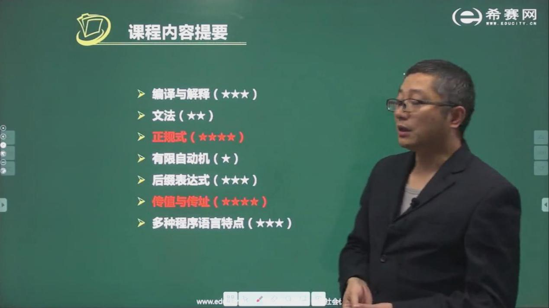

共享锁: 只能再加共享,不能其他

排他锁: 都不能加

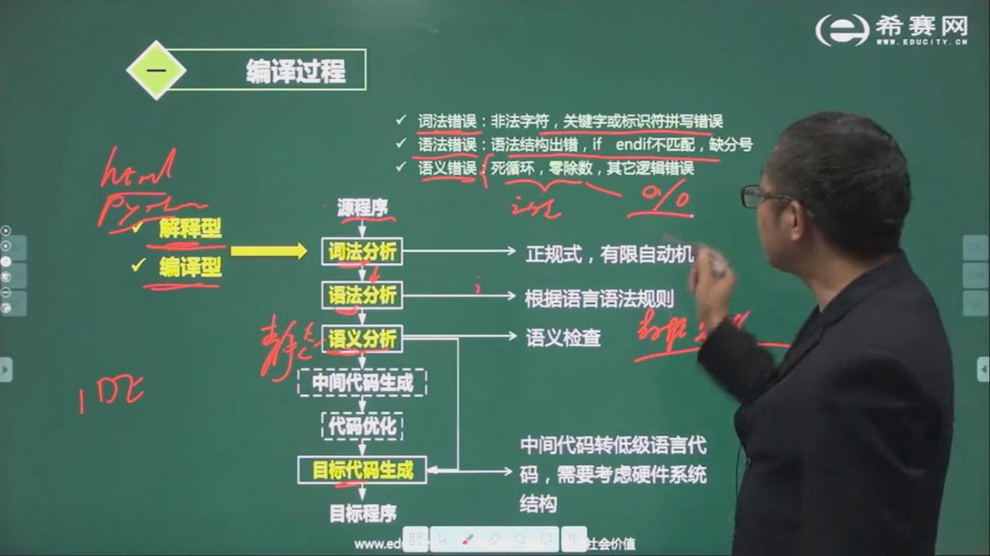

解释型语言不需要生成目标代码 如html,python,不需要编译就可以被浏览器打开

词法: 非法字符/关键字/变量是否被定义或声明

语法: 语法结构,if endif不匹配

语义 死循环/逻辑错误

可分为静态/动态语义错误,前者在运行前就会报错

a/0在编译时就会出错,但是a/b,b=0就不会

编译: 机器上运行的是与源程序等价的目标程序，源程序和编译程序都不再参与目标程序的执行过程；

解释: 解释程序和源程序要参与到程序的运行过程中，运行程序的控制权在解释程序。解释器翻译源程序时不产生独立的目标程序，而编译器则需将源程序翻译成独立的目标程序

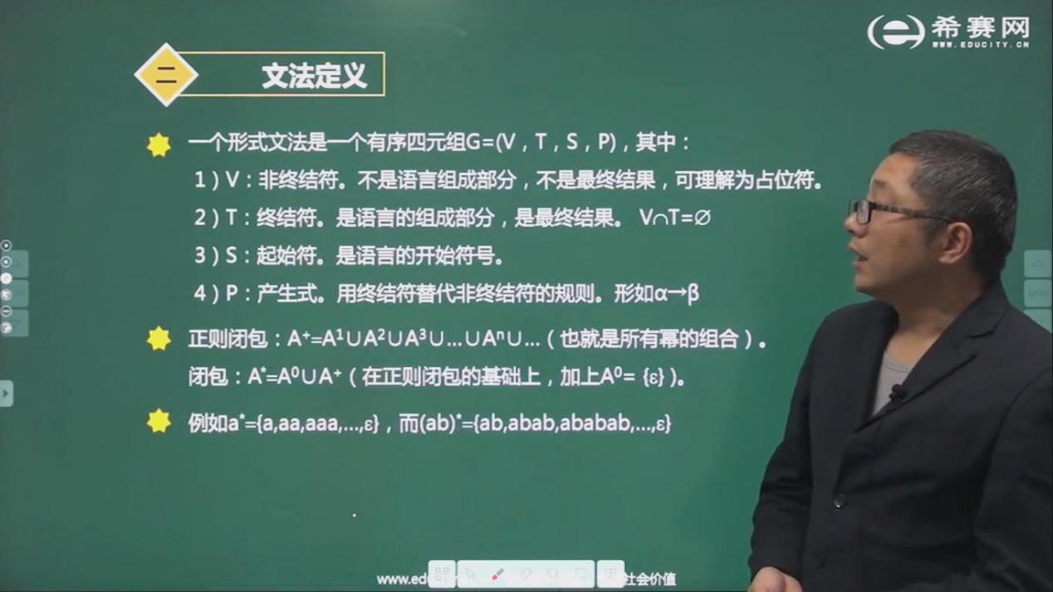

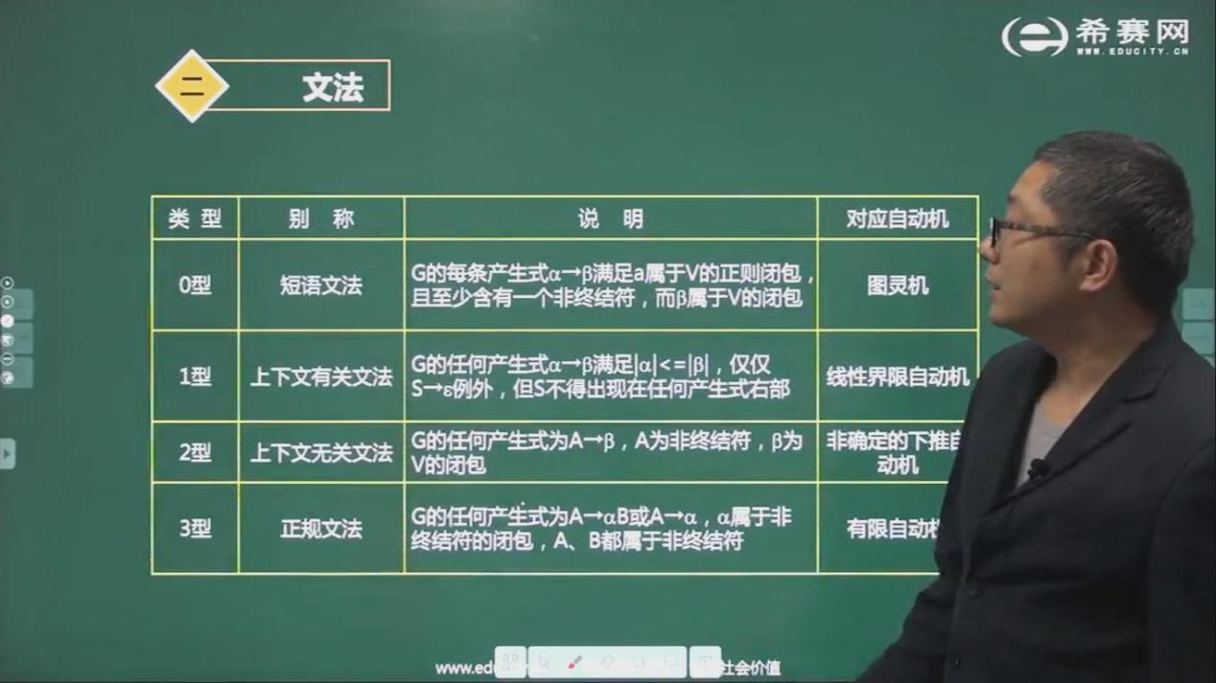

0型 短语文法 ->图灵机

1型 上下文有关文法->线性界线自动机

2 无关 ->非确定的下推自动机

3 正规文法 ->有限自动机

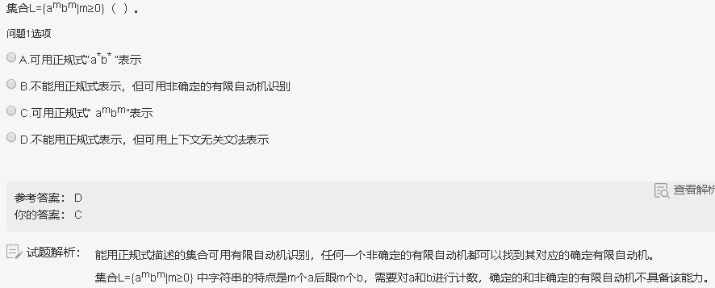

对于确定/非确定有限自动机,a^m*b^m的m并不相等

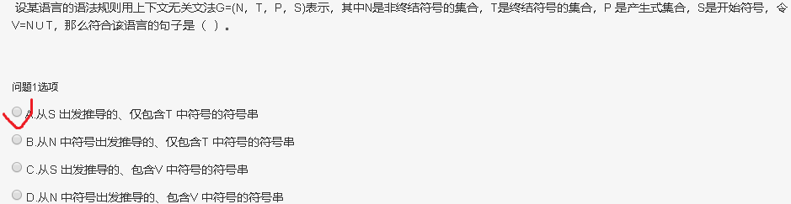

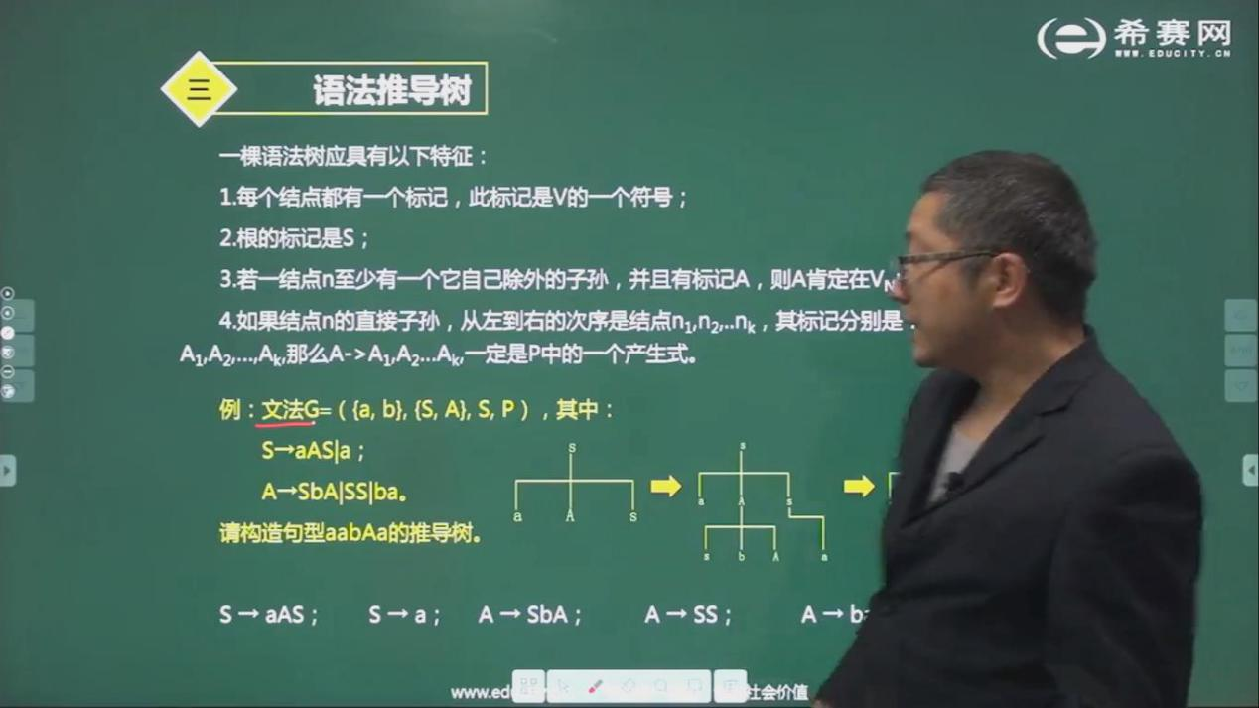

由题得S->Aas S->a A->SbA A->SS A->ba

开始推导

S->aAS,又因为A->SbA,所以S->a(SbA)S

又因为S->a,所以S-> a(abA)a->aabAa

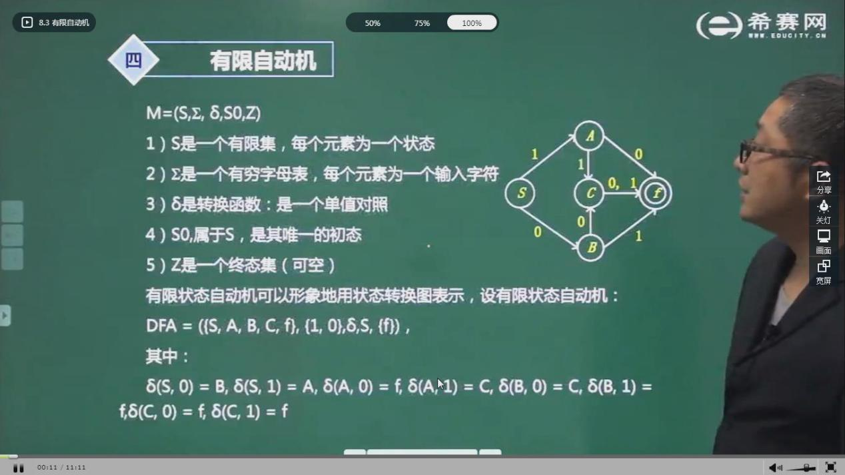

有限自动机是词法分析

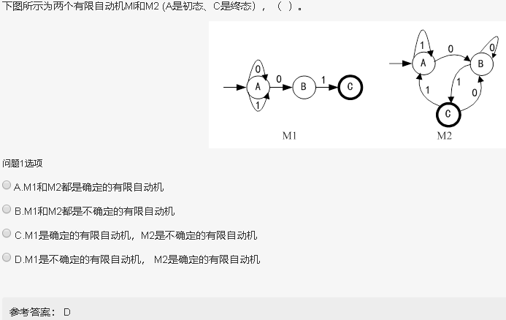

非确定有限自动机:有多种状态转移

确定 一种

M1中A可能转移到自己,也可能转移到B,所以非确定

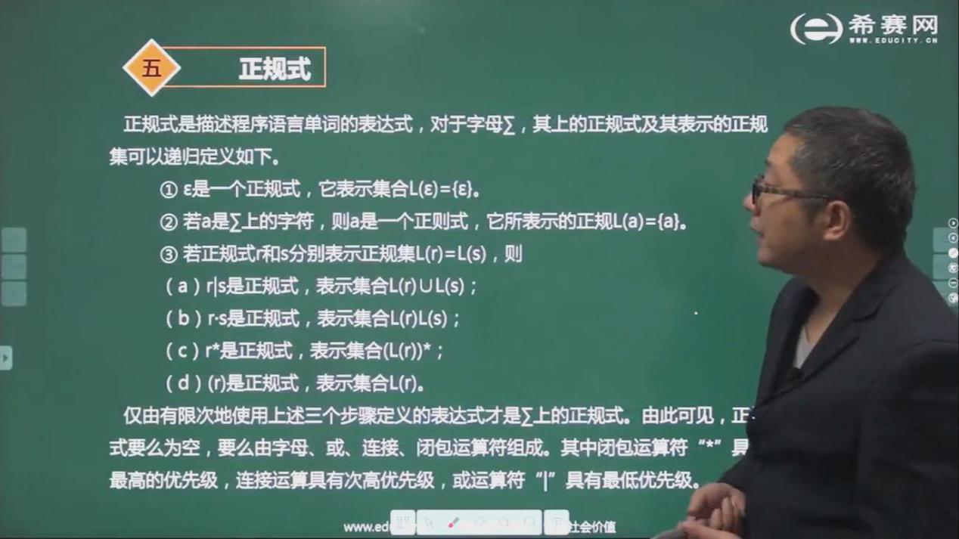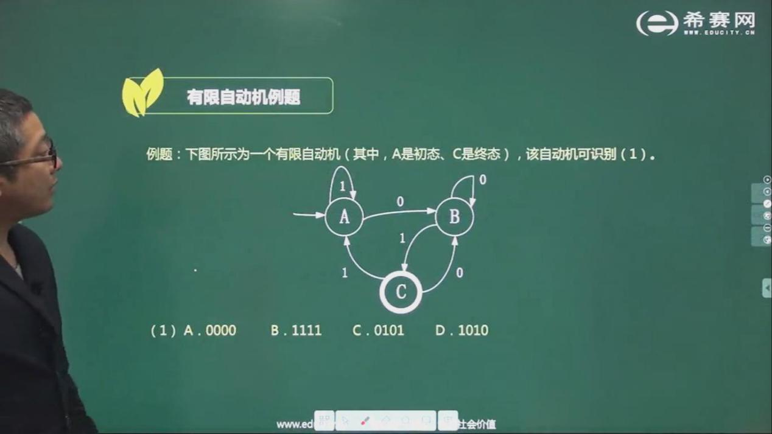

C 中途经过终态也行,只要最后在终态就能被识别

正规表述法 可以循环的部分加闭包* 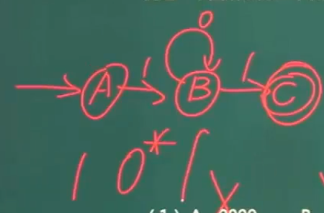

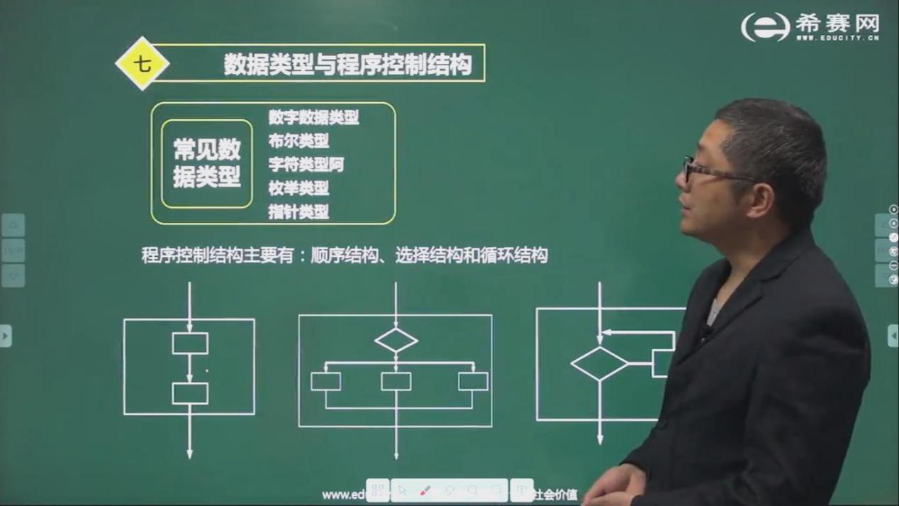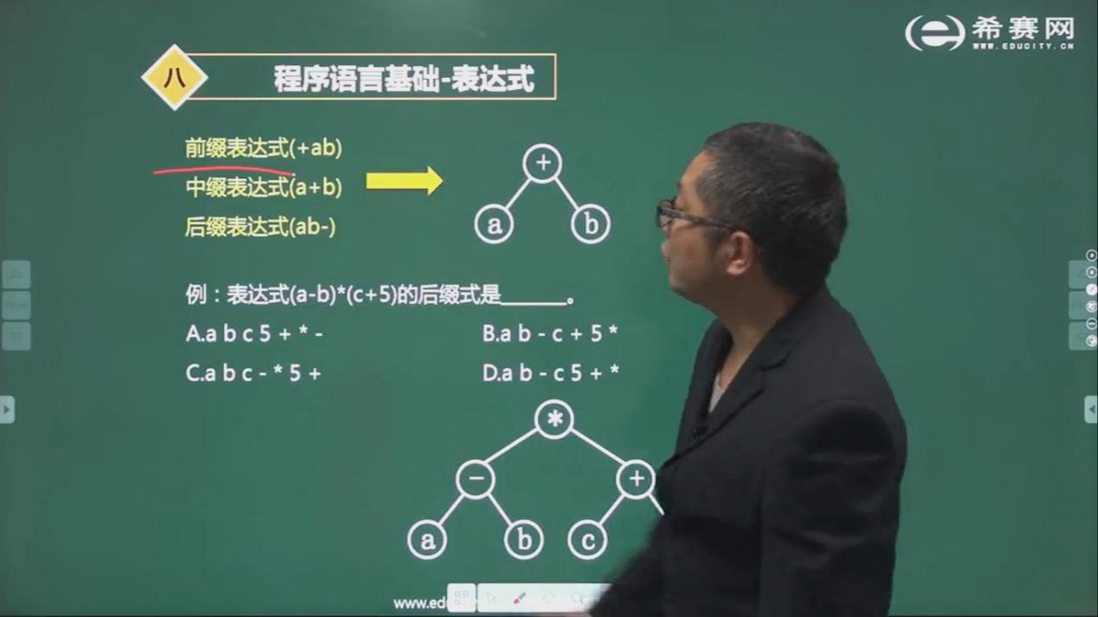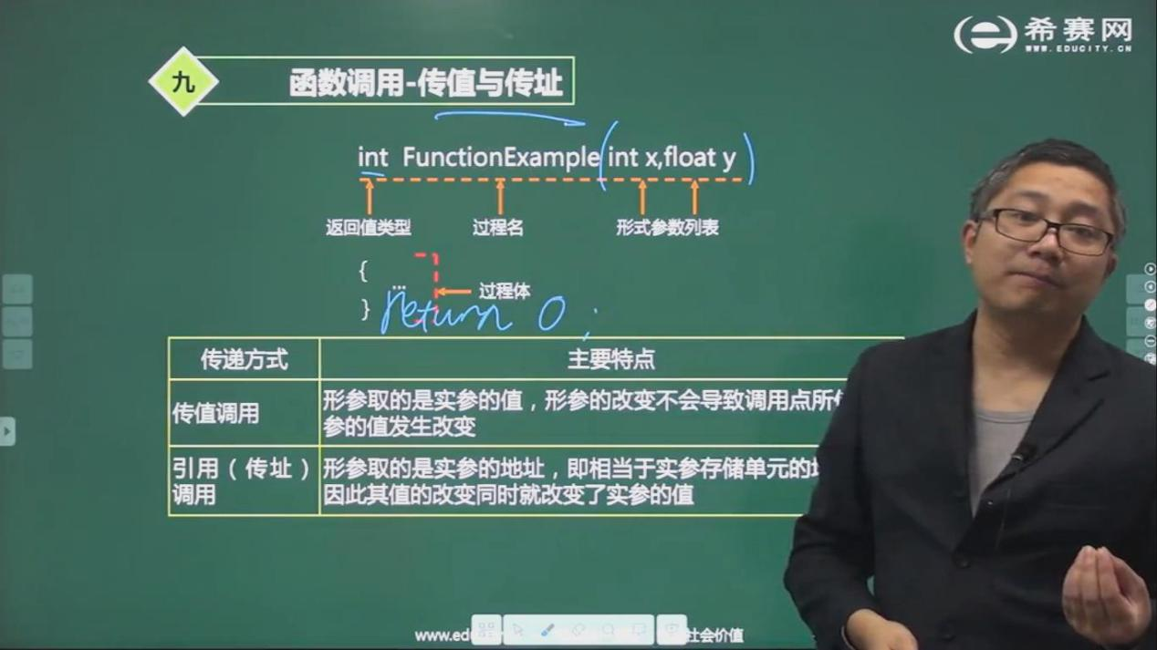

传值 实参值的副本

传址 实参的地址

&代表传址

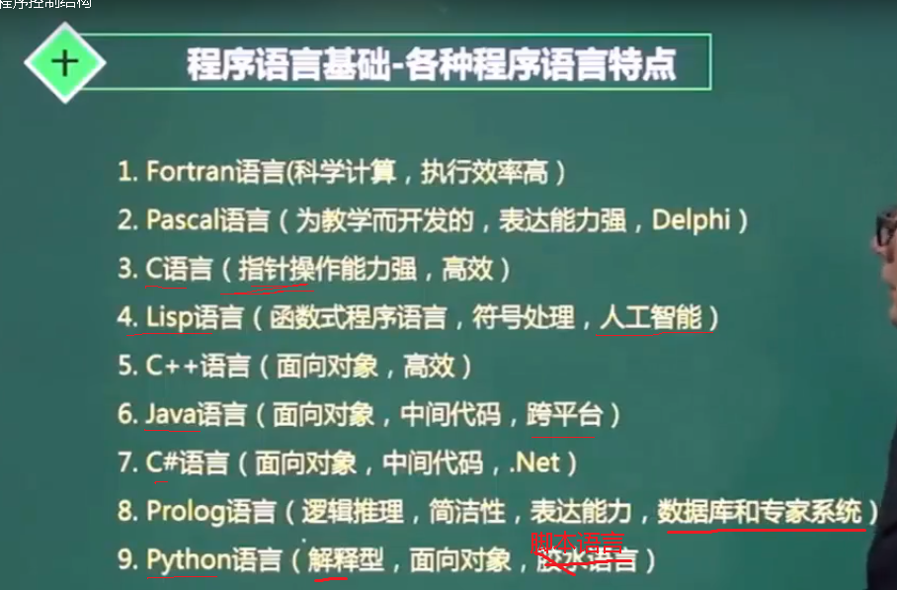

c语言 编译型 全局/静态局部/静态全局变量都放在静态数据存储区

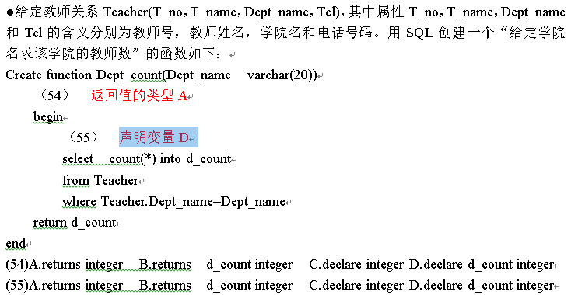

php 动态网页 不是标记语言

标记语言常用于描述格式化和链接

脚本语言采用解释方式实现,代表一套与程序设计语言不同的协议,牺牲执行速度和与程序设计语言相关的类型长度而提供更高的编程创作能力和软件复用,脚本语言都是动态语言,动态语言都是解释性语言

编译性语言的执行效率更高

动态语言:在程序运行时可以改变结构,新的函数被引进,已有的函数被删除等等.动态语言的类型检查在运行时进行,能够方便阅读,不需要写很多与类型相关的代码,缺点是不方便调试,命名不规范时会读不懂

<tr> 表格的一行 <col>表格中的属性值

# 多媒体

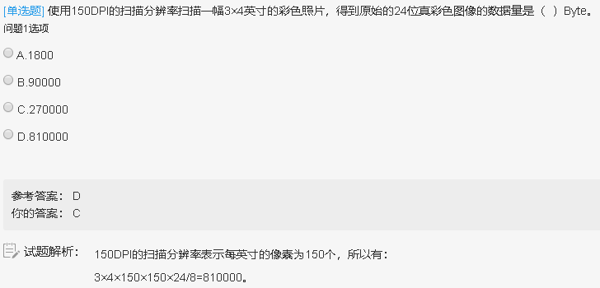

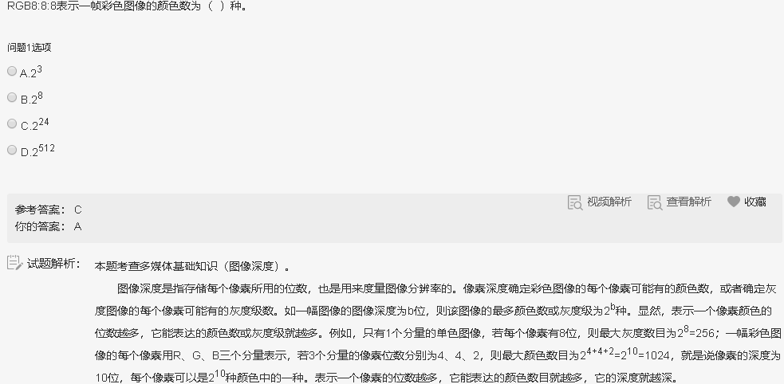

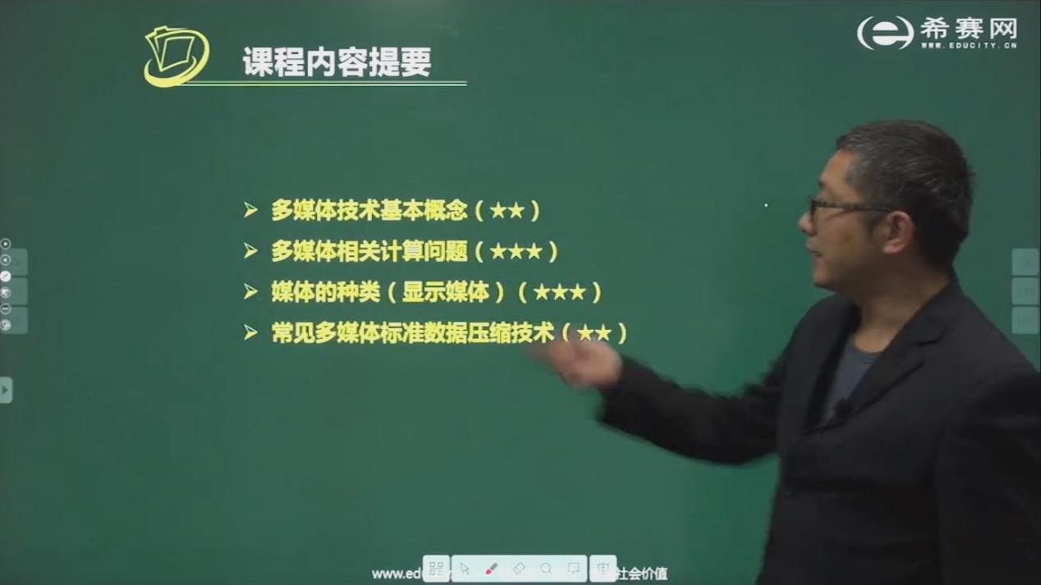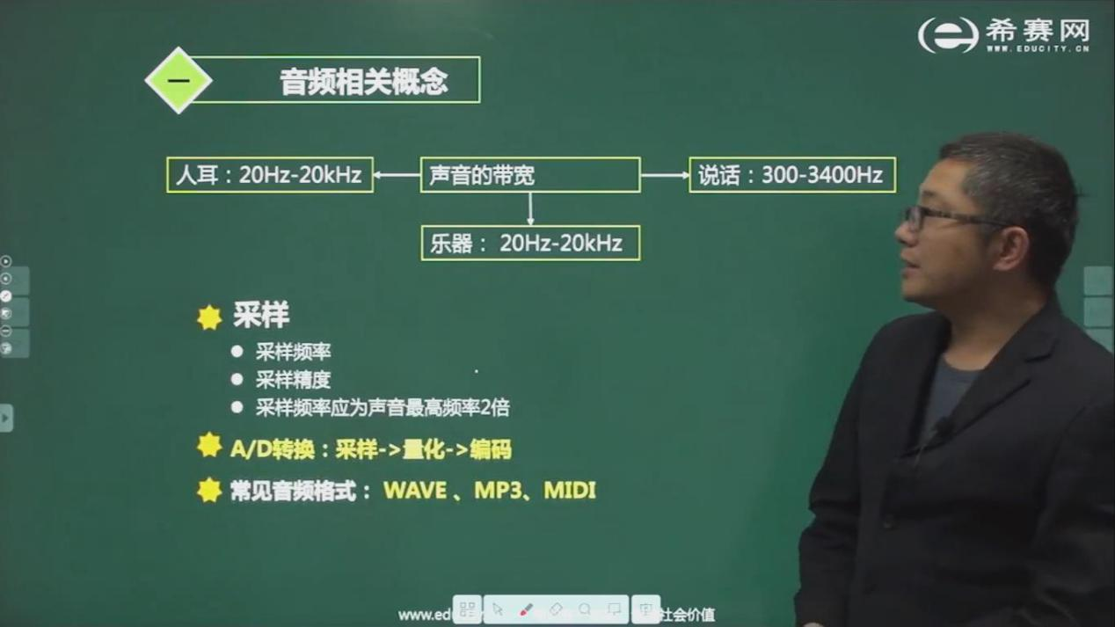

模拟(A)->数字信号(D) A/D转换

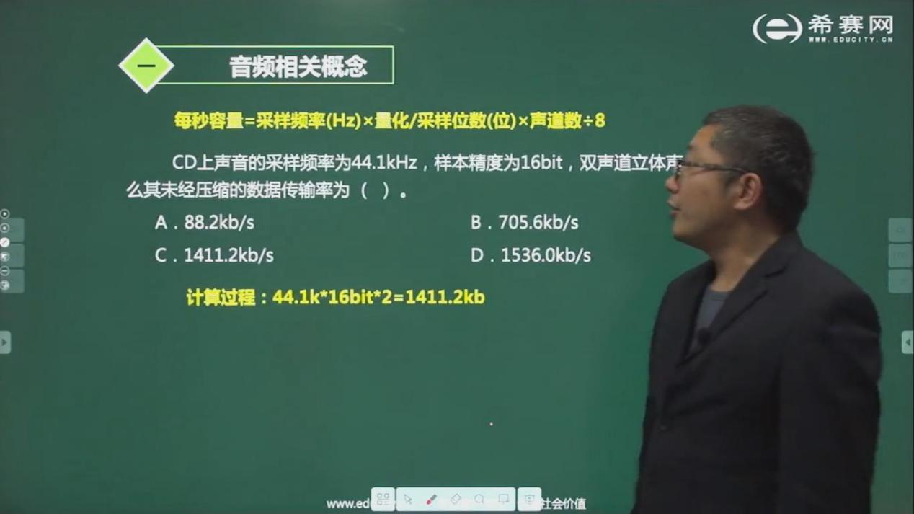

每秒容量=采样频率*样本精度*声道数

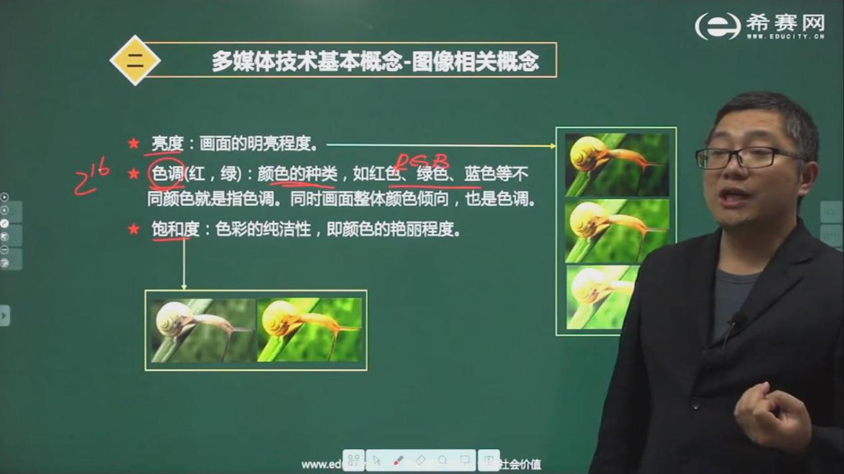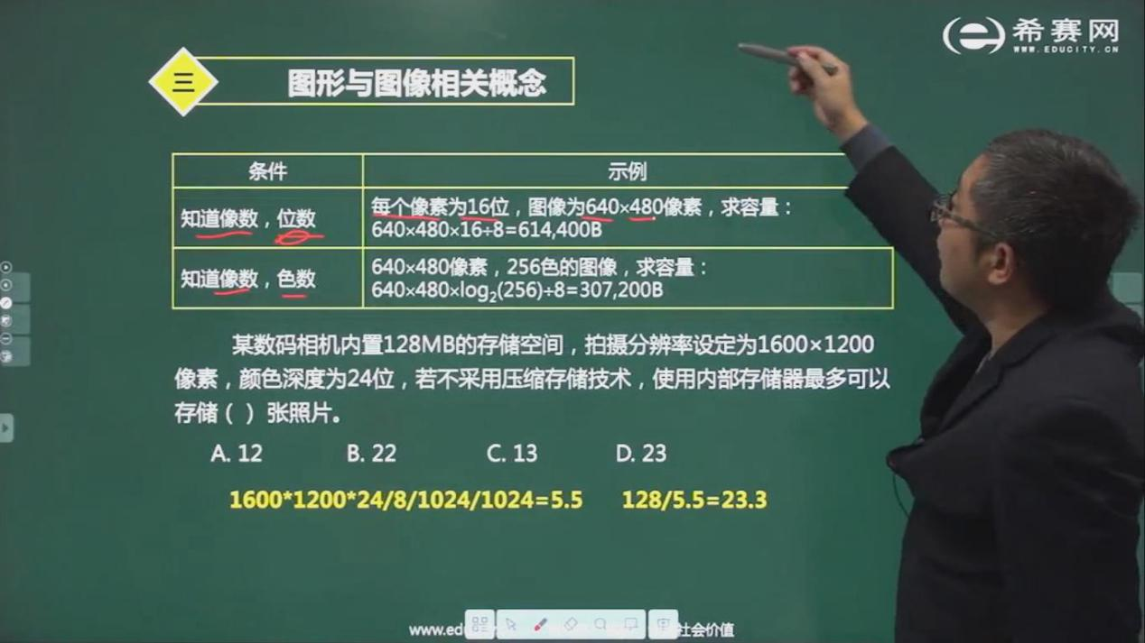

图片容量=像素*位数/8 =像素*log2(色数) /8

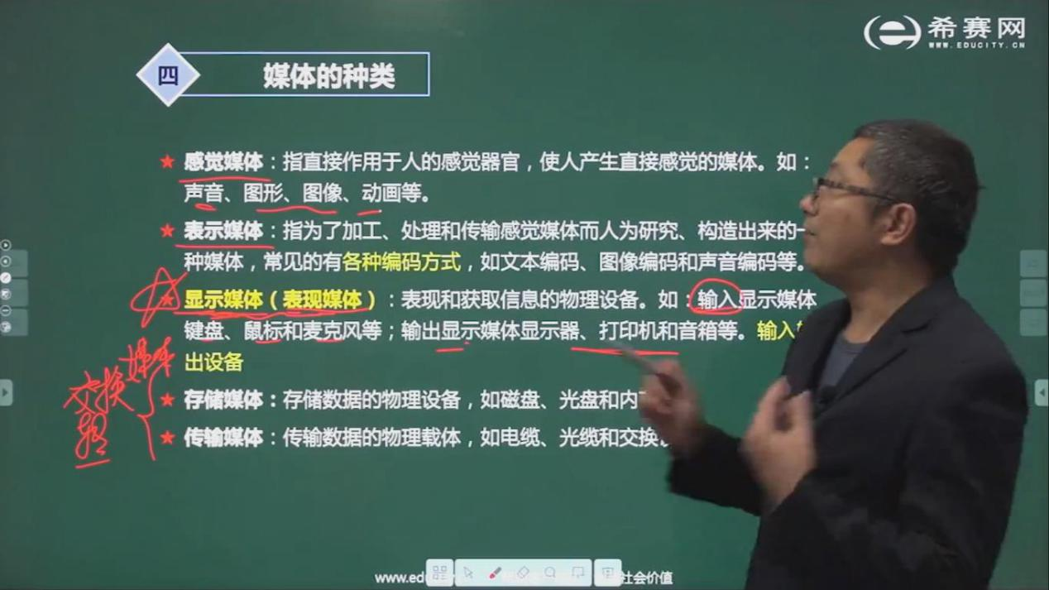

表现/显示媒体 电信号和感觉媒体之间转换用的媒体(鼠标)

文字,图形并不是存储媒体,而是传输媒体

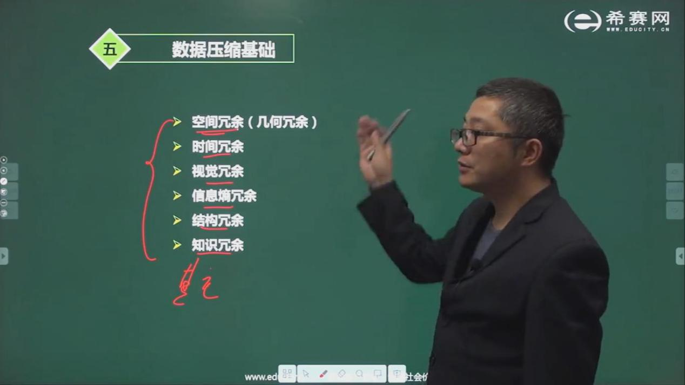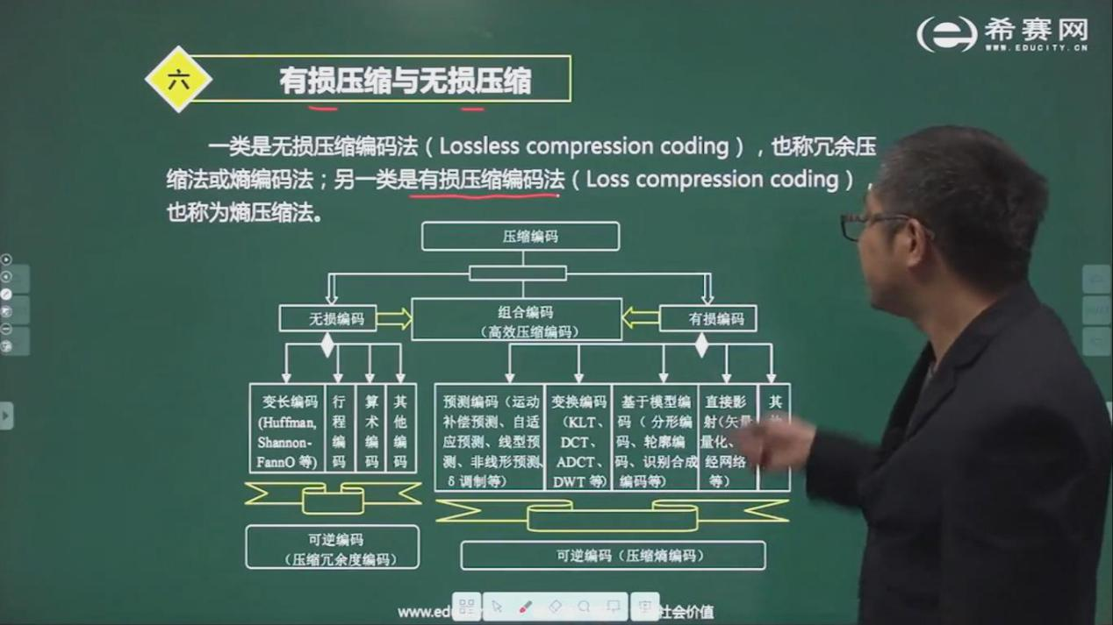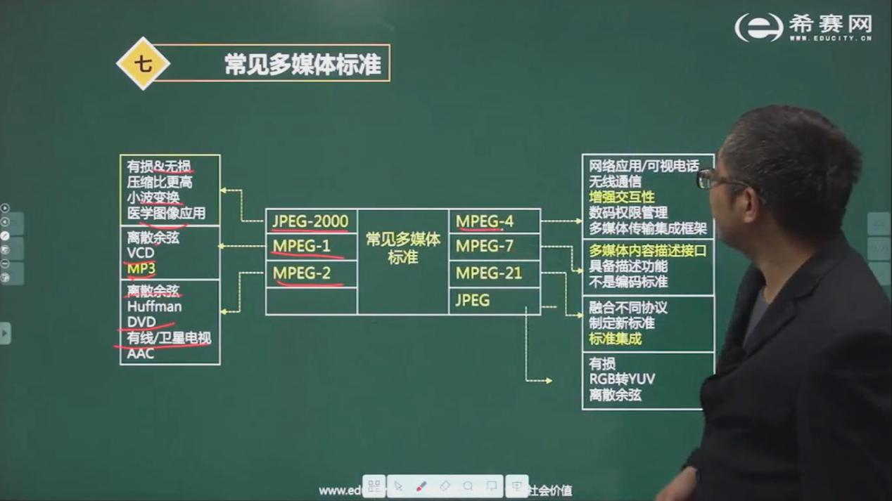

WAV 音乐信号的波形采样

MIDI 以音乐信息序列交换的标准格式MIDI来存储音乐,包含时间/音量/长度/乐器/音色

MID 工消息序列,间接反映出音乐的曲谱演奏信息

# 知识产权

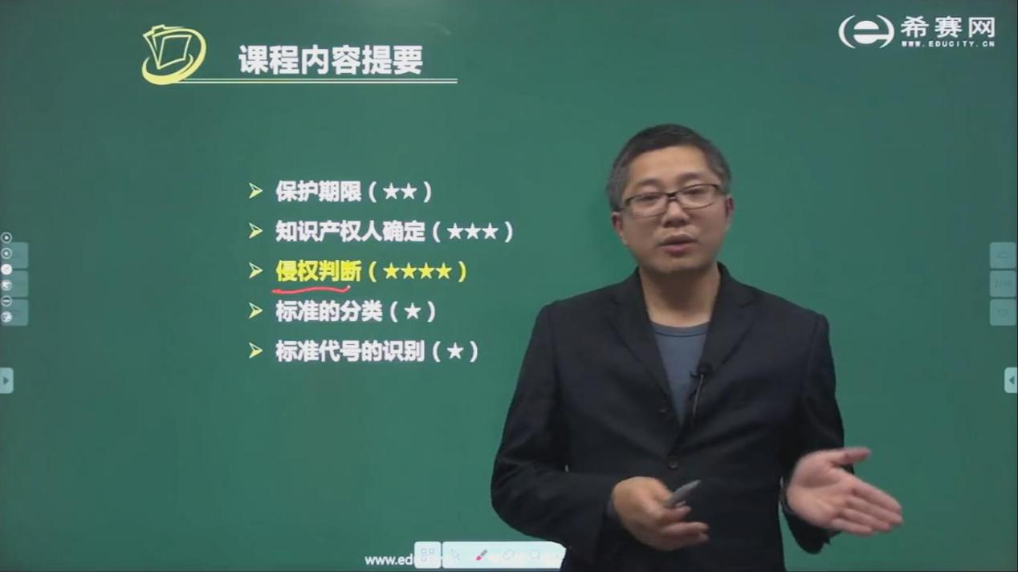

著作权归属分两种情形：

(1)—般职务作品

一般职务作品的著作权由作者享有。单位或其他组织享有在其业务范围内优先使用的权利，期限为2年。单位的优先使用权是专有的，未经单位同意，作者不得许可第三人以与单位使用的相同方式使用该作品。在作品完成两年内，如单位在其业务范围内不使用，作者可以要求单位同意由第三人以与单位使用的相同方式使用，所获报酬，由作者与单位按约定的比例分配。

(2)特殊的职务作品

所谓特殊职务作品一是指是利用法人或者其他组织的物质技术条件创作，并由法人或者其他组织承担责任的工程设计、产品设计图纸、地图、计算机软件等职务作品；二是指法律、行政法规规定或者合同约定著作权由法人或者其他组织享有的职务作品。对于特殊职务作品，作者享有署名权，其他权利由法人或非法人单位享有。

本题涉及软件知识产权，王某为完成公司指派的工作任务所开发的软件是职务软件，职务软件包括软件文档和源程序。该软件文档属于特殊职务作品，依据著作权法，对于特殊职务作品，除署名权以外，著作权的其他权利由公司享有。

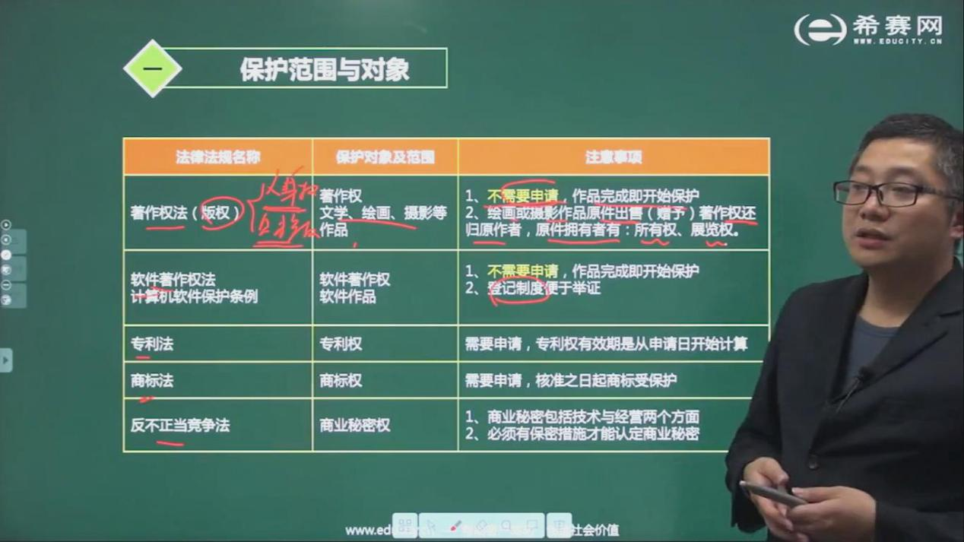

合同中没有明确规定的话,著作权属于受委托人

著作权从作品完成时就有了

独占许可使用: 著作人不能用

独家 能

普通 能,还能授权其他人使用权

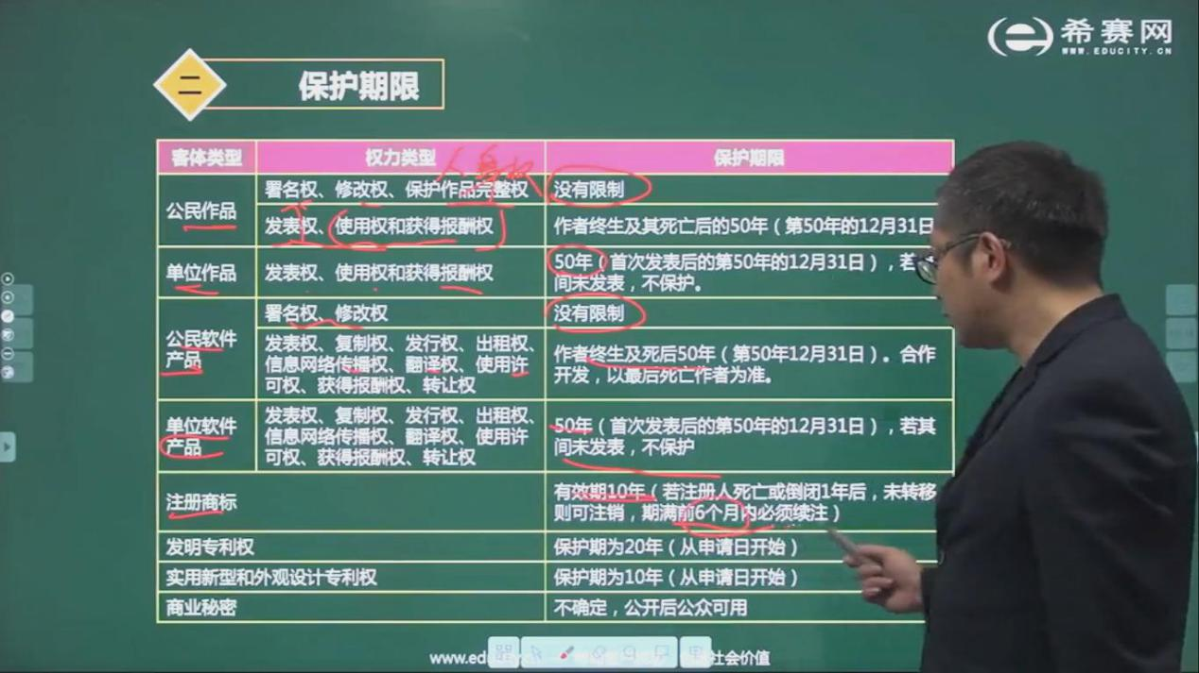

商标/外观是10年

发明20年

翻译权 对

错

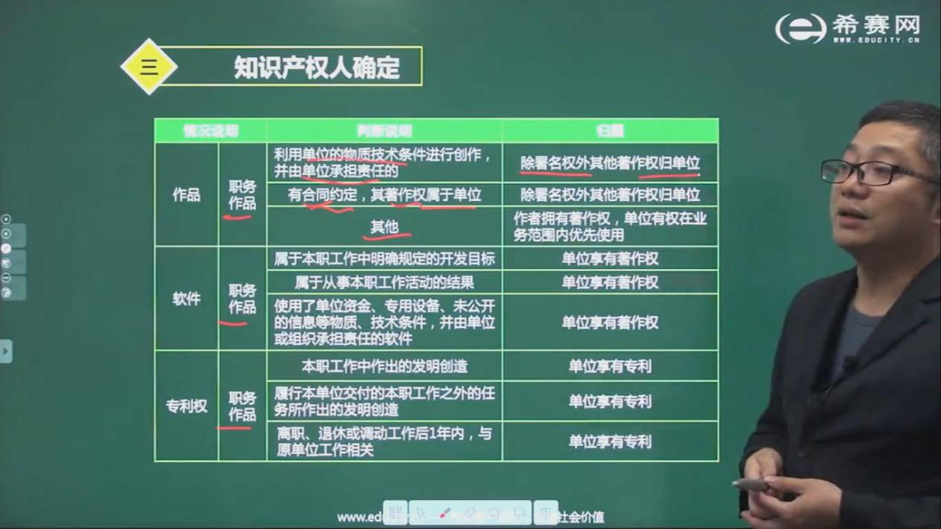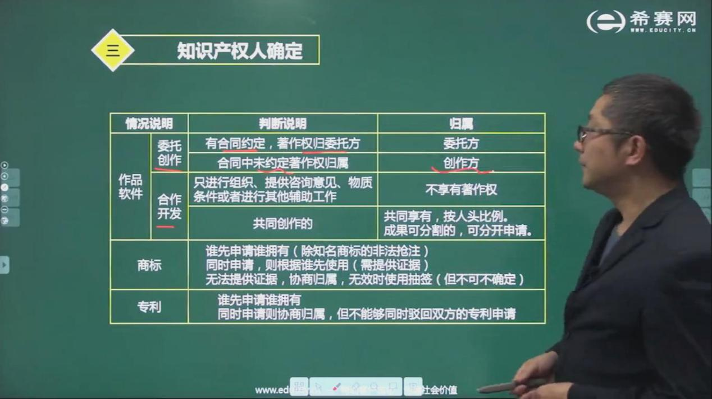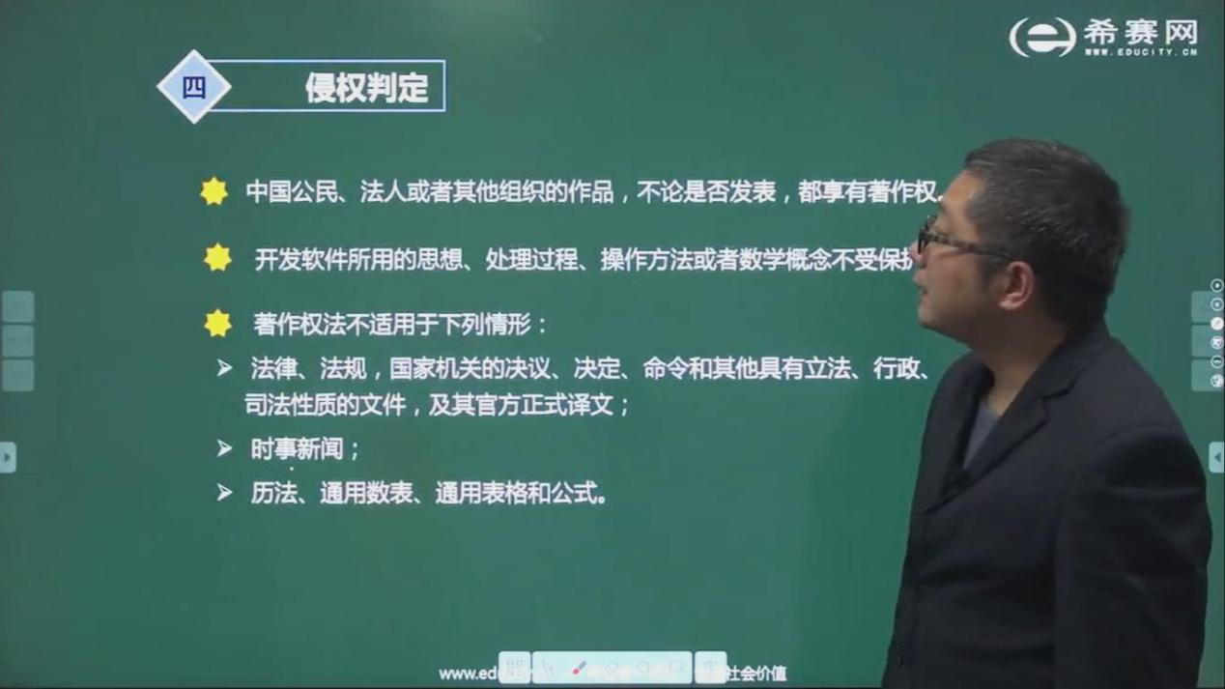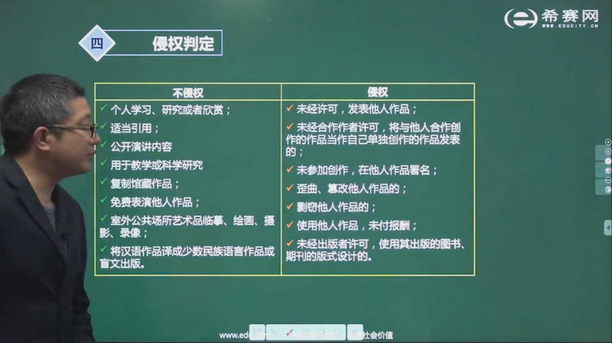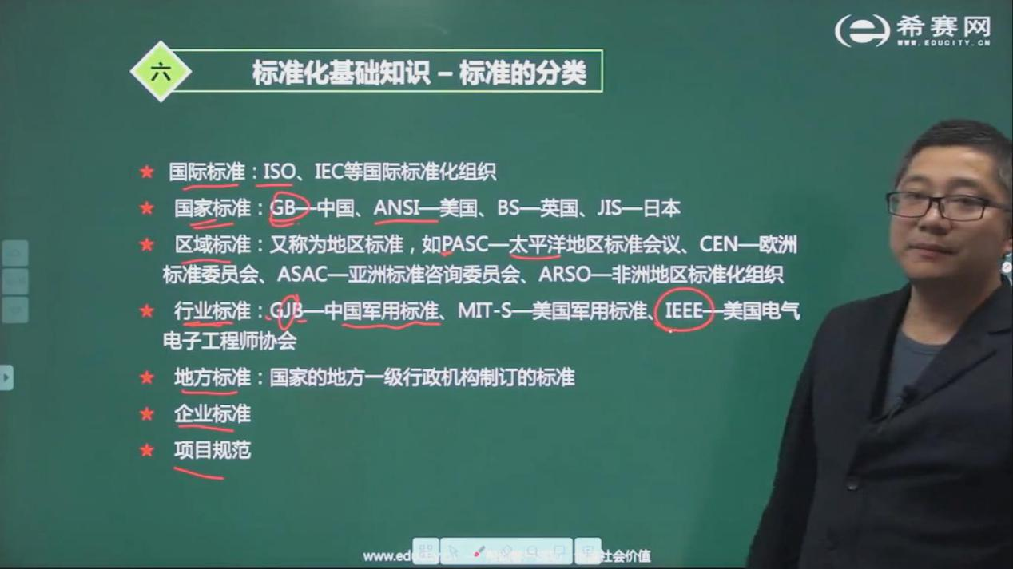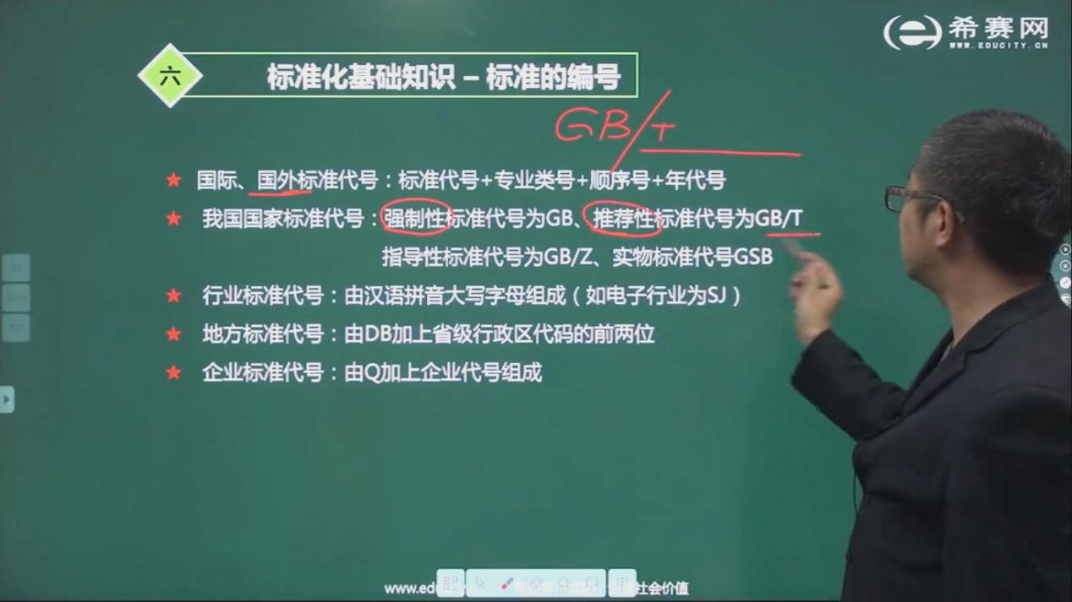

# 数据流图

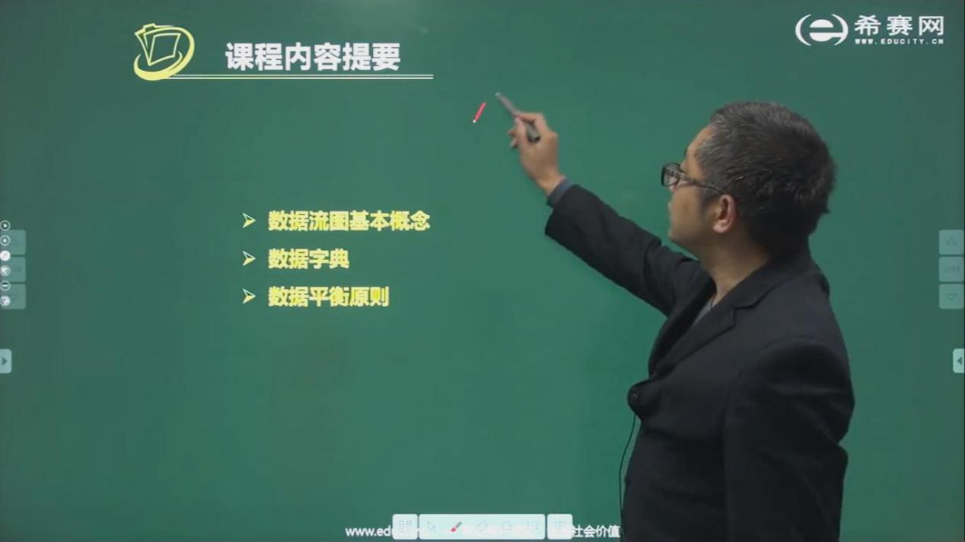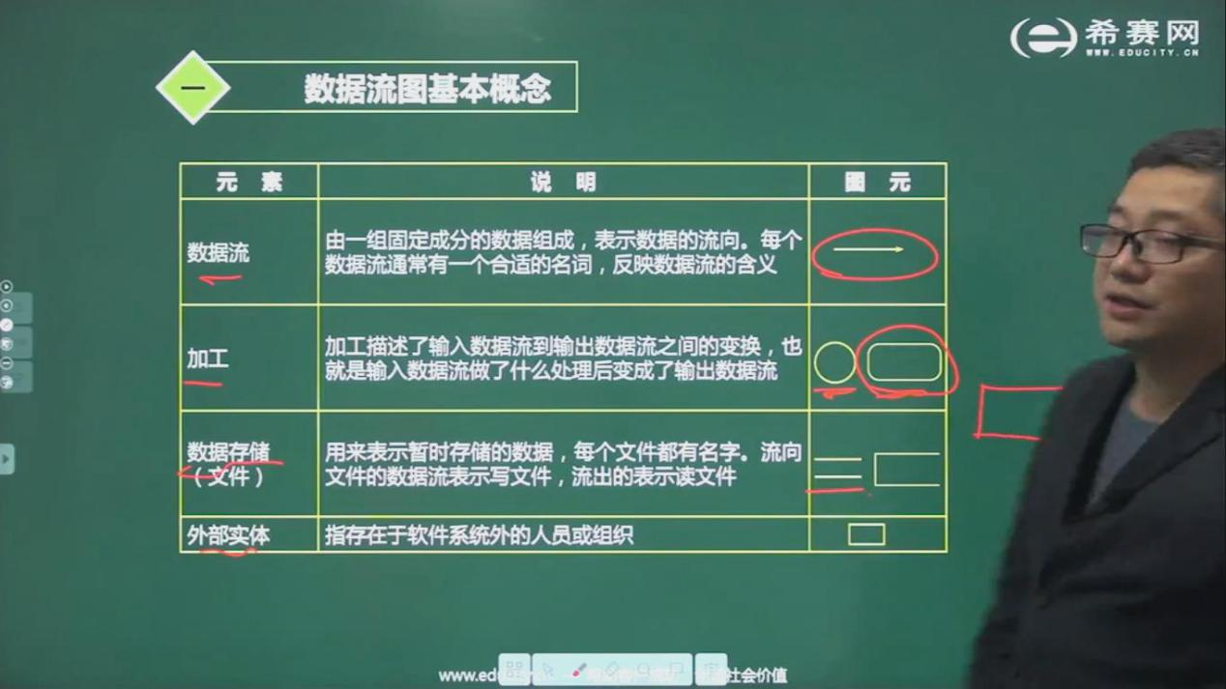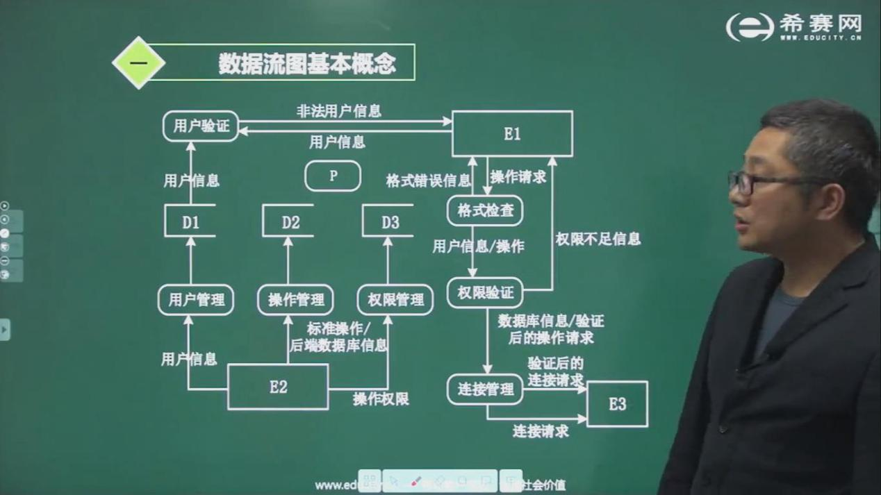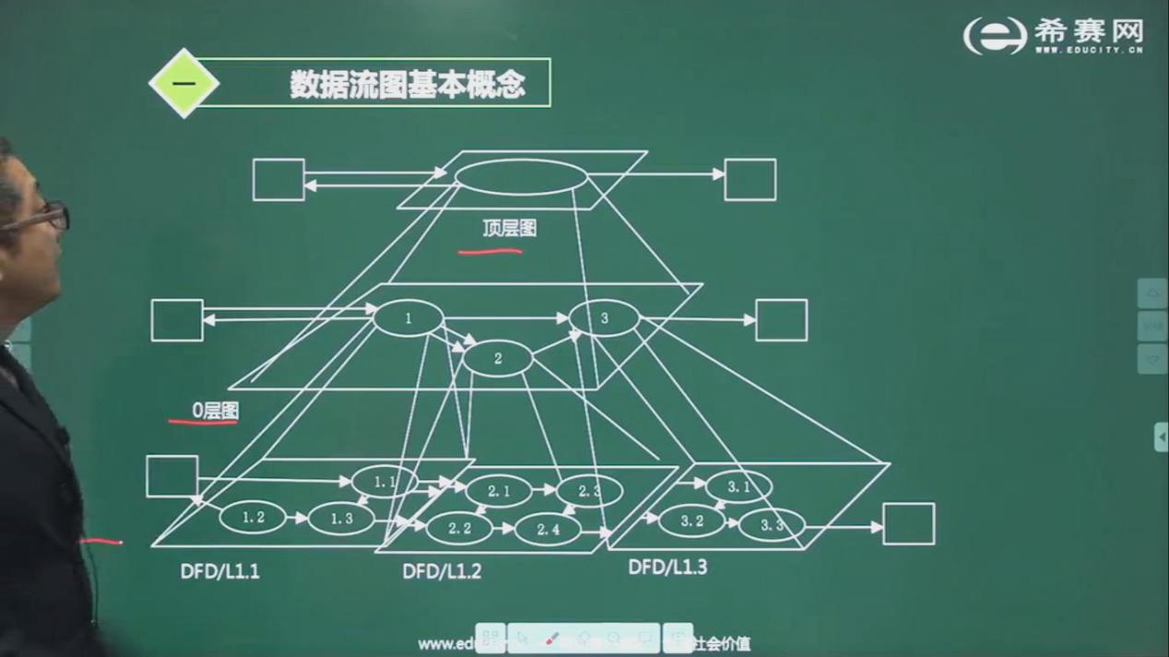

顶层数据流图描述了系统的输入与输出

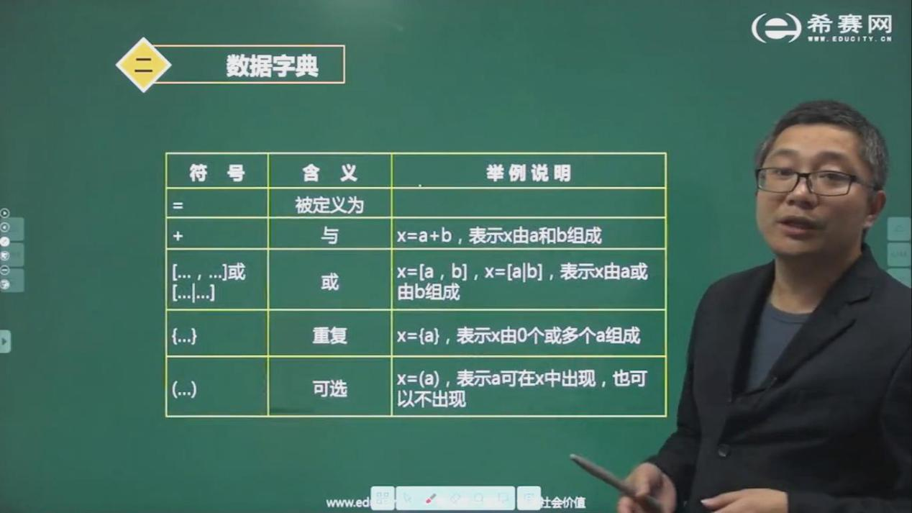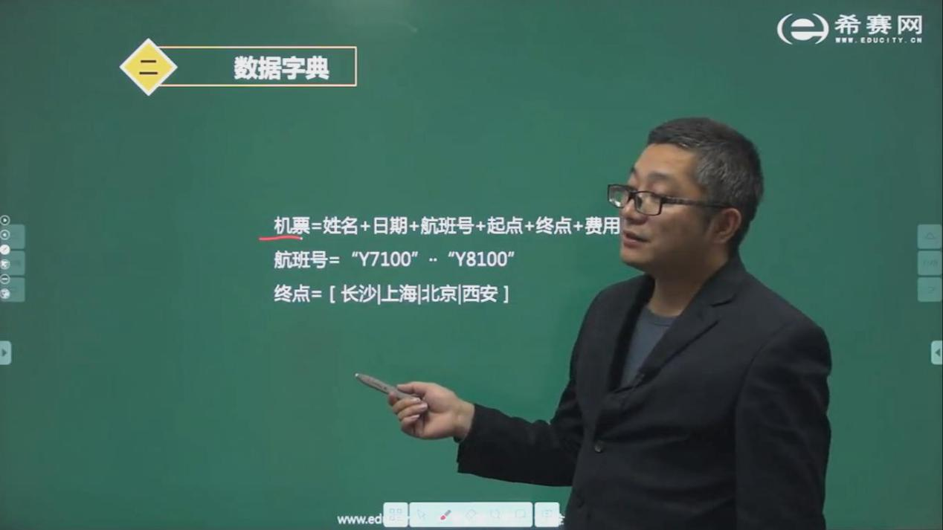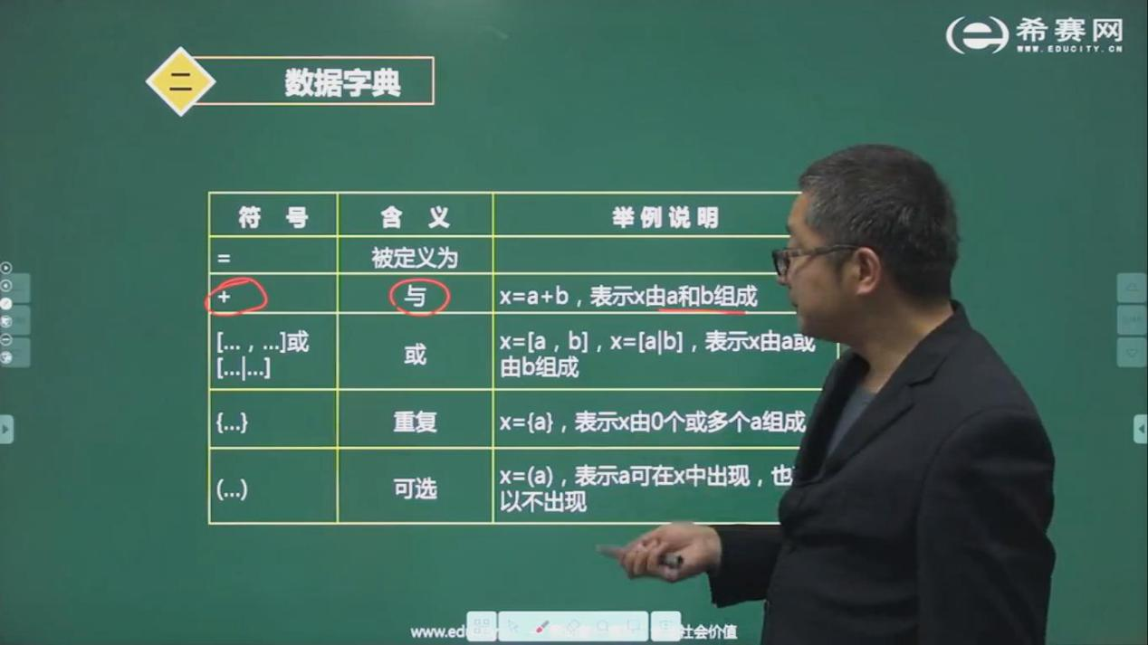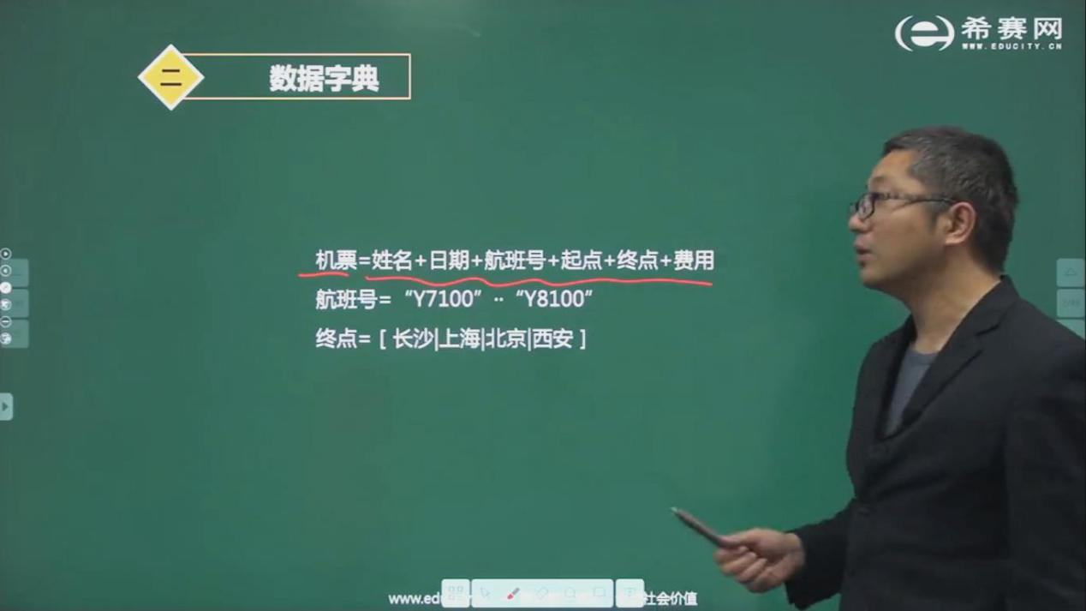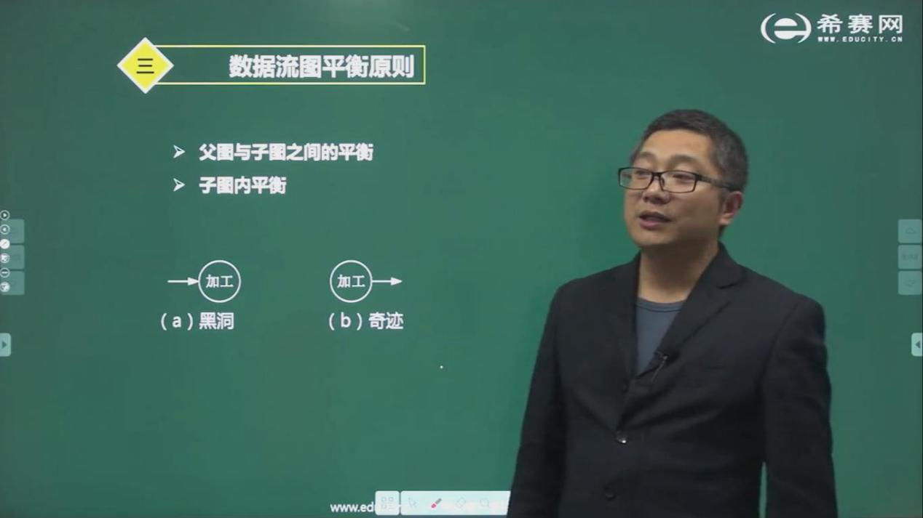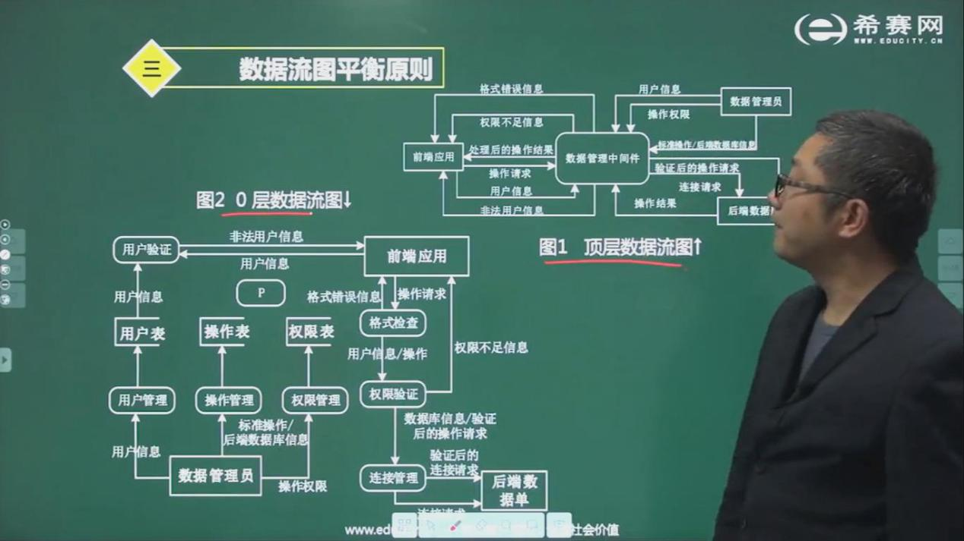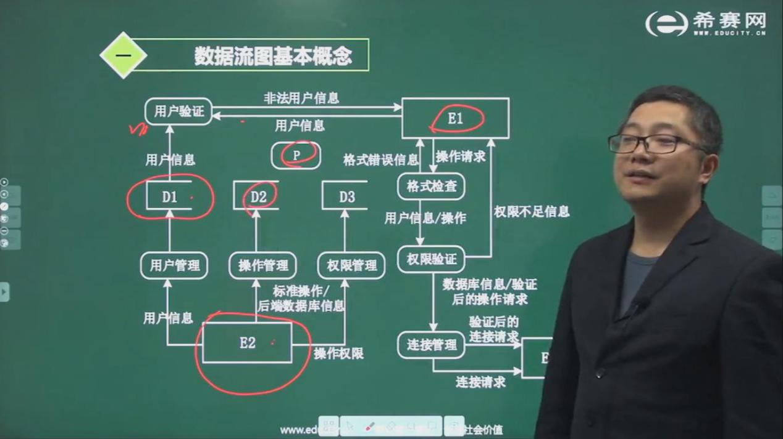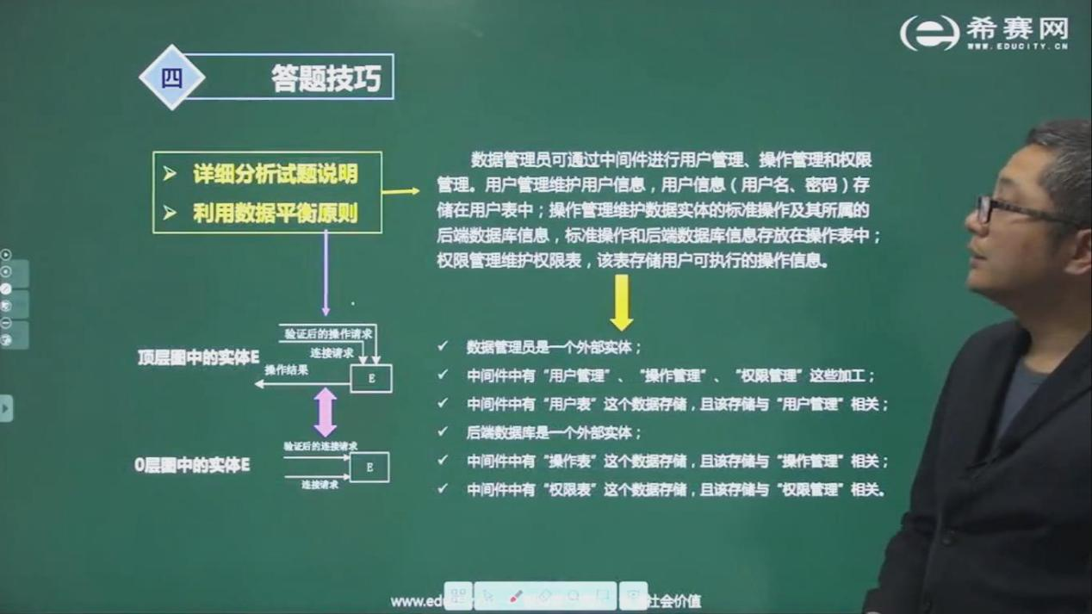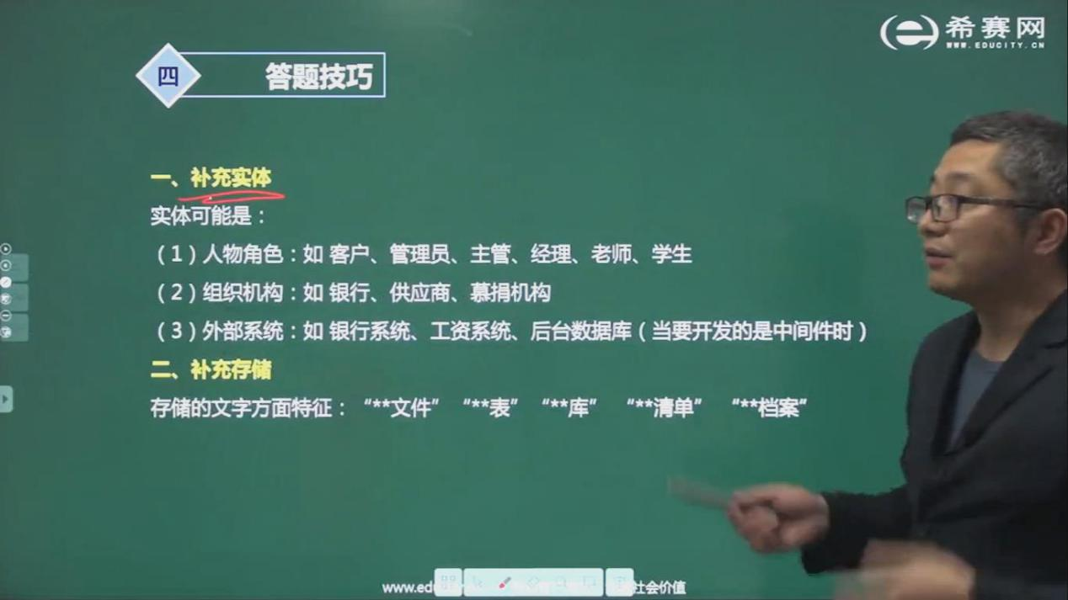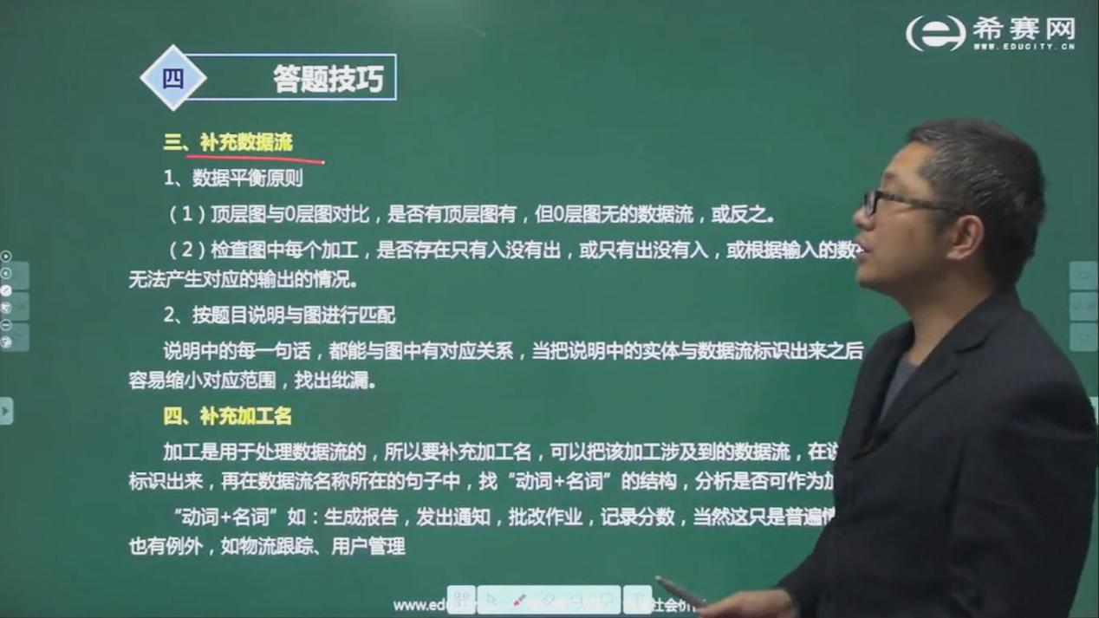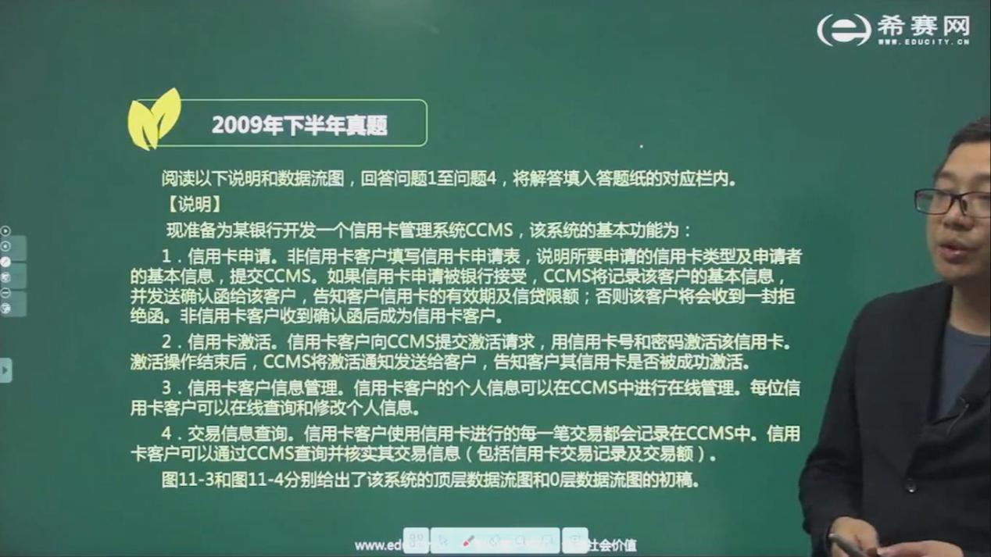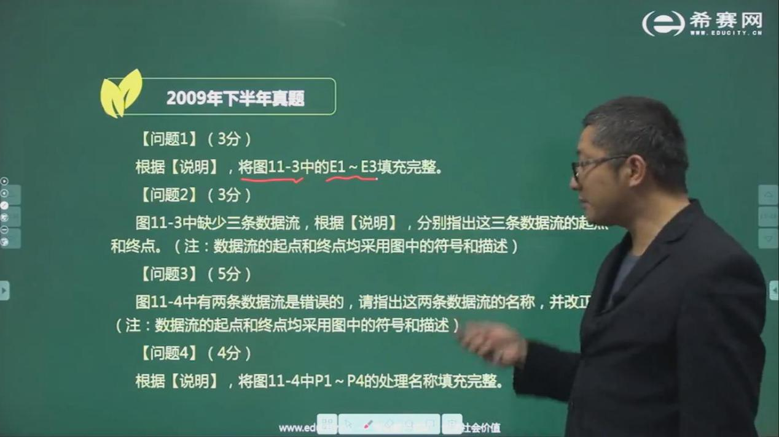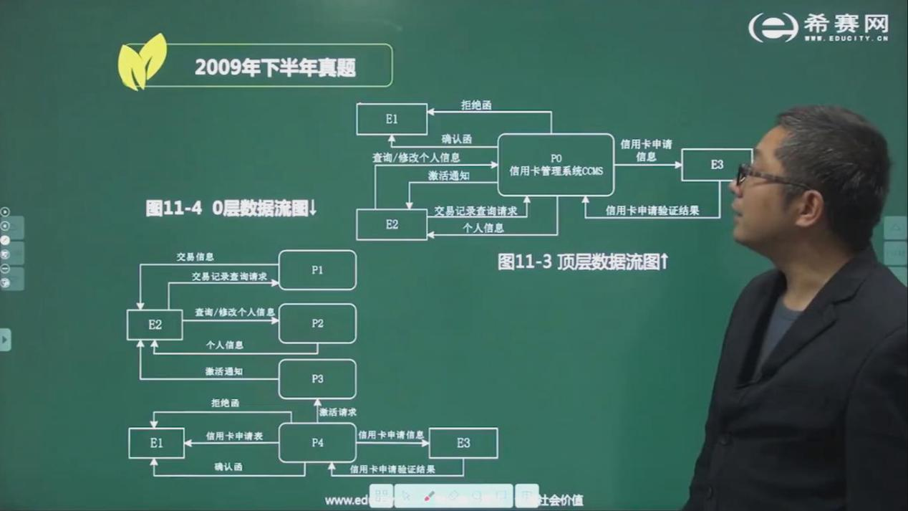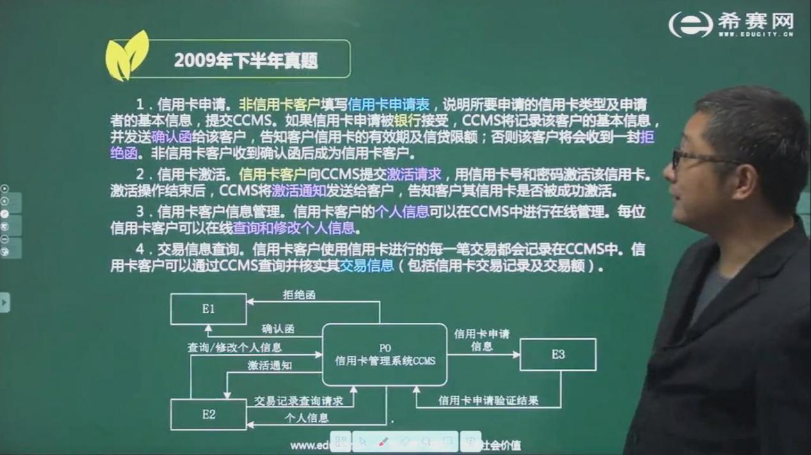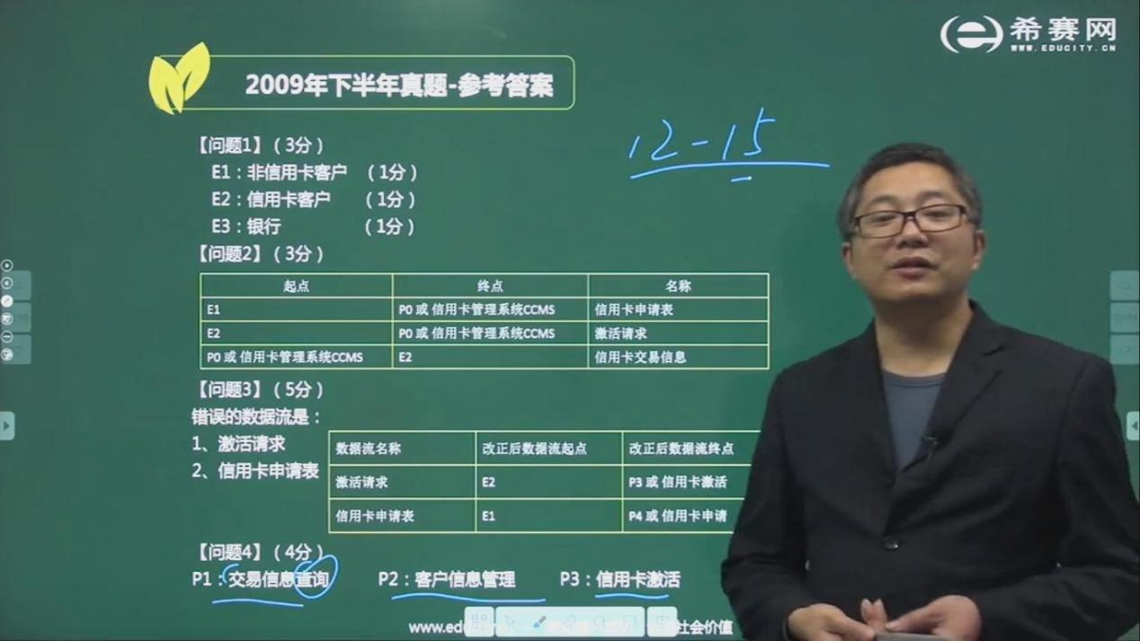

# 数据库设计

锁的概念

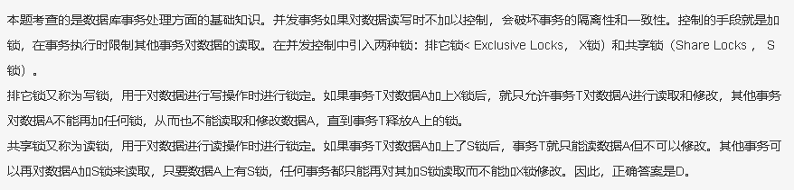

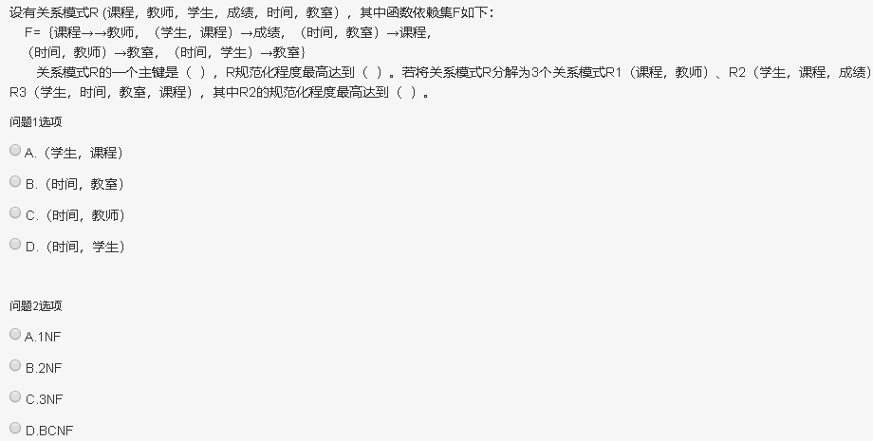

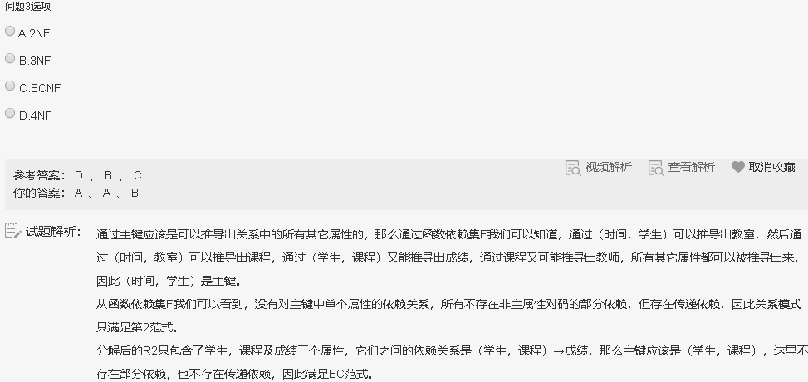

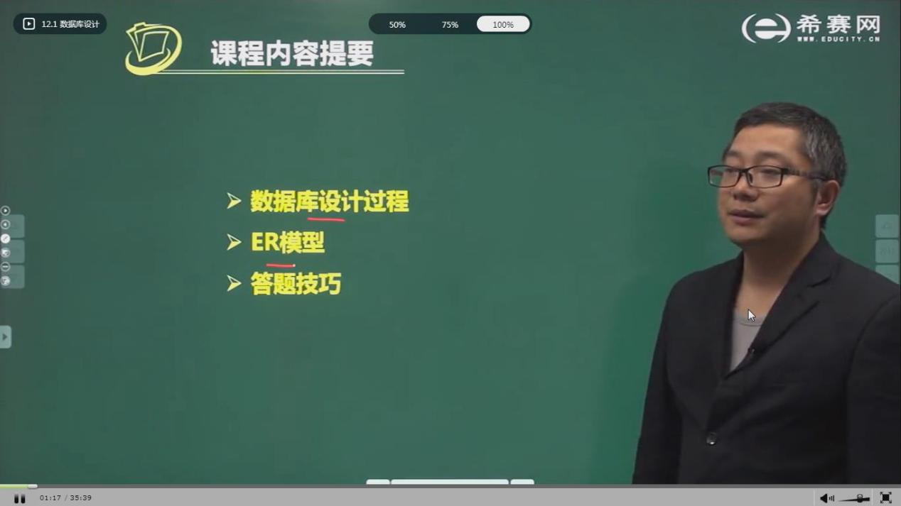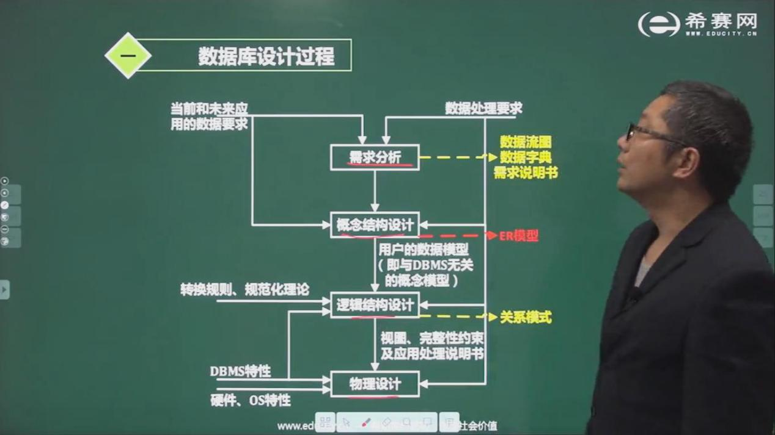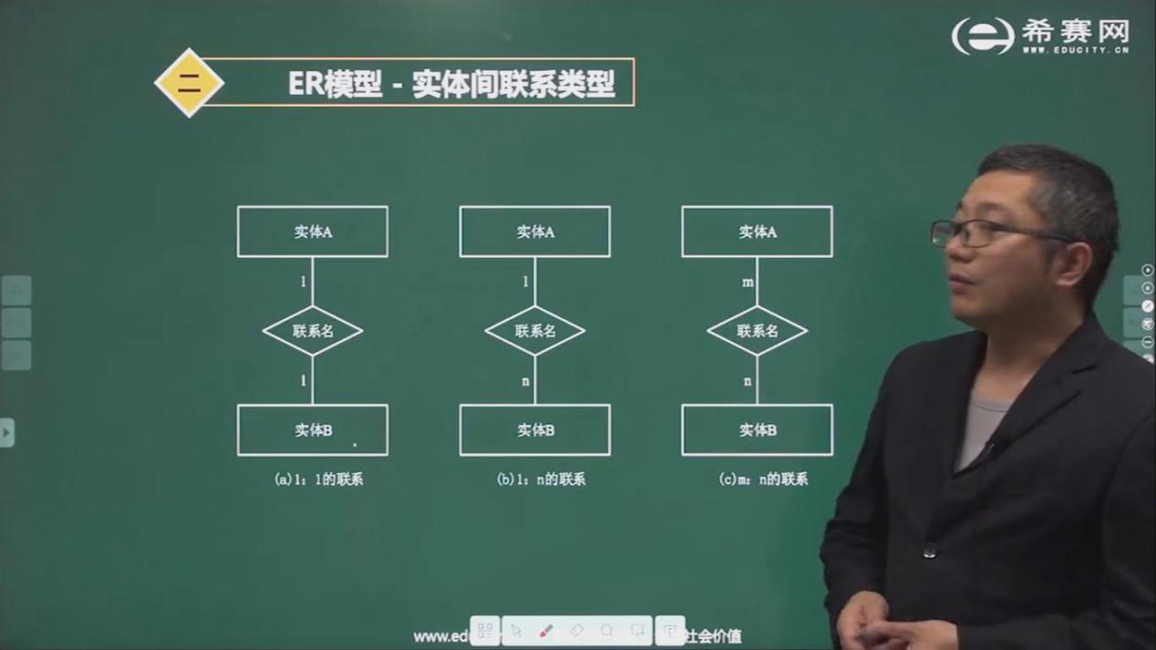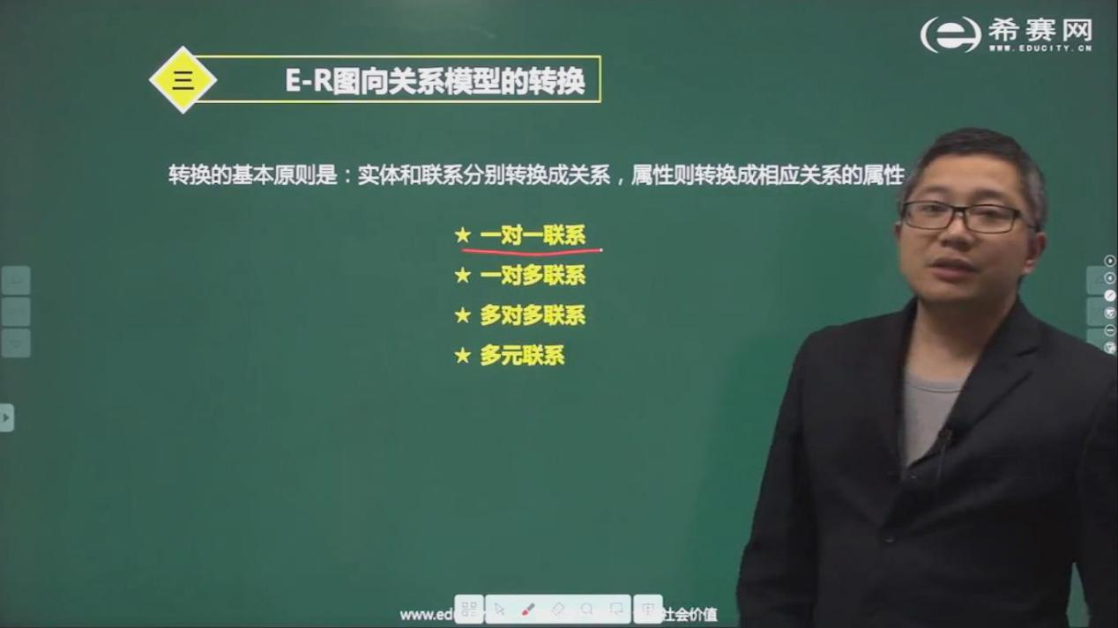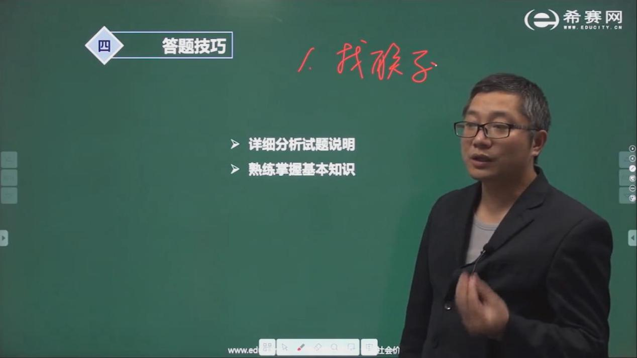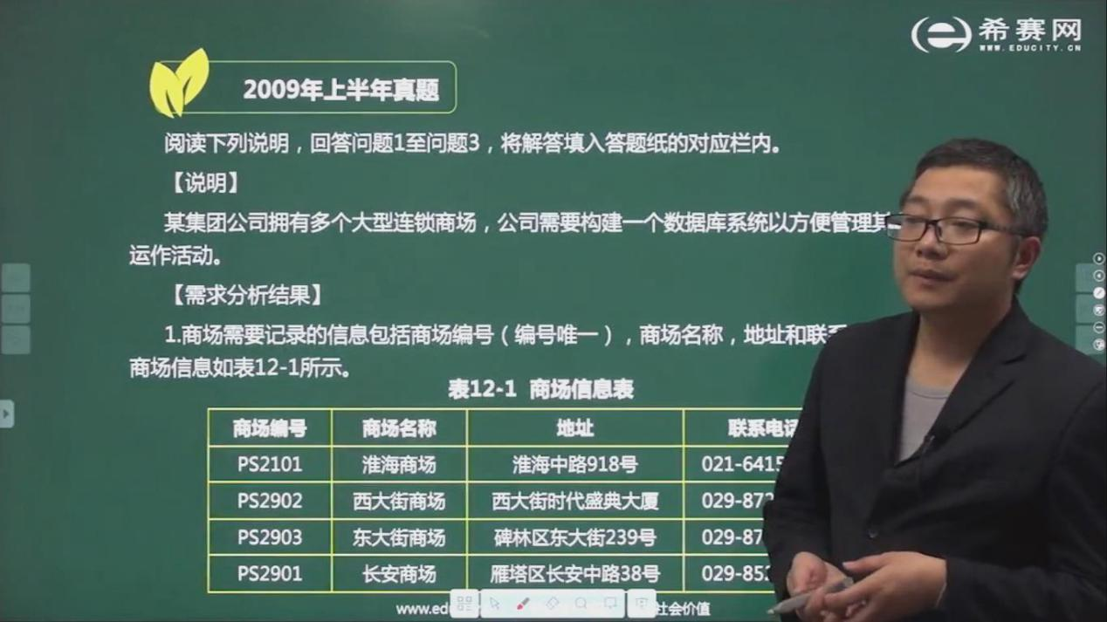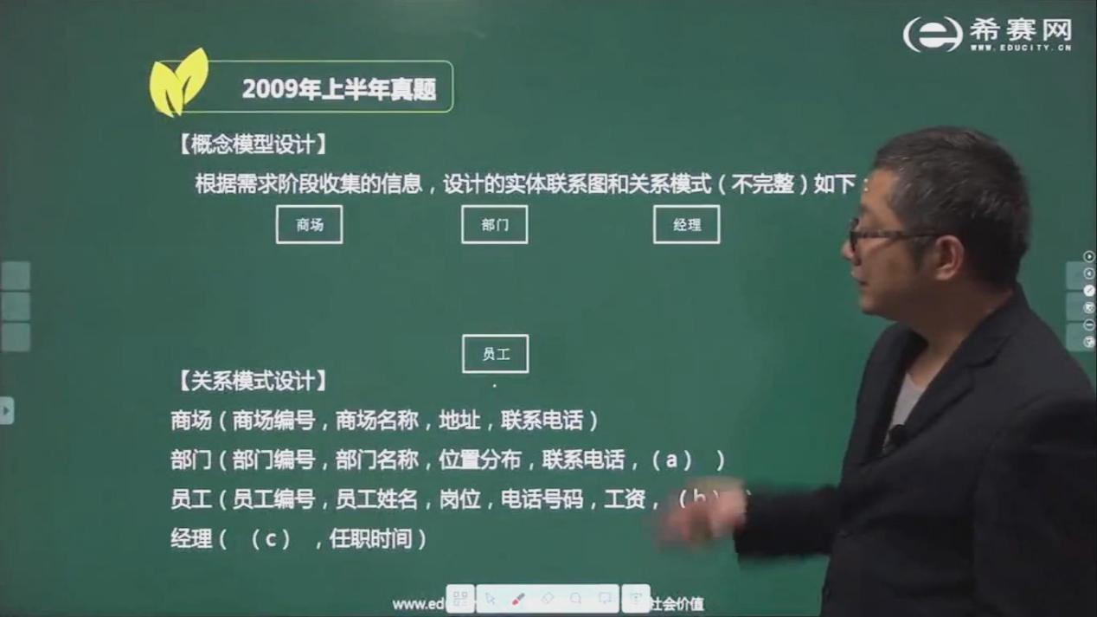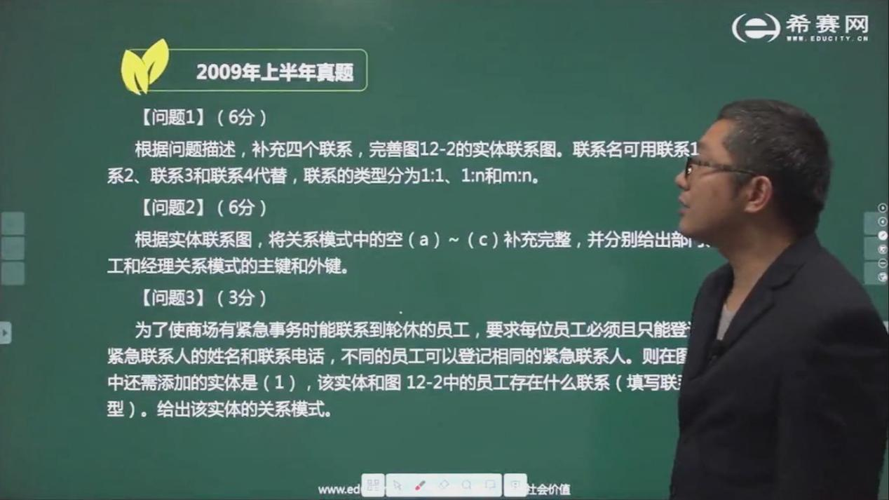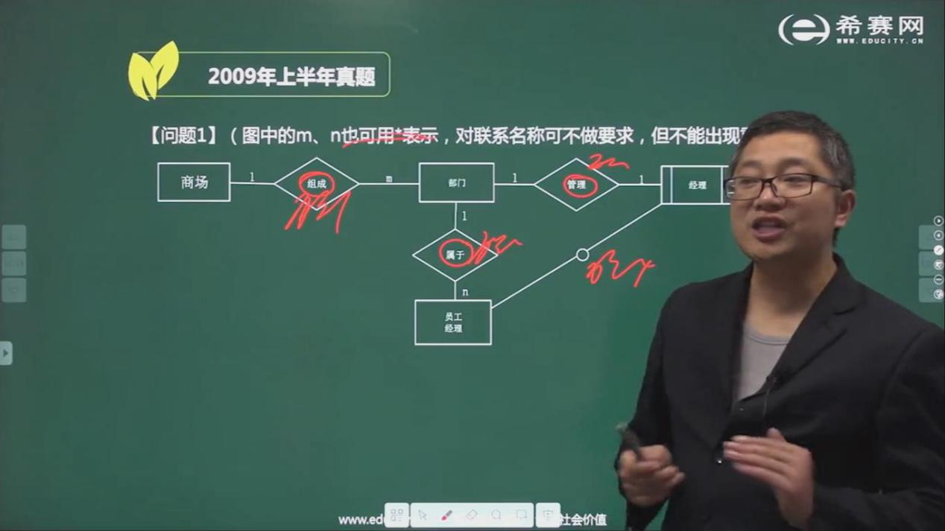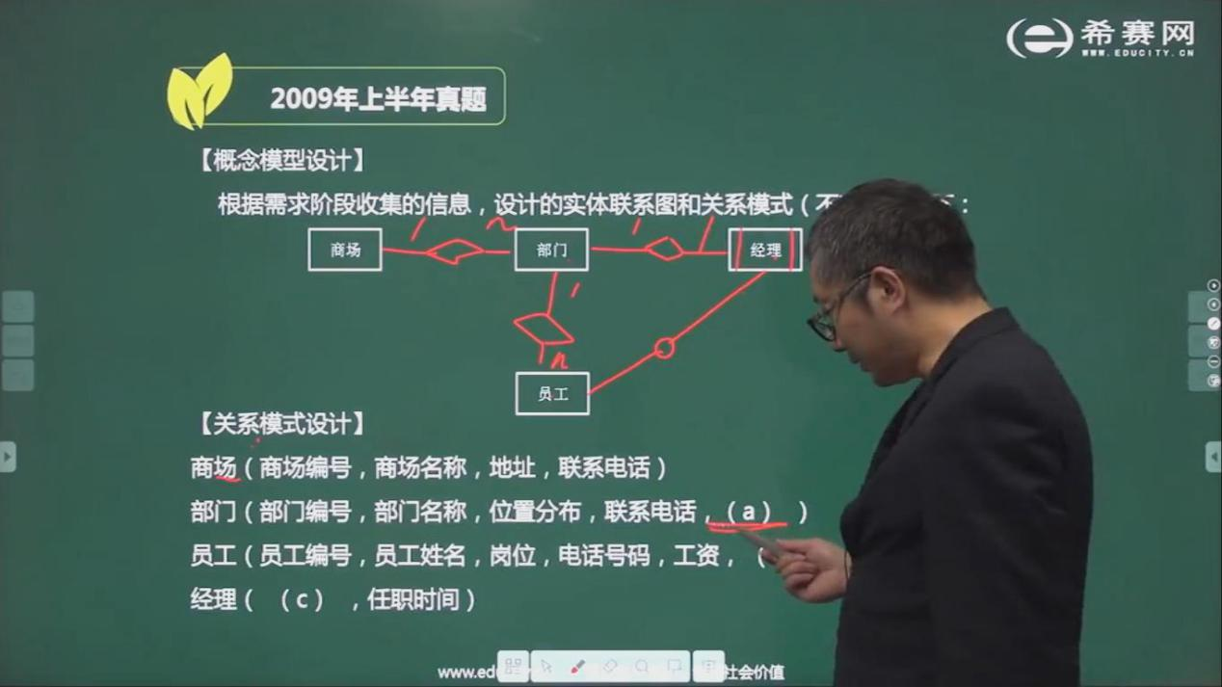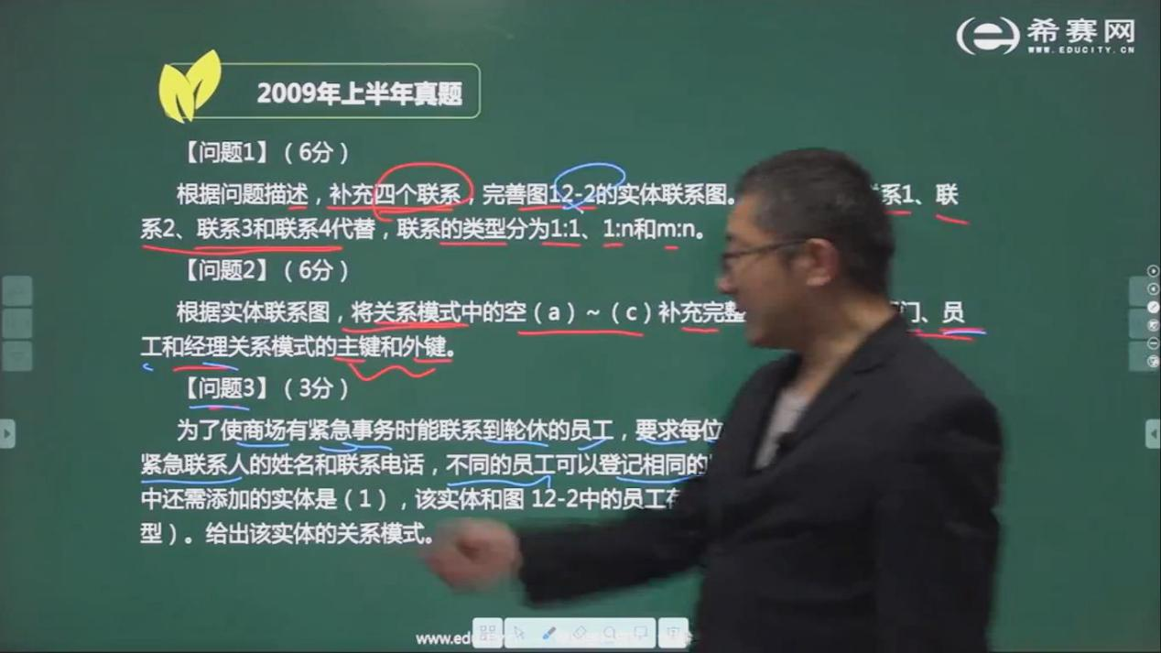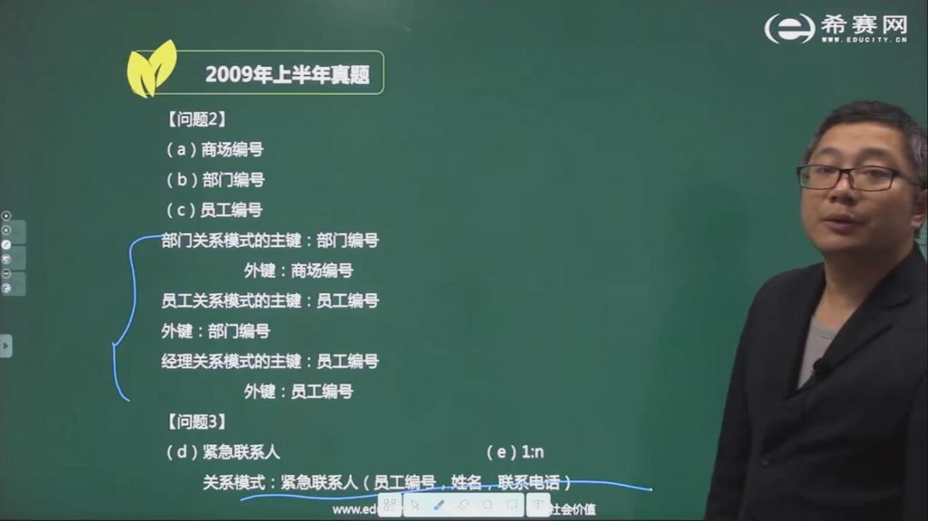

# uml

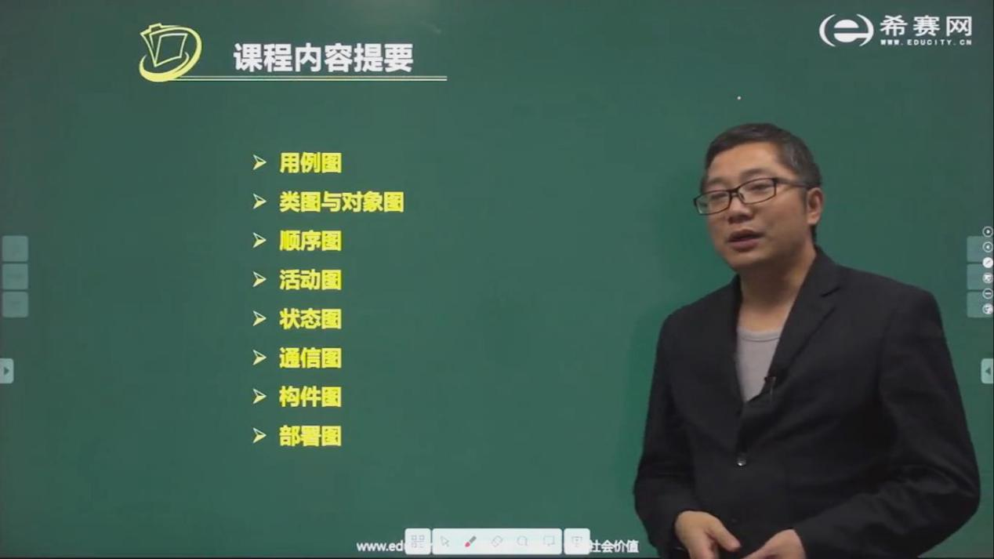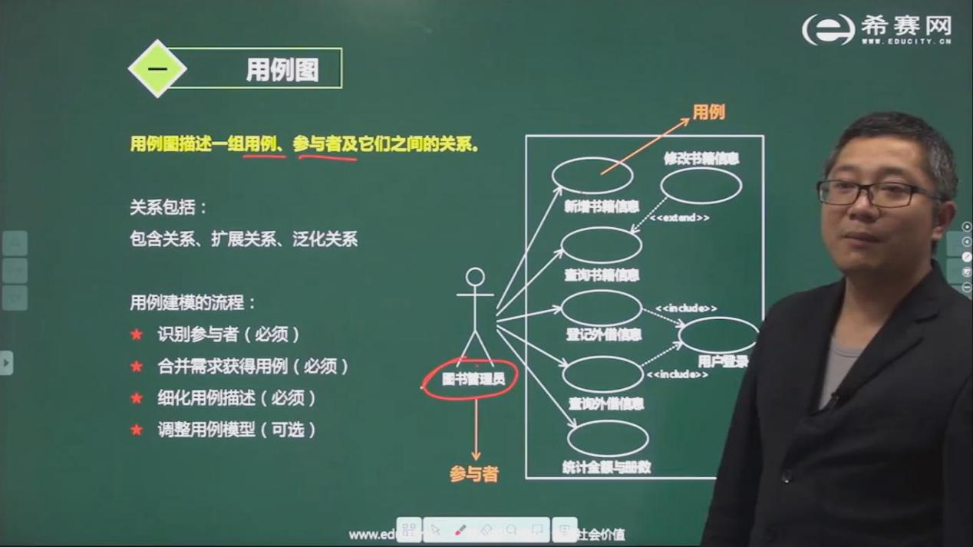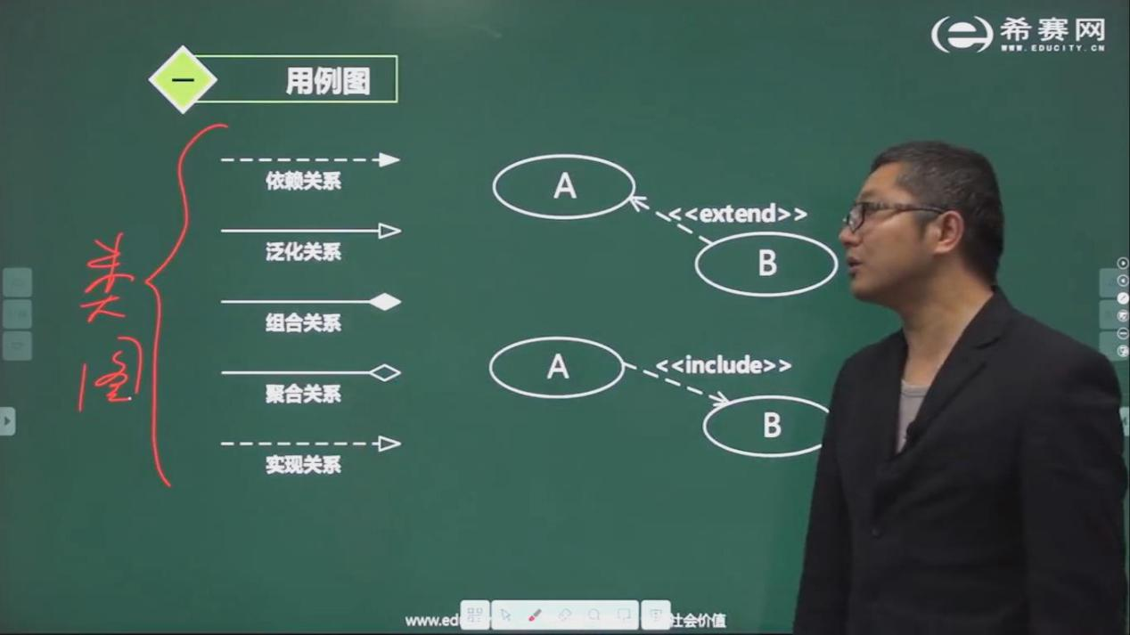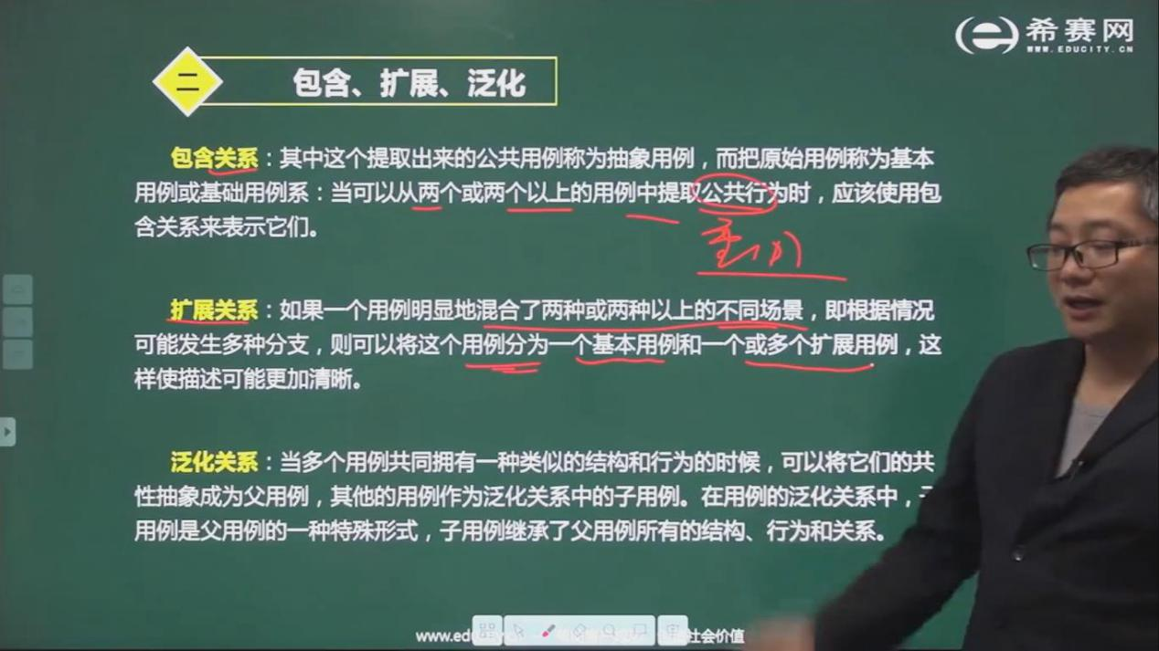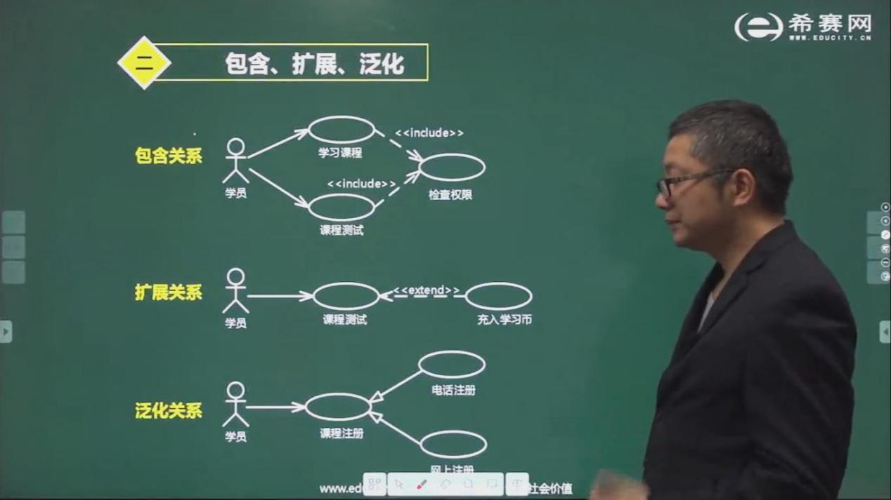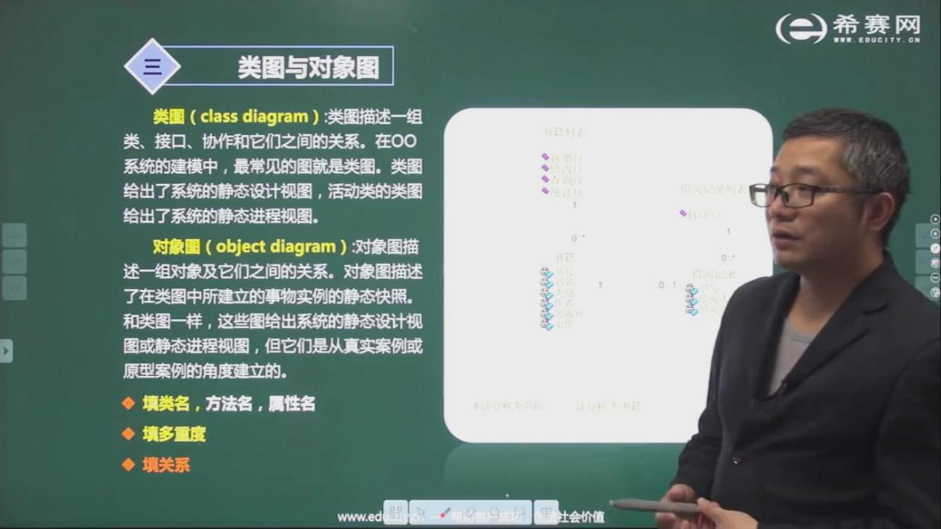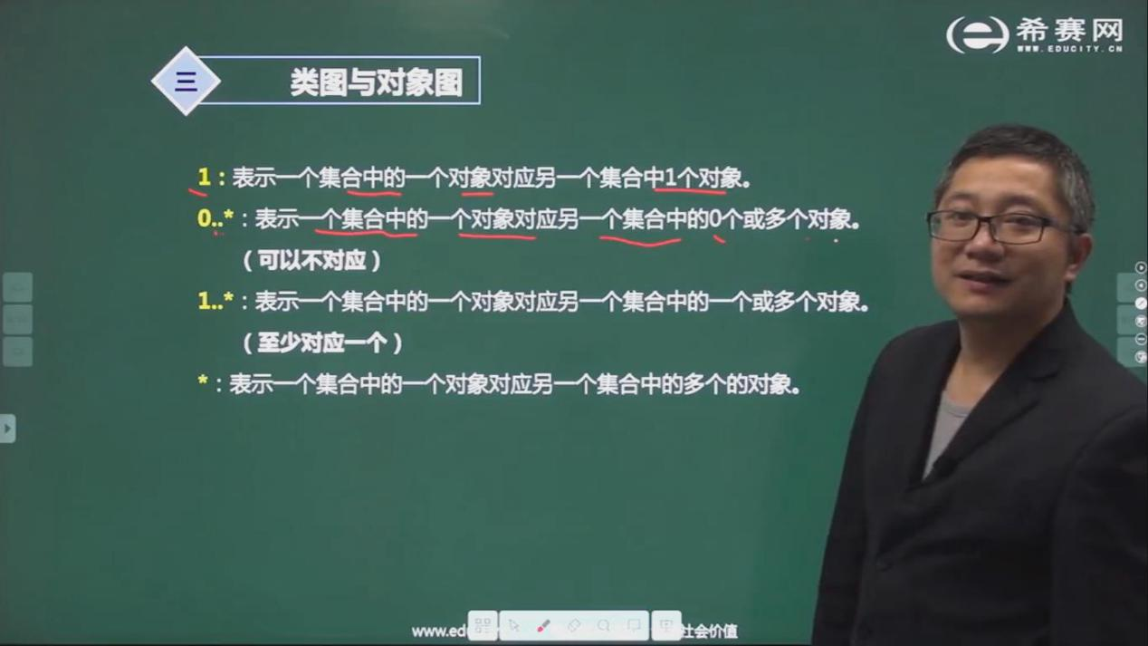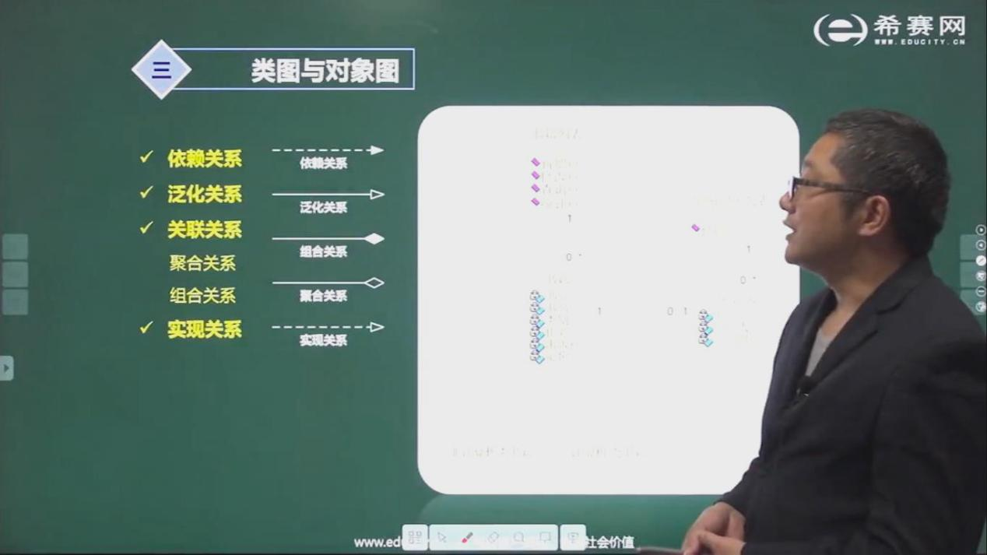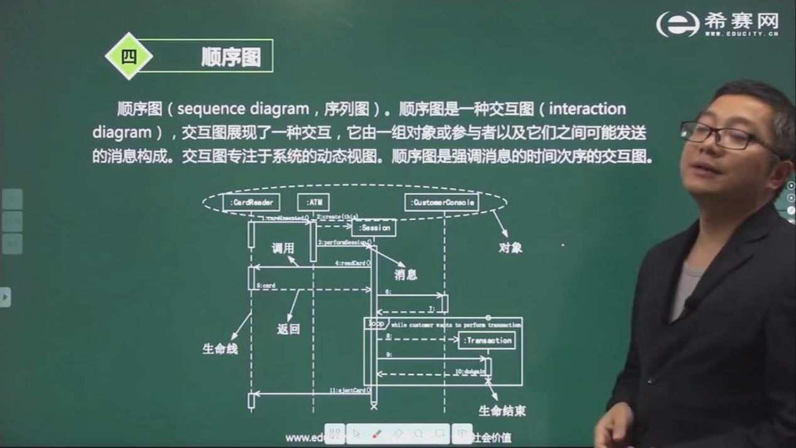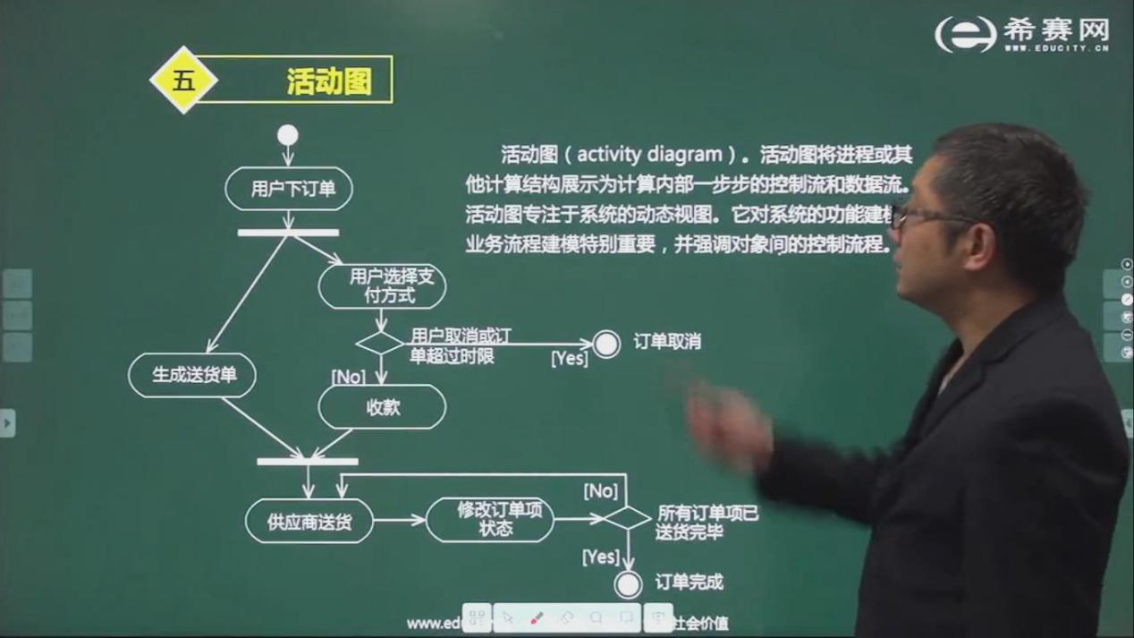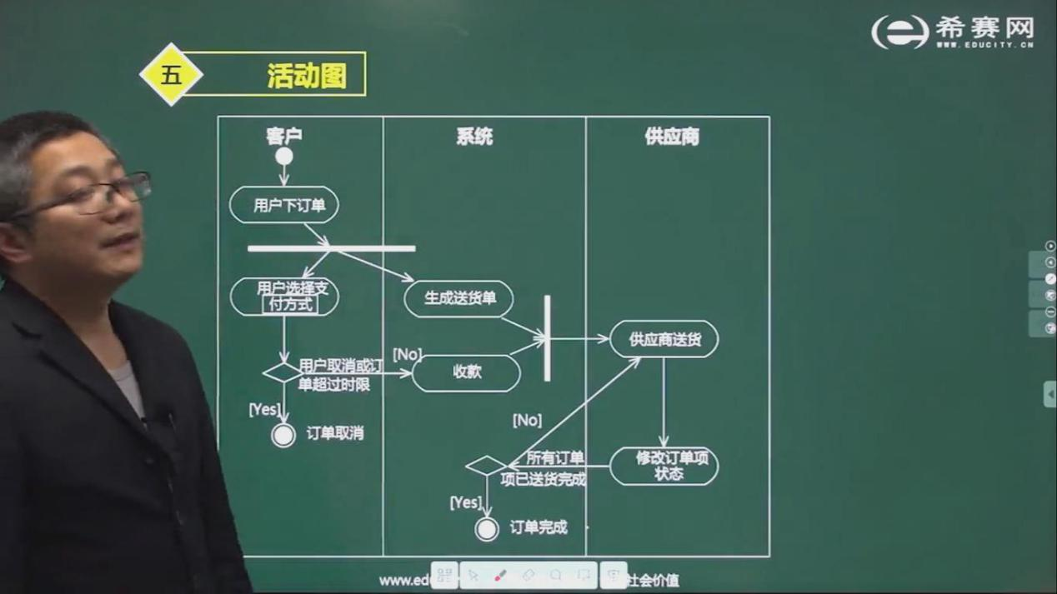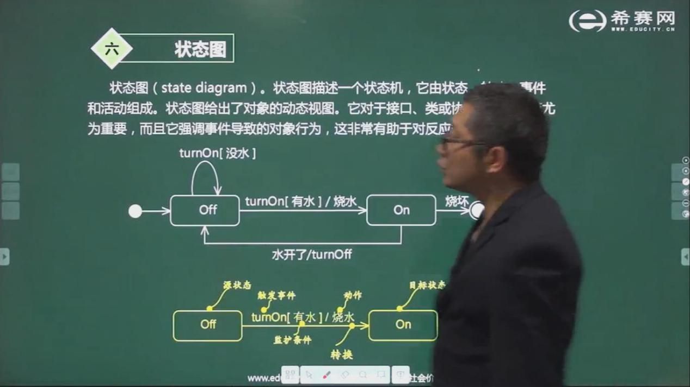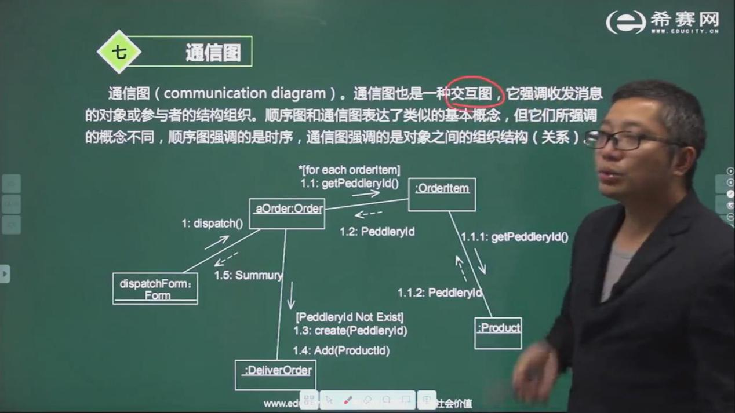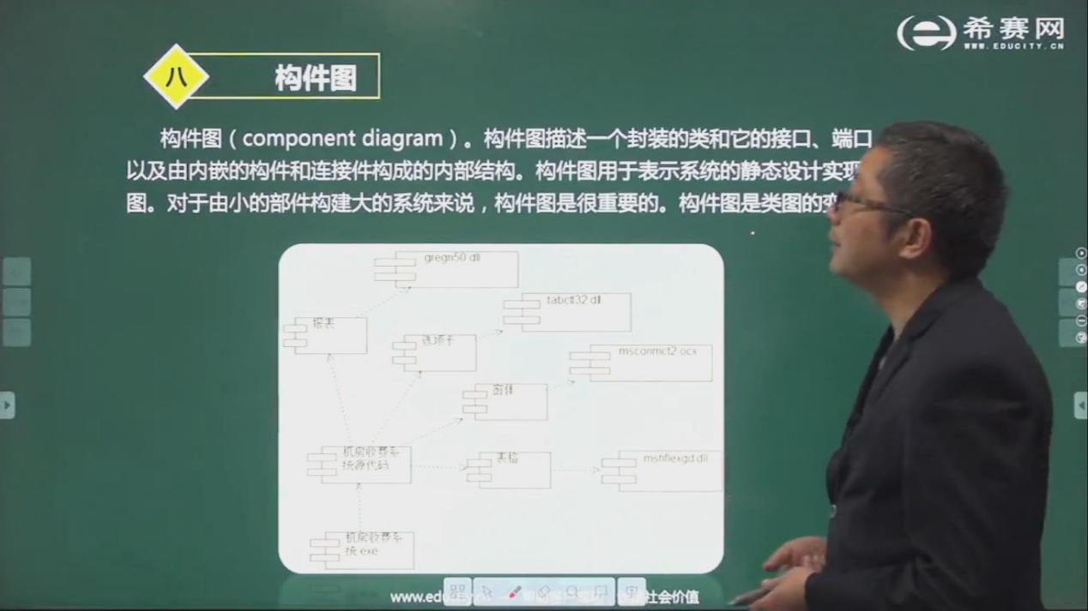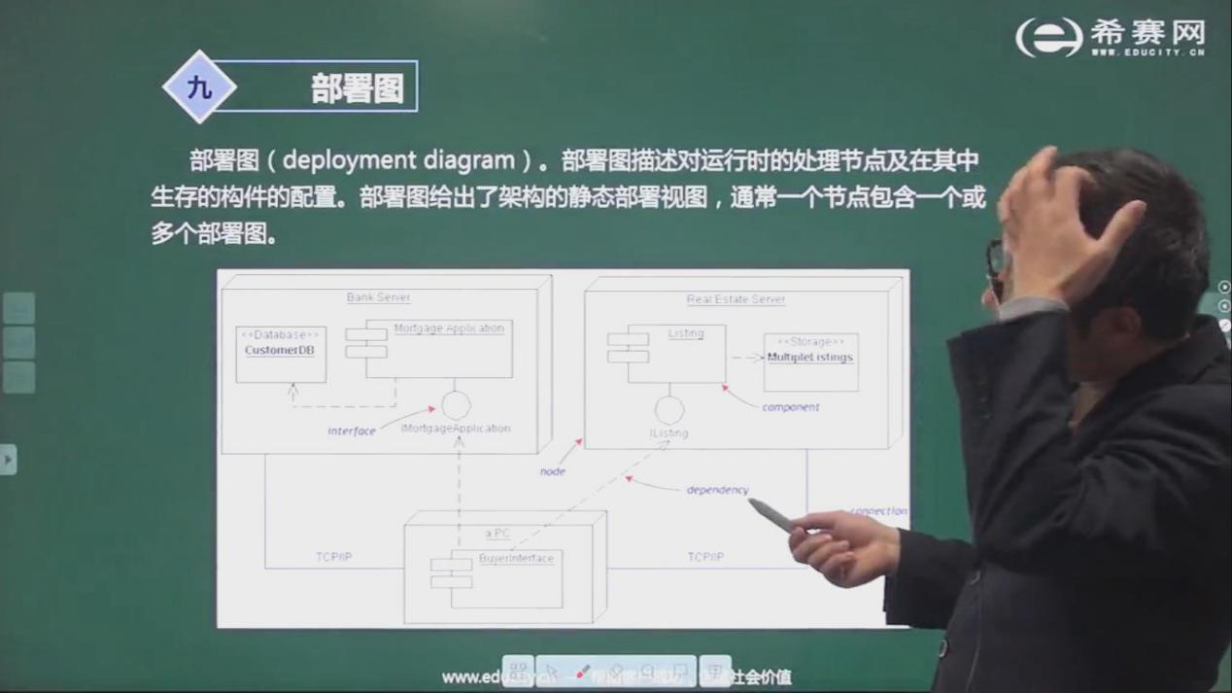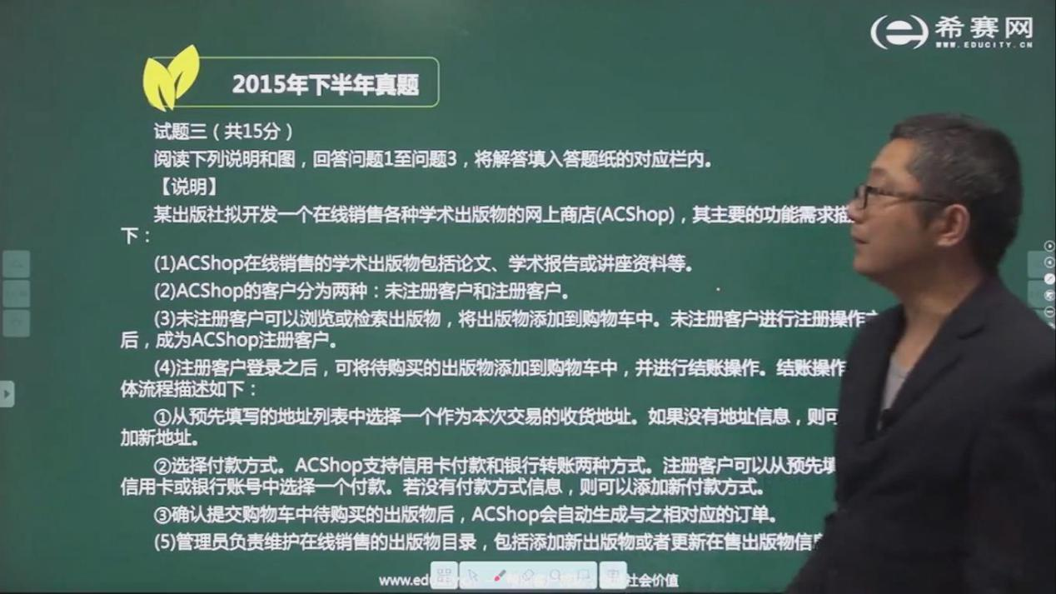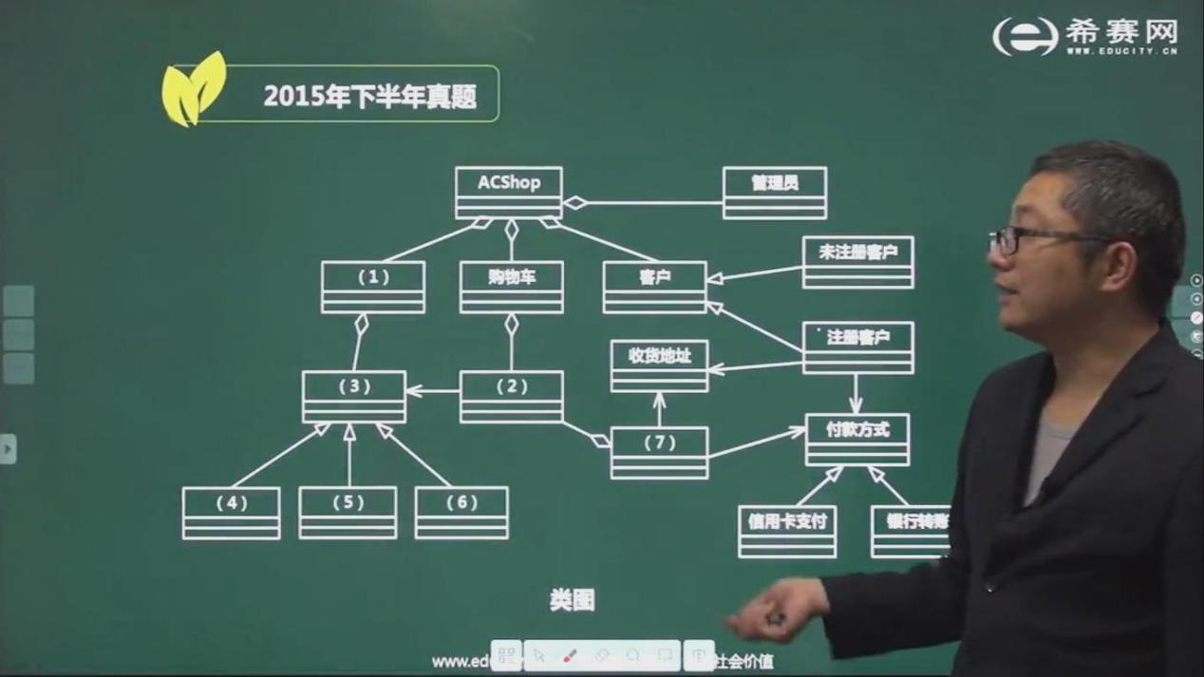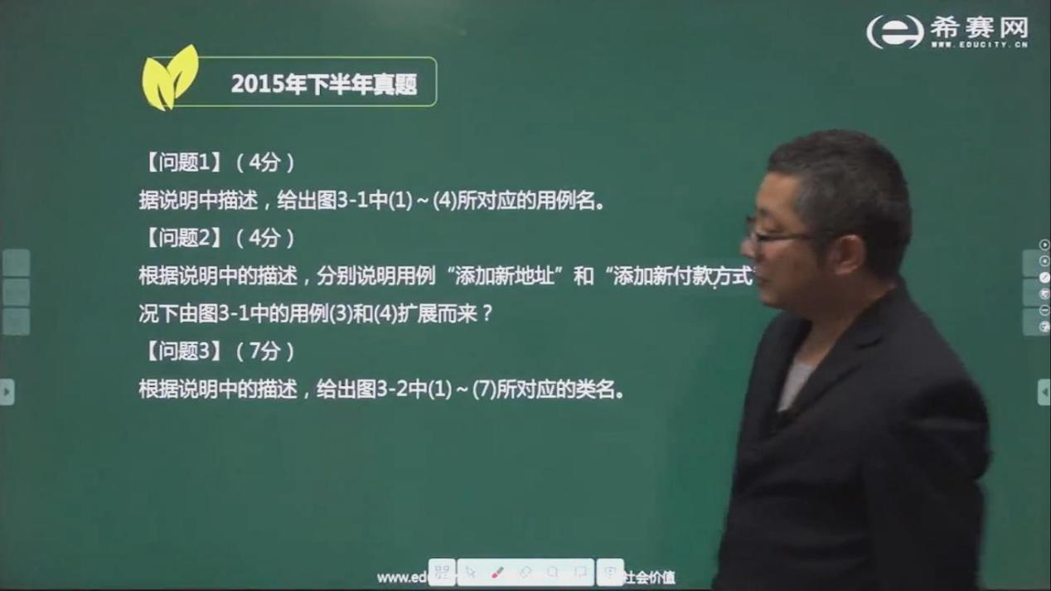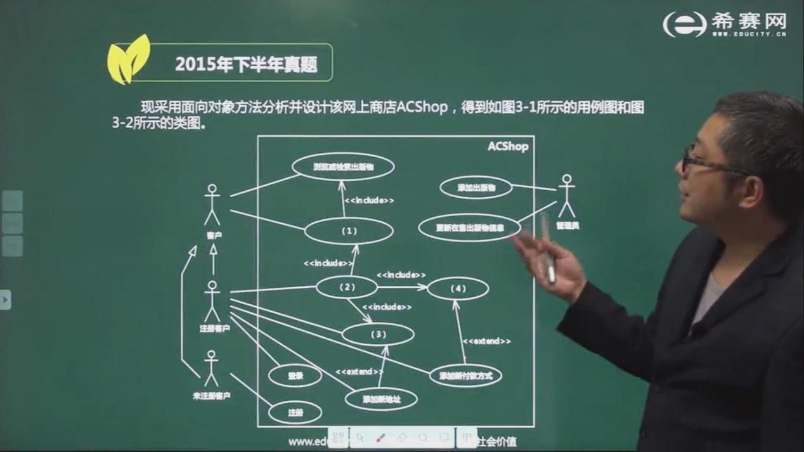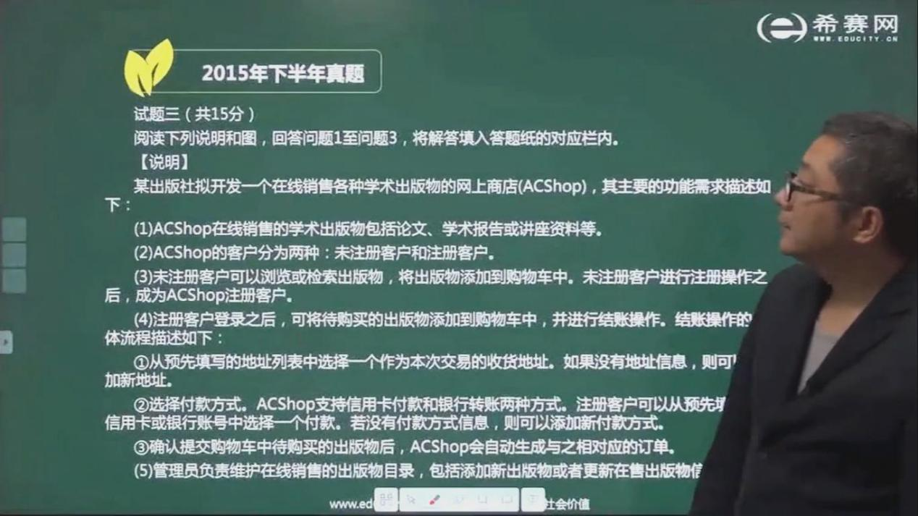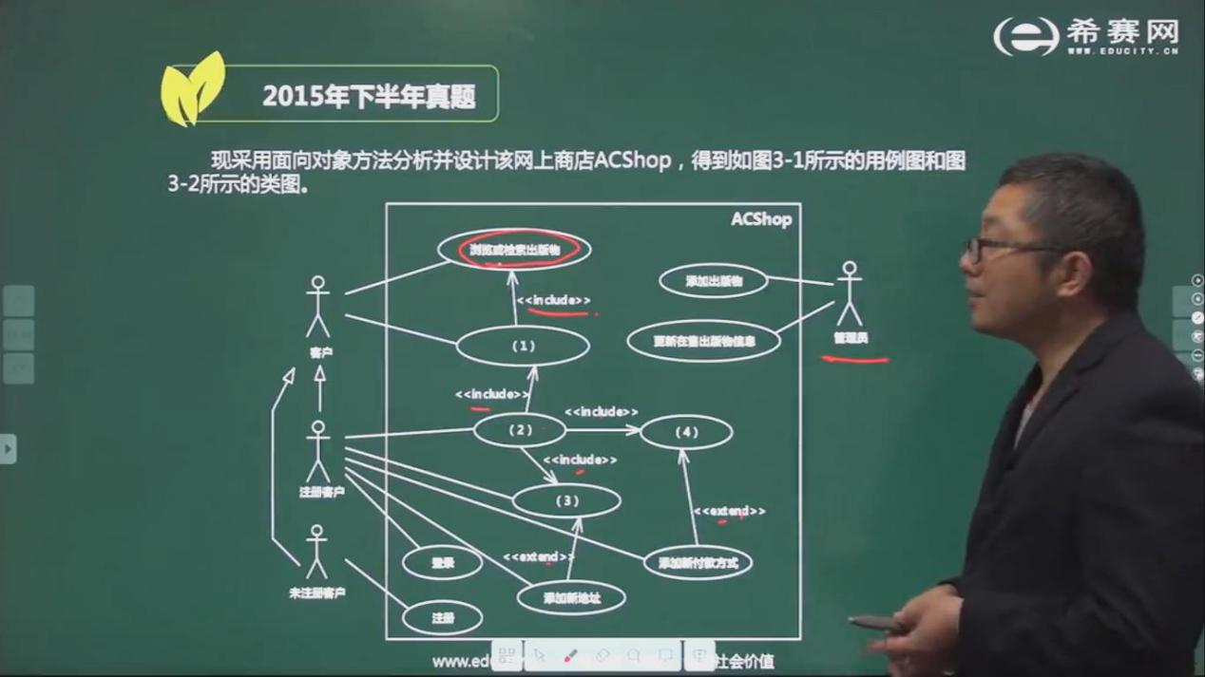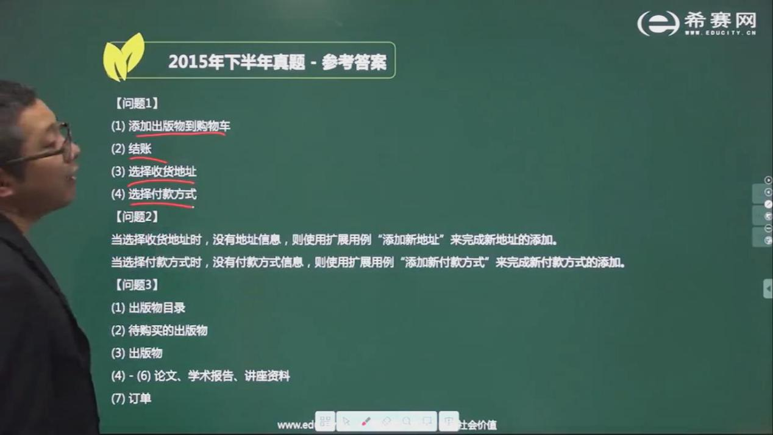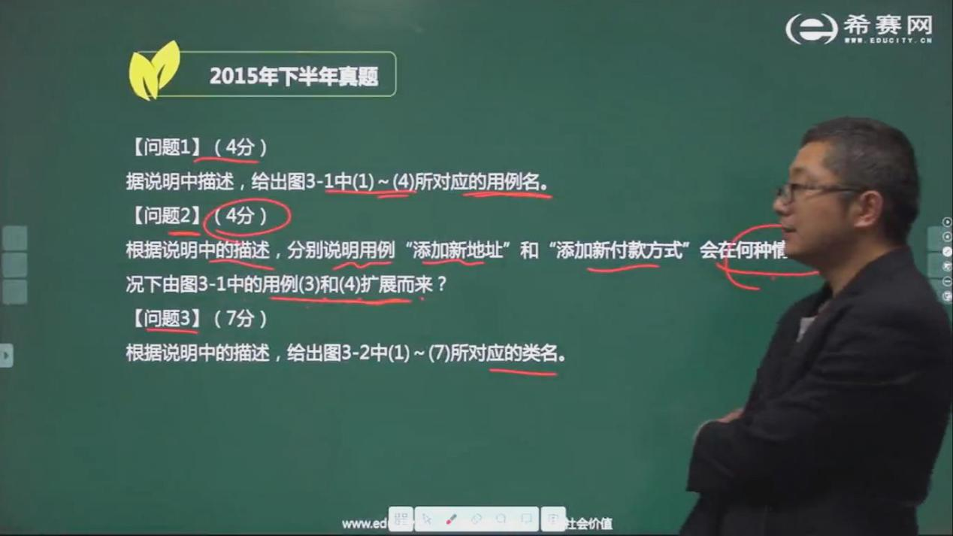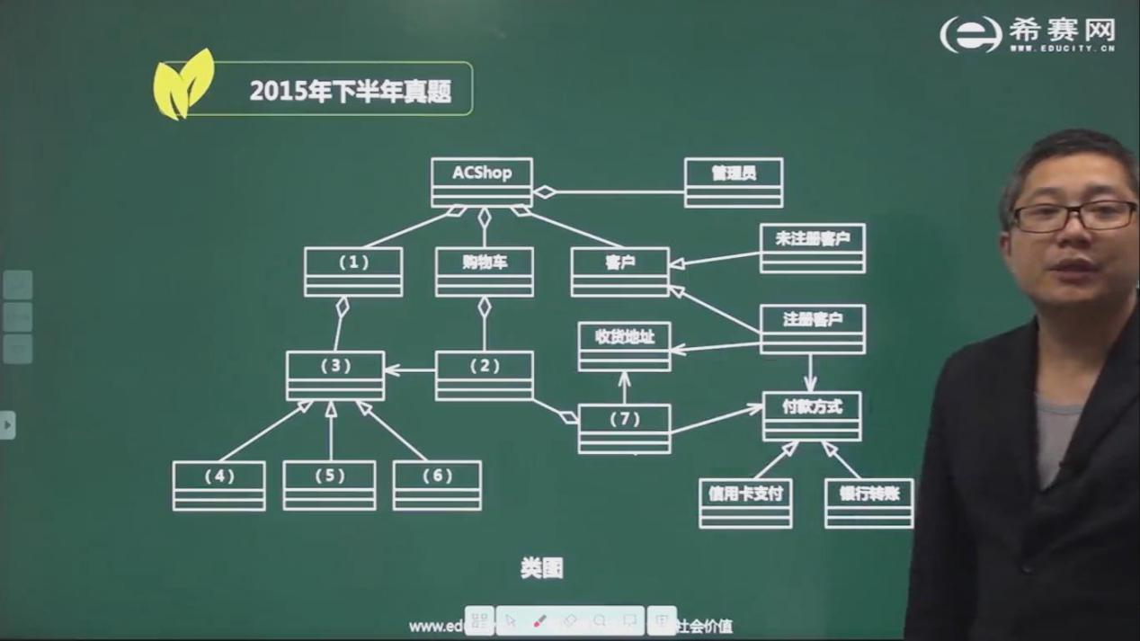

# 面向对象的程序设计

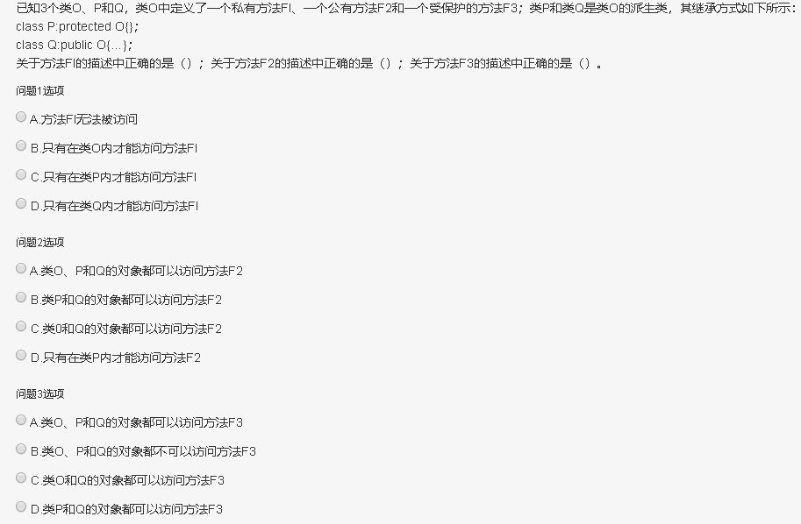

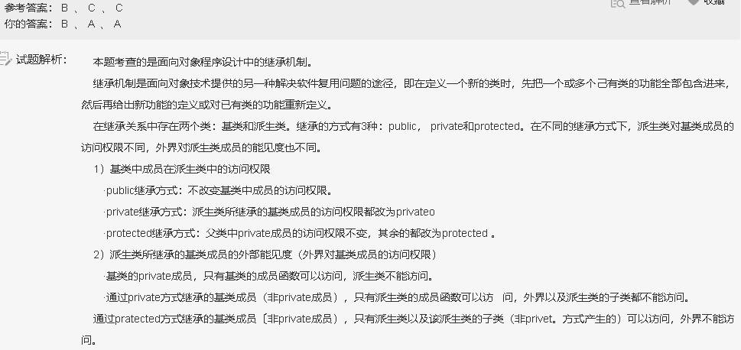

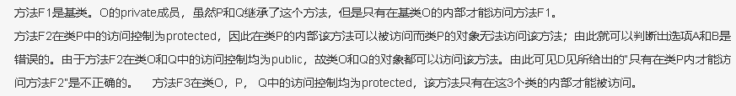

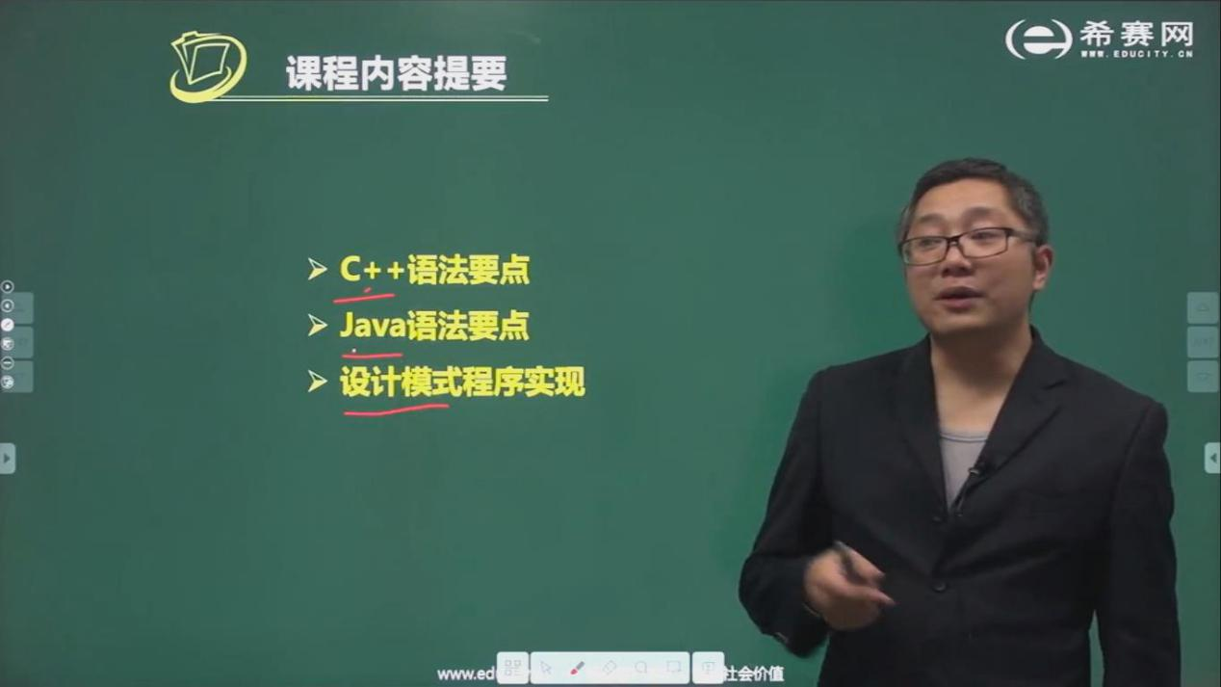

当变量存储的是内存单元地址时，称为指针变量,即指针变量指向另一个变量

指针变量可以是全局变量，也可以是局部变量

无论指向何种变量，其存储空间大小都是一样的

当指针变量指向数组中的一个元素时，对指针变量进行算术运算可以使其指向同一个数组中的其他元素

